Руководство пользователя
по формированию и ведению реестра медицинских организаций
В ГОСУДАРСТВЕННОЙ ИНФОРМАЦИОННОЙ СИСТЕМЕ ОБЯЗАТЕЛЬНОГО МЕДИЦИНСКОГО СТРАХОВАНИЯ
«ГИС ОМС»
ДЛЯ медицинских организаций

СОДЕРЖАНИЕ
1 Запуск Системы 7
2 Работа в подразделе «Документы МО» 9
2.1 Переход в подраздел «Документы МО» 9
2.2 Формирование уведомления на включение в реестр МО 11
2.2.1 Просмотр и заполнение вкладки «Общие сведения» 14
2.2.2 Просмотр и заполнение вкладки «Руководители» 22
2.2.3 Заполнение вкладки «Банковские реквизиты» 23
2.2.4 Заполнение вкладки «Сведения о лицензиях» 30
2.2.5 Заполнение вкладки «Структурные подразделения» для головной организации 32
2.2.6 Заполнение вкладки «Структурные подразделения» для ОСП 56
2.2.7 Заполнение вкладки «Сведения о мощностях» 56
2.2.8 Заполнение вкладки «Сведения об объемах» 67
2.2.9 Заполнение вкладки «Справочно. Выполненные объемы и финансирование» 95
2.2.10 Заполнение вкладки «Графические копии документа» 97
2.2.11 Закрытие карточки уведомления на включение в реестр МО 100
2.3 Формирование уведомления на актуализацию данных МО 101
2.3.1 Заполнение вкладки «Общие сведения» 103
2.3.2 Просмотр вкладки «Руководители» 106
2.3.3 Заполнение вкладки «Банковские реквизиты» 107
2.3.4 Заполнение вкладки «Сведения о лицензиях» 108
2.3.5 Заполнение вкладки «Структурные подразделения» 108
2.3.6 Заполнение вкладки «Сведения о мощностях» 108
2.3.7 Просмотр вкладки «Сведения об объемах» 108
2.3.8 Заполнение вкладки «Справочно. Выполненные объемы и финансирование» 108
2.3.9 Заполнение вкладки «Графические копии документа» 110
2.3.10 Просмотр вкладки «Сведения о договоре» 110
2.3.11 Закрытие карточки уведомления на актуализацию данных МО 112
2.4 Формирование уведомления на актуализацию данных (ЕГРЮЛ/ЕГРИП) 112
2.4.1 Просмотр вкладки «Общие сведения» 115
2.4.2 Просмотр вкладки «Руководители» 116
2.4.3 Закрытие карточки уведомления на актуализацию данных (ЕГРЮЛ/ЕГРИП) 116
2.5 Формирование уведомления на исключение из реестра МО 117
2.5.1 Редактирование вкладки «Общие сведения» 119
2.5.2 Сохранение изменений и закрытие карточки уведомления на исключение из реестра МО 120
2.6 Форматно-логические контроли 121
2.7 Внутреннее согласование документа 150
2.7.1 Формирование листа согласования 150
2.7.2 Согласование 155
2.7.3 Утверждение 159
2.7.4 Редактирование и повторное согласование 163
2.8 Просмотр электронной подписи документа 165
2.9 Внешнее согласование документа 166
2.10 Просмотр протокола изменений 166
2.10.1 Формирование печатной формы протокола изменений 166
2.11 Формирование печатной формы 167
2.11.1 Формирование печатной формы подраздела 167
2.11.2 Формирование печатной формы документа 168
3 Работа в подразделе «Территориальный реестр МО» 170
3.1 Переход в подраздел «Территориальный реестр МО» 170
3.2 Просмотр карточки медицинской организации 178
3.2.1 Просмотр вкладки «Общие сведения» 179
3.2.2 Просмотр вкладки «Руководители» 181
3.2.3 Просмотр вкладки «Банковские реквизиты» 181
3.2.4 Просмотр вкладки «Сведения о лицензиях» 181
3.2.5 Просмотр вкладки «Структурные подразделения» 182
3.2.6 Просмотр вкладки «Сведения о мощностях» 184
3.2.7 Просмотр вкладки «Сведения о прикрепленном населении» 184
3.2.8 Просмотр вкладки «Сведения об объемах» 185
3.2.9 Просмотр вкладки «Сведения о тарифах» 186
3.2.10 Просмотр вкладки «Сведения о распределенных объемах» 187
3.2.11 Просмотр вкладки «Сведения о договоре» 188
3.3 Просмотр архивных сведений о МО 188
3.3.1 Просмотр вкладки «Основные сведения» 190
3.3.2 Просмотр вкладки «Включение МО в реестр ОМС» 190
3.3.3 Просмотр вкладки «Уведомление МО об осуществлении деятельности в сфере ОМС» 191
3.3.4 Просмотр вкладки «Лицензии МО» 192
3.3.5 Просмотр вкладки «Структурные подразделения МО» 192
3.3.6 Просмотр вкладки «Архивные данные» 193
3.4 Формирование печатной формы 193
3.4.1 Формирование печатной формы подраздела 193
3.4.2 Формирование печатной формы подраздела с отображением сведений о СП 193
3.4.3 Формирование печатной формы сведений об объемах оказания МП 194
3.4.1 Формирование печатной формы сведений о заявленных объемах МП в формате xml 195
3.4.2 Формирование печатной формы сведений о мощностях МО в формате xml 195
4 Обращение в техническую поддержку 197
перечень терминов и сокращений
Сокращение | Наименование
OID | Объектный идентификатор (Object Identifier)
ВМП | Высокотехнологичная медицинская помощь
ГАР | Государственный адресный реестр
ЕГРИП | Единый государственный реестр индивидуальных предпринимателей
ЕГРЮЛ | Единый государственный реестр юридических лиц
ЕКС | Единый казначейский счет
ЕРМО | Единый реестр медицинских организаций
ИНН | Идентификационный номер налогоплательщика
Интернет-обозреватель | Программное обеспечение для просмотра web-страниц в сети интернет: Chromium-Gost, Яндекс.Браузер
КПГ | Клинико-профильная группа
КПП | Код причины постановки на учет
КСГ | Клинико-статистическая группа
МО | Медицинские организации, осуществляющие деятельность в сфере обязательного медицинского страхования
МП | Медицинская помощь
ОГРН | Основной государственный регистрационный номер
ОКОПФ | Общероссийский классификатор организационно-правовых форм
ОКТМО | Общероссийский классификатор территорий муниципальных образований
ОКФС | Общероссийский классификатор форм собственности
ОСП | Обособленное структурное подразделение
ППО | Публично-правовое образование
Система, ГИС ОМС | Государственная информационная система обязательного медицинского страхования «ГИС ОМС»
СП | Структурное подразделение
ТОФК | Территориальный орган Федерального казначейства
ТПГГ | Территориальная программа государственных гарантий бесплатного оказания гражданам медицинской помощи
ФИАС | Федеральная информационная адресная система
ФЛК | Форматно-логические контроли
ФОМС | Фонд обязательного медицинского страхования
ФРМО | Федеральный реестр медицинских организаций
ЭП | Электронная подпись

Запуск Системы
Для входа в государственную информационную систему обязательного медицинского страхования (далее – Система, ГИС ОМС) необходимо выполнить следующую последовательность действий:
- запустить интернет-обозреватель двойным нажатием левой кнопки мыши на его ярлыке на рабочем столе или нажать на кнопку «Пуск» и в открывшемся меню выбрать пункт, соответствующий интернет-обозревателю;
- в интернет-обозревателе в адресной строке ввести адрес: https://gisoms.ffoms.gov.ru/;
- на странице Единой точки доступа Системы для входа по сертификату необходимо выбрать соответствующий сертификат и нажать на кнопку «ОК» (Рисунок 1).
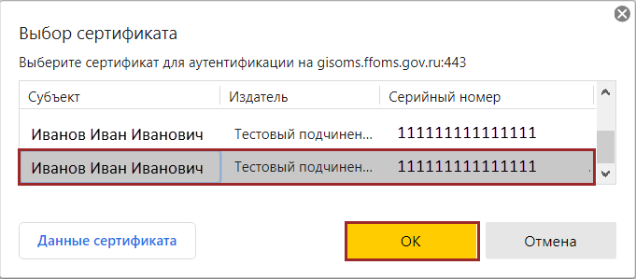
Рисунок 1. Окно идентификации
Примечание. После выбора сертификата автоматически выполнится запрос на ввод пин-кода сертификата, если он устанавливался, и осуществится поиск пользователя – владельца сертификата.
После успешной аутентификации пользователя в Системе откроется окно, содержащее личные сведения о пользователе ГИС ОМС (Рисунок 2).
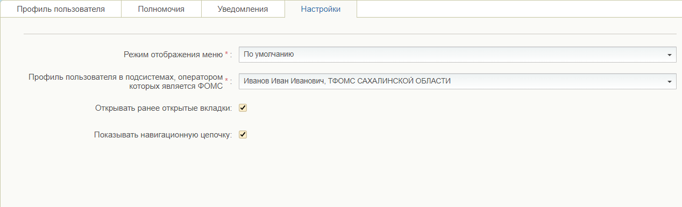
Рисунок 2. Личный кабинет пользователя ГИС ОМС
В зависимости от прав доступа, установленных Фондом обязательного медицинского страхования (далее – ФОМС), пользователю доступны для редактирования следующие поля:
- «Режим отображения меню»;
- «Профиль пользователя в подсистемах, оператором которых является ФОМС»;
- «Открывать ранее открытые вкладки»;
- «Показывать навигационную цепочку».
После заполнения необходимых полей нажать на кнопку «Применить» и «Закрыть».
Для отмены внесенных изменений необходимо нажать на кнопку «Сбросить» и затем заполнить соответствующие поля.

Работа в подразделе «Документы МО»
Предусловие: осуществлен вход с полномочием «Формирование уведомлений о включении, исключении МО, уведомлений об изменении сведений о МО, осуществляющих деятельность в сфере обязательного медицинского страхования по программе обязательного медицинского страхования (МО)» (Ввод данных, Просмотр, Согласование, Утверждение).

Переход в подраздел «Документы МО»
Для перехода в подраздел «Документы МО» необходимо в главном окне Системы выбрать вкладку «Меню» (1), в открывшейся колонке выбрать раздел «Медицинские организации» (2) и открыть подраздел «Документы МО» (Рисунок 3).
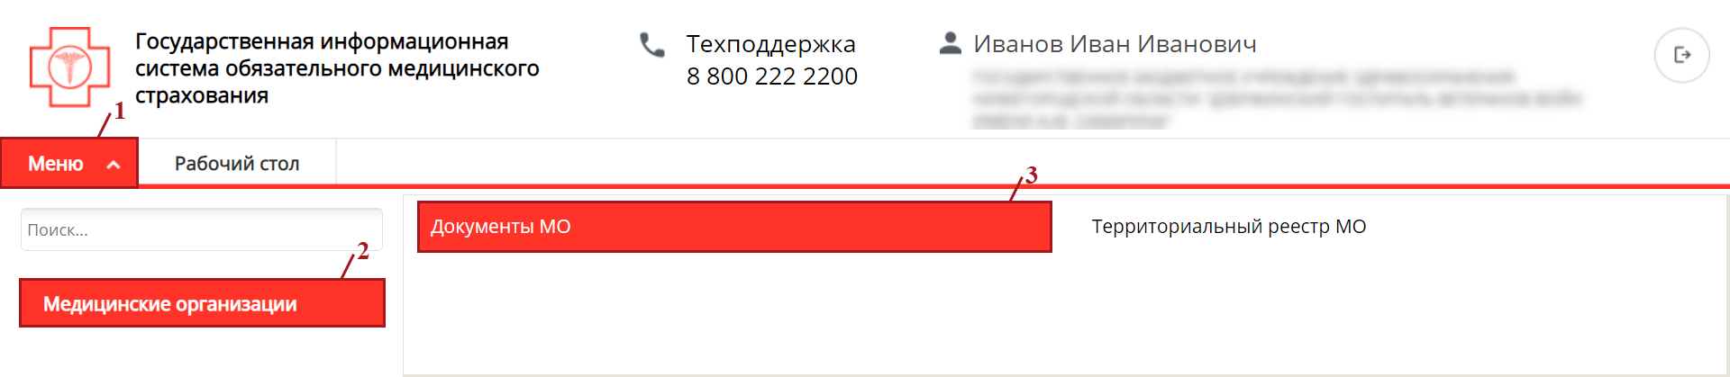
Рисунок 3. Переход в подраздел «Документы МО»
В результате откроется подраздел «Документы МО» (Рисунок 4).
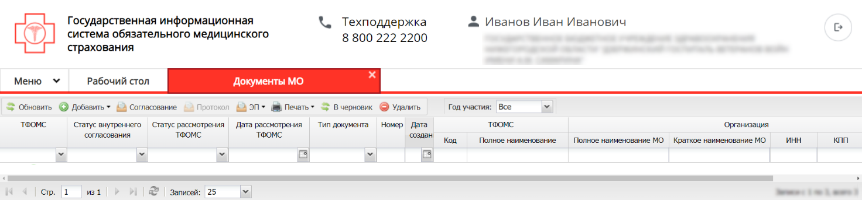
Рисунок 4. Подраздел «Документы МО»
Для работы с подразделом «Документы МО» в Системе реализованы следующие функциональные кнопки (Рисунок 5):
- «Обновить» (1) – обновление данных подраздела;
- «Добавить» (2):
[Включение в реестр] – формирование уведомления на включение в реестр медицинских организаций (далее – МО), осуществляющих деятельность в сфере обязательного медицинского страхования (далее – ОМС);
[Актуализация данных] – актуализация данных в реестре МО;
[Исключение из реестра] – исключение МО из реестра МО;
[Актуализация данных (ЕГРЮЛ)] – актуализация данных в реестре МО;
- «Согласование» (3) – согласование документа;
- «Протокол» (4):
[История протокола] – просмотр истории протокола;
[Протокол] – просмотр карточки протокола;
[Протокол изменений] – выгрузка печатной формы протокола изменений на рабочую станцию пользователя с расширением *.xlsx;
- «ЭП» (5):
- [Подписи документа] – просмотр электронных подписей (далее – ЭП) документа;
- «Печать» (6):
[Печать реестра] – выгрузка печатной формы подраздела на рабочую станцию пользователя с расширением *.xlsx;
[Печать документа]:
[Pdf] – выгрузка печатной формы документа на рабочую станцию пользователя с расширением *.pdf;
[Excel2007] – выгрузка печатной формы документа на рабочую станцию пользователя с расширением *.xlsx;
[Word2007] – выгрузка печатной формы документа на рабочую станцию пользователя с расширением *.docx;
- «В черновик» (7) – перевод статуса внутреннего согласования документа на значение «Черновик» при его отклонении на внешнем согласовании ТФОМС. Для пользователя МО кнопка «В черновик» активна только если со стороны ТФОМС резолюция создана, отклонена и утверждена;
- «Удалить» (8) – удаление документа;
- «Год участия» (9) – фильтрация записей подраздела по году участия.
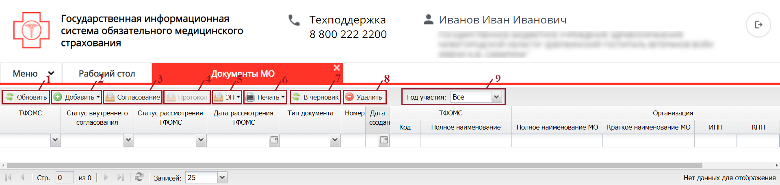
Рисунок 5. Функциональные кнопки подраздела «Документы МО»
Важно! Невозможно перевести в статус «Черновик» документы, утвержденные на внешнем согласовании ТФОМС.
Для быстрого поиска записи в Системе реализованы поля поиска по столбцам (Рисунок 6).
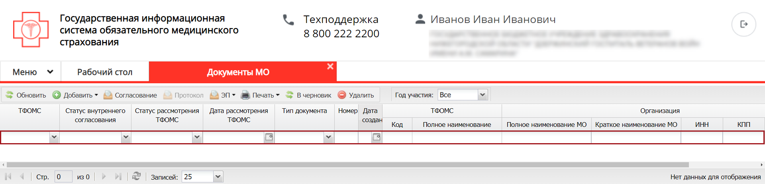
Рисунок 6. Поиск по столбцам

Формирование уведомления на включение в реестр МО
Для формирования уведомления на включение в реестр МО, осуществляющих деятельность в сфере ОМС (далее – уведомление на включение в реестр МО) необходимо нажать на кнопку «Добавить» и выбрать пункт [Включение в реестр] (Рисунок 7).
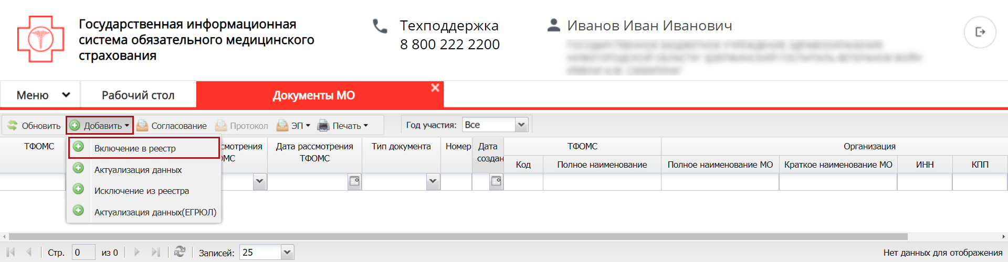
Рисунок 7. Формирование уведомления на включение в реестр МО
В результате откроется окно «Территориальная программа» (Рисунок 8).
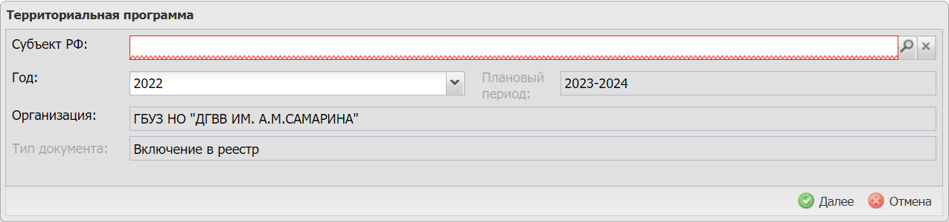
Рисунок 8. Окно «Территориальная программа»
Поле «Субъект РФ» заполняется выбором значения из справочника.
Важно! Поле «Субъект РФ» обязательно для заполнения.
Поле «Год» заполняется автоматически и редактируется выбором значения из раскрывающегося списка.
Поля «Плановый период», «Организация» и «Тип документа» заполняются автоматически и недоступны для редактирования.
После заполнения сведений о территориальной программе необходимо нажать на кнопку «Далее» (Рисунок 9).
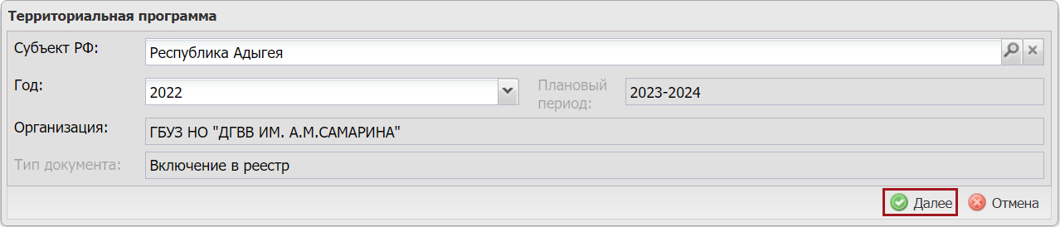
Рисунок 9. Завершение формирования уведомления на включение в реестр МО
В результате откроется карточка уведомления на включение в реестр МО, которая содержит следующие вкладки (Рисунок 10):
- «Общие сведения» (1);
- «Руководители» (2);
- «Банковские реквизиты» (3);
- «Сведения о лицензиях» (4);
- «Структурные подразделения» (5);
- «Сведения о мощностях» (6);
- «Сведения об объемах» (7);
- «Справочно. Выполненные объемы и финансирование» (8);
- «Графические копии документа» (9).
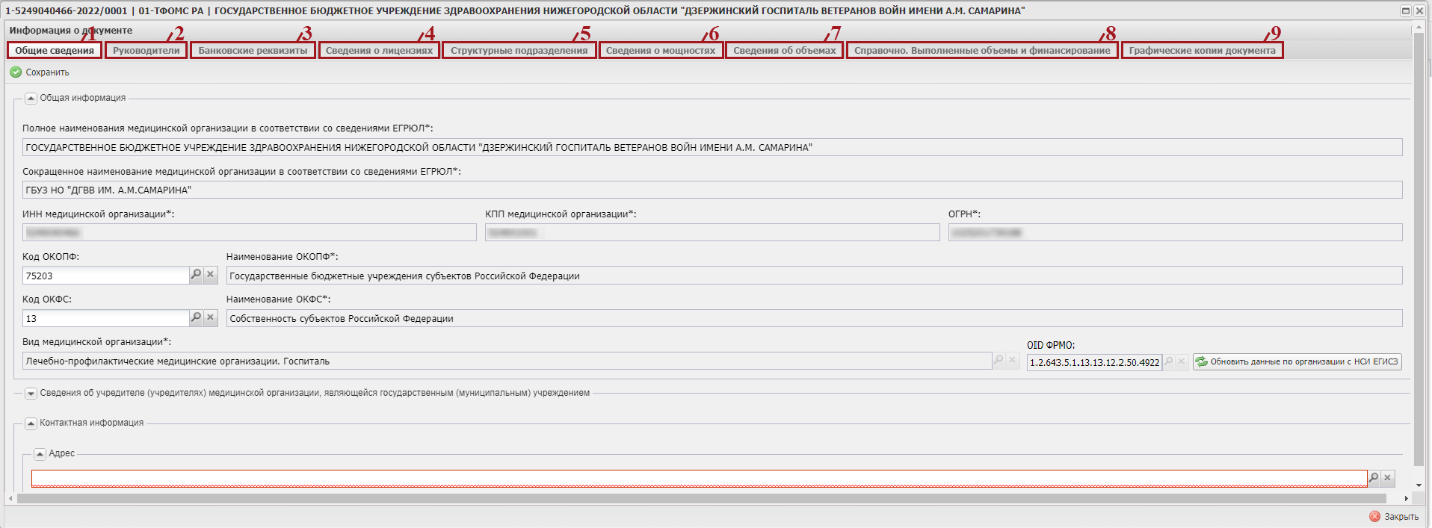
Рисунок 10. Карточка уведомления на включение в реестр МО
Переход между вкладками осуществляется одним нажатием левой кнопки мыши на соответствующую вкладку.
Для отображения общей информации о документе необходимо нажать на кнопку (Рисунок 11).
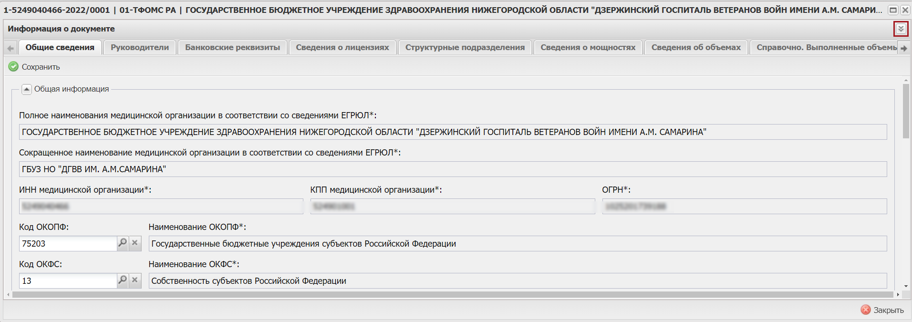
Рисунок 11. Отображение общей информации о документе
В результате раскроется заголовочная часть карточки уведомления на включение в реестр МО (Рисунок 12).
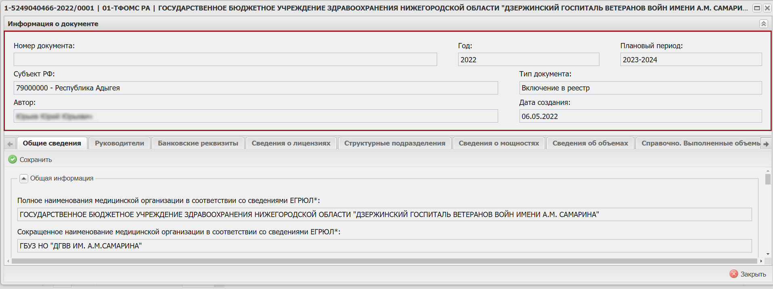
Рисунок 12. Заголовочная часть карточки уведомления на включение в реестр МО
Все поля в заголовочной части карточки уведомления на включение в реестр МО доступны только для просмотра.

Просмотр и заполнение вкладки «Общие сведения»
Вкладка «Общие сведения» отображается по умолчанию после завершения формирования уведомления на включение в реестр МО (Рисунок 13).
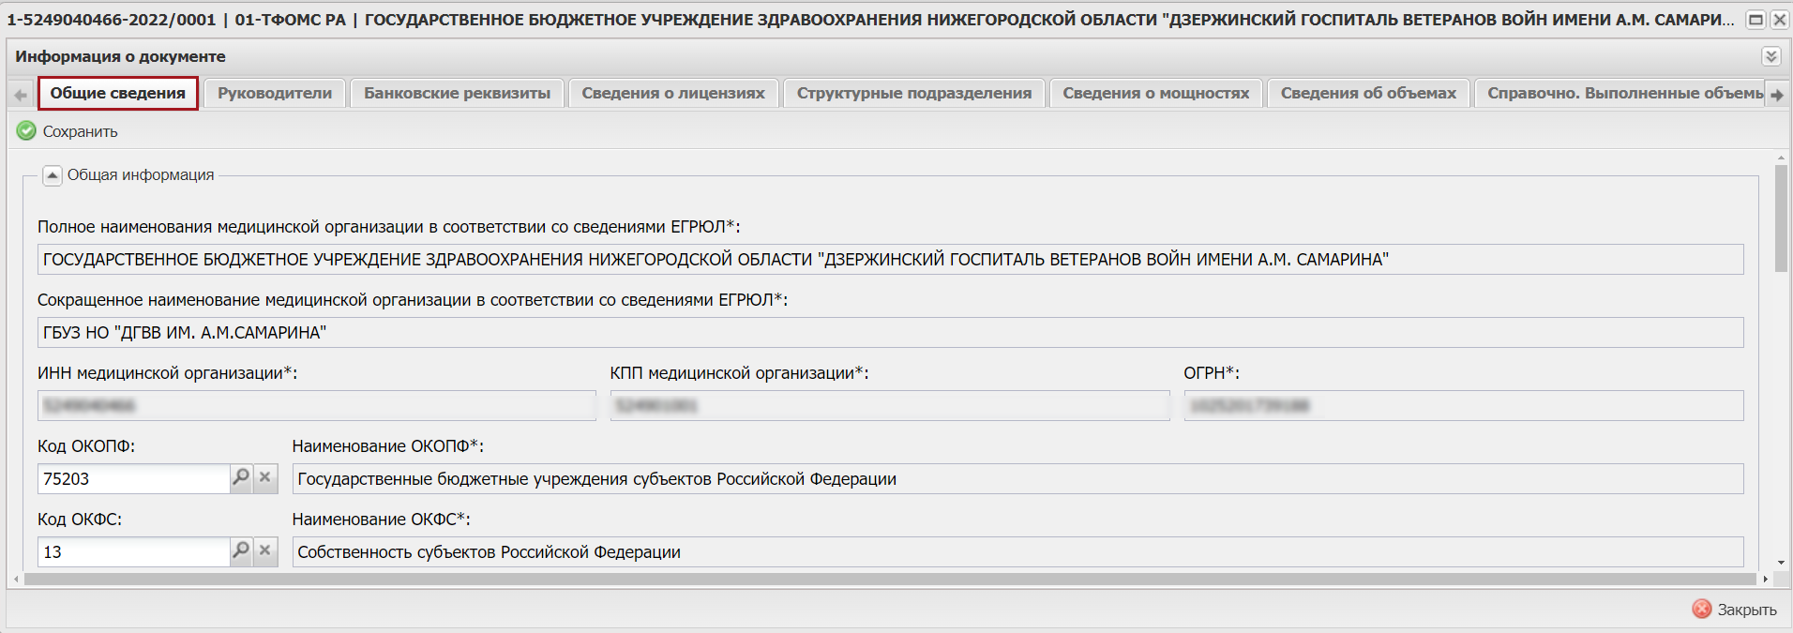
Рисунок 13. Вкладка «Общие сведения»

Просмотр и заполнение области «Общая информация»
В области «Общая информация» поля «Полное наименования медицинской организации в соответствии со сведениями ЕГРЮЛ*», «Сокращенное наименование медицинской организации в соответствии со сведениями ЕГРЮЛ*», «ИНН медицинской организации*», «КПП медицинской организации*» и «ОГРН*» заполняются автоматически и недоступны для редактирования (Рисунок 14).
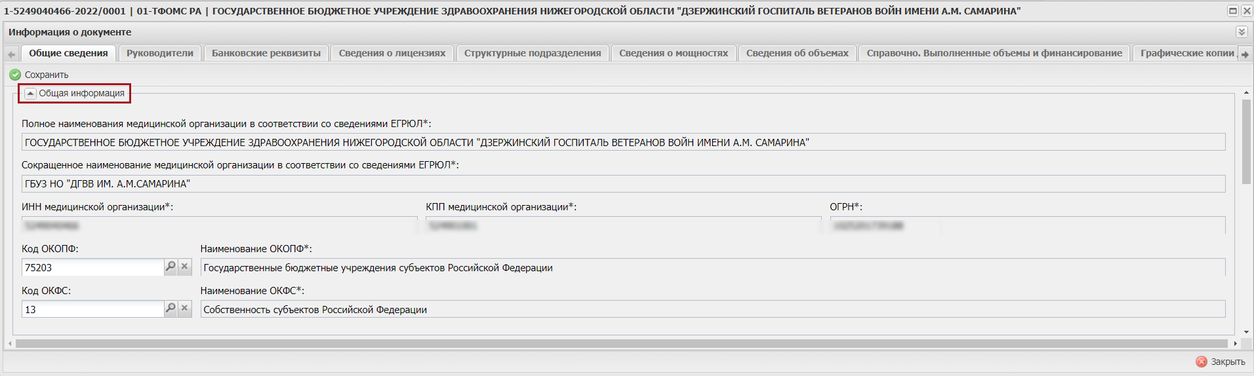
Рисунок 14. Область «Общая информация»
Поле «Код ОКОПФ» заполняется автоматически и редактируется выбором значения из справочника.
Важно! Поле «Код ОКОПФ» обязательно для заполнения.
Поле «Наименование ОКОПФ» заполняется автоматически и редактируется автоматически после редактирования значения в поле «Код ОКОПФ».
Поле «Код ОКФС» заполняется автоматически и редактируется выбором значения из справочника.
Важно! Поле «Код ОКФС» обязательно для заполнения.
Поле «Наименование ОКФС» заполняется автоматически и редактируется автоматически после редактирования значения в поле «Код ОКФС».
Поле «Вид медицинской организации*» заполняется автоматически и недоступно для редактирования.
Поле «OID ФРМО» заполняется автоматически и редактируется выбором значения из справочника.
Примечание. Если в справочнике нет необходимого значения OID для выбора, то необходимо перейти на сайт https://nsi.rosminzdrav.ru/#!/refbook и завести OID для головной организации в справочнике «Реестр медицинских организаций РФ».
Важно! Поле «OID ФРМО» обязательно для заполнения, за исключением МО, подведомственных федеральным органам исполнительной власти, в которых федеральными законами предусмотрена военная служба или приравненная к ней служба.
При нажатии на кнопку «Обновить данные по организации с НСИ ЕГИСЗ» (доступна в статусе уведомления "черновик") (Рисунок 15) происходит обновление данных по организации, по которой формируется данное уведомление, в Реестре медицинских и фармацевтических организаций Российской Федерации в ГИС ОМС данными из НСИ ЕГИСЗ (https://nsi.rosminzdrav.ru/dictionaries/1.2.643.5.1.13.13.11.1461/passport/lates).
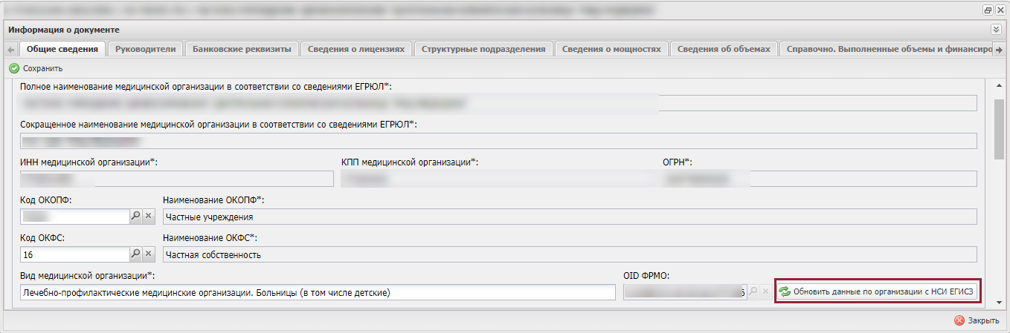
Рисунок 15. Обновление данных по организации с НСИ ЕГИСЗ

Просмотр области «Сведения об учредителе (учредителях) медицинской организации, являющейся государственным (муниципальным) учреждением»
Для раскрытия области «Сведения об учредителе (учредителях) медицинской организации, являющейся государственным (муниципальным) учреждением» необходимо нажать на кнопку (Рисунок 16).
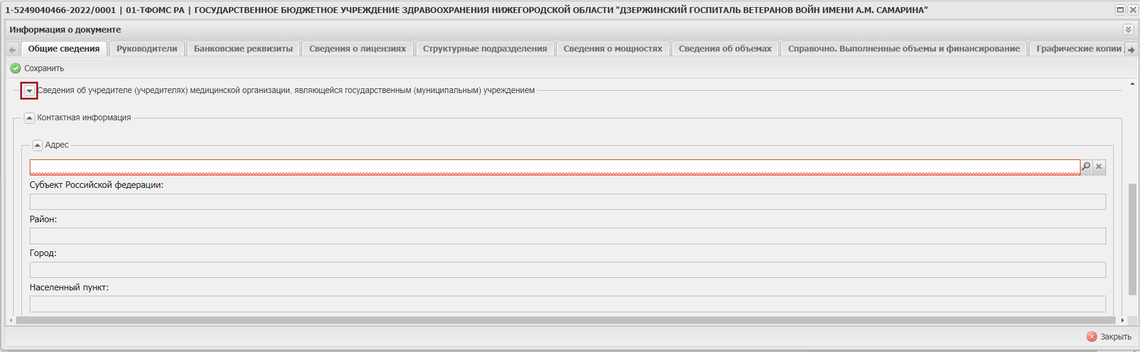
Рисунок 16. Раскрытие области «Сведения об учредителе (учредителях) медицинской организации, являющейся государственным (муниципальным) учреждением»
В результате раскроется область «Сведения об учредителе (учредителях) медицинской организации, являющейся государственным (муниципальным) учреждением» (Рисунок 17).
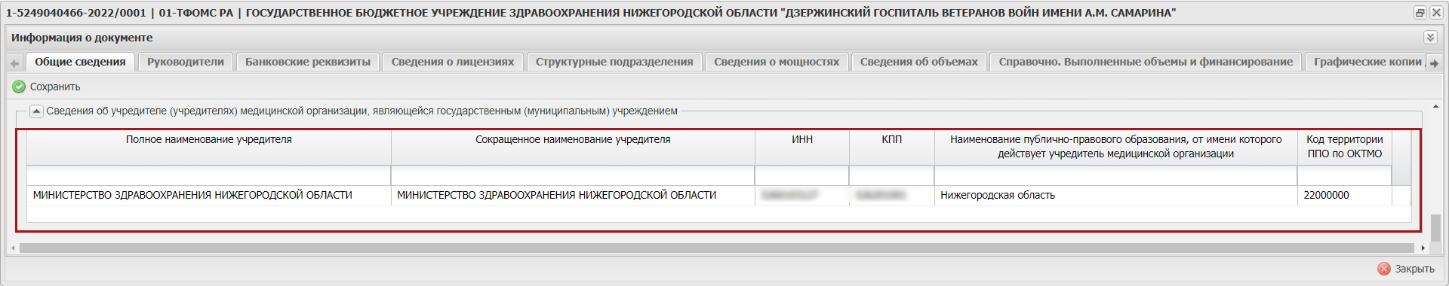
Рисунок 17. Область «Сведения об учредителе (учредителях) медицинской организации, являющейся государственным (муниципальным) учреждением»
Данная область заполняется сведениями из реестра «Реестр участников и неучастников бюджетного процесса» и доступна только для просмотра.
Важно! Если в области «Сведения об учредителе (учредителях) медицинской организации, являющейся государственным (муниципальным) учреждением» отображаются некорректные сведения, то необходимо обратиться в техническую поддержку.

Просмотр и заполнение области «Контактная информация»
В области «Контактная информация» поле «Адрес» заполняется нажатием на кнопку (Рисунок 18).
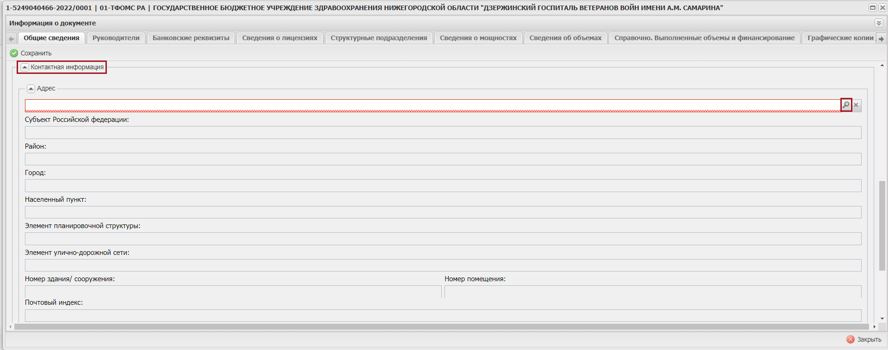
Рисунок 18. Область «Контактная информация»
В результате отроется окно «Адрес» (Рисунок 19).
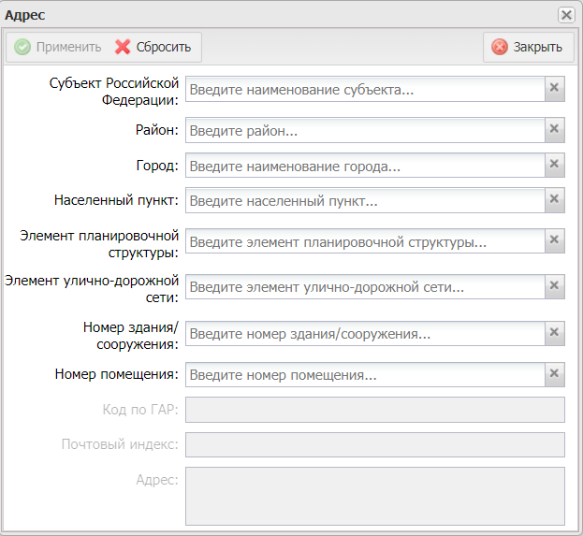
Рисунок 19. Окно «Адрес»
Поля «Субъект Российской Федерации», «Район», «Город», «Населенный пункт», «Элемент планировочной структуры», «Элемент улично-дорожной сети», «Номер здания/сооружения» и «Номер помещения» заполняются вручную с клавиатуры.
При этом достаточно ввести первые символы необходимого значения для отображения раскрывающегося списка с возможностью выбора из предложенных значений (Рисунок 20).
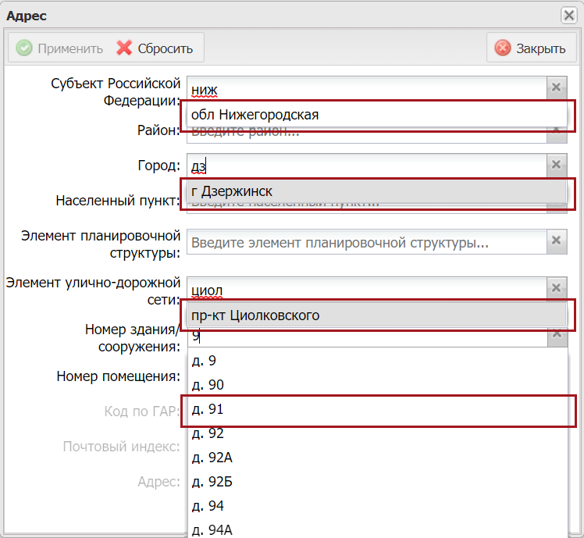
Рисунок 20. Заполнение полей в окне «Адрес»
Поля «Код по ГАР», «Почтовый индекс» и «Адрес» заполняются автоматически на основании сведений, введенных в полях «Субъект Российской Федерации», «Район», «Город», «Населенный пункт», «Элемент планировочной структуры», «Элемент улично-дорожной сети», «Номер здания/сооружения» и «Номер помещения».
Примечание. Поля в окне «Адрес» заполняются на основании сведений из Федеральной информационной адресной системы (далее – ФИАС).
После заполнения полей необходимо нажать на кнопку «Применить» (Рисунок 21).
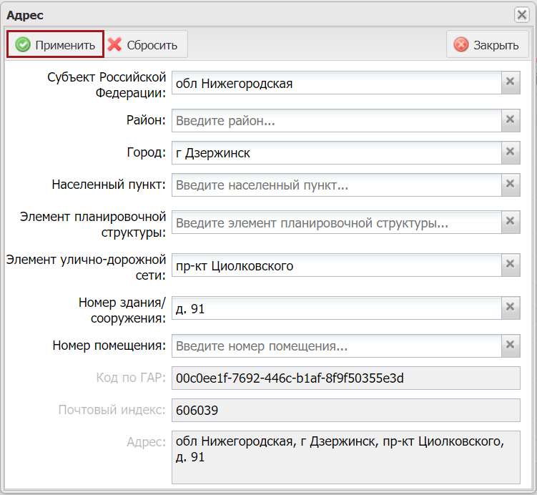
Рисунок 21. Сохранение внесенных данных
Важно! Поле «Адрес» обязательно для заполнения.
Важно! Поля «Адрес электронной почты» и «Номер телефона (основной)» обязательны для заполнения.
Поле «Адрес электронной почты» заполняется автоматически и редактируются вручную с клавиатуры (Рисунок 22).
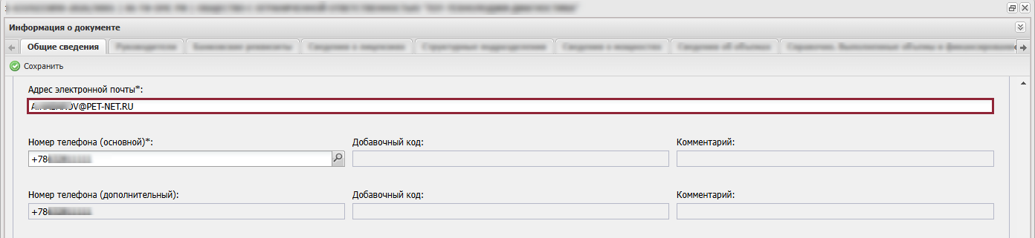
Рисунок 22. Поле «Адрес электронной почты»
Важно! Заполнение поля «Адрес электронной почты» осуществляется латинскими буквами в следующем формате:
login@domen
Для редактирования полей «Номер телефона (основной)», «Номер телефона (дополнительный)» необходимо нажать на кнопку в поле «Номер телефона (основной)» (Рисунок 23).
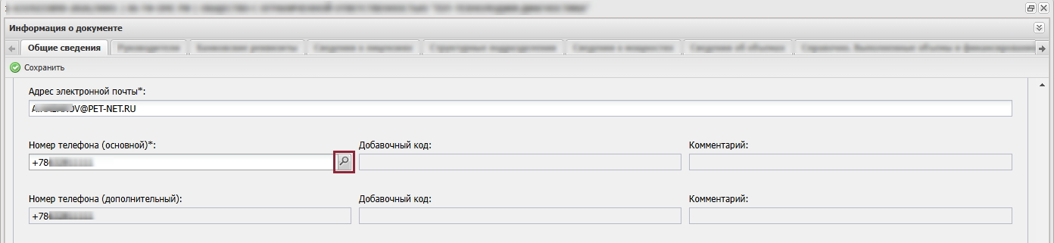
Рисунок 23. Поля «Номер телефона (основной)», «Номер телефона (дополнительный)»
В результате откроется окно «Ввод телефонных номеров». Для добавления нового телефонного номера необходимо нажать на кнопку «Добавить» (1). Появится новая строка для ввода. Для удаления существующего номера необходимо выделить строку и нажать на кнопку «Удалить» (2) (Рисунок 24).
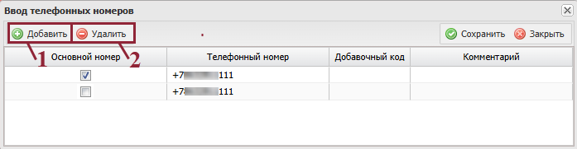
Рисунок 24. Окно «Ввод телефонных номеров»
В поле «Основной номер» возможно установить галочку в чекбоксе напротив основного номера.
Важно! Должен быть один основной номер.
В поле «Телефонный номер» возможно ввести номер телефона в формате «+7XXXXXXXXXX».
В поле «Добавочный код» возможно ввести необязательный добавочный номер абонента от 1 до 4-х цифр.
В поле «Комментарий» возможно ввести необязательный комментарий.
Для сохранения введенных данных и закрытия окна «Ввод телефонных номеров» необходимо нажать на кнопку «Сохранить» и «Закрыть» (Рисунок 25).
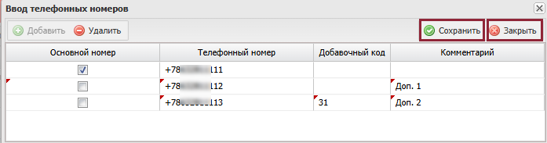
Рисунок 25. Сохранение введенных данных
В результате во вкладке «Общие сведения» отобразятся введенные данные. В поле «Номер телефона (основной)» отображается номер телефона, который был сохранен с признаком «Основной номер» (Рисунок 26).
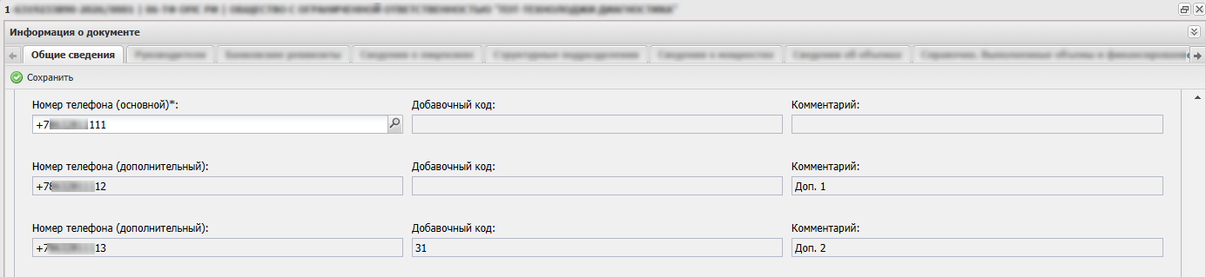
Рисунок 26. Отображение введенных контактных данных
После заполнения всех областей во вкладке «Общие сведения» необходимо нажать на кнопку «Сохранить» (Рисунок 27).
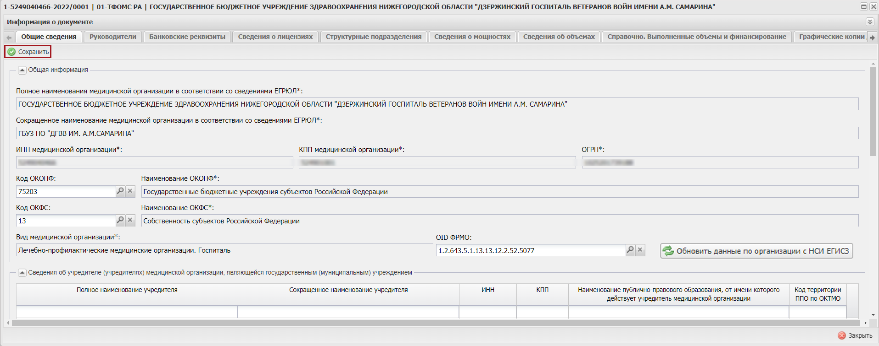
Рисунок 27. Сохранение изменений во вкладке «Общие сведения»

Просмотр и заполнение вкладки «Руководители»
Во вкладке «Руководители» содержатся сведения о руководителях МО (Рисунок 28).
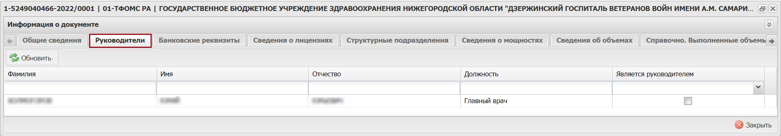
Рисунок 28. Вкладка «Руководители»
Вкладка «Руководители» заполняется автоматически на основании сведений из Единого государственного реестра юридических лиц (далее – ЕГРЮЛ).

Заполнение вкладки «Банковские реквизиты»
Вкладка «Банковские реквизиты» содержит сведения о банковских и казначейских счетах (Рисунок 29).
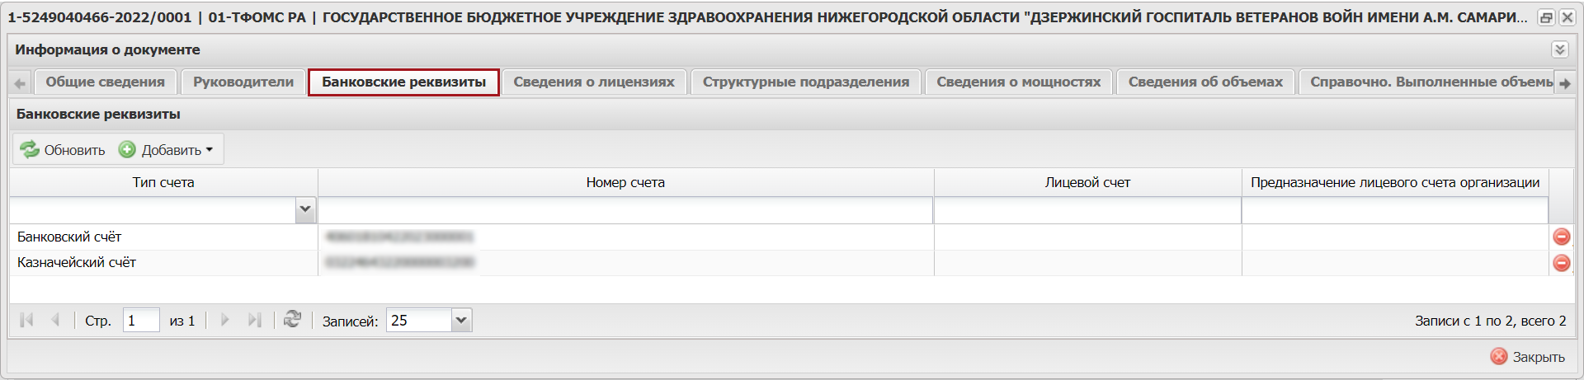
Рисунок 29. Вкладка «Банковские реквизиты»
Для отображения общей информации о счете МО необходимо одним нажатием левой кнопки мыши выделить соответствующую строку (Рисунок 30).
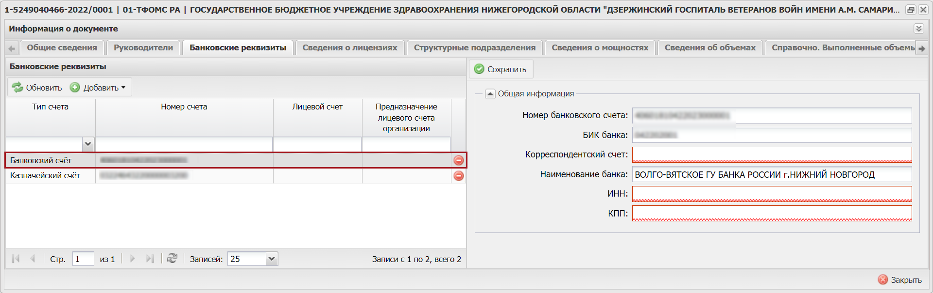
Рисунок 30. Отображение информации о счете МО
В результате откроется вкладка с областью «Общая информация» (Рисунок 31).
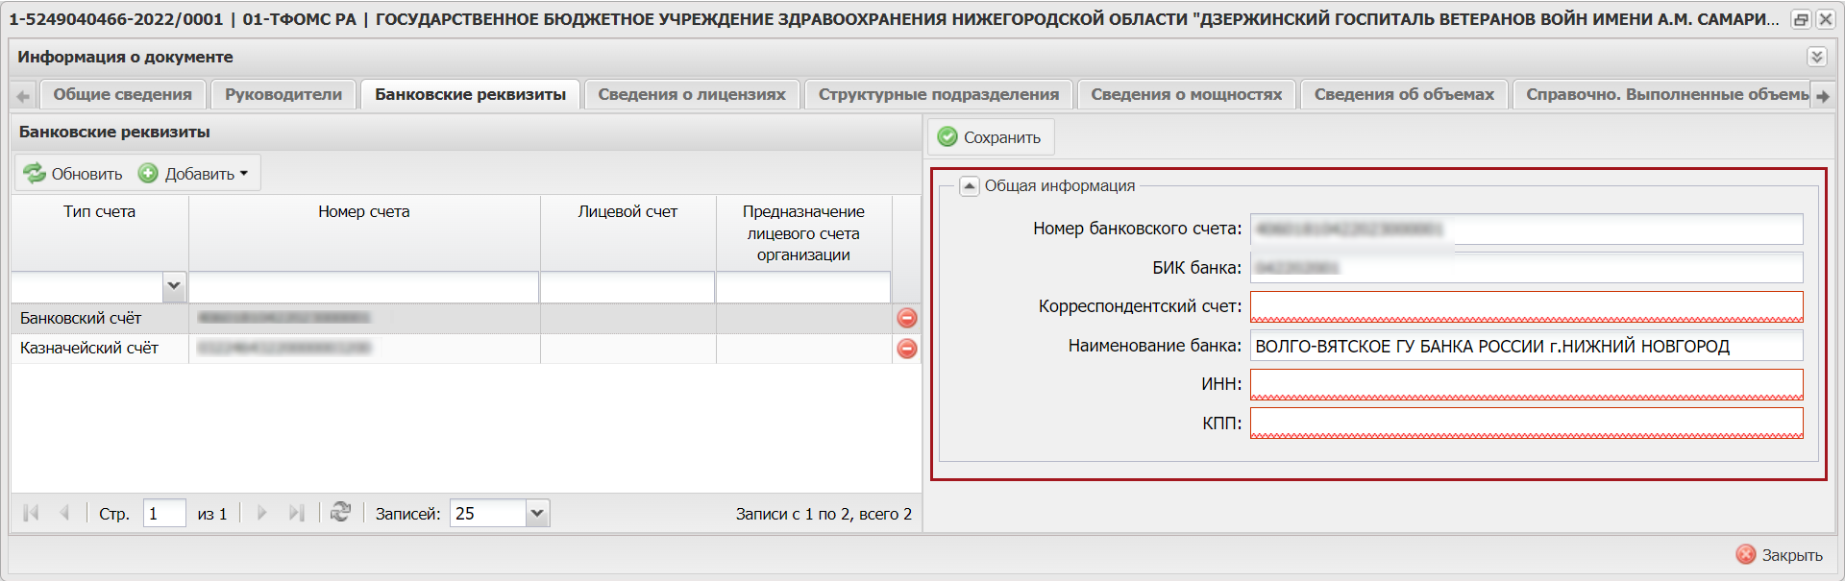
Рисунок 31. Область «Общая информация»

Добавление сведений о банковском счете
Для добавления сведений о банковском счете необходимо нажать на кнопку «Добавить» и выбрать пункт [Банковский счет] (Рисунок 32).
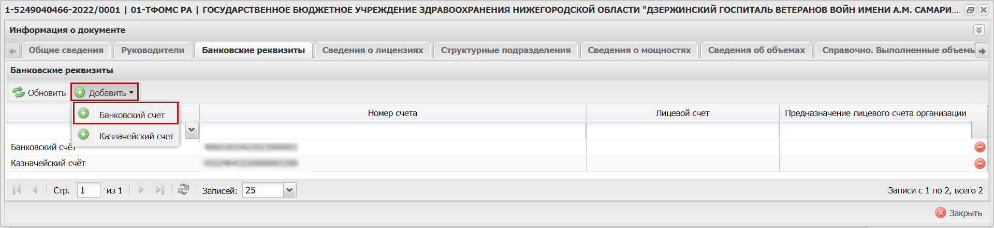
Рисунок 32. Добавление сведений о банковском счете
В результате откроется вкладка с областью «Общая информация» (Рисунок 33).
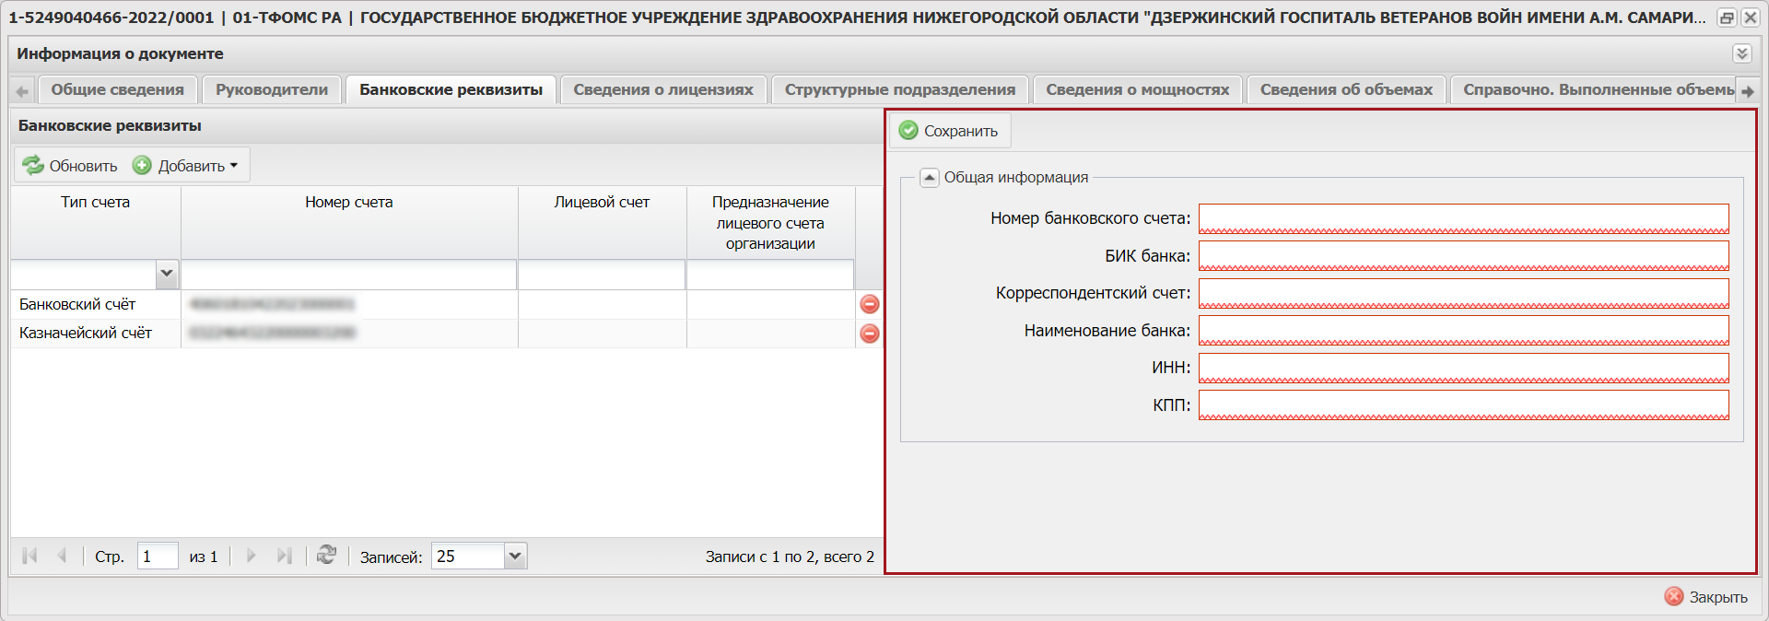
Рисунок 33. Вкладка с областью «Общая информация»
Важно! Поле «Номер банковского счета» заполняется вручную с клавиатуры значением, состоящим из 20ти цифр.
Важно! Поле «БИК банка» заполняется вручную с клавиатуры значением, состоящим из 9ти цифр.
Важно! Поле «Корреспондентский счет» заполняется вручную с клавиатуры значением, состоящим из 20ти цифр.
Поле «Наименование банка» заполняется вручную с клавиатуры.
Важно! Поле «ИНН» заполняется вручную с клавиатуры значением, состоящим из 10ти цифр.
Важно! Поле «КПП» заполняется вручную с клавиатуры значением, состоящим из 9ти цифр.
Важно! Поля «Номер банковского счета», «БИК банка», «Корреспондентский счет», «Наименование банка», «ИНН» и «КПП» обязательны для заполнения.
Для сохранения введенных данных необходимо нажать на кнопку «Сохранить» (Рисунок 34).
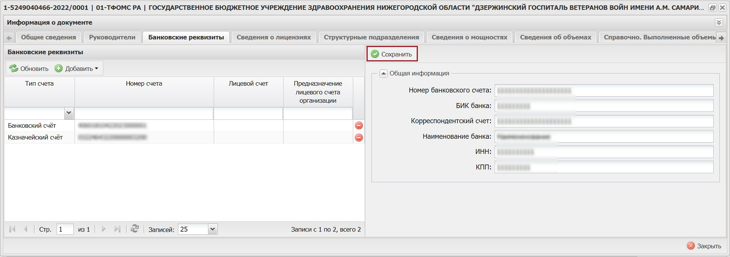
Рисунок 34. Сохранение введенных данных
В результате во вкладке «Банковские реквизиты» отобразится новая строка (Рисунок 35).
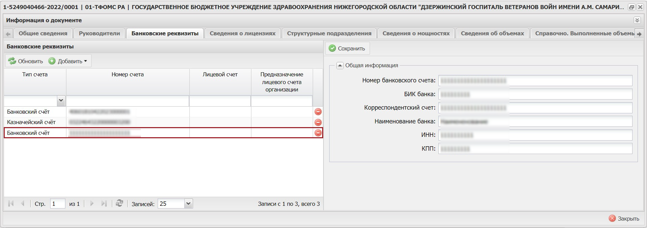
Рисунок 35. Новая строка во вкладке «Банковские реквизиты»
Для удаления строки необходимо нажать на кнопку напротив соответствующей строки (Рисунок 36).
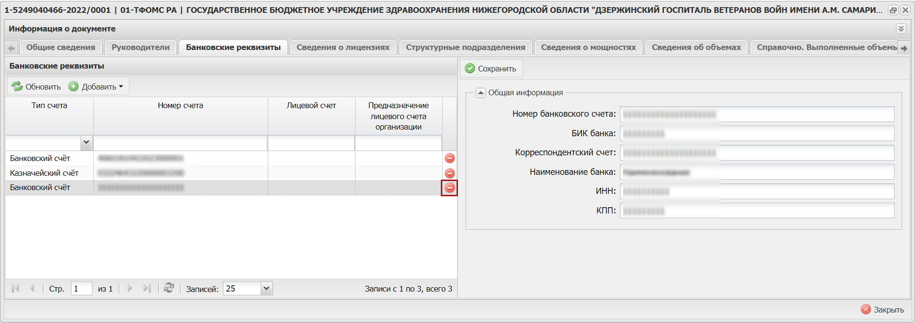
Рисунок 36. Удаление строки
В открывшемся окне «Удаление записи» необходимо нажать на кнопку «Да» (Рисунок 37).
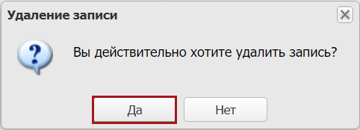
Рисунок 37. Системное сообщение
В результате выбранная строка будет удалена.

Добавление сведений о казначейском счете
Важно! Если МО включена в реестр «Реестр участников и неучастников бюджетного процесса», то сведения о казначейских счетах заполняются автоматически данными из указанного реестра.
Для добавления сведений о казначейском счете необходимо нажать на кнопку «Добавить» и выбрать пункт [Казначейский счет] (Рисунок 38).
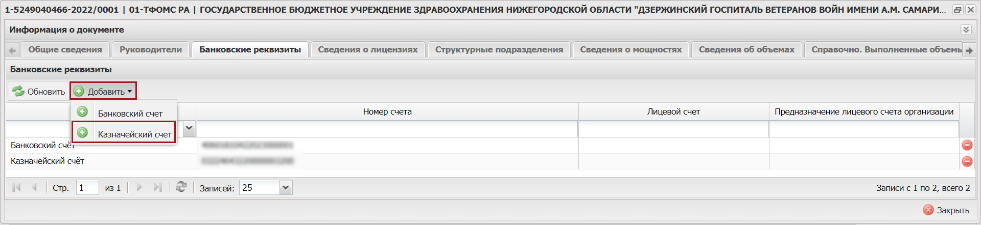
Рисунок 38. Добавление сведений о казначейском счете
В результате откроется вкладка с областями «Казначейский счет» и «Лицевой счет» (Рисунок 39).
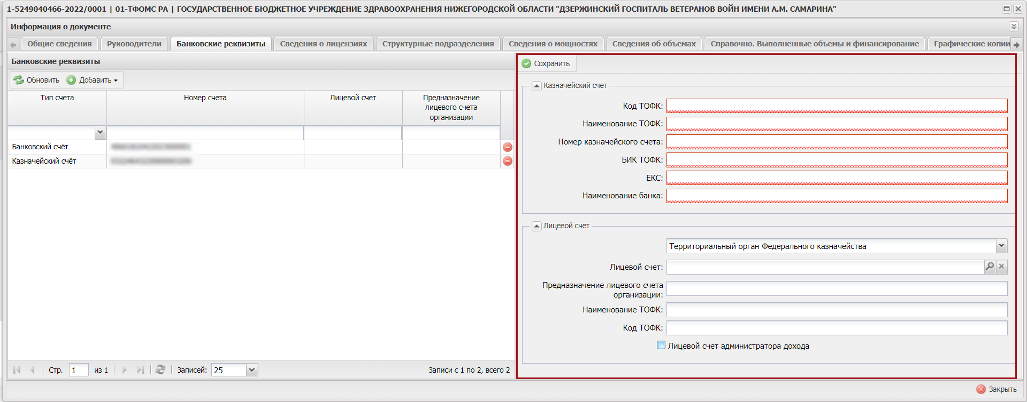
Рисунок 39. Вкладка с областями «Казначейский счет» и «Лицевой счет»
Важно! Поле «Код ТОФК» заполняется вручную с клавиатуры значением, состоящим из 4х цифр.
Поле «Наименование ТОФК» заполняется вручную с клавиатуры.
Важно! Поле «Номер казначейского счета» заполняется вручную с клавиатуры значением, начинающимся на «0» и состоящим из 20ти цифр.
Важно! Поле «БИК ТОФК» заполняется вручную с клавиатуры значением, состоящим из 9ти цифр.
Важно! Поле «ЕКС» заполняется вручную с клавиатуры значением, начинающимся на «401» и состоящим из 20ти цифр.
Поле «Наименование банка» заполняется вручную с клавиатуры.
Важно! Поля «Код ТОФК», «Наименование ТОФК», «Номер казначейского счета», «БИК ТОФК», «ЕКС» и «Наименование банка» обязательны для заполнения.
Далее необходимо заполнить сведения о лицевом счете для казначейского счета.
Для заполнения полей области «Лицевой счет» необходимо из раскрывающегося списка выбрать одно из значений: «Территориальный орган Федерального казначейства» или «Финансовый орган» (Рисунок 40).
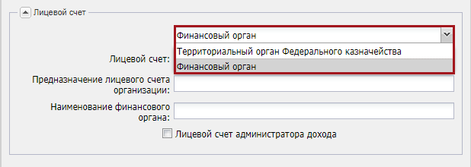
Рисунок 40. Выбор органа для открытия счета
Поле «Лицевой счет» заполняется выбором значения из справочника.
Поля «Предназначение лицевого счета организации» и «Наименование финансового органа» заполняются автоматически после заполнения поля «Лицевой счет» и редактируются вручную с клавиатуры.
Важно! Область «Лицевой счет» обязательна для заполнения.
Поле «Лицевой счет администратора дохода» заполняется установкой «галочки».
Важно! Поле «Лицевой счет администратора дохода» заполняется в том случае, если МО не является администратором дохода.
В результате в области «Лицевой счет» отобразятся новые поля (Рисунок 41).
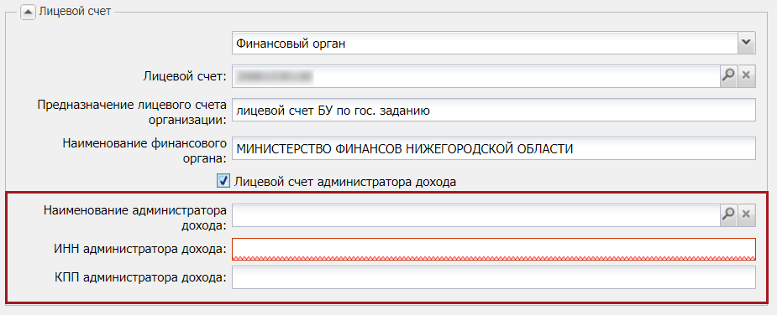
Рисунок 41. Новые поля в области «Лицевой счет»
Поле «Наименование администратора дохода» заполняется выбором значений из справочника.
Поля «ИНН администратора дохода» и «КПП администратора дохода» заполняются автоматически после заполнения поля «Наименование администратора дохода» и редактируются вручную с клавиатуры.
Важно! Поле «ИНН администратора дохода» обязательно для заполнения.
Для сохранения введенных данных необходимо нажать на кнопку «Сохранить» (Рисунок 42).
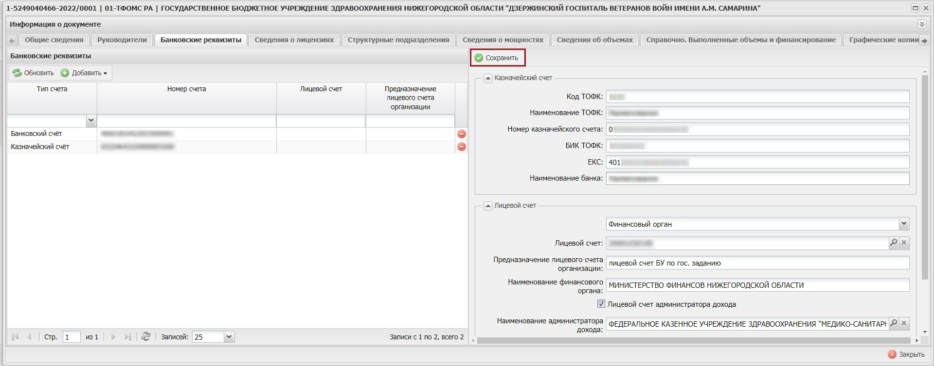
Рисунок 42. Сохранение введенных данных
В результате во вкладке «Банковские реквизиты» отобразится новая строка (Рисунок 43).
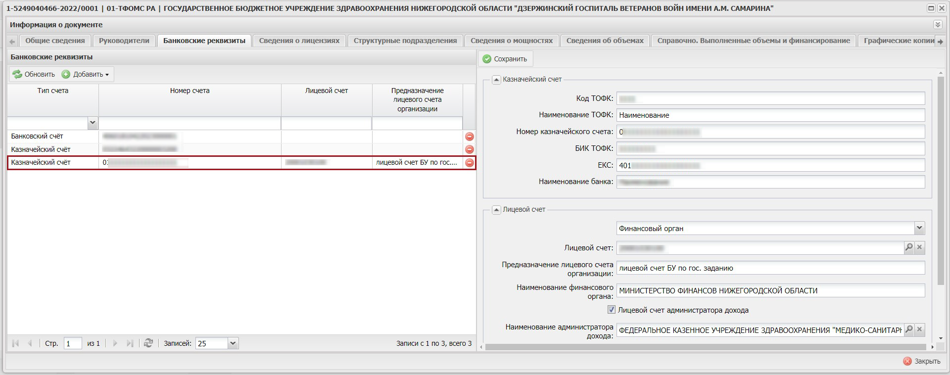
Рисунок 43. Новая строка во вкладке «Банковские реквизиты»
Удаление строки с казначейским счетом МО осуществляется аналогично описанию в п.п. 2.2.3.1 настоящего руководства пользователя.

Заполнение вкладки «Сведения о лицензиях»
Для добавления сведений о лицензиях необходимо нажать на кнопку «Добавить» во вкладке «Сведения о лицензиях» (Рисунок 44).
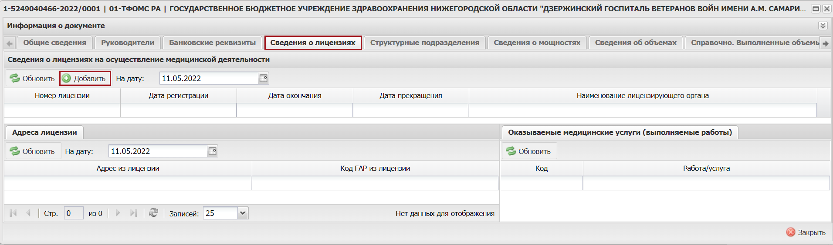
Рисунок 44. Добавление сведений о лицензиях
В открывшемся окне «Выбор лицензий для добавления» необходимо установить «галочку» напротив соответствующей строки и нажать на кнопку «Выбрать» (Рисунок 45).
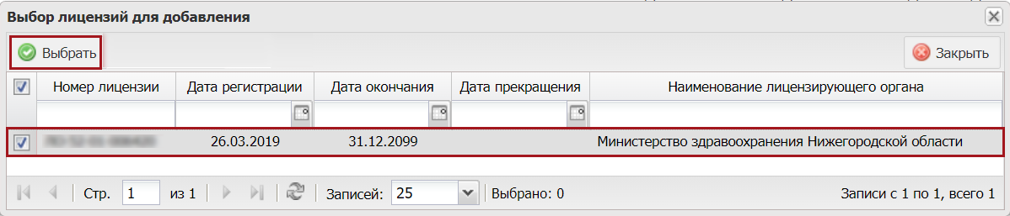
Рисунок 45. Окно «Выбор лицензий для добавления»
Примечание. Для выбора всех лицензий, представленных в окне «Выбор лицензий для добавления», необходимо установить «галочку» напротив столбца «Номер лицензии» и нажать на кнопку «Выбрать» (Рисунок 46).
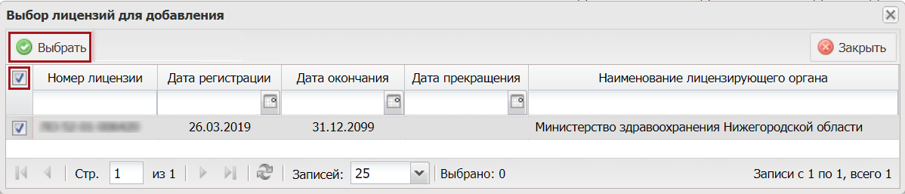
Рисунок 46. Выбор всех лицензий, представленных в окне «Выбор лицензий для добавления»
В результате во вкладке «Сведения о лицензиях» отобразится новая строка (1), а в нижней части вкладки отобразятся адреса из выбранной лицензии (2), по которой МО оказывает медицинскую помощь, а также оказываемые работы и услуги по данным адресам (3) (Рисунок 47).
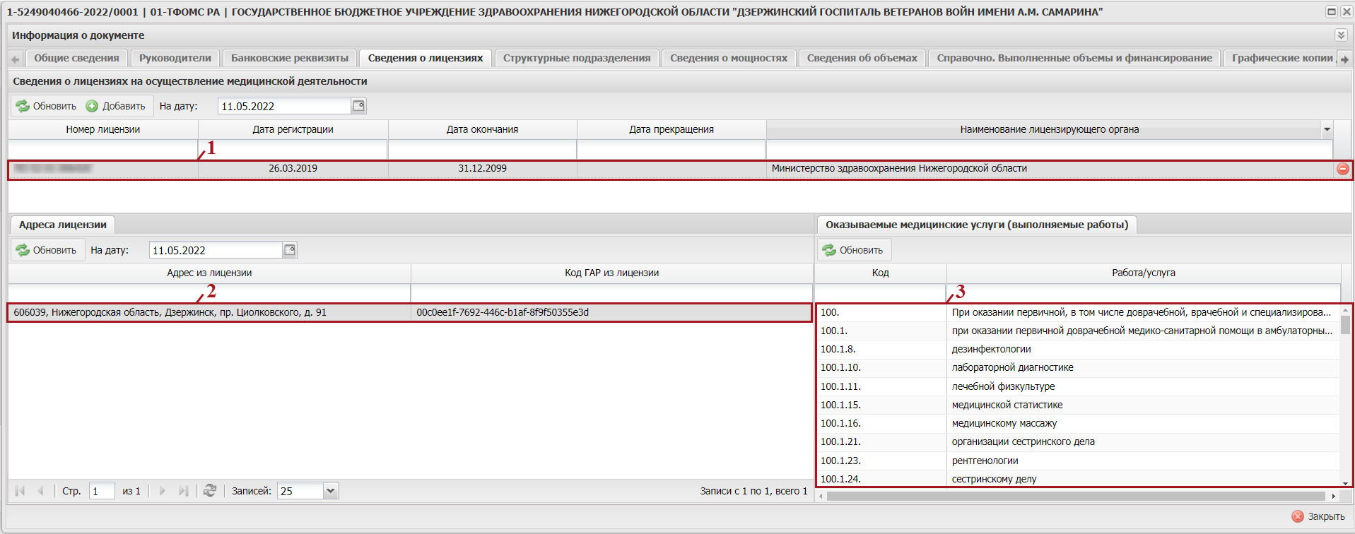
Рисунок 47. Добавленные сведения о лицензиях
Для удаления добавленной строки необходимо нажать на кнопку «Удалить» (Рисунок 48).
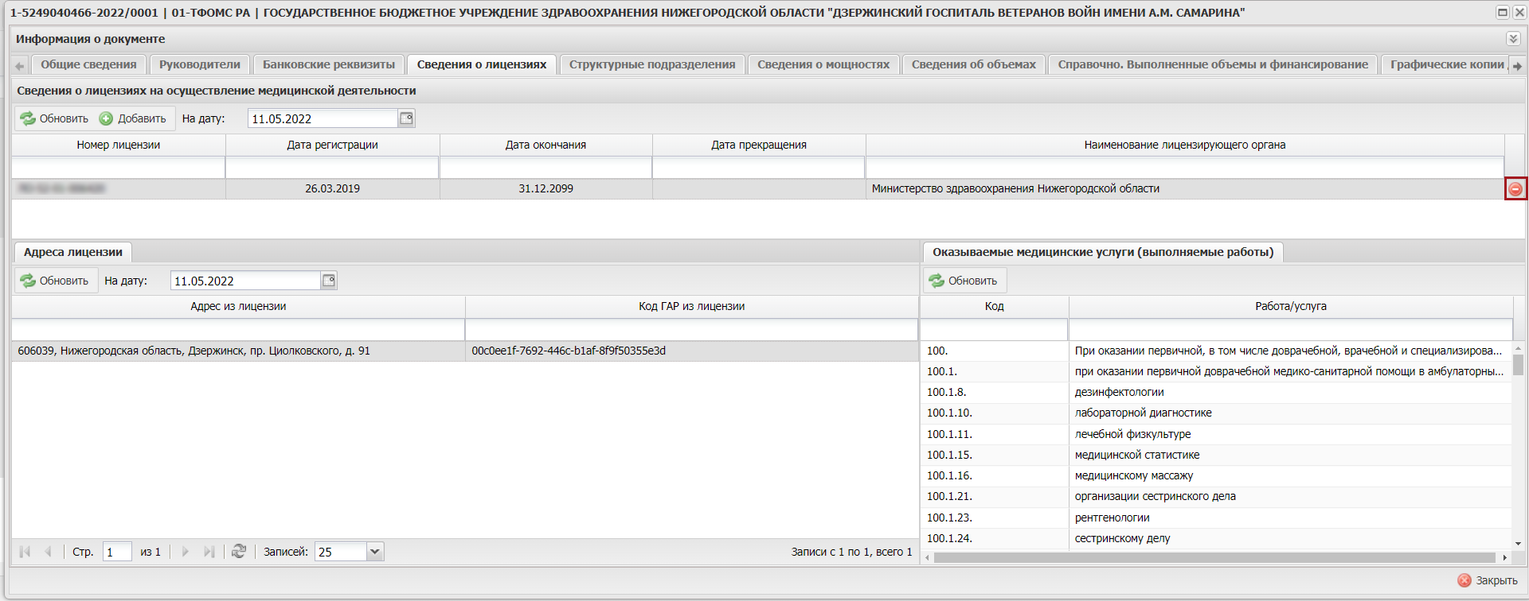
Рисунок 48. Удаление добавленных сведений
В открывшемся окне «Удаление записи!» необходимо нажать на кнопку «Да» (Рисунок 49).
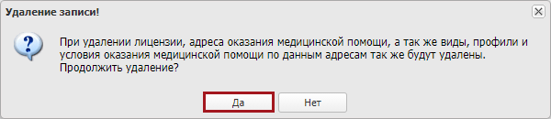
Рисунок 49. Системное сообщение
В результате добавленные сведения о лицензиях будут удалены.

Заполнение вкладки «Структурные подразделения» для головной организации
Во вкладке «Структурные подразделения» отображаются сведения о структурных подразделениях МО (Рисунок 50).
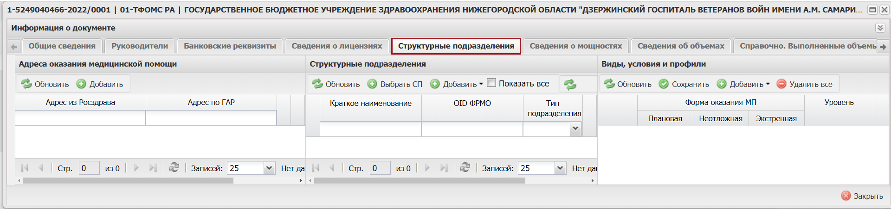
Рисунок 50. Вкладка «Структурные подразделения»

Добавление адреса оказания медицинской помощи
Для добавления адреса оказания МП в области «Адреса оказания медицинской помощи» необходимо нажать на кнопку «Добавить» (Рисунок 51).
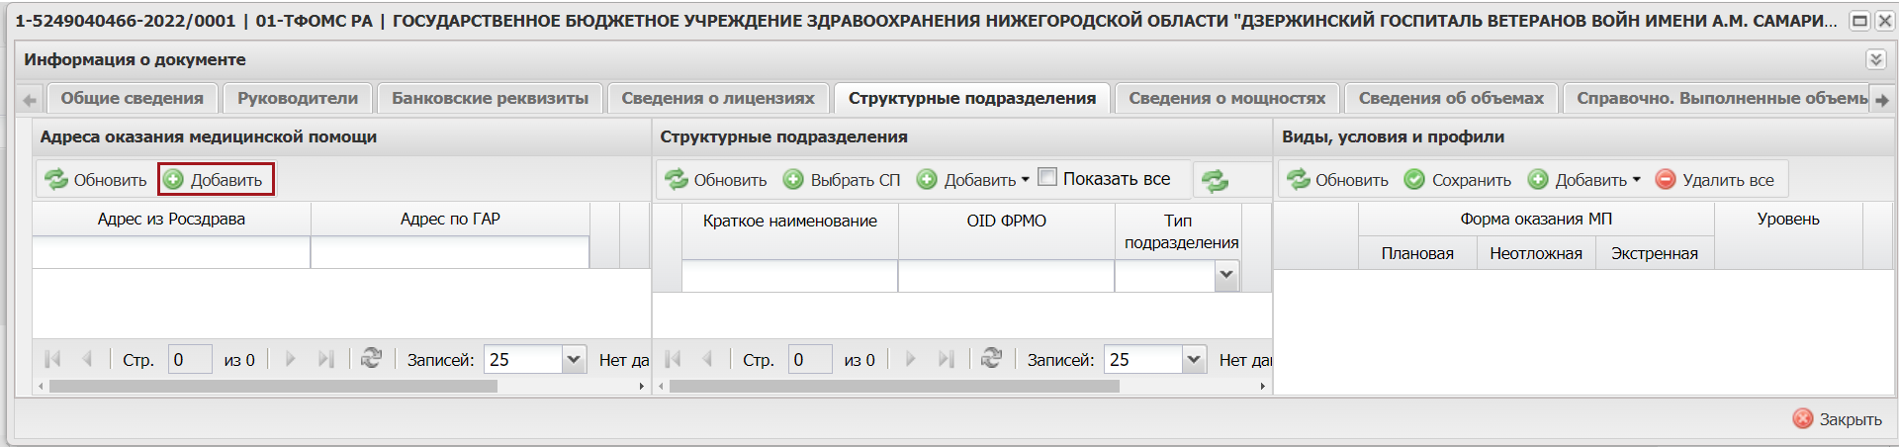
Рисунок 51. Добавление адреса оказания МП
В открывшемся окне «Выбор адресов» необходимо установить «галочку» напротив соответствующей строки и нажать на кнопку «Выбрать» (Рисунок 52).
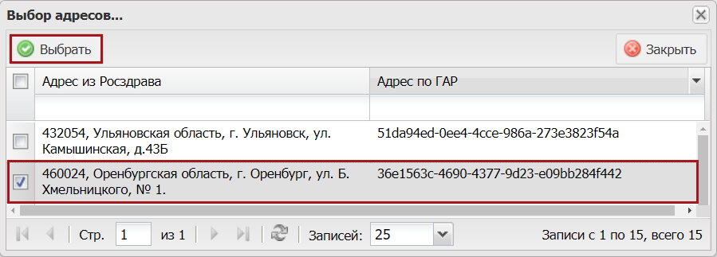
Рисунок 52. Выбор адреса оказания МП
В результате в области «Адреса оказания медицинской помощи» отобразится выбранная строка (Рисунок 53).
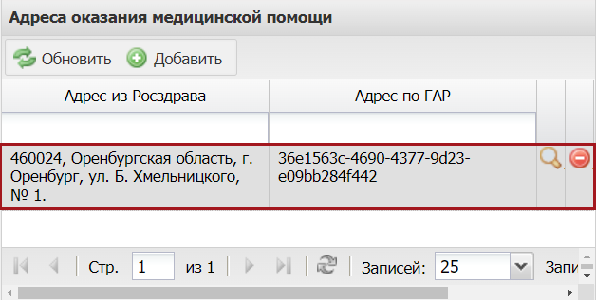
Рисунок 53. Добавленный адрес оказания МП
Для удаления адреса оказания МП необходимо нажать на кнопку (Рисунок 54).
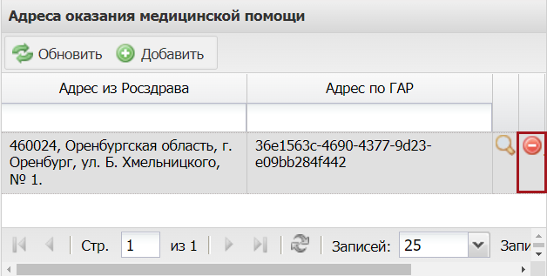
Рисунок 54. Удаление строки
В открывшемся окне «Удаление записи!» необходимо нажать на кнопку «Да» (Рисунок 55).
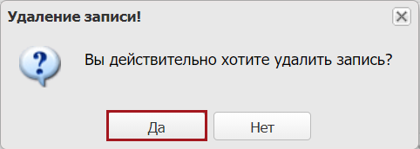
Рисунок 55. Системное сообщение
В результате выбранная строка будет удалена.
Для просмотра и редактирования адреса оказания МП необходимо нажать на кнопку (Рисунок 56).
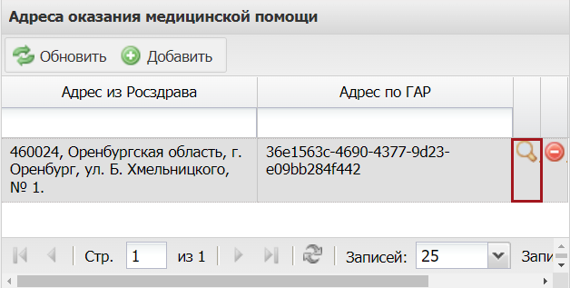
Рисунок 56. Просмотр адреса МП
В результате откроется окно «Адрес» (Рисунок 57).
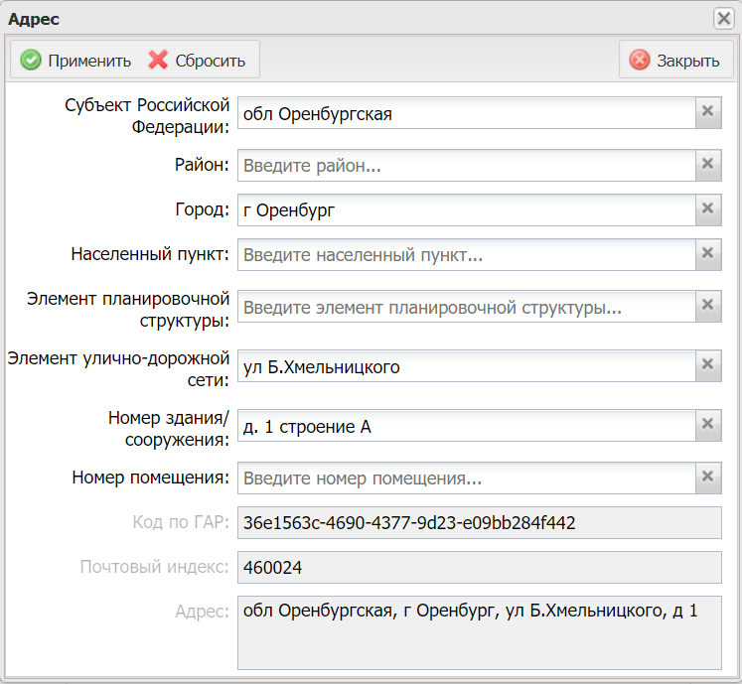
Рисунок 57. Окно «Адрес»
Поля «Субъект Российской Федерации», «Район», «Город», «Населенный пункт», «Элемент планировочной структуры», «Элемент улично-дорожной сети», «Номер здания/сооружения» и «Номер помещения» редактируются вручную с клавиатуры.
При этом достаточно ввести первые символы необходимого значения для отображения раскрывающегося списка с возможностью выбора из предложенных значений (Рисунок 58).
Рисунок 58. Заполнение полей в окне «Адрес»
Поля «Код по ГАР», «Почтовый индекс» и «Адрес» редактируются автоматически после редактирования полей «Субъект Российской Федерации», «Район», «Город», «Населенный пункт», «Элемент планировочной структуры», «Элемент улично-дорожной сети», «Номер здания/сооружения» и «Номер помещения».
Примечание. Поля в окне «Адрес» заполняются на основании сведений из ФИАС.
Важно! В поле «Код по ГАР» обязательно должен быть заполнен код по ГАР, если поле пустое, то дальнейшее редактирование документа невозможно.
Для сохранения внесенных изменений необходимо нажать на кнопку «Применить» (Рисунок 59).
Рисунок 59. Сохранение внесенных изменений

Добавление структурного подразделения
Для добавления структурного подразделения (далее – СП) в области «Структурные подразделения» необходимо выделить соответствующую строку в области «Адреса оказания медицинской помощи», нажать на кнопку «Добавить» и выбрать пункт [Добавить СП] (Рисунок 60).
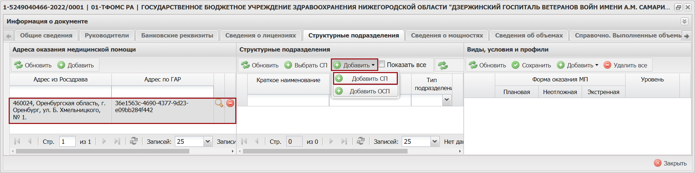
Рисунок 60. Добавление СП
В результате откроется окно «Структурное подразделение» (Рисунок 61).
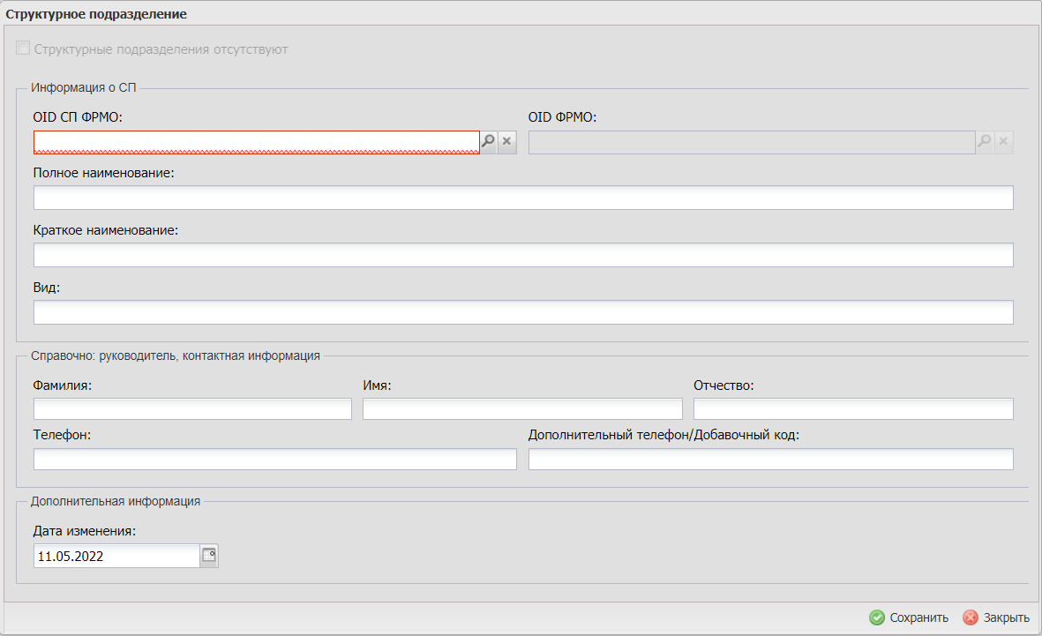
Рисунок 61. Окно «Структурное подразделение»
Поле «Структурные подразделения отсутствуют» недоступно для заполнения.
Поле «OID СП ФРМО» заполняется выбором значения из справочника.
Важно! Поле «OID СП ФРМО» обязательно для заполнения.
Поле «OID ФРМО» недоступно для заполнения.
Поля «Полное наименование», «Краткое наименование» и «Вид» заполняются автоматически после заполнения поля «OID СП ФРМО» и недоступны для редактирования.
Поля «Фамилия», «Имя», «Отчество», «Телефон» и «Дополнительный телефон/Добавочный код» заполняются вручную с клавиатуры.
Важно! Поле «Телефон» необходимо заполнить значением, состоящим из 11ти цифр.
Поле «Дата изменения» заполняется автоматически и недоступно для редактирования.
Для сохранения введенных данных необходимо нажать на кнопку «Сохранить» (Рисунок 62).
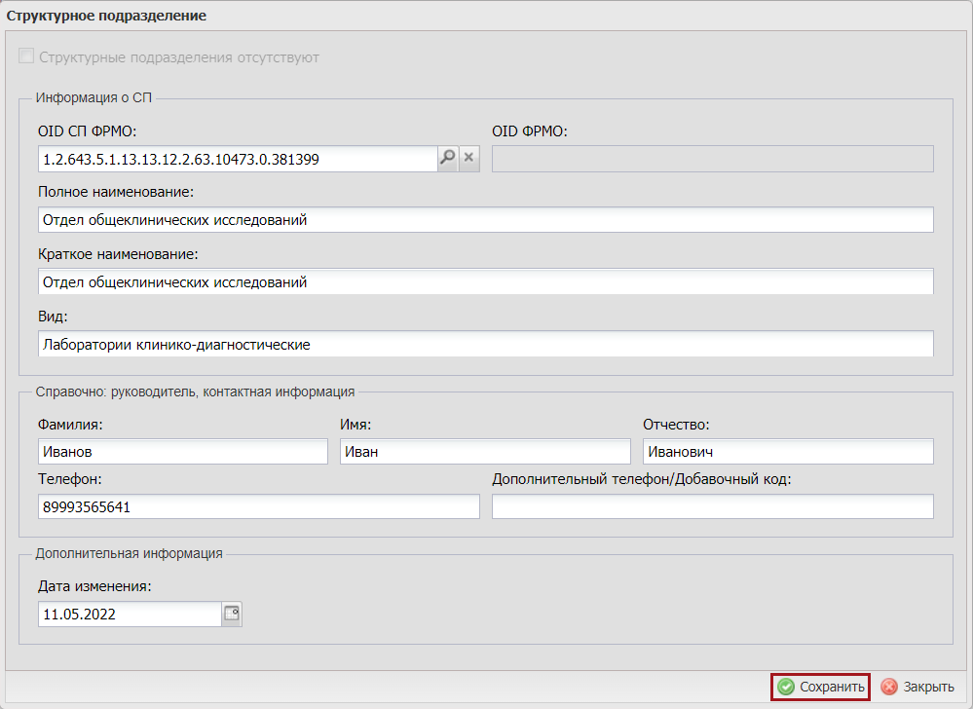
Рисунок 62. Сохранение введенных данных
В результате в области «Структурные подразделения» отобразится новая строка (Рисунок 63).
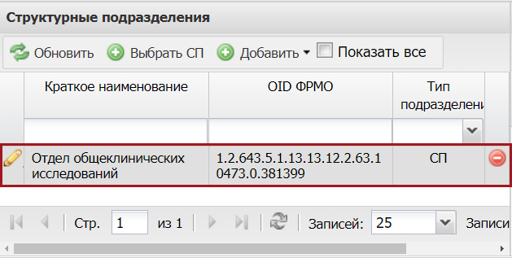
Рисунок 63. Новая строка в области «Структурные подразделения»
Для добавления данного СП по другому адресу оказания МП необходимо выделить соответствующую строку в области «Адреса оказания медицинской помощи» и нажать на кнопку «Выбрать СП» (Рисунок 64).
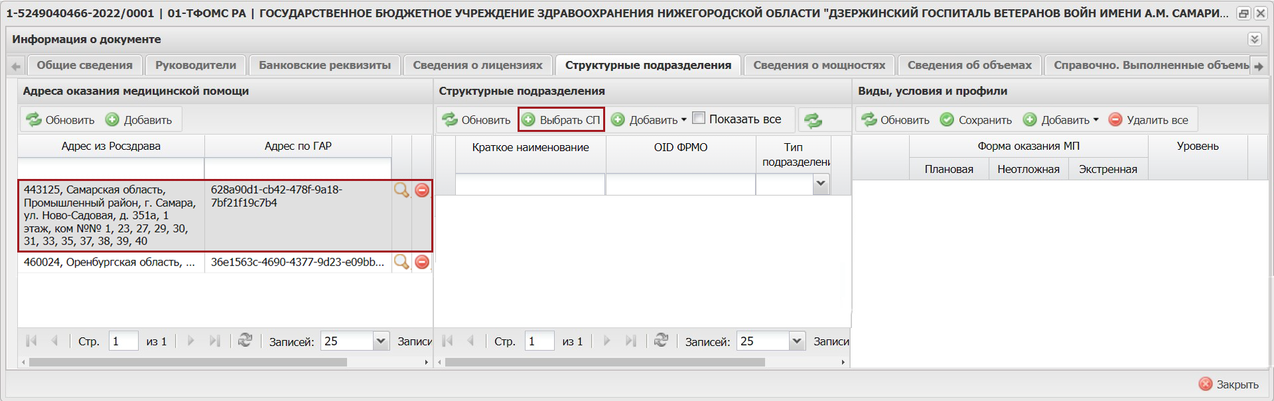
Рисунок 64. Добавление одного СП по разным адресам оказания МП
В открывшемся окне «Выбор структурных подразделений для добавления» необходимо установить «галочку» напротив соответствующей строки и нажать на кнопку «Выбрать» (Рисунок 65).
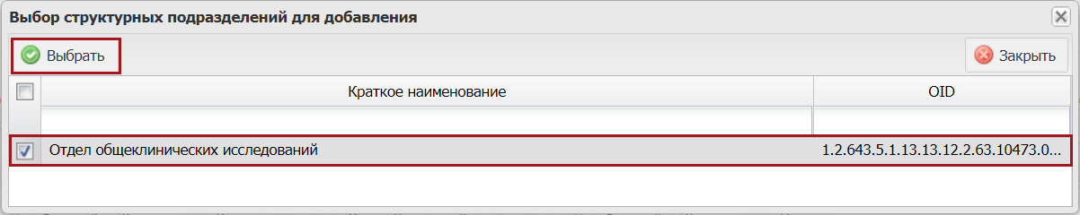
Рисунок 65. Окно «Выбор структурных подразделений для добавления»
В результате в области «Структурные подразделения» по выбранному адресу оказания СП отобразится новая строка (Рисунок 66).
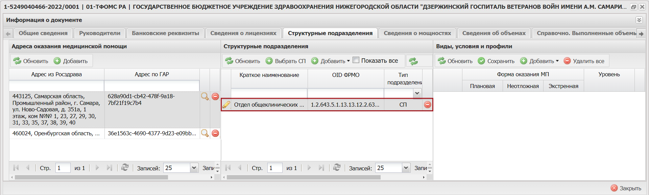
Рисунок 66. Новая строка в области «Структурные подразделения»
Удаление строки в области «Структурные подразделения» осуществляется аналогично описанию в п.п. 2.2.5.1 настоящего руководства пользователя.

Добавление обособленного структурного подразделения
Для добавления обособленного структурного подразделения (далее – ОСП) в области «Структурные подразделения» необходимо выделить соответствующую строку в области «Адреса оказания медицинской помощи», нажать на кнопку «Добавить» и выбрать пункт [Добавить ОСП] (Рисунок 67).
Важно! По одному и тому же адресу невозможно одновременно добавить СП и ОСП.
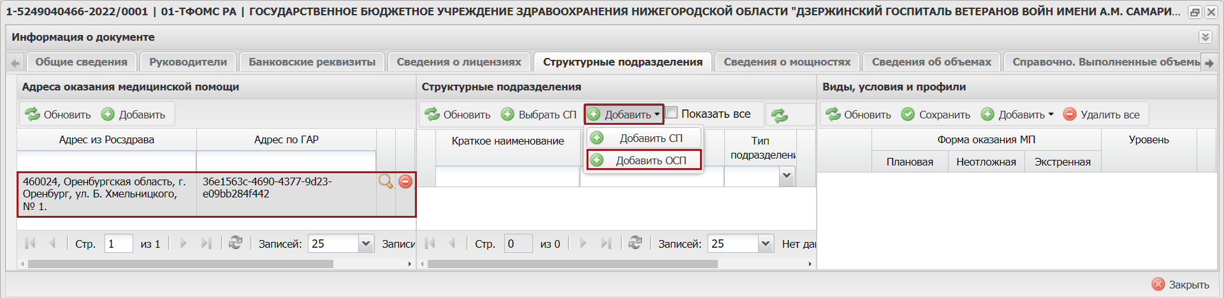
Рисунок 67. Добавление ОСП
В результате откроется окно «Выберите организацию» (Рисунок 68).
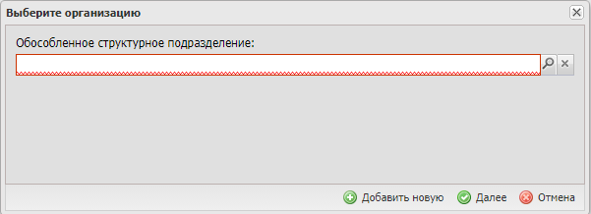
Рисунок 68. Окно «Выберите организацию»
Поле «Обособленное структурное подразделение» заполняется выбором значения из справочника.
Важно! Поле «Обособленное структурное подразделение» обязательно для заполнения.
После заполнения поля «Обособленное структурное подразделение» необходимо нажать на кнопку «Далее» (Рисунок 69).
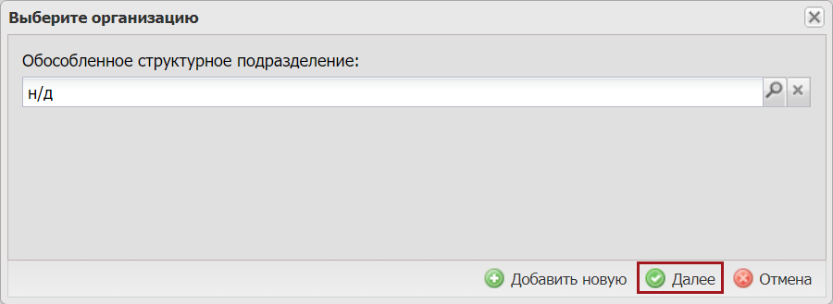
Рисунок 69. Завершение добавления ОСП
В результате откроется карточка ОСП, содержащая следующие вкладки (Рисунок 70):
- «Общие сведения» (1);
- «Руководители» (2);
- «Банковские реквизиты» (3);
- «Структурные подразделения» (4).
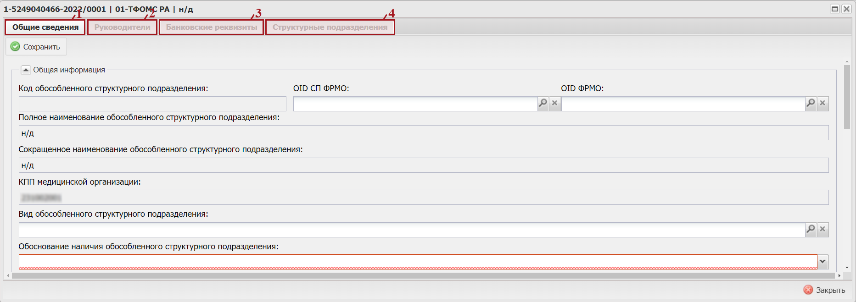
Рисунок 70. Карточка ОСП
Переход между вкладками осуществляется одним нажатием левой кнопки мыши на соответствующую вкладку.
Вкладка «Общие сведения» отображается по умолчанию после открытия карточки ОСП (Рисунок 71).
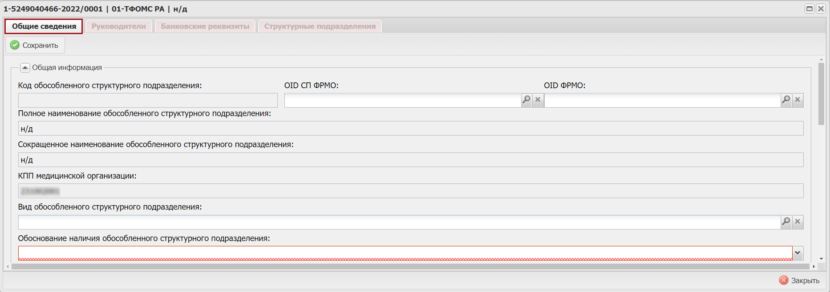
Рисунок 71. Вкладка «Общие сведения»
Поле «Код обособленного структурного подразделения» заполняется автоматически после сохранения изменений во вкладке «Общие сведения».
Примечание. Для ОСП, у которых OID внесены в справочник ФРМО. Справочник структурных подразделений, необходимо заполнить поле «OID СП ФРМО».
Поле «OID СП ФРМО» заполняется выбором значения из справочника.
Важно! Поле «OID СП ФРМО» обязательно для заполнения для ОСП с OID, внесенными в справочник ФРМО. Справочник структурных подразделений.
Примечание. Для ОСП, у которых OID не внесены в справочник ФРМО (Реестр медицинских организаций Российской Федерации), необходимо заполнить поле «OID ФРМО» значением OID головной организации.
Поле «OID ФРМО» заполняется выбором значения из справочника.
Важно! Поле «OID ФРМО» обязательно для заполнения для ОСП с OID, невнесенными в справочник ФРМО. Справочник структурных подразделений.
Поля «Полное наименование обособленного структурного подразделения», «Сокращенное наименование обособленного структурного подразделения» и «КПП медицинской организации» заполняются автоматически и недоступны для редактирования.
Поле «Вид обособленного структурного подразделения» заполняется автоматически после заполнения поля «OID СП ФРМО» или «OID ФРМО» и недоступно для редактирования.
Поле «Обоснование наличия обособленного структурного подразделения» заполняется выбором значения из раскрывающегося списка.
Важно! Поле «Обоснование наличия обособленного структурного подразделения» обязательно для заполнения.
Поля в области «Адрес» заполняются автоматически и редактируются нажатием на кнопку (Рисунок 72).
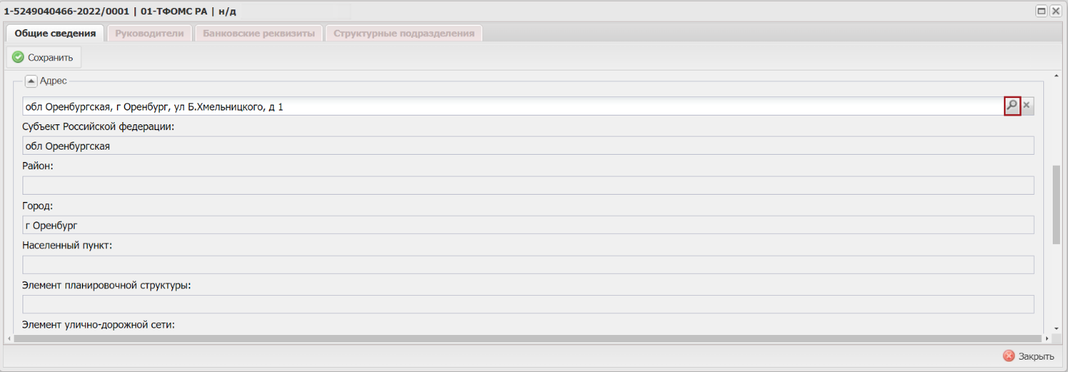
Рисунок 72.Область «Адрес»
В результате откроется окно «Адрес» (Рисунок 73).
Рисунок 73. Окно «Адрес»
Дальнейшее редактирование осуществляется аналогично описанию в п.п. 2.2.5.1 настоящего руководства пользователя.
Важно! Область «Адрес» обязательна для заполнения.
Поля «Адрес электронной почты», «Номер телефона» и «Добавочный код» в области «Контактная информация» заполняются вручную с клавиатуры (Рисунок 74).
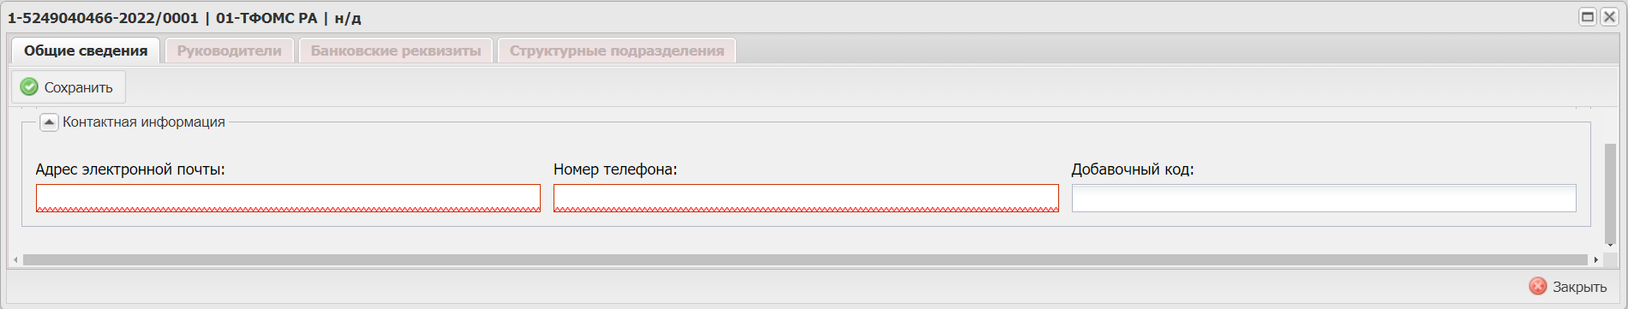
Рисунок 74.Область «Контактная информация»
Важно! Заполнение поля «Адрес электронной почты» осуществляется латинскими буквами в следующем формате:
login@domen
Важно! Поле «Номер телефона» необходимо заполнить значением, состоящим из 11ти цифр.
Важно! Поля «Адрес электронной почты» и «Номер телефона» обязательны для заполнения.
Для сохранения введенных данных во вкладке «Общие сведения» необходимо нажать на кнопку «Сохранить» (Рисунок 75).
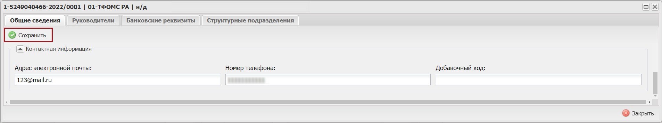
Рисунок 75. Сохранение введенных данных во вкладке «Общие сведения»
В результате в области «Структурные подразделения» отобразится новая строка (Рисунок 76).
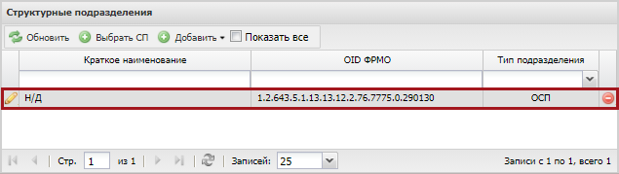
Рисунок 76. Новая строка в области «Структурные подразделения»
Для дальнейшего заполнения вкладок карточки ОСП необходимо одним нажатием левой кнопки мыши выделить соответствующую строку в области «Структурные подразделения» и нажать на кнопку или открыть карточку ОСП двойным нажатием левой кнопки мыши (Рисунок 77).
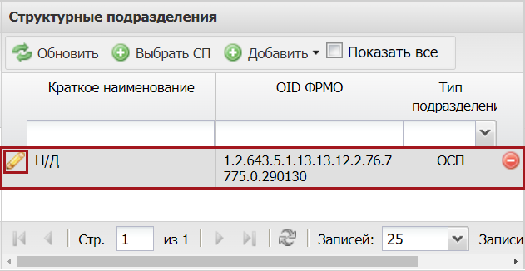
Рисунок 77. Открытие карточки ОСП
В результате откроется карточка ОСП (Рисунок 78).
Рисунок 78. Карточка ОСП
Вкладка «Руководители» заполняется аналогично описанию в п.п. 2.2.2 настоящего руководства пользователя.
Вкладка «Банковские реквизиты» заполняется аналогично описанию в п.п. 2.2.3 настоящего руководства пользователя.
Вкладка «Структурные подразделения» заполняется аналогично описанию в п.п. 2.2.5 настоящего руководства пользователя.
Примечание. Если при заполнении поля «Обособленное структурное подразделение» в справочнике не отображается для выбора соответствующее ОСП, то необходимо добавить новую запись ОСП.
Для этого необходимо нажать на кнопку «Добавить новую» (Рисунок 79).
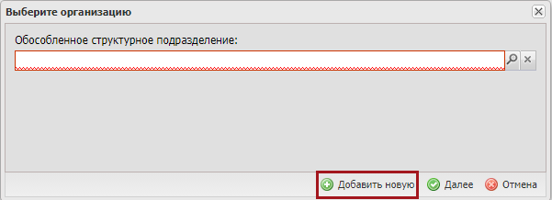
Рисунок 79. Добавление новой записи ОСП
В результате в окне «Выберите организацию» отобразятся поля для заполнения (Рисунок 80).
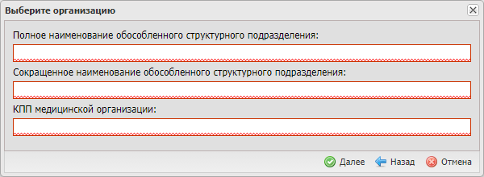
Рисунок 80. Добавление новой записи ОСП
Поля «Полное наименование обособленного структурного подразделения», «Сокращенное наименование обособленного структурного подразделения» и «КПП медицинской организации» заполняются вручную с клавиатуры.
Важно! Поля «Полное наименование обособленного структурного подразделения», «Сокращенное наименование обособленного структурного подразделения» и «КПП медицинской организации» обязательны для заполнения.
Для перехода на следующий этап добавления новой записи ОСП необходимо нажать на кнопку «Далее» (Рисунок 81).
Рисунок 81. Переход на следующий этап добавления новой записи ОСП
В результате откроется карточка ОСП, содержащая следующие вкладки (Рисунок 82):
- «Общие сведения» (1);
- «Руководители» (2);
- «Банковские реквизиты» (3);
- «Структурные подразделения» (4).
Рисунок 82. Карточка ОСП
Заполнение вкладок карточки ОСП осуществляется аналогично описанию в п.п. 2.2.5.3 настоящего руководства пользователя.
Удаление строки в области «Структурные подразделения» осуществляется аналогично описанию в п.п. 2.2.5.1 настоящего руководства пользователя.

Загрузка данных по структурным подразделениям
Для загрузки данных по СП с НСИ ЕГИСЗ необходимо нажать на кнопку «Обновить СП» и выбрать пункт [Загрузить данные по СП с НСИ ЕГИСЗ] (Рисунок 83).
Примечание. При нажатии на кнопку «Загрузить данные по СП с НСИ ЕГИСЗ» (доступна в статусе уведомления "черновик") происходит загрузка данных по структурным подразделениям организации, по которой формируется данное уведомление, в Реестре медицинских и фармацевтических организаций Российской Федерации в ГИС ОМС данными из НСИ ЕГИСЗ (https://nsi.rosminzdrav.ru/dictionaries/1.2.643.5.1.13.13.11.1461/passport/lates).
Рисунок 83. Загрузка данных по СП организации с НСИ ЕГИСЗ

Обновление данных по структурным подразделениям в уведомлении
Для обновления данных по СП с НСИ ЕГИСЗ необходимо нажать на кнопку «Обновить СП» и выбрать пункт [Обновить данные по СП в уведомлении] (Рисунок 84).
Примечание. При нажатии на кнопку «Обновить данные по СП в уведомлении» (доступна в статусе уведомления "черновик") происходит обновление данных по структурным подразделениям организации, по которой формируется данное уведомление, в Реестре медицинских и фармацевтических организаций Российской Федерации в ГИС ОМС данными из НСИ ЕГИСЗ (https://nsi.rosminzdrav.ru/dictionaries/1.2.643.5.1.13.13.11.1461/passport/lates).
Рисунок 84. Обновление данных по СП организации с НСИ ЕГИСЗ

Добавление вида, условия и профиля медицинской помощи
Для добавления вида МП в области «Виды, условия и профили» необходимо выделить соответствующую строку в области «Структурные подразделения», нажать на кнопку «Добавить» и выбрать пункт [Вид] (Рисунок 85).
Рисунок 85. Добавление вида МП
В открывшемся окне «Выбор видов для добавления» необходимо установить «галочку» напротив соответствующей строки и нажать на кнопку «Выбрать» (Рисунок 86).
Рисунок 86. Окно «Выбор видов для добавления»
Примечание. Для выбора всех видов МП, представленных в окне «Выбор видов для добавления», необходимо установить «галочку» напротив столбца «Код» и нажать на кнопку «Выбрать» (Рисунок 87).
Рисунок 87. Выбор всех видов МП, представленных в окне «Выбор видов для добавления»
В результате в области «Виды, условия и профили» отобразятся выбранные строки (Рисунок 88).
Рисунок 88. Добавленные виды МП
Для добавления условия оказания МП необходимо выделить соответствующую строку в области «Виды, условия и профили», нажать на кнопку «Добавить» и выбрать пункт [Условие] (Рисунок 89).
Рисунок 89. Добавление условия оказания МП
В открывшемся окне «Выбор условий для добавления» необходимо установить «галочку» напротив соответствующей строки и нажать на кнопку «Выбрать» (Рисунок 90).
Рисунок 90. Окно «Выбор условий для добавления»
В результате в области «Виды, условия и профили» отобразится выбранное условие (Рисунок 91).
Рисунок 91. Добавленное условие оказания МП
Для добавления профиля оказания МП необходимо выделить соответствующую строку с условием оказания МП в области «Виды, условия и профили», нажать на кнопку «Добавить» и выбрать пункт [Профиль] (Рисунок 92).
Рисунок 92. Добавление профиля оказания МП
В открывшемся окне «Выбор профилей для добавления» необходимо установить «галочку» напротив соответствующей строки и нажать на кнопку «Выбрать» (Рисунок 93).
Рисунок 93. Окно «Выбор профилей для добавления»
В результате в области «Виды, условия и профили» отобразится выбранный профиль (Рисунок 94).
Рисунок 94. Добавленный профиль оказания МП
Для каждого добавленного профиля необходимо выбрать формы оказания МП из нижеперечисленных:
- плановая;
- неотложная;
- экстренная.
Для этого необходимо установить «галочку» в соответствующей(их) графе(ах) добавленного профиля и нажать кнопку «Сохранить» (Рисунок 95).
Рисунок 95. Выбор формы оказания МП
Удаление строки в области «Виды, условия и профили» осуществляется аналогично описанию в п.п. 2.2.5.1 настоящего руководства пользователя.
Для удаления всех строк в области «Виды, условия и профили» необходимо нажать на кнопку «Удалить все» (Рисунок 96).
Рисунок 96. Удаление всех строк в области «Виды, условия и профили»
В открывшемся окне «Удаление записей» необходимо нажать на кнопку «Да» (Рисунок 97).
Рисунок 97. Системное сообщение
В результате все записи в области «Виды, условия и профили» будут удалены.
Важно! Если вид или профиль МП выделены красным цветом, а также всплывают подсказки «Вид МП не соответствует работам и услугам из лицензии» и «Профиль МП не соответствует виду и/или условию и/или работам и услугам из лицензии», то вид или профиль по данному адресу оказания медицинской помощи не соответствуют работам и услугам из лицензии выданной Росздравнадзором.
Для устранения вышеизложенного несоответствия необходимо удалить некорректные виды и/или профили и добавить корректные.

Заполнение вкладки «Структурные подразделения» для ОСП
Вкладка «Структурные подразделения» для ОСП заполняется аналогично описанию в п.п. 2.2.5 настоящего руководства пользователя за исключением того, что для ОСП невозможно добавить еще одно ОСП, только СП.
Все сведения, добавленные во вкладку «Структурные подразделения» для ОСП, отображаются в аналогичной вкладке для головной организации.
Редактирование адреса, вида, условия и профиля оказания МП необходимо осуществлять во вкладке «Структурные подразделения» для ОСП. В аналогичной вкладке для головной организации эти сведения недоступны для редактирования.

Заполнение вкладки «Сведения о мощностях»
Вкладка «Сведения о мощностях» содержит сведения о мощностях оказания МП (Рисунок 98).
Рисунок 98. Вкладка «Сведения о мощностях»
Строка в графе «Фактический адрес» и «Краткое наименование» заполняется сведениями из вкладки «Структурные подразделения».
Для отображения сведений о мощностях оказания МП необходимо одним нажатием левой кнопки мыши выделить соответствующую строку в области «Адрес оказания медицинской помощи» (Рисунок 99).
Рисунок 99. Отображение информации о мощностях оказания МП
В результате отобразятся следующие вкладки (Рисунок 100):
- «Специализированная помощь» (1);
- «Первичная медико-санитарная помощь» (2);
- «Скорая медицинская помощь» (3).
Рисунок 100. Вкладки «Специализированная помощь», «Первичная медико-санитарная помощь» и «Скорая медицинская помощь»
Переход между вкладками осуществляется одним нажатием левой кнопки мыши на соответствующую вкладку.

Заполнение вкладки «Специализированная помощь»
Вкладка «Специализированная помощь» содержит вкладки «Стационар» и «Дневной стационар» (Рисунок 101).
Рисунок 101. Вкладка «Специализированная помощь»

Заполнение вкладки «Стационар»
Во вкладке «Стационар» необходимо добавить сведения о мощностях оказания специализированной МП в условиях стационара (Рисунок 102).
Рисунок 102. Вкладка «Стационар»
Для добавления профиля оказания МП необходимо выделить соответствующую строку в области «Адрес оказания медицинской помощи» и нажать на кнопку «Добавить профиль» (Рисунок 103).
Рисунок 103. Добавление профиля оказания МП
В открывшемся окне «Выбор профилей медицинской помощи» необходимо установить «галочку» напротив соответствующей строки и нажать на кнопку «Выбрать» (Рисунок 104).
Рисунок 104. Окно «Выбор профилей медицинской помощи»
Примечание. В окне «Выбор профилей медицинской помощи» отображаются те профили, которые были добавлены для данного адреса и СП по специализированному виду медицинской помощи с условием «стационарно» во вкладке «Структурные подразделения».
В результате во вкладке «Стационар» отобразится выбранный профиль оказания МП (Рисунок 105).
Рисунок 105. Добавленный профиль оказания МП
Важно! Если необходимого профиля нет в окне «Выбор профилей медицинской помощи», то его необходимо добавить для данного адреса и структурного подразделения во вкладке «Структурные подразделения».
Далее необходимо заполнить вручную с клавиатуры или с помощью кнопок добавленные строки с профилями оказания МП в графах «Число коек», «Среднегодовая занятость койки» и «В т.ч. для реализации базовой (территориальной) программы» (Рисунок 106).
Рисунок 106. Графы для заполнения
Для сохранения введенных данных необходимо нажать на кнопку «Сохранить» (Рисунок 107).
Рисунок 107. Сохранение введенных данных во вкладке «Стационар»
Удаление строки во вкладке «Стационар» осуществляется аналогично описанию в п.п. 2.2.5.1 настоящего руководства пользователя.

Заполнение вкладки «Дневной стационар»
Для перехода во вкладку «Дневной стационар» необходимо одним нажатием левой кнопки мыши выделить соответствующую вкладку (Рисунок 108).
Рисунок 108. Переход во вкладку «Дневной стационар»
В результате откроется вкладка «Дневной стационар» (Рисунок 109).
Рисунок 109. Вкладка «Дневной стационар»
Во вкладке «Дневной стационар» необходимо добавить сведения о мощностях оказания специализированной МП в условиях дневного стационара.
Заполнение вкладки «Дневной стационар» осуществляется аналогично описанию в п.п. 2.2.7.1.1 настоящего руководства пользователя.

Заполнение вкладки «Первичная медико-санитарная помощь»
Вкладка «Первичная медико-санитарная помощь» содержит вкладки «Амбулаторно» и «Дневной стационар» (Рисунок 110).
Рисунок 110. Вкладка «Первичная медико-санитарная помощь»

Заполнение вкладки «Амбулаторно»
Во вкладке «Амбулаторно» необходимо добавить сведения о мощностях оказания первичной медико-санитарной помощи в условиях амбулаторного лечения (Рисунок 111).
Рисунок 111. Вкладка «Амбулаторно»
Для добавления специальности МП необходимо выделить соответствующую строку в области «Адрес оказания медицинской помощи» и нажать на кнопку «Добавить специальность» (Рисунок 112).
Рисунок 112. Добавление специальности МП
В открывшемся окне «Выбор специальностей медицинской помощи» необходимо установить «галочку» напротив соответствующей строки и нажать на кнопку «Выбрать» (Рисунок 113).
Рисунок 113. Окно «Выбор специальностей медицинской помощи»
Примечание. В окне «Выбор специальностей медицинской помощи» доступны для выбора специальности, связанные с профилями оказания МП, добавленными для данного адреса и структурного подразделения по первичной медико-санитарной помощи с условием «амбулаторно» во вкладке «Структурные подразделения».
В результате во вкладке «Амбулаторно» отобразится выбранная специальность МП (Рисунок 114).
Рисунок 114. Добавленная специальность МП
Важно! Если необходимой специальности нет в окне «Выбор специальностей медицинской помощи», то необходимо добавить профиль для данной специальности, данного адреса и структурного подразделения во вкладке «Структурные подразделения».
Далее необходимо заполнить вручную с клавиатуры или с помощью кнопок добавленные строки со специальностями МП в графах «Количество врачей», «Количество занятых ставок», «Количество вакантных ставок» и «Количество врачей в т.ч. для реализации территорриальной программы» (Рисунок 115).
Рисунок 115. Графы для заполнения
Для сохранения введенных данных необходимо нажать на кнопку «Сохранить» (Рисунок 116).
Рисунок 116. Сохранение введенных данных во вкладке «Амбулаторно»
Удаление строки во вкладке «Амбулаторно» осуществляется аналогично описанию в п.п. 2.2.5.1 настоящего руководства пользователя.

Заполнение вкладки «Дневной стационар»
Для перехода во вкладку «Дневной стационар» необходимо одним нажатием левой кнопки мыши выделить соответствующую вкладку (Рисунок 117).
Рисунок 117. Переход во вкладку «Дневной стационар»
В результате откроется вкладка «Дневной стационар» (Рисунок 118).
Рисунок 118. Вкладка «Дневной стационар»
Во вкладке «Дневной стационар» необходимо добавить сведения о мощностях оказания первичной медико-санитарной помощи в условиях дневного стационара.
Заполнение вкладки «Дневной стационар» осуществляется аналогично описанию в п.п. 2.2.7.1.1 настоящего руководства пользователя.

Заполнение вкладки «Скорая медицинская помощь»
Во вкладке «Скорая медицинская помощь» необходимо добавить сведения о мощностях оказания скорой медицинской помощи (Рисунок 119).
Рисунок 119. Вкладка «Скорая медицинская помощь»
Для заполнения сведений о скорой МП необходимо выделить соответствующую строку в области «Адрес оказания медицинской помощи» и заполнить вручную с клавиатуры соответствующую строку в графах «Количество машин», «Количество бригад», «Количество врачей (фельдшеров)» и «В т.ч. для реализации территориальной программы» (Рисунок 120).
Рисунок 120. Графы для заполнения
Для сохранения введенных данных необходимо нажать на кнопку «Сохранить» (Рисунок 121).
Рисунок 121. Сохранение введенных данных во вкладке «Скорая медицинская помощь»
Для формирования печатной формы сведений о мощностях оказания МП необходимо нажать на кнопку «Выгрузка мощностей в excel» в области «Адрес оказания медицинской помощи» (Рисунок 122).
Рисунок 122. Формирование печатной формы сведений о мощностях оказания МП
В результате на рабочую станцию пользователя выгрузится документ с расширением *.xlsx.

Заполнение вкладки «Сведения об объемах»
Вкладка «Сведения об объемах» содержит сведения об объемах оказания МП на момент подачи уведомления на включение в реестр МО (Рисунок 123).
Рисунок 123. Вкладка «Сведения об объемах»
Строка в графе «Фактический адрес» и «Краткое наименование» заполняется сведениями из вкладки «Структурные подразделения».
Для отображения сведений об объемах оказания МП необходимо одним нажатием левой кнопки мыши выделить соответствующую строку в области «Адрес оказания медицинской помощи» (Рисунок 124).
Рисунок 124. Отображение информации об объемах оказания МП
В результате отобразятся следующие вкладки (Рисунок 125):
- «Специализированная помощь» (1);
- «Первичная медико-санитарная помощь» (2);
- «Скорая медицинская помощь» (3);
- «Прикрепленное население» (4).
Рисунок 125. Вкладки со сведениями об объемах оказания МП
Переход между вкладками осуществляется одним нажатием левой кнопки мыши на соответствующую вкладку.

Заполнение вкладки «Специализированная помощь»
Вкладка «Специализированная помощь» содержит вкладки «Стационар» и «Дневной стационар» (Рисунок 126).
Рисунок 126. Вкладка «Специализированная помощь»

Заполнение вкладки «Стационар»
Вкладка «Стационар» содержит вкладки «Без ВМП» и «ВМП» (Рисунок 127).
Рисунок 127. Вкладка «Стационар»

Заполнение вкладки «Без ВМП»
Во вкладке «Без ВМП» необходимо добавить сведения об объемах оказания специализированной МП в условиях стационара за исключением высокотехнологичной медицинской помощи (далее – ВМП) (Рисунок 128).
Рисунок 128. Вкладка «Без ВМП»
Для добавления профиля оказания МП необходимо выделить соответствующую строку в области «Адрес оказания медицинской помощи» и нажать на кнопку «Добавить профиль» (Рисунок 129).
Рисунок 129. Добавление профиля оказания МП
В открывшемся окне «Выбор профилей медицинской помощи» необходимо установить «галочку» напротив соответствующей строки и нажать на кнопку «Выбрать» (Рисунок 130).
Рисунок 130. Окно «Выбор профилей медицинской помощи»
Примечание. В окне «Выбор профилей медицинской помощи» отображаются те профили, которые были добавлены для данного адреса и СП по специализированному виду медицинской помощи с условием «стационарно» во вкладке «Структурные подразделения».
В результате во вкладке «Без ВМП» отобразится выбранный профиль оказания МП (Рисунок 131).
Рисунок 131. Добавленный профиль оказания МП
Важно! Если необходимого профиля нет в окне «Выбор профилей медицинской помощи», то его необходимо добавить для данного адреса и структурного подразделения во вкладке «Структурные подразделения».
Если профиль МП входит в клинико-профильную группу (далее – КПГ), то необходимо заполнить соответствующую строку в графе «Группа заболевания, состояний (КПГ)».
Для этого необходимо нажать на кнопку в графе «Группа заболевания, состояний (КПГ)»/«Номер» соответствующей строки (Рисунок 132).
Рисунок 132. Заполнение строки в графе «Группа заболевания, состояний (КПГ)»
В открывшемся окне «Выбор группы заболевания, состояний (КПГ)» необходимо установить «галочку» напротив соответствующей строки и нажать на кнопку «Выбрать» (Рисунок 133).
Рисунок 133. Окно «Выбор группы заболевания, состояний (КПГ)»
В результате строка в графе «Группа заболевания, состояний (КПГ)» заполнится выбранным значением (Рисунок 134).
Рисунок 134. Номер и наименование КПГ
Если профиль МП входит клинико-статистическую группу (далее – КСГ), то необходимо заполнить соответствующую строку в графе «Группа заболевания, состояний (КСГ)».
Для этого необходимо нажать на кнопку в графе «Группа заболевания, состояний (КСГ)»/«Номер» соответствующей строки (Рисунок 135).
Рисунок 135. Заполнение строки в графе «Группа заболевания, состояний (КСГ)»
В открывшемся окне «Выбор группы заболевания, состояний (КСГ)» необходимо установить «галочку» напротив соответствующей строки и нажать на кнопку «Выбрать» (Рисунок 136).
Рисунок 136. Окно «Выбор группы заболевания, состояний (КСГ)»
В результате строка в графе «Группа заболевания, состояний (КСГ)» заполнится выбранным значением (Рисунок 137).
Рисунок 137. Номер и наименование КСГ
Далее необходимо заполнить вручную с клавиатуры или с помощью кнопок добавленные строки с профилями оказания МП в графе «Объём мед. помощи (случай)» (Рисунок 138).
Рисунок 138. Заполнение объема МП
Для сохранения введенных данных необходимо нажать на кнопку «Сохранить» (Рисунок 139).
Рисунок 139. Сохранение введенных данных во вкладке «Без ВМП»
Удаление строки во вкладке «Без ВМП» осуществляется аналогично описанию в п.п. 2.2.5.1 настоящего руководства пользователя.

Заполнение вкладки «ВМП»
Во вкладке «ВМП» необходимо добавить сведения об объемах оказания высокотехнологичной МП в условиях стационара (Рисунок 140).
Рисунок 140. Вкладка «ВМП»
Для добавления профиля оказания МП необходимо выделить соответствующую строку в области «Адрес оказания медицинской помощи» и нажать на кнопку «Добавить профиль» (Рисунок 141).
Рисунок 141. Добавление профиля оказания МП
В открывшемся окне «Выбор профилей медицинской помощи» необходимо установить «галочку» напротив соответствующей строки и нажать на кнопку «Выбрать» (Рисунок 142).
Рисунок 142. Окно «Выбор профилей медицинской помощи»
Примечание. В окне «Выбор профилей медицинской помощи» отображаются те профили, которые были добавлены для данного адреса и СП по специализированному виду медицинской помощи с условием «стационарно» во вкладке «Структурные подразделения».
В результате во вкладке «ВМП» отобразится выбранный профиль оказания МП (Рисунок 143).
Рисунок 143. Добавленный профиль оказания МП
Важно! Если необходимого профиля нет в окне «Выбор профилей медицинской помощи», то его необходимо добавить для данного адреса и структурного подразделения во вкладке «Структурные подразделения».
Если у профиля МП есть номер группы ВМП, то необходимо заполнить соответствующую строку в графе «Номер группы ВМП».
Для этого необходимо нажать на кнопку в графе «Номер группы ВМП» соответствующей строки (Рисунок 144).
Рисунок 144. Заполнение строки в графе «Номер группы ВМП»
В открывшемся окне «Выбор номера группы ВМП» необходимо установить «галочку» напротив соответствующей строки и нажать на кнопку «Выбрать» (Рисунок 145).
Рисунок 145. Окно «Выбор номера группы ВМП»
В результате строка в графе «Выбор номера группы ВМП» заполнится выбранным значением (Рисунок 146).
Рисунок 146. Номер группы ВМП
Если у профиля МП есть вид ВМП, то необходимо заполнить соответствующую строку в графе «Вид ВМП».
Для этого необходимо нажать на кнопку в графе «Вид ВМП» / «Номер» соответствующей строки (Рисунок 147).
Рисунок 147. Заполнение строки в графе «Вид ВМП»
В открывшемся окне «Выбор ВМП» необходимо установить «галочку» напротив соответствующей строки и нажать на кнопку «Выбрать» (Рисунок 148).
Рисунок 148. Окно «Выбор ВМП»
В результате строка в графе «Вид ВМП» заполнится выбранным значением (Рисунок 149).
Рисунок 149. Вид ВМП
Далее необходимо заполнить вручную с клавиатуры или с помощью кнопок добавленные строки с профилями оказания МП в графе «Объём медицинской помощи (случай), в условиях» (Рисунок 150).
Рисунок 150. Заполнение объема МП
Для сохранения введенных данных необходимо нажать на кнопку «Сохранить» (Рисунок 151).
Рисунок 151. Сохранение введенных данных во вкладке «ВМП»
Удаление строки во вкладке «ВМП» осуществляется аналогично описанию в п.п. 2.2.5.1 настоящего руководства пользователя.

Заполнение вкладки «Дневной стационар»
Вкладка «Дневной стационар» содержит вкладки «Без ВМП» и «ВМП» (Рисунок 152).
Рисунок 152. Вкладка «Дневной стационар»

Заполнение вкладки «Без ВМП»
Во вкладке «Без ВМП» необходимо добавить сведения об объемах оказания специализированной МП в условиях дневного стационара за исключением высокотехнологичной медицинской помощи (Рисунок 153).
Рисунок 153. Вкладка «Без ВМП»
Заполнение вкладки «Без ВМП» осуществляется аналогично описанию в п.п. 2.2.8.1.1.1 настоящего руководства пользователя.

Заполнение вкладки «ВМП»
Во вкладке «ВМП» необходимо добавить сведения об объемах оказания высокотехнологичной МП в условиях дневного стационара (Рисунок 154).
Рисунок 154. Вкладка «ВМП»
Заполнение вкладки «ВМП» осуществляется аналогично описанию в п.п. 2.2.8.1.1.2 настоящего руководства пользователя.

Заполнение вкладки «Первичная медико-санитарная помощь»
Вкладка «Первичная медико-санитарная помощь» содержит вкладки «Амбулаторно» и «Дневной стационар» (Рисунок 155).
Рисунок 155. Вкладка «Первичная медико-санитарная помощь»
Переход между вкладками осуществляется одним нажатием левой кнопки мыши на соответствующую вкладку.

Заполнение вкладки «Амбулаторно»
Вкладка «Амбулаторно» содержит вкладки «Посещения» и «Диагностические исследования» (Рисунок 156).
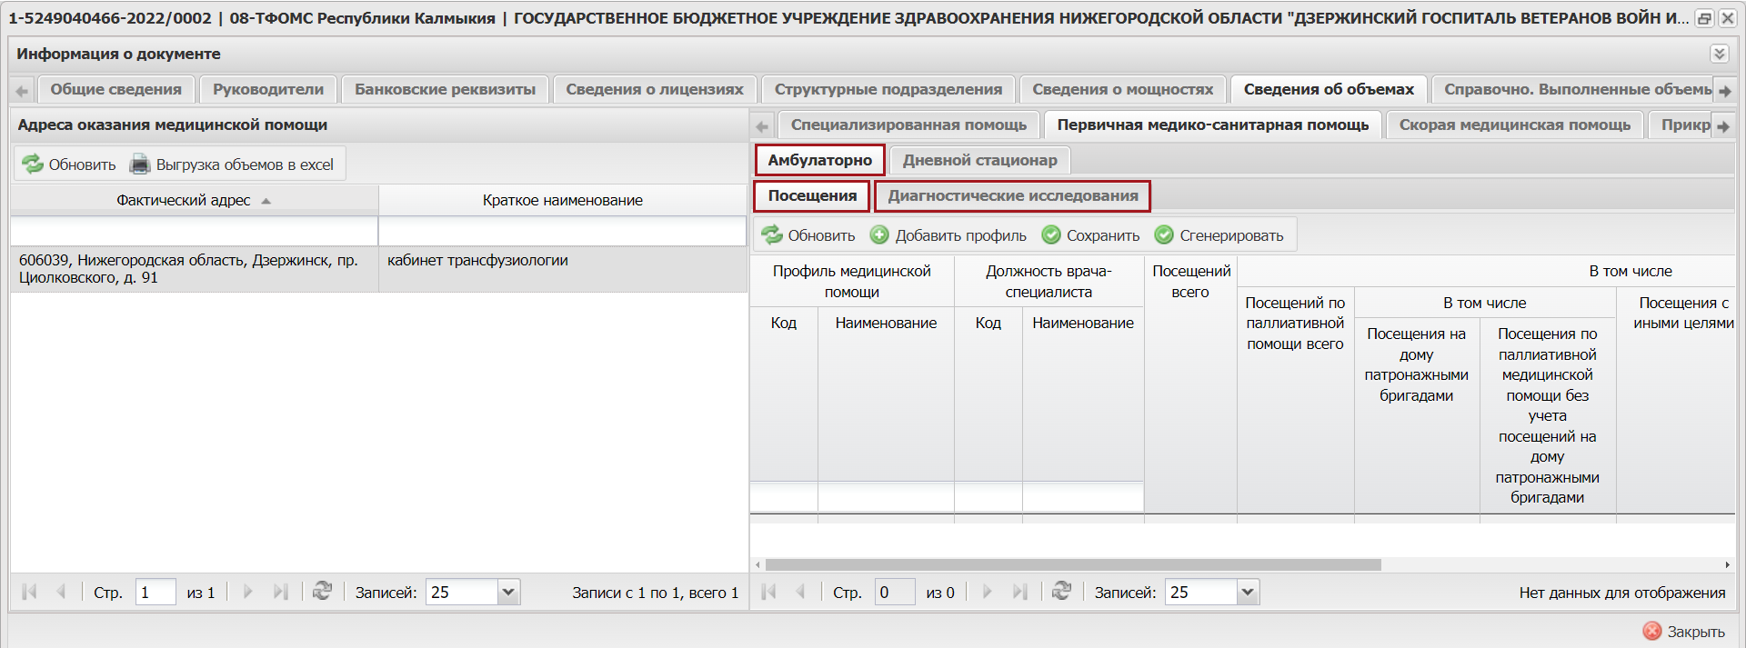
Рисунок 156. Вкладка «Амбулаторно»

Заполнение вкладки «Посещения»
Во вкладке «Посещения» необходимо добавить сведения о предлагаемых объемах первичной медико-санитарной помощи в условиях амбулаторного лечения по посещениям (Рисунок 157).
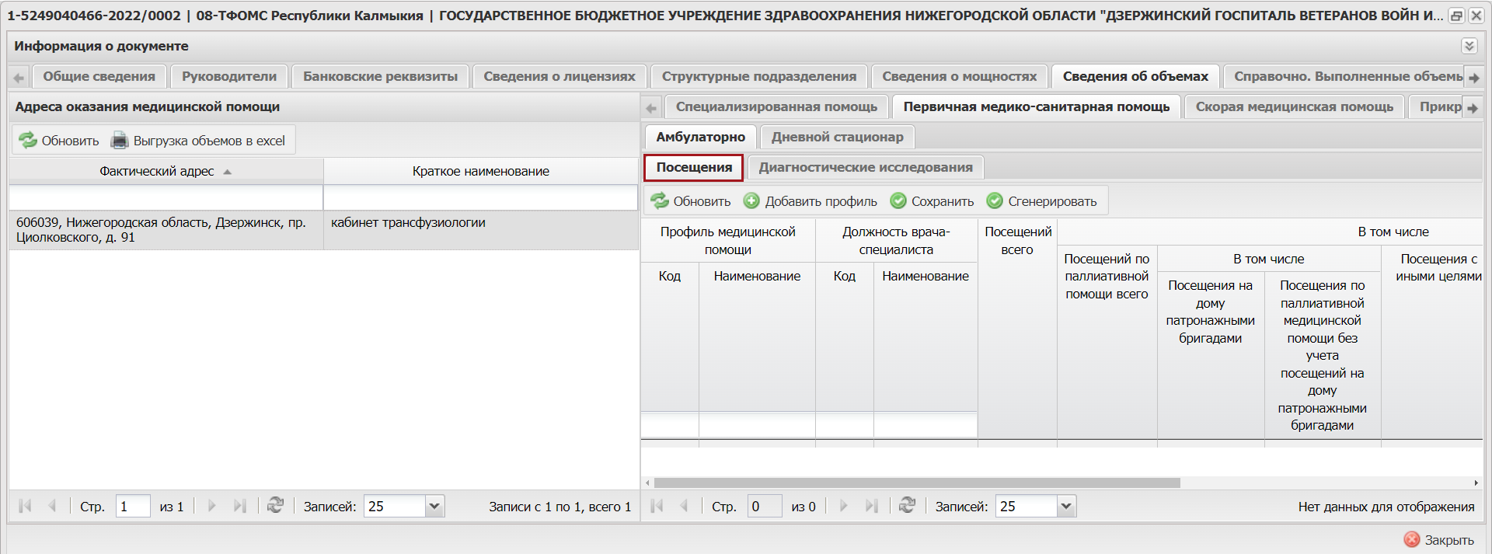
Рисунок 157. Вкладка «Посещения»
Для переноса во вкладку «Посещения» данных, добавленных во вкладке «Сведения о мощностях» / «Первичная медико-санитарная помощь» / «Амбулаторно», необходимо выделить соответствующую строку в области «Адрес оказания медицинской помощи» и нажать на кнопку «Сгенерировать» (Рисунок 158).
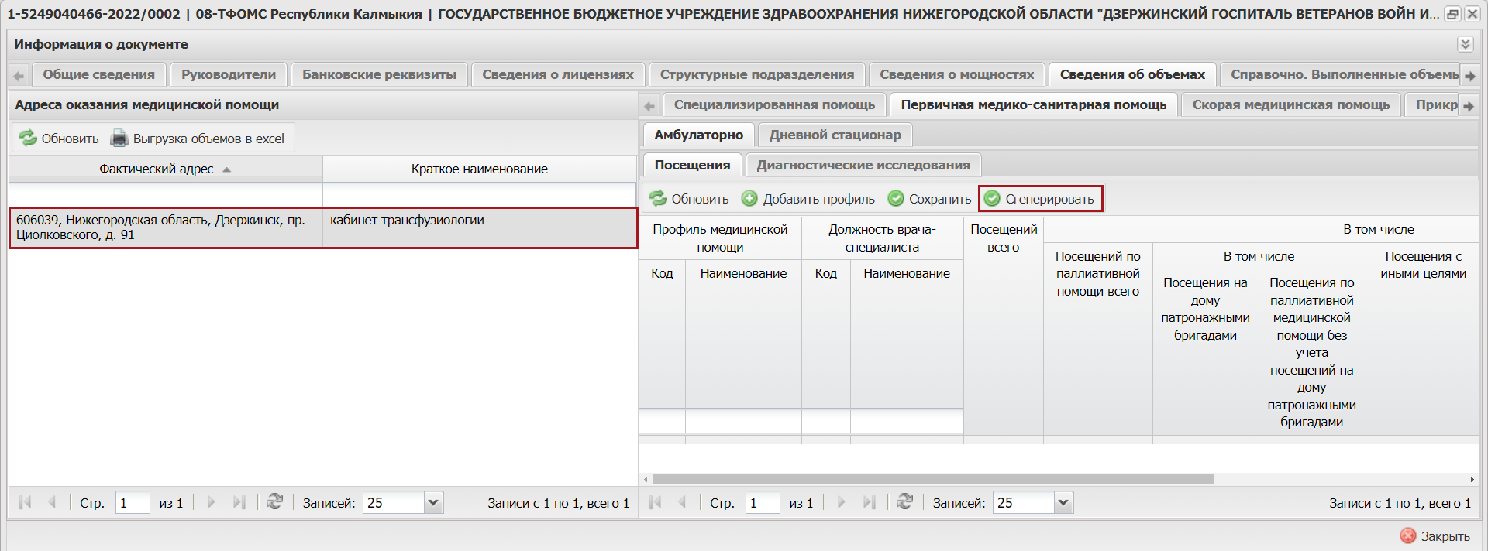
Рисунок 158. Перенос данных из вкладки «Сведения о мощностях»
В результате во вкладке «Посещения» отобразятся данные, добавленные во вкладке «Сведения о мощностях» / «Первичная медико-санитарная помощь» / «Амбулаторно» (Рисунок 159).
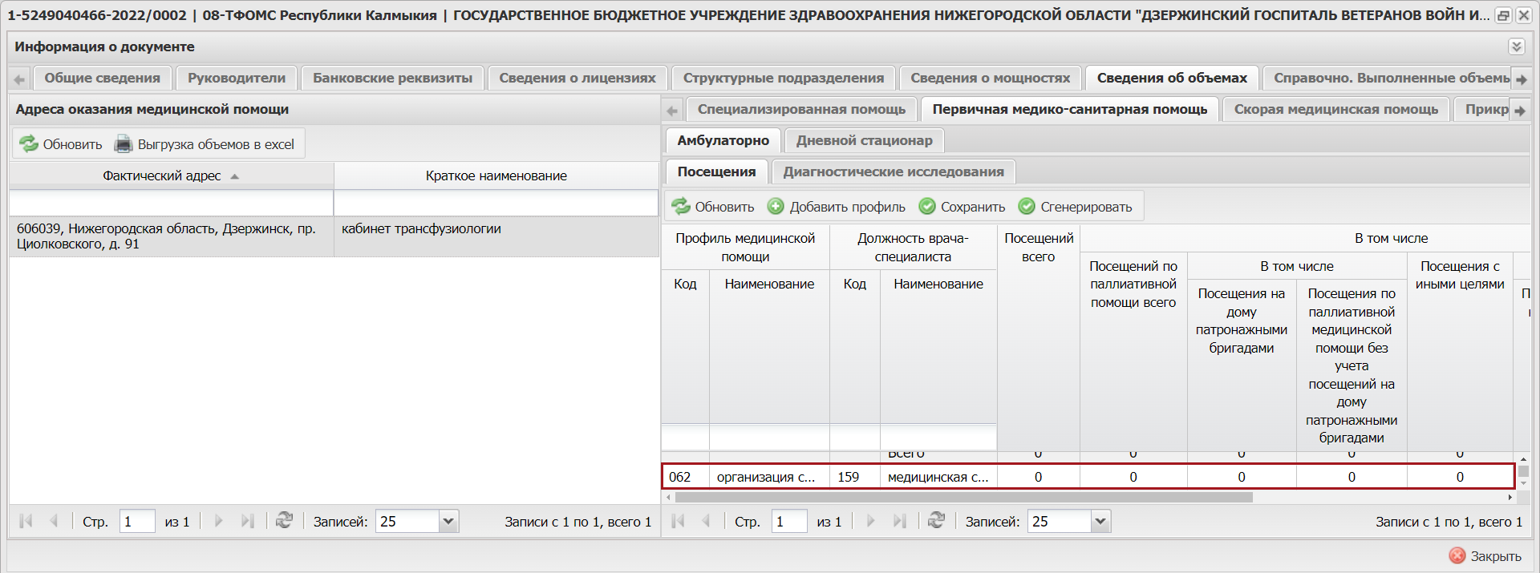
Рисунок 159. Новая строка во вкладке «Посещения»
Добавление профиля МП осуществляется аналогично описанию в п.п. 2.2.8.1.1.2 настоящего руководства пользователя.
По добавленным профилям необходимо ввести количество посещений, если МО готова предоставить данный объем услуг по Территориальной программе государственных гарантий субъекта РФ.
Далее необходимо заполнить вручную с клавиатуры или с помощью кнопок добавленные строки с профилями оказания МП в следующих графах (Рисунок 160):
- «В том числе» / «В том числе» / «Посещения на дому патронажными бригадами»;
- «В том числе» / «В том числе» / «Посещения по паллиативной медицинской помощи без учета посещений на дому патронажными бригадами»;
- «В том числе» / «Посещений с иными целями»;
- «В том числе» / «В том числе» / «Посещения по неотложной помощи»;
- «В том числе» / «В том числе» / «Гемодиализ»;
- «Количество иных целей»;
- «Обращения».
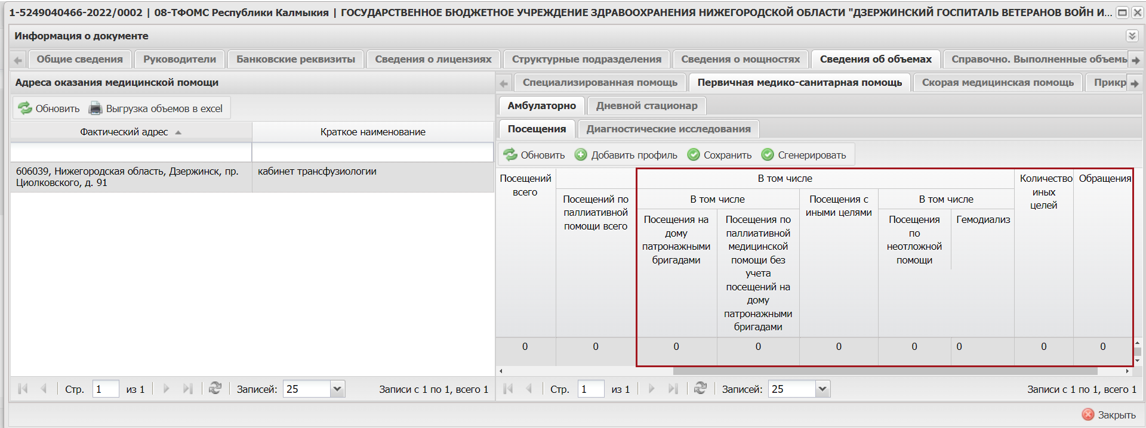
Рисунок 160. Заполнение количества посещений
Для сохранения введенных данных необходимо нажать на кнопку «Сохранить» (Рисунок 161).
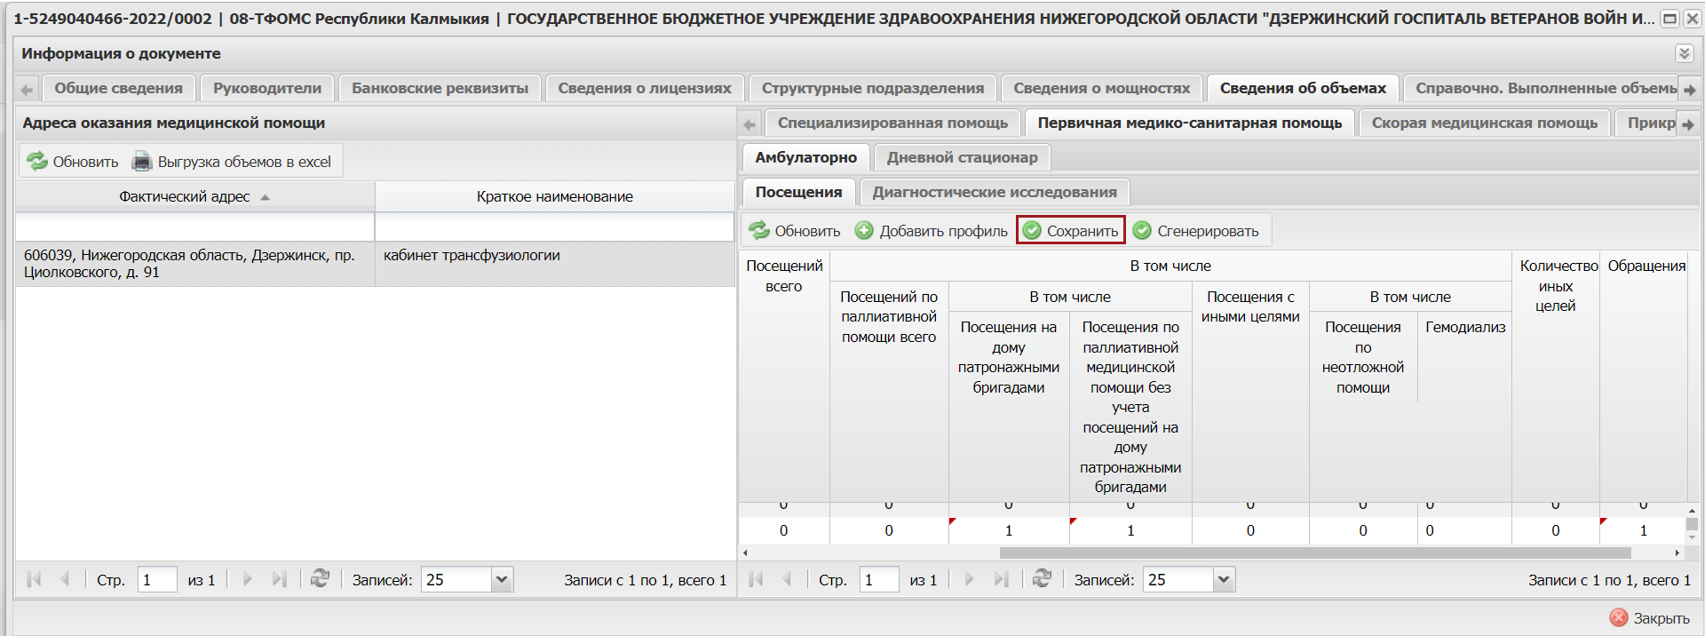
Рисунок 161. Сохранение введенных данных во вкладке «Посещения»
После сохранения введенных значений автоматически заполняются строки в графах «Посещений всего» и «В том числе» / «Посещений по паллиативной помощи всего» (Рисунок 162).
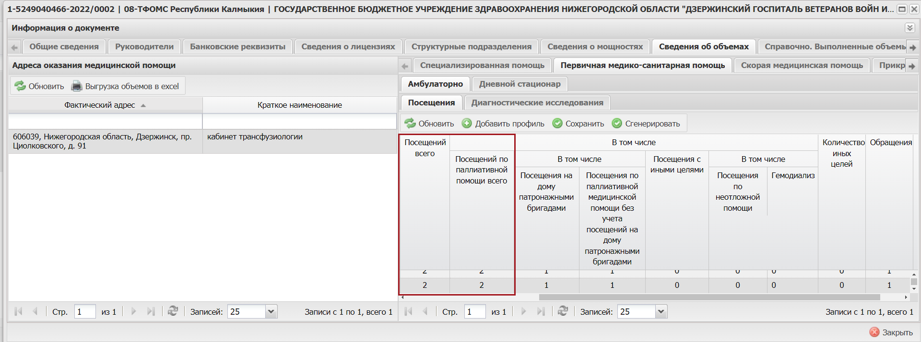
Рисунок 162. Графы «Посещений всего» и «В том числе» / «Посещений по паллиативной помощи всего»
Общее количество посещений по всем добавленным профилям МП автоматически отображается в строке «Всего» после сохранения введенных значений (Рисунок 163).
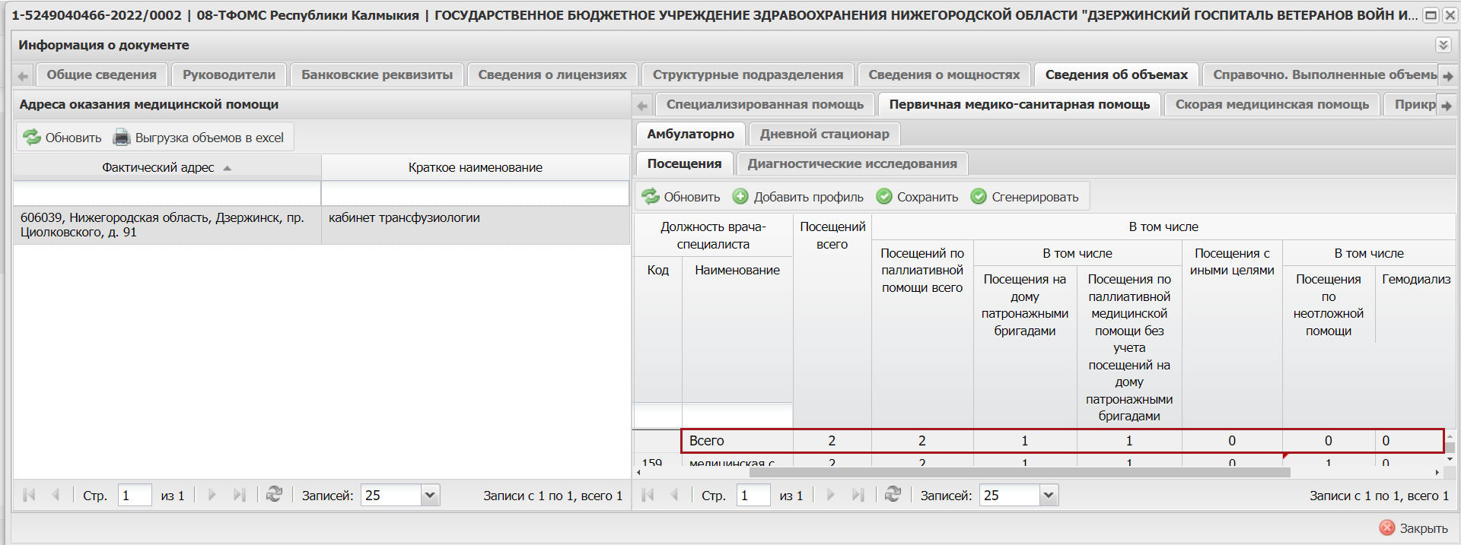
Рисунок 163. Общее количество посещений
Удаление строки во вкладке «Посещения» осуществляется аналогично описанию в п.п. 2.2.5.1 настоящего руководства пользователя.

Заполнение вкладки «Диагностические исследования»
Во вкладке «Диагностические исследования» необходимо добавить сведения о предлагаемых объемах первичной медико-санитарной помощи в условиях амбулаторного лечения по диагностическим исследованиям (Рисунок 164).
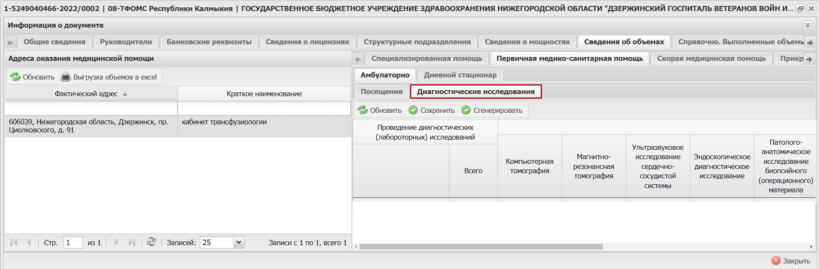
Рисунок 164. Вкладка «Диагностические исследования»
Для добавления строк во вкладку «Диагностические исследования» необходимо выделить соответствующую строку в области «Адрес оказания медицинской помощи» и нажать на кнопку «Сгенерировать» (Рисунок 165).
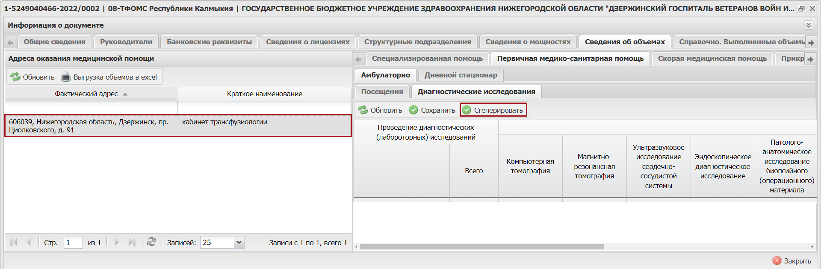
Рисунок 165. Добавление строк во вкладку «Диагностические исследования»
В результате во вкладке «Диагностические исследования» отобразятся новые строки (Рисунок 166).
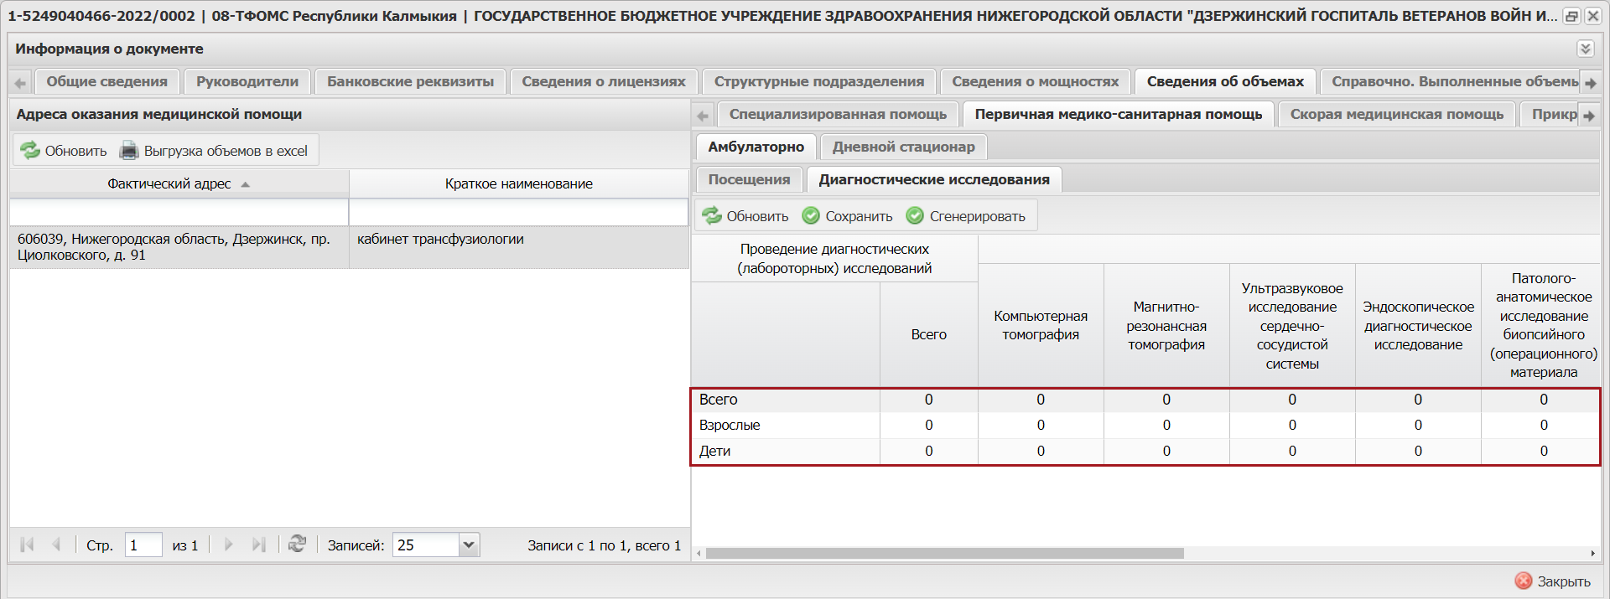
Рисунок 166. Новые строки во вкладке «Диагностические исследования»
Во вкладке «Диагностические исследования» необходимо ввести количество исследований, если МО готова предоставить данный объем услуг по Территориальной программе государственных гарантий субъекта РФ.
Далее необходимо заполнить вручную с клавиатуры или с помощью кнопок добавленные строки в соответствующих графах (Рисунок 167).
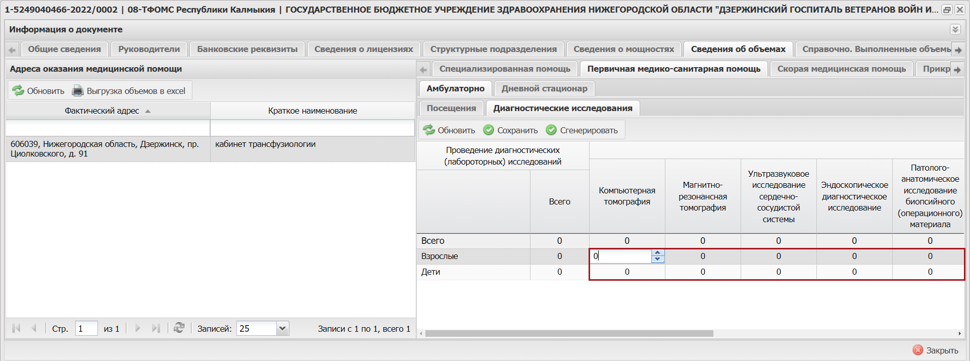
Рисунок 167. Заполнение количества исследований
Для сохранения введенных данных необходимо нажать на кнопку «Сохранить» (Рисунок 168).
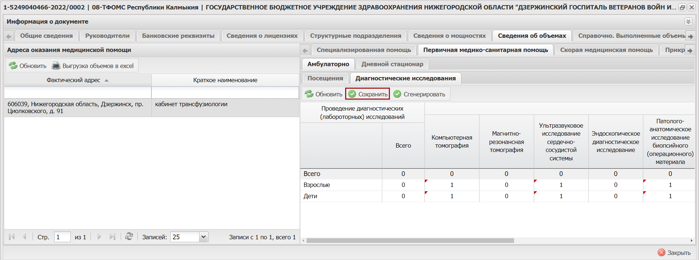
Рисунок 168. Сохранение введенных данных во вкладке «Диагностические исследования»
После сохранения введенных значений автоматически заполняются строки в графе «Проведение диагностических (лабораторных) исследований» / «Всего» (Рисунок 169).
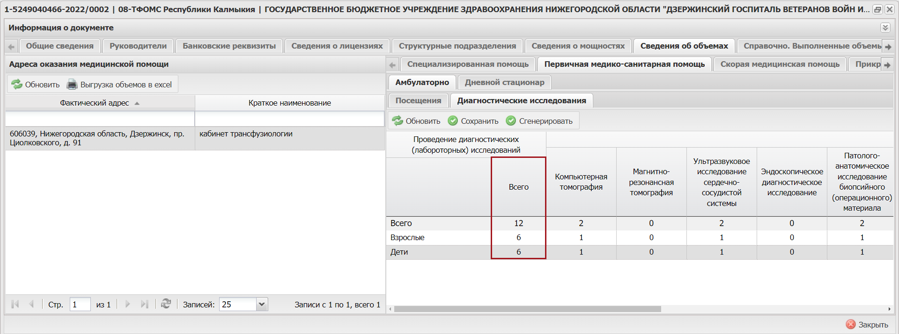
Рисунок 169. Графа «Проведение диагностических (лабораторных) исследований» / «Всего»
Общее количество исследований по добавленным строкам автоматически отображается в строке «Всего» после сохранения введенных значений (Рисунок 170).
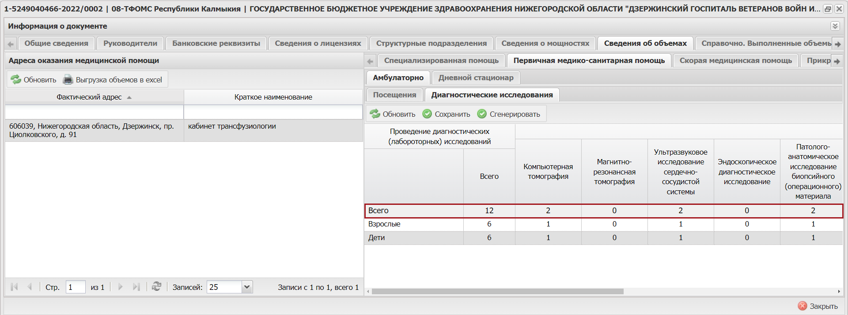
Рисунок 170. Общее количество исследований

Заполнение вкладки «Дневной стационар»
Во вкладке «Дневной стационар» необходимо добавить сведения о предлагаемых объемах первичной медико-санитарной помощи в условиях дневного стационара (Рисунок 171).
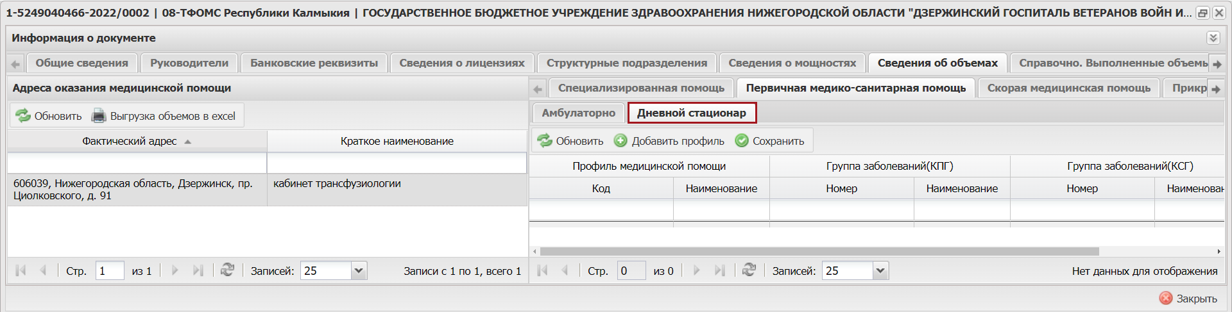
Рисунок 171. Вкладка «Дневной стационар»
Заполнение вкладки «Дневной стационар» осуществляется аналогично описанию в п.п. 2.2.8.1.1.1 настоящего руководства пользователя.

Заполнение вкладки «Скорая медицинская помощь»
Во вкладке «Скорая медицинская помощь» необходимо ввести количество вызовов скорой медицинской помощи, если МО готова предоставить данный объем услуг по Территориальной программе государственных гарантий субъекта РФ (Рисунок 172).
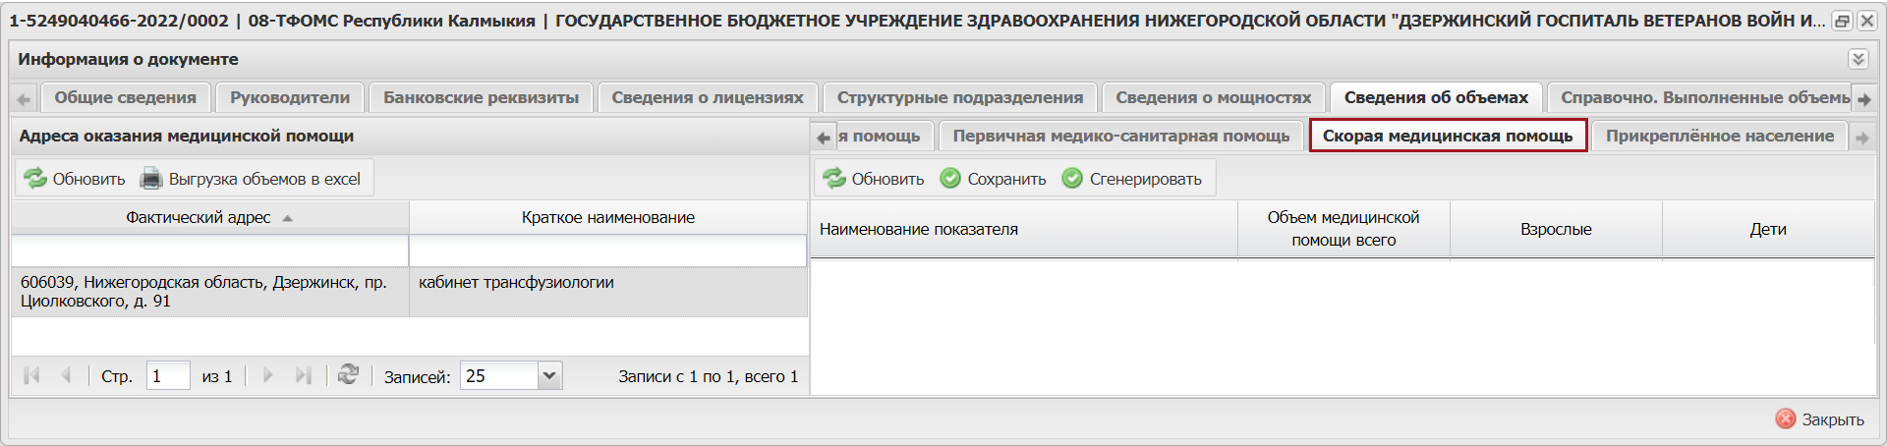
Рисунок 172. Вкладка «Скорая медицинская помощь»
Для добавления строк во вкладку «Скорая медицинская помощь» необходимо выделить соответствующую строку в области «Адрес оказания медицинской помощи» и нажать на кнопку «Сгенерировать» (Рисунок 173).
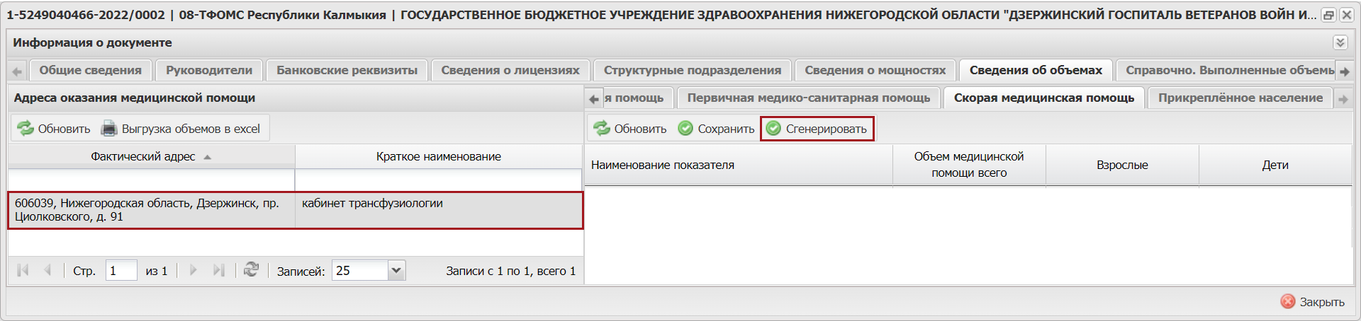
Рисунок 173. Добавление строк во вкладку «Скорая медицинская помощь»
В результате во вкладке «Скорая медицинская помощь» отобразятся новые строки (Рисунок 174).
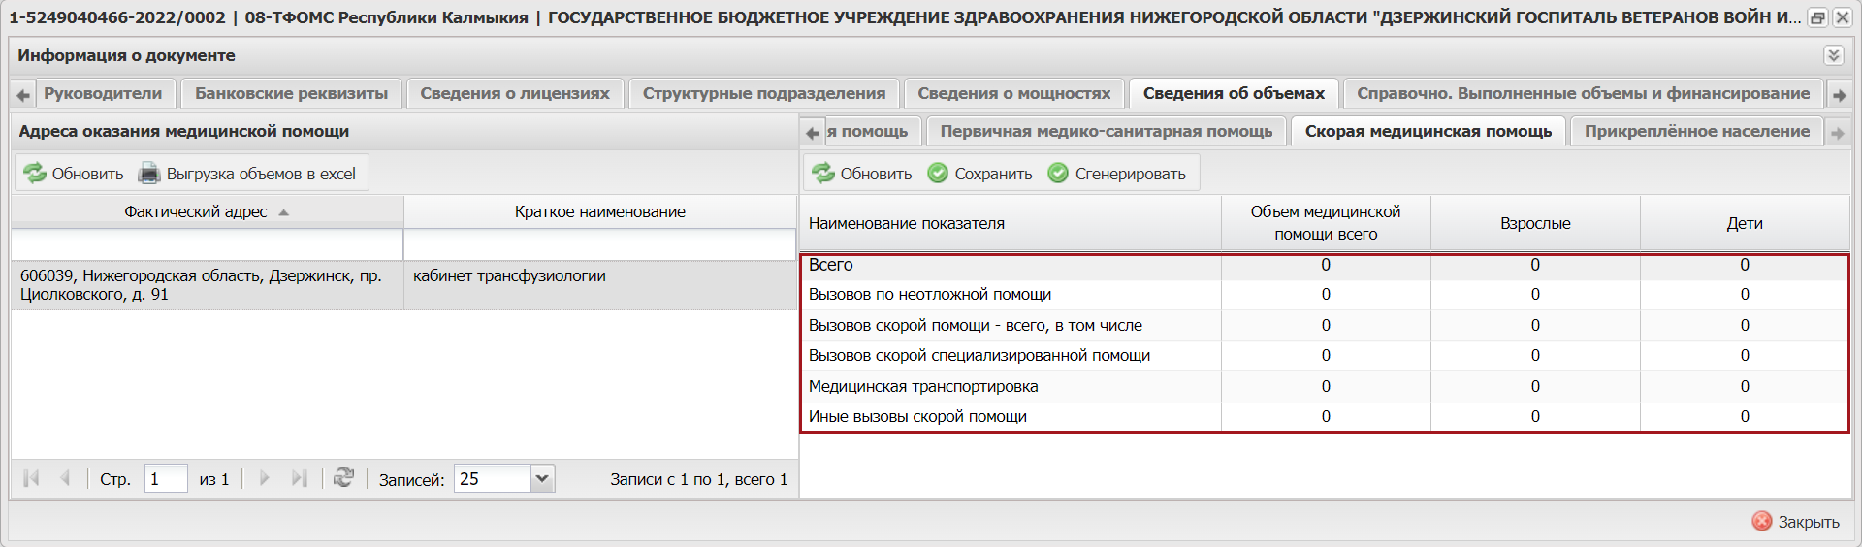
Рисунок 174. Новые строки во вкладке «Скорая медицинская помощь»
Далее необходимо заполнить вручную с клавиатуры добавленные строки в соответствующих графах (Рисунок 175).
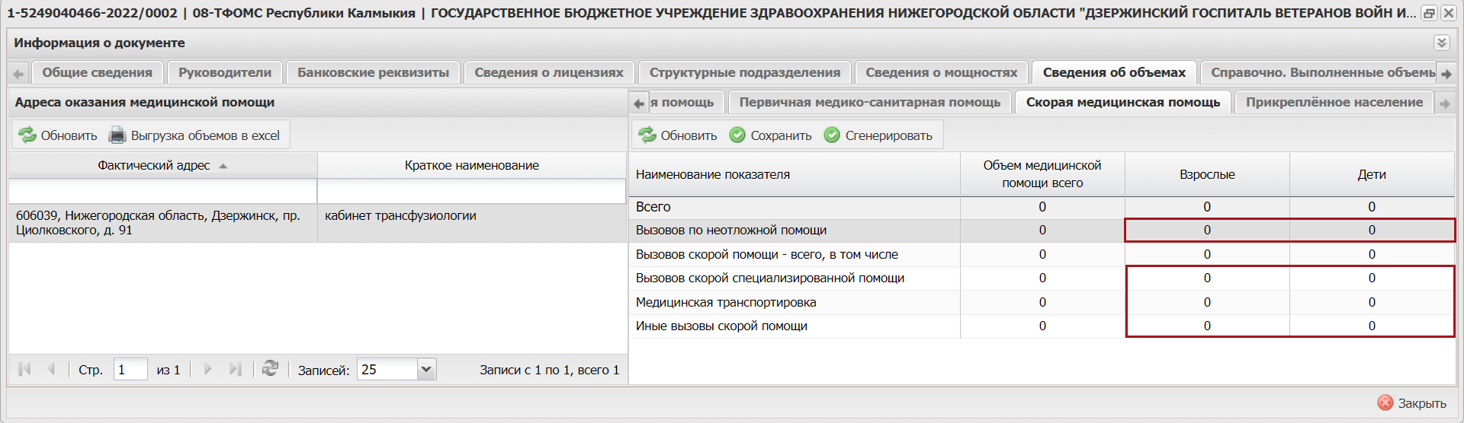
Рисунок 175. Заполнение сведений об оказании скорой МП
При этом автоматически заполняются строки «Всего» и «Вызовов скорой помощи – всего, в том числе» (Рисунок 176), а также графа «Объем медицинской помощи всего» (Рисунок 177).
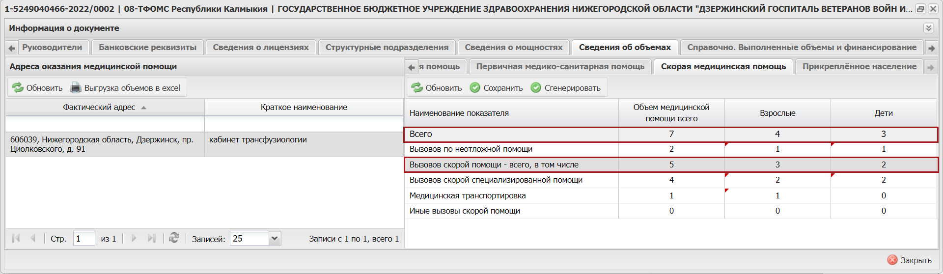
Рисунок 176. Строки «Всего» и «Вызовов скорой помощи – всего, в том числе»
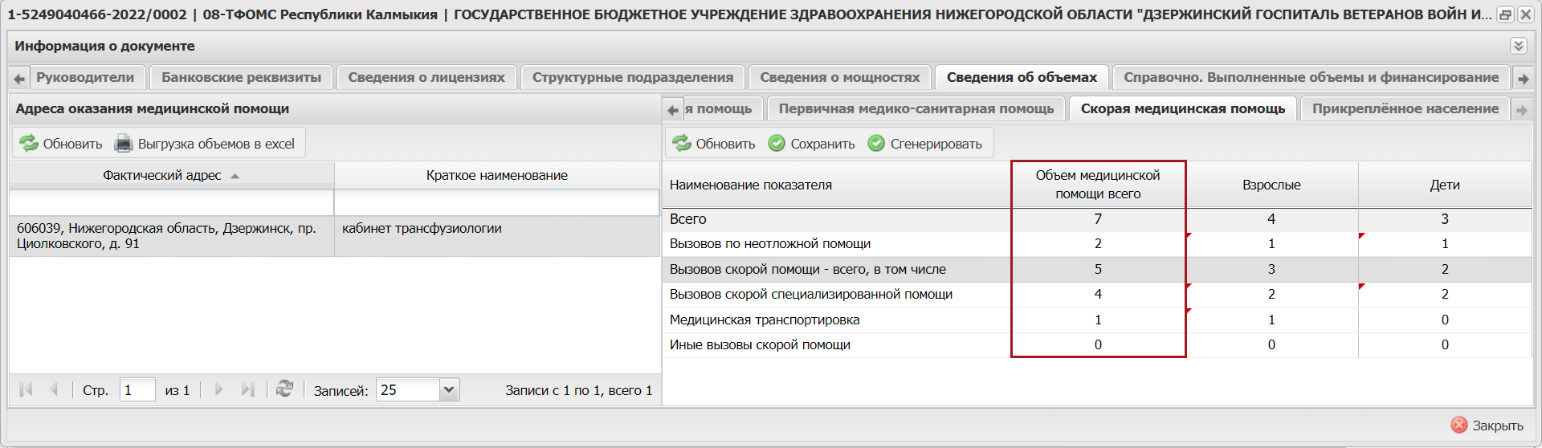
Рисунок 177. Графа «Объем медицинской помощи всего»
Для сохранения введенных данных необходимо нажать на кнопку «Сохранить» (Рисунок 178).
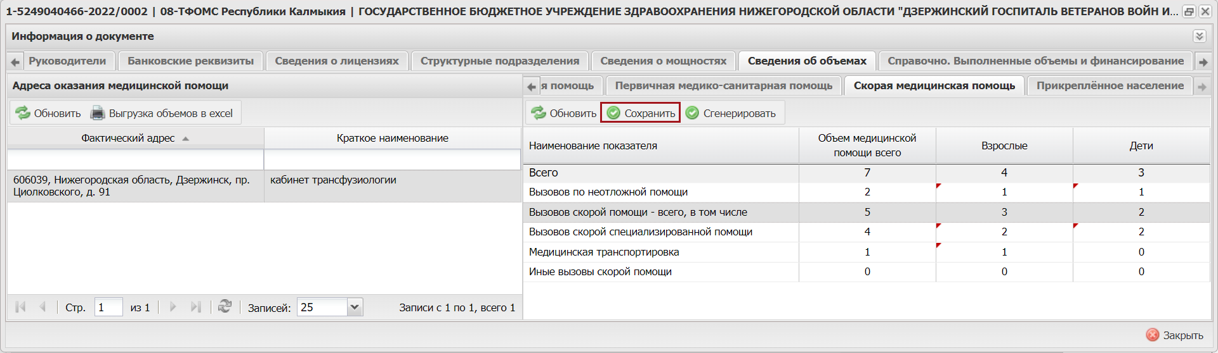
Рисунок 178. Сохранение введенных данных во вкладке «Скорая медицинская помощь»

Заполнение вкладки «Прикрепленное население»
Во вкладке «Прикрепленное население» необходимо заполнить сведения о прикрепленном населении при их наличии (Рисунок 179).
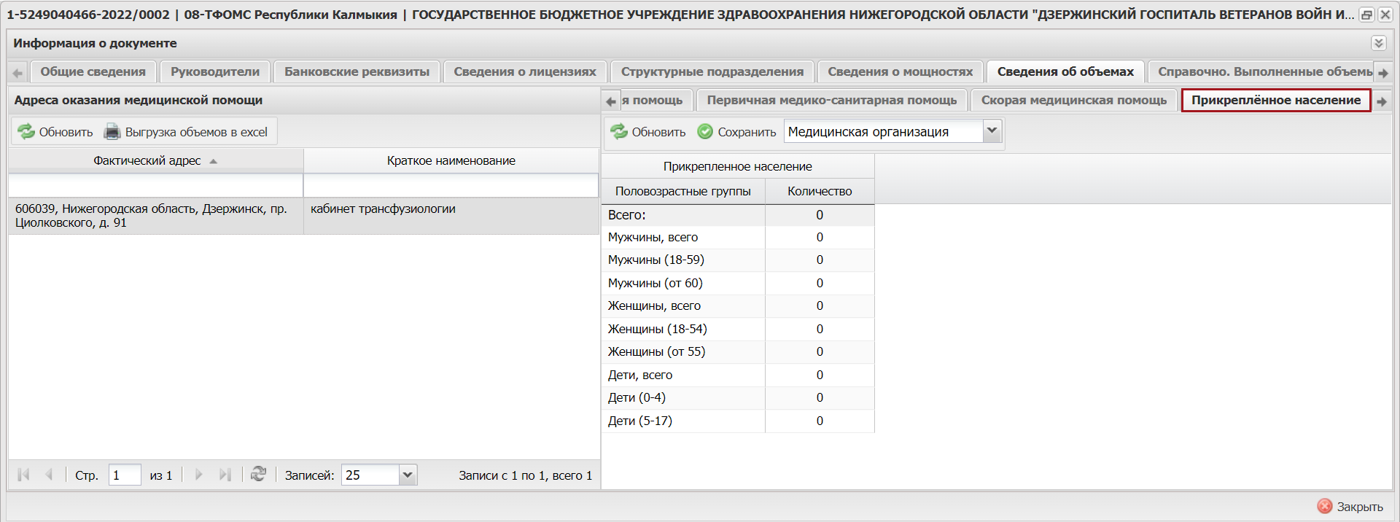
Рисунок 179. Вкладка «Прикреплённое население»
Для этого необходимо выделить соответствующую строку в области «Адрес оказания медицинской помощи» и заполнить вручную с клавиатуры соответствующие строки в графе «Прикрепленное население» / «Количество» (Рисунок 180).
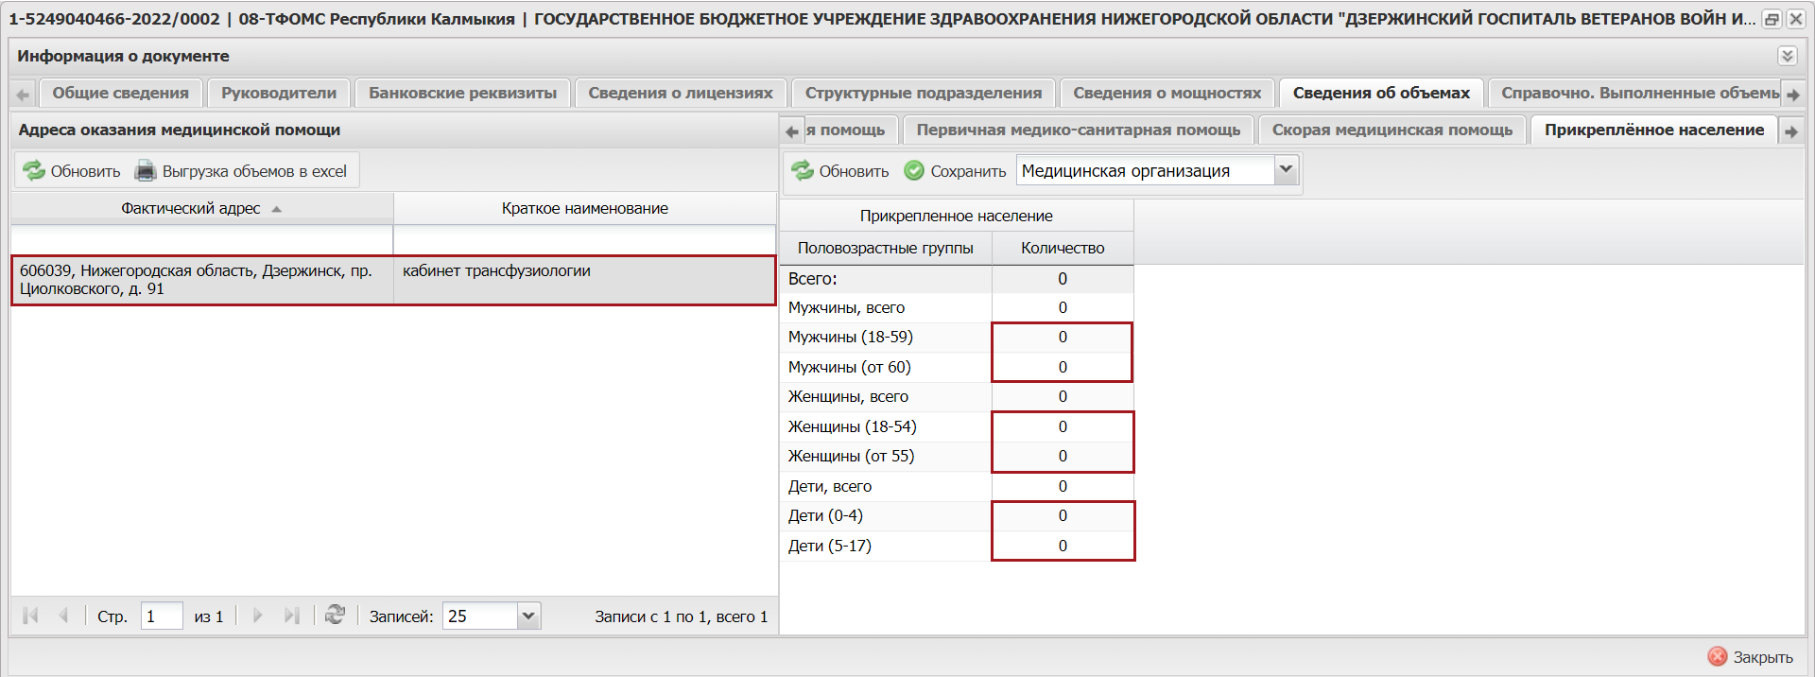
Рисунок 180. Заполнение сведений о прикрепленном населении
При этом автоматически заполняется строка «Всего» (Рисунок 181).
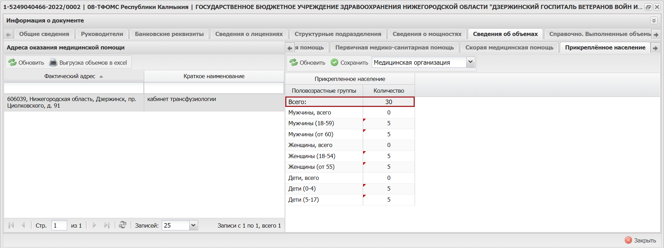
Рисунок 181. Строка «Всего»
Выбор типа подразделения осуществляется из раскрывающегося списка, расположенного рядом с функциональными кнопками во вкладке «Прикреплённое население» (Рисунок 182).
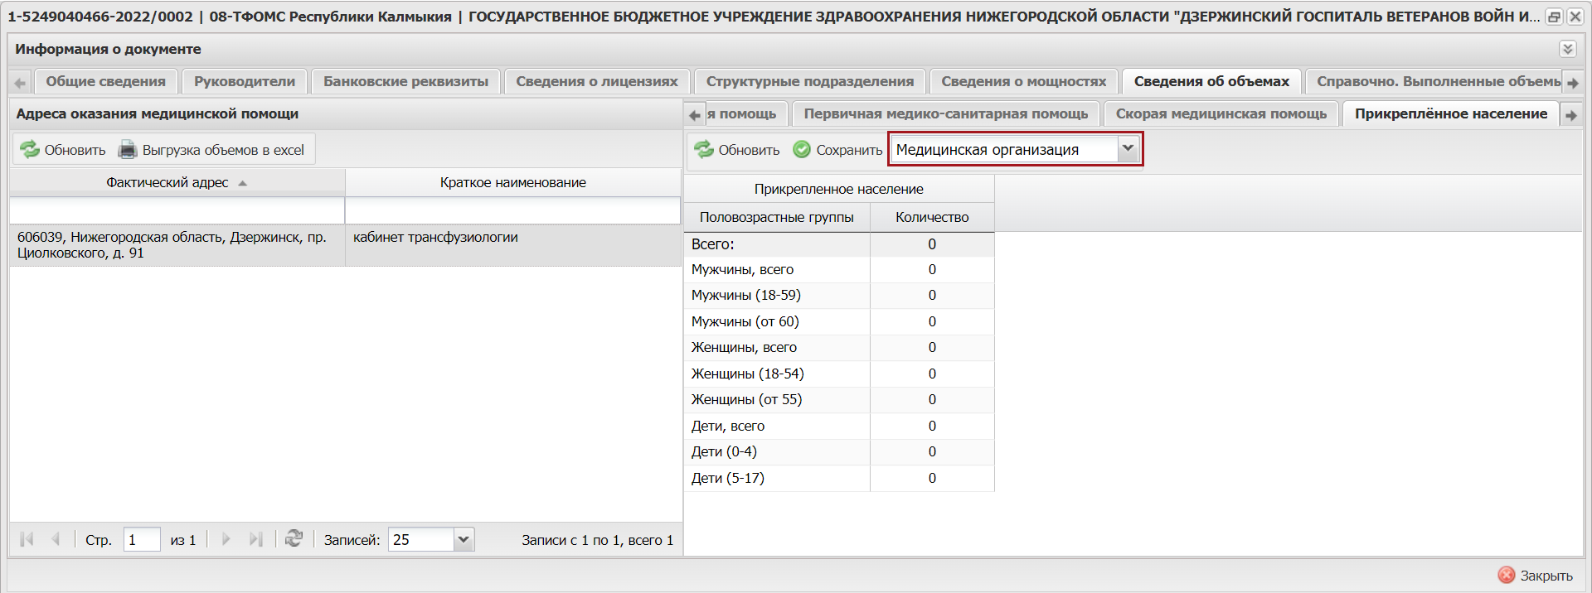
Рисунок 182. Выбор типа подразделения
Для сохранения введенных данных необходимо нажать на кнопку «Сохранить» (Рисунок 183).
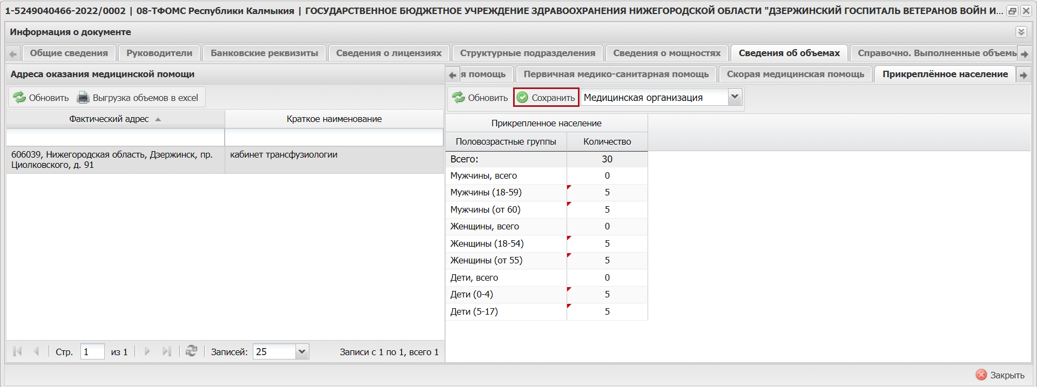
Рисунок 183. Сохранение введенных данных во вкладке «Прикрепленное население»
После сохранения введенных данных автоматически заполняются строки «Мужчины, всего», «Женщины, всего» и «Дети, всего» (Рисунок 184).
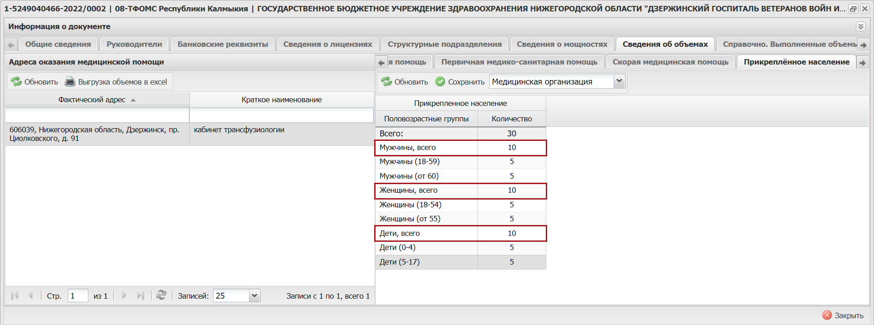
Рисунок 184. Автоматически заполняемые строки
Для формирования печатной формы сведений об объемах оказания МП необходимо нажать на кнопку «Выгрузка объемов в excel» в области «Адрес оказания медицинской помощи» (Рисунок 185).
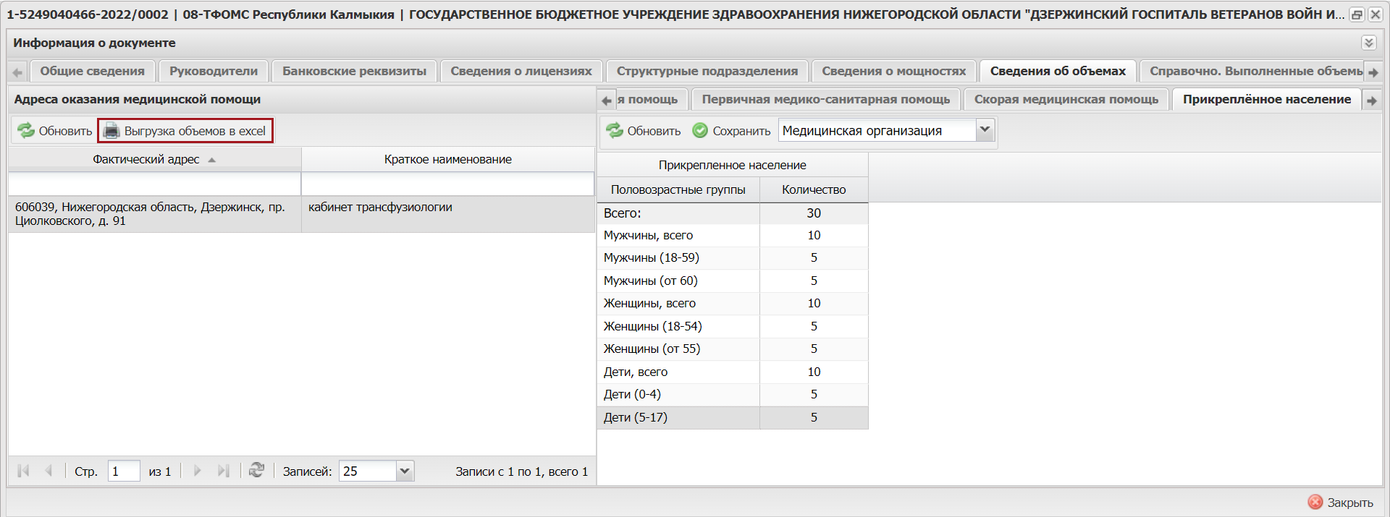
Рисунок 185. Формирование печатной формы сведений об объемах оказания МП
В результате на рабочую станцию пользователя выгрузится документ с расширением *.xlsx.

Заполнение вкладки «Справочно. Выполненные объемы и финансирование»
Во вкладке «Справочно. Выполненные объемы и финансирование» возможно добавить сведения об оказанных объемах МП и объемах финансирования за предшествующие годы (Рисунок 186).
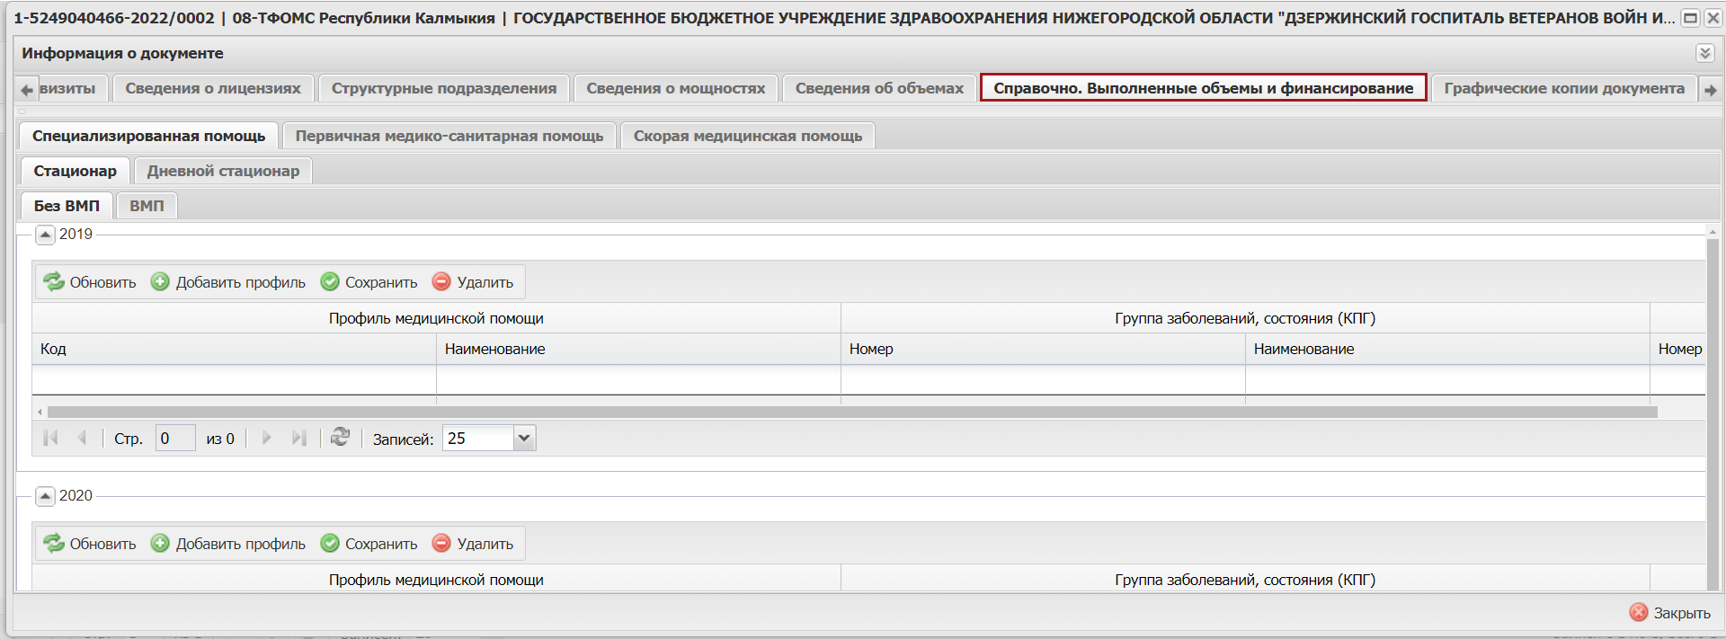
Рисунок 186. Вкладка «Справочно. Выполненные объемы и финансирование»
Вкладка «Справочно. Выполненные объемы и финансирование» содержит следующие вкладки (Рисунок 187):
- «Специализированная помощь» (1);
- «Первичная медико-санитарная помощь» (2);
- «Скорая медицинская помощь» (3).
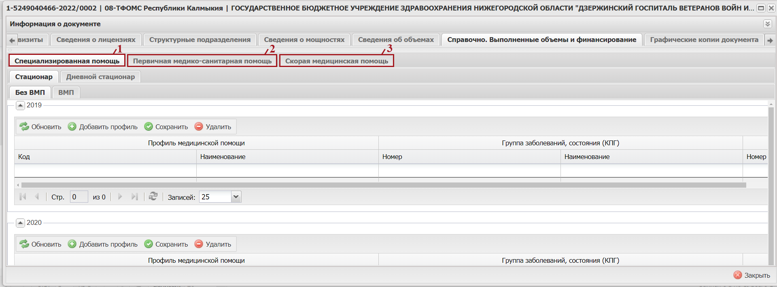
Рисунок 187. Вкладки со сведениями об оказанных объемах МП
Переход между вкладками осуществляется одним нажатием левой кнопки мыши на соответствующую вкладку.
Важно! Вкладка «Справочно. Выполненные объемы и финансирование» необязательна для заполнения.

Заполнение вкладки «Специализированная помощь»
Заполнение вкладки «Специализированная помощь» осуществляется аналогично описанию в п.п. 2.2.8.1 настоящего руководства пользователя.
Добавленные строки в графе «Объём финансирования, (руб.)» вкладок «Стационар» / «Без ВМП», «Стационар» / «ВМП», «Дневной стационар» / «Без ВМП» и «Дневной стационар» / «ВМП» заполняются вручную с клавиатуры или с помощью кнопок .

Заполнение вкладки «Первичная медико-санитарная помощь»
Заполнение вкладки «Первичная медико-санитарная помощь» осуществляется аналогично описанию в п.п. 2.2.8.2 настоящего руководства пользователя.
Добавленные строки в графе «Объём финансирования, (руб.)» вкладок «Амбулаторно» / «Посещения» и «Дневной стационар»» заполняются вручную с клавиатуры или с помощью кнопок .
Добавленные строки в графе «Общий объем финансирования» вкладки «Амбулаторно» / «Диагностические исследования» заполняются вручную с клавиатуры или с помощью кнопок .

Заполнение вкладки «Скорая медицинская помощь»
Заполнение вкладки «Скорая медицинская помощь» осуществляется аналогично описанию в п.п. 2.2.8.3 настоящего руководства пользователя.
Добавленные строки в графе «Объём финансирования, (руб.)» заполняются вручную с клавиатуры или с помощью кнопок .

Заполнение вкладки «Графические копии документа»
Во вкладке «Графические копии документа» возможно добавить документы (Рисунок 188).
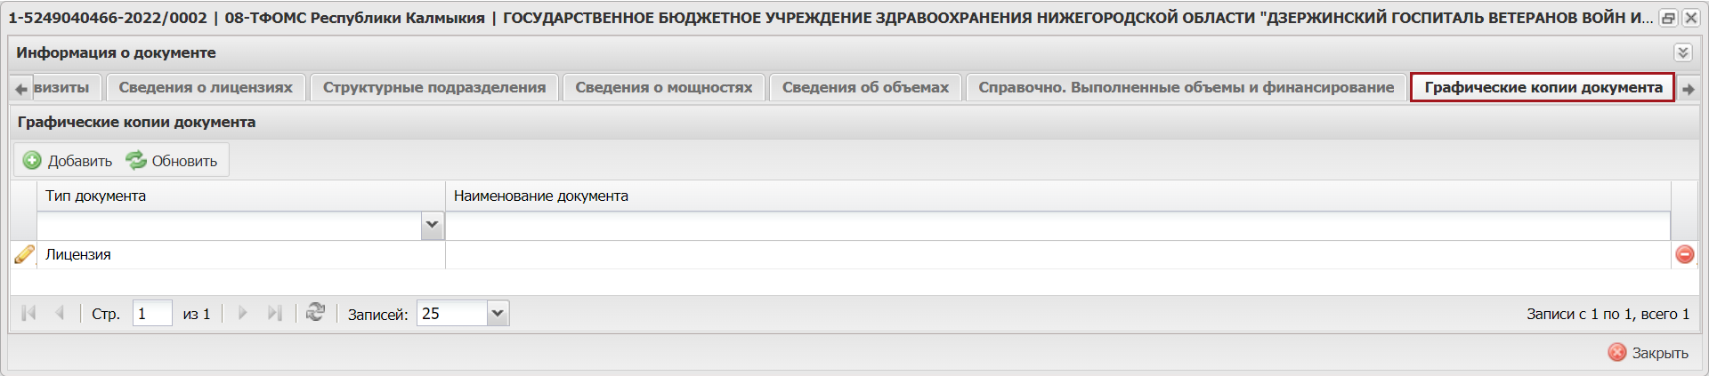
Рисунок 188. Вкладка «Графические копии документа»
Для этого необходимо нажать на кнопку «Добавить» (Рисунок 189).
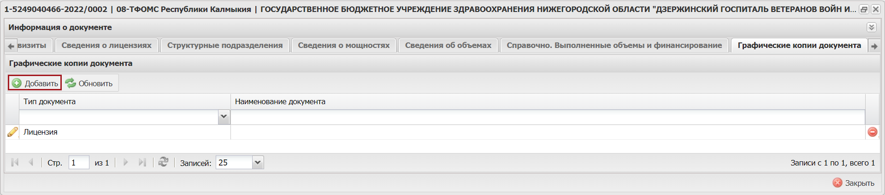
Рисунок 189. Добавление документов
В результате откроется окно «Добавление файла» (Рисунок 190).
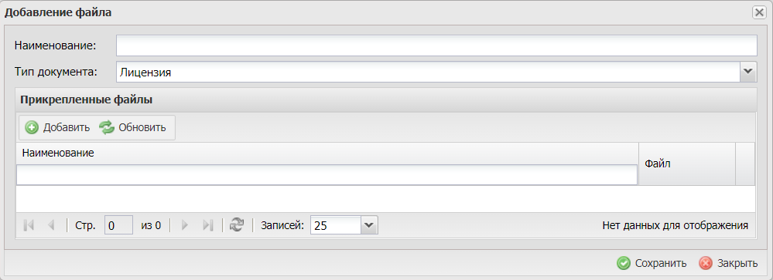
Рисунок 190. Окно «Добавление файла»
Поле «Наименование» заполняется вручную с клавиатуры.
Поле «Тип документа» заполняется автоматически и редактируется выбором значения из раскрывающегося списка.
Для добавления файла необходимо нажать на кнопку «Добавить» (Рисунок 191).
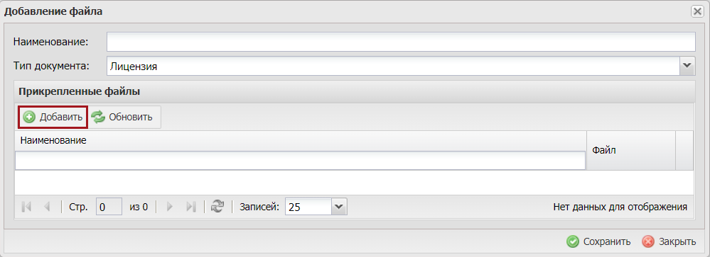
Рисунок 191. Добавление файла
В открывшемся окне «Открытие» необходимо выбрать соответствующий файл с расширениями *.pdf, *.jpeg, *.jpg, *.png, *.bmp, *tiff и нажать на кнопку «Открыть» (Рисунок 192).
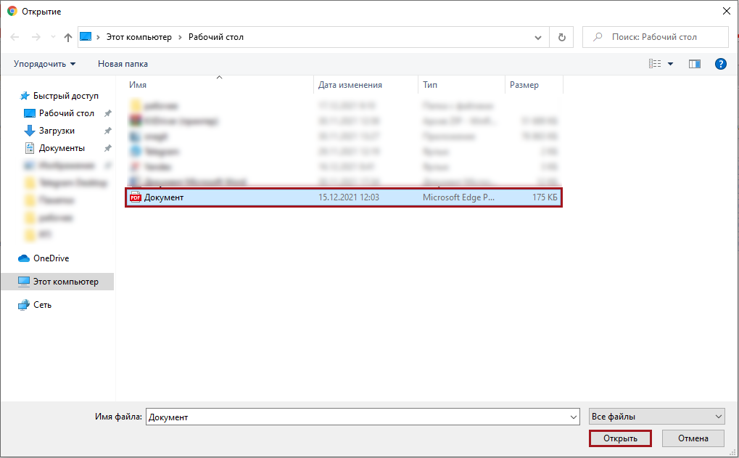
Рисунок 192. Окно «Открытие»
Важно! Возможна загрузка файлов только с расширениями *.pdf, *.jpeg, *.jpg, *.png, *.bmp, *tiff.
В результате в области «Прикрепленные файлы» отобразится добавленный файл (Рисунок 193).
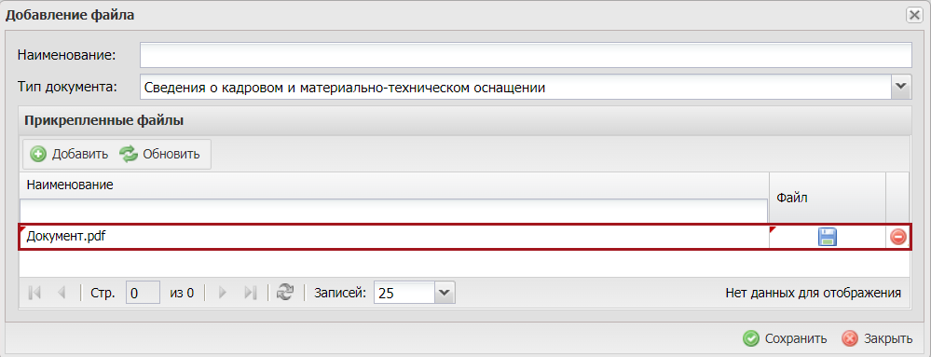
Рисунок 193. Добавленный файл
Для удаления файла необходимо нажать на кнопку удалить (Рисунок 194).
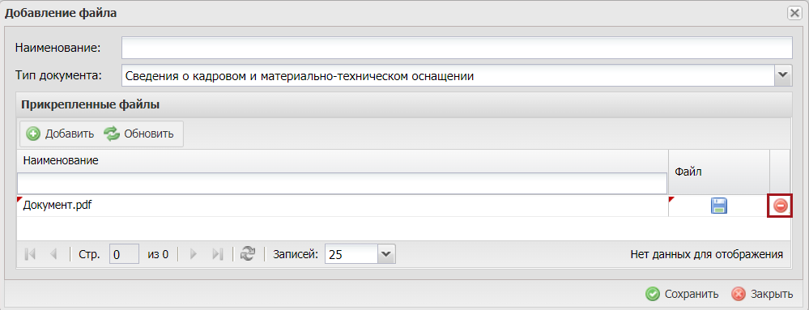
Рисунок 194. Удаление добавленного файла
В результате добавленный файл будет удален.
Для сохранения введенных данных необходимо нажать на кнопку «Сохранить» (Рисунок 195)
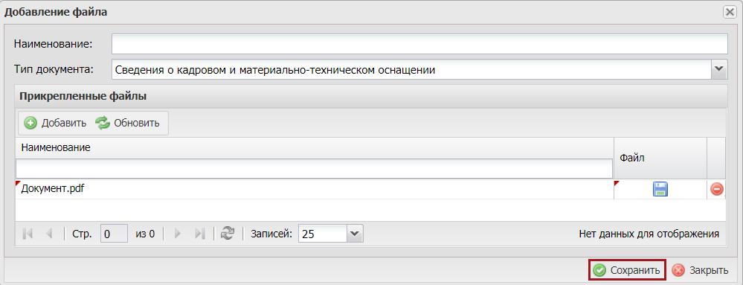
Рисунок 195. Сохранение введенных данных
В результате во вкладке «Графические копии документа» отобразится новая строка (Рисунок 196).
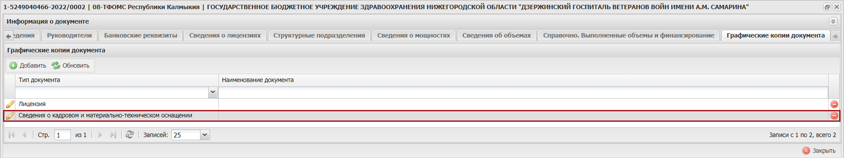
Рисунок 196. Новая строка во вкладке «Графические копии документа»

Закрытие карточки уведомления на включение в реестр МО
Для закрытия карточки уведомления на включение в реестр МО необходимо нажать на кнопку или «Закрыть» (Рисунок 197).
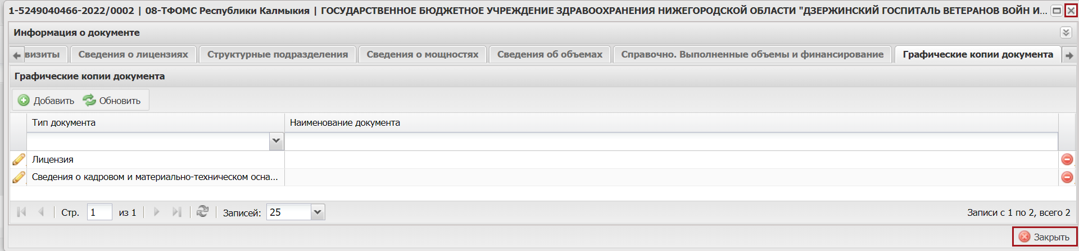
Рисунок 197. Закрытие карточки уведомления на включение

Формирование уведомления на актуализацию данных МО
Для формирования уведомления на актуализацию данных МО, необходимо нажать на кнопку «Добавить» и выбрать пункт [Актуализация данных] (Рисунок 198).
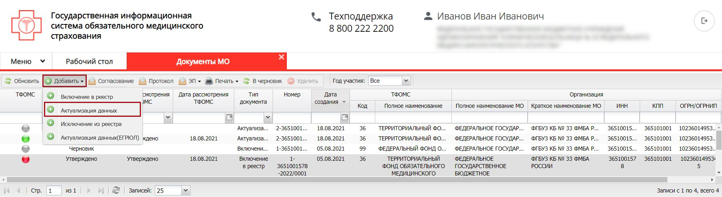
Рисунок 198. Формирование уведомления на актуализацию данных МО
В результате откроется окно «Территориальная программа» (Рисунок 199).
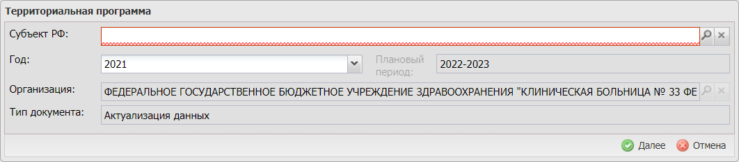
Рисунок 199. Окно «Территориальная программа»
Поле «Субъект РФ» заполняется выбором значения из справочника.
Важно! Поле «Субъект РФ» обязательно для заполнения.
Поле «Год» заполняется выбором значения из раскрывающегося списка.
Поля «Плановый период», «Организация» и «Тип документа» заполняются автоматически и недоступны для редактирования.
После заполнения сведений о территориальной программе необходимо нажать на кнопку «Далее» (Рисунок 200).
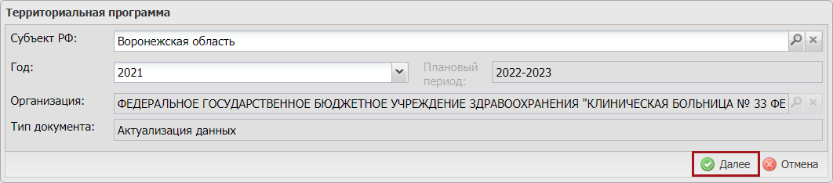
Рисунок 200. Окно «Территориальная программа»
В результате сформируется МО (Рисунок 201).
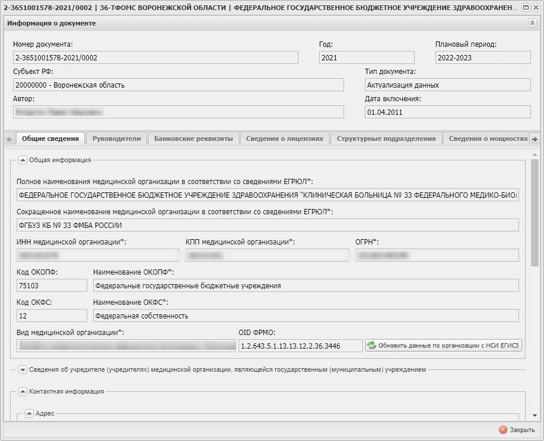
Рисунок 201. Уведомление на актуализацию данных МО
Уведомление на актуализацию данных МО содержит вкладки (Рисунок 202):
- «Общие сведения» (1);
- «Руководители» (2);
- «Банковские реквизиты» (3);
- «Сведения о лицензиях» (4);
- «Структурные подразделения» (5);
- «Сведения о мощностях» (6);
- «Сведения об объемах» (7);
- «Справочно. Выполненные объемы и финансирование» (8).
- «Графические копии документа» (9);
- «Сведения о договоре» (10).
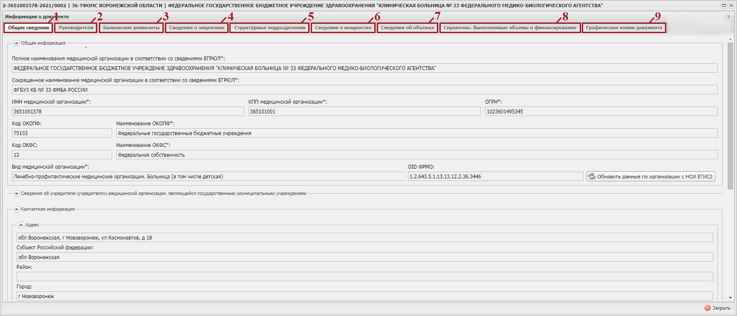
Рисунок 202. Вкладки документа

Заполнение вкладки «Общие сведения»
Вкладка «Общие сведения» открывается автоматически после формирования документа (Рисунок 203).
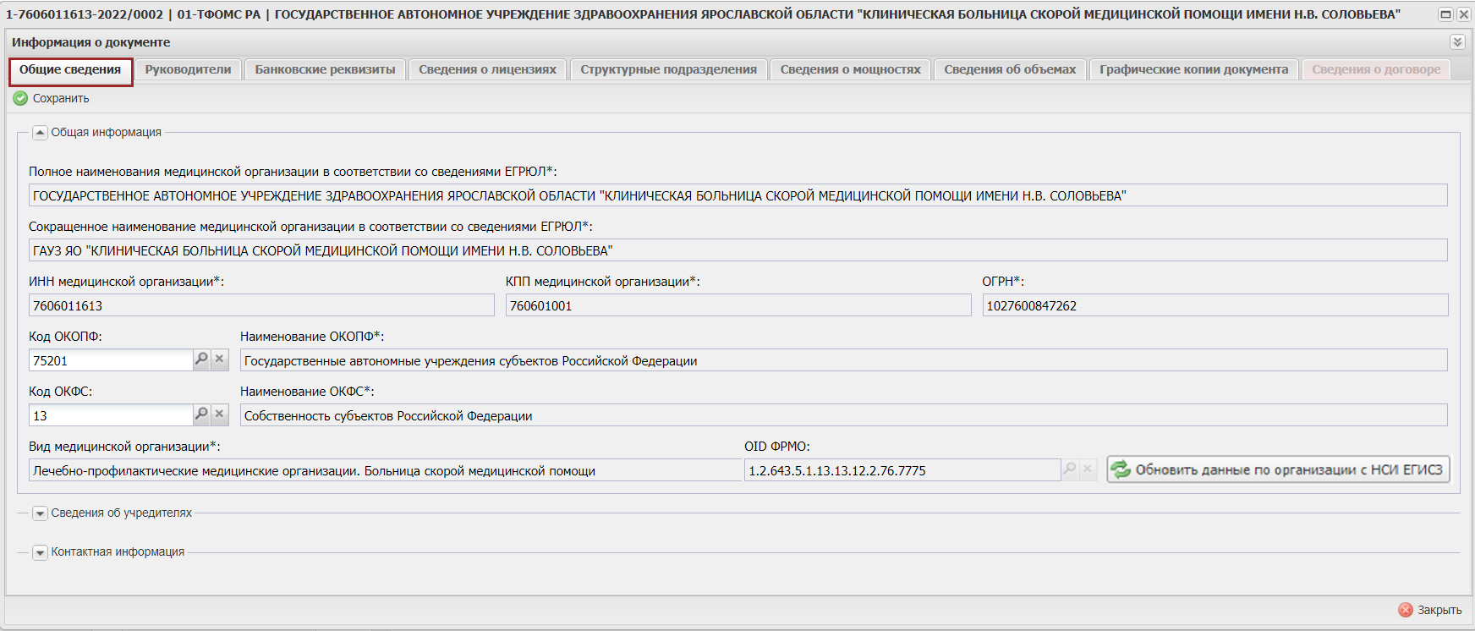
Рисунок 203. Вкладка «Общие сведения»
По кнопке открывается область с общей информацией о документе, содержащая следующие сведения (Рисунок 204):
- номер документа – номер уведомления на актуализацию данных МО;
- субъект РФ – субъект РФ в территориальную программу которого относится МО;
- год – год, на который формируется уведомление на актуализацию данных МО;
- плановый период;
- тип документа – актуализация данных;
- автор – ФИО оператора, создавшего уведомление на актуализацию данных МО;
- дата включения – дата включения МО в реестр МО.
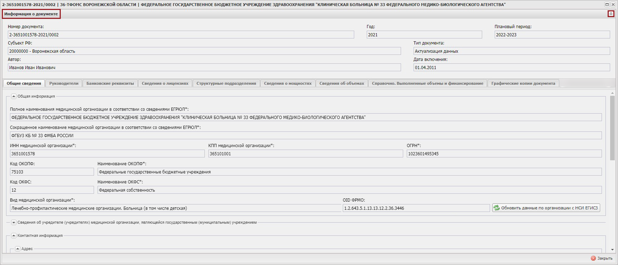
Рисунок 204. Информация о документе

Просмотр области «Общая информация»
Область «Общая информация» содержит сведения о наименовании МО, ИНН, КПП, ОГРН, коде и наименовании ОКОПФ, коде и наименовании ОКФС, виде МП, а также о OID ФРМО.
Область «Общая информация» заполняется автоматически сведениями из Территориального реестра медицинских организаций (далее – ТРМО).
При нажатии на кнопку «Обновить данные по организации с НСИ ЕГИСЗ» (доступна в статусе уведомления "черновик") (Рисунок 205) происходит обновление данных по организации, по которой формируется данное уведомление, в Реестре медицинских и фармацевтических организаций Российской Федерации в ГИС ОМС данными из НСИ ЕГИСЗ (https://nsi.rosminzdrav.ru/dictionaries/1.2.643.5.1.13.13.11.1461/passport/lates).
Рисунок 205. Обновление данных по организации с НСИ ЕГИСЗ

Просмотр области «Сведения об учредителе (учредителях) медицинской организации, являющейся государственным (муниципальным) учреждением»
Область «Сведения об учредителе (учредителях) медицинской организации, являющейся государственным (муниципальным) учреждением» содержит сведения о наименовании учредителя, ИНН, КПП, наименовании публично-правового образования, от имени которого действует учредитель и коде территории ППО по ОКТМО.
Область «Сведения об учредителе (учредителях) медицинской организации, являющейся государственным (муниципальным) учреждением» заполняется автоматически и недоступна для редактирования.

Заполнение области «Контактная информация»
В области «Контактная информация» поля «Адрес», «Субъект Российской Федерации», «Район», «Город», «Населенный пункт», «Элемент планировочной структуры», «Элемент улично-дорожной сети», «Номер здания/сооружения», «Номер помещения», «Почтовый индекс» и «Уникальный номер адреса объекта адресации в государственном адресном реестре» заполняются автоматически сведениями из ТРМО и недоступны для редактирования.
Поля «Адрес электронной почты», «Номер телефона (основной)», «Номер телефона (дополнительный)» заполняются аналогично описанию в п.п. 2.2.1.3.

Просмотр вкладки «Руководители»
Для просмотра сведений о руководителях МО необходимо перейти во вкладку «Руководители» (Рисунок 206).
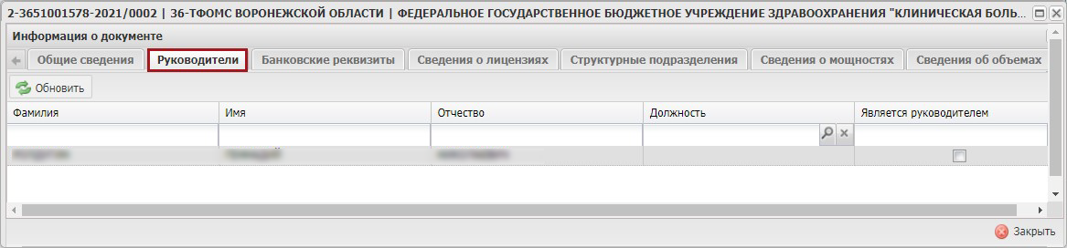
Рисунок 206. Вкладка «Руководители»

Заполнение вкладки «Банковские реквизиты»
Вкладка «Банковские реквизиты» предзаполняется данными из ТРМО.
Заполнение вкладки «Банковские реквизиты» осуществляется аналогично описанию в п.п. 2.2.3 настоящего руководства пользователя, за исключением того, что в карточке имеется дополнительное поле «Используется в договоре ТПОМС» (Рисунок 207).
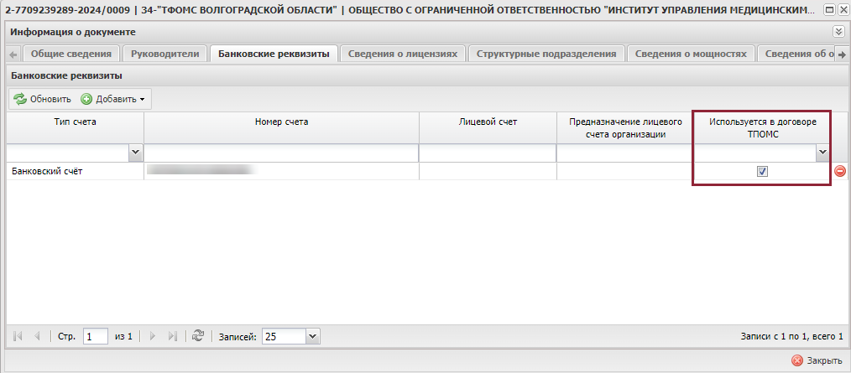
Рисунок 207. Вкладка «Банковские реквизиты»
Примечание. Поле «Используется в договоре ТПОМС» отсутствует в уведомлениях для 99 региона.
Важно! Поле «Используется в договоре ТПОМС» не доступно для редактирования МО, доступно для редактирования ТФОМС.

Заполнение вкладки «Сведения о лицензиях»
Вкладка «Сведения о лицензиях» предзаполняется данными из ТРМО.
Заполнение вкладки «Сведения о лицензиях» осуществляется аналогично описанию в п.п. 2.2.4 настоящего руководства пользователя.

Заполнение вкладки «Структурные подразделения»
Вкладка «Структурные подразделения» предзаполняется данными из ТРМО.
Заполнение вкладки «Структурные подразделения» осуществляется аналогично описанию в п.п. 2.2.5 настоящего руководства пользователя.

Заполнение вкладки «Сведения о мощностях»
Вкладка «Сведения о мощностях» предзаполняется данными из ТРМО.
Заполнение вкладки «Сведения о мощностях» осуществляется аналогично описанию в п.п. 2.2.7 настоящего руководства пользователя.

Просмотр вкладки «Сведения об объемах»
Вкладка «Сведения об объемах» предзаполняется данными из ТРМО.
Заполнение вкладки «Сведения об объемах» осуществляется аналогично описанию в п.п. 2.2.8 настоящего руководства пользователя.

Заполнение вкладки «Справочно. Выполненные объемы и финансирование»
Заполнение вкладки «Справочно. Выполненные объемы и финансирование» осуществляется аналогично описанию в п.п. 2.2.9 настоящего руководства пользователя.
Важно! Вкладка «Справочно. Выполненные объемы и финансирование» необязательна для заполнения.
При формировании уведомления на актуализацию данных МО возможно скопировать данные из вкладки «Справочно. Выполненные объемы и финансирование» уведомления на включение в реестр МО.
Для этого необходимо нажать на кнопку «Скопировать данные» (Рисунок 208).
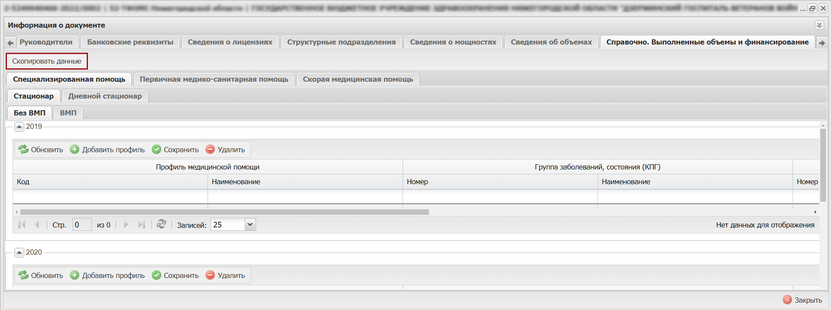
Рисунок 208. Копирование данных
В открывшемся окне «Внимание!» необходимо нажать на кнопку «Да» (Рисунок 209).
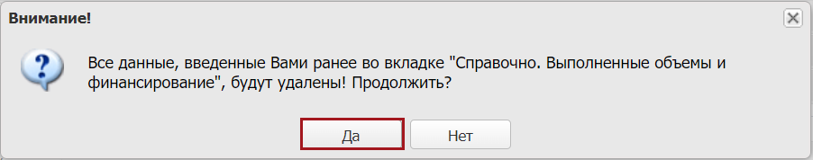
Рисунок 209. Системное сообщение
В открывшемся окне «Выбор» необходимо установить «галочку» напротив соответствующей строки и нажать на кнопку «Выбрать» (Рисунок 210).
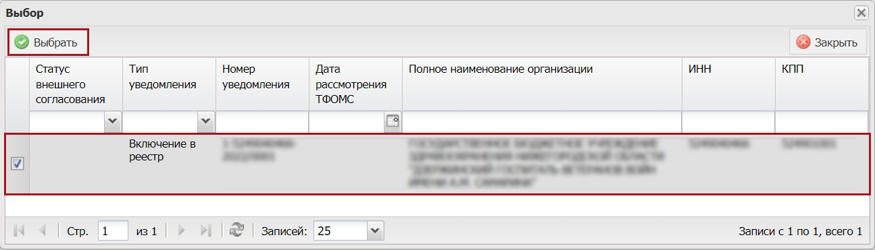
Рисунок 210. Окно «Выбор»
В открывшемся окне «Уведомление» необходимо нажать на кнопку «ОК» (Рисунок 211).
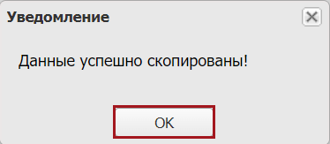
Рисунок 211. Системное сообщение
В результате данные из вкладки «Справочно. Выполненные объемы и финансирование» уведомления на включение в реестр МО отобразятся в аналогичной вкладке уведомления на актуализацию данных МО.

Заполнение вкладки «Графические копии документа»
Заполнение вкладки «Графические копии документа» осуществляется аналогично описанию в п.п. 2.2.10 настоящего руководства пользователя.

Просмотр вкладки «Сведения о договоре»
Для просмотра сведений о договоре необходимо перейти во вкладку «Сведения о договоре» (Рисунок 212).
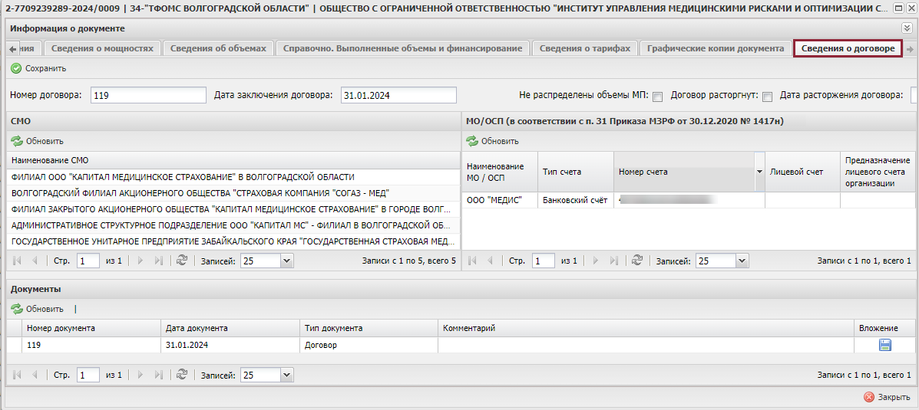
Рисунок 212. Вкладка «Сведения о договоре»
Данные во вкладке «Сведения о договоре» заполняются уполномоченным сотрудником ТФОМС и доступны только для просмотра.
Примечание. В области «МО/ОСП (в соответствии с п.31 Приказа МЗРФ от 30.12.2020 №1417м)» отражается информация о счетах, по которым на вкладке «Банковские реквизиты» установлена галочка в чек-боксе «Используется в договоре ТПОМС».
Важно! Изменения в области «МО/ОСП (в соответствии с п.31 Приказа МЗРФ от 30.12.2020 №1417м)» наступают автоматически при изменениях на вкладке «Банковские реквизиты».
Важно! Если сведения о договоре отсутствуют на момент формирования уведомления, то необходимо установить «галочку» в поле «Не распределены объемы МП» (Рисунок 213).
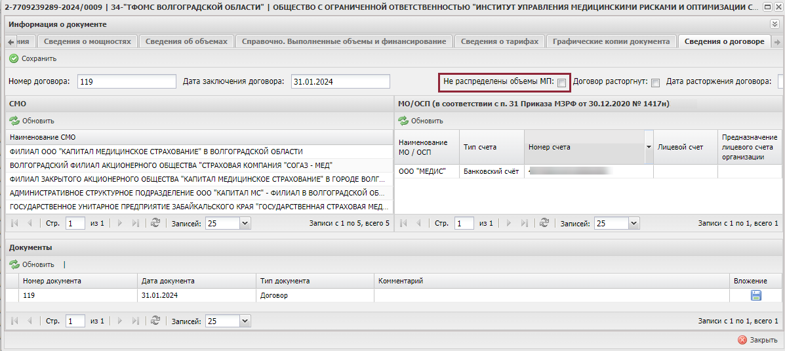
Рисунок 213. Поле доступное для редактирования

Закрытие карточки уведомления на актуализацию данных МО
Закрытие карточки уведомления на актуализацию данных МО осуществляется аналогично описанию в п.п. 2.2.11 настоящего руководства пользователя.

Формирование уведомления на актуализацию данных (ЕГРЮЛ/ЕГРИП)
Уведомление на актуализацию данных (ЕГРЮЛ/ЕГРИП) формируется если следующие атрибуты в реестре МО отличаются от сведений в ЕГРЮЛ/ЕГРИП:
- Полное наименование МО;
- Сокращенное (при наличии) наименование МО;
- Код организационно-правовой формы медицинской организации в соответствии с Общероссийским классификатором организационно-правовых форм (далее – ОКОПФ);
- Фамилия, имя, отчество (при наличии) руководителя и иных лиц медицинской организации, имеющих право действовать от имени медицинской организации без доверенности.
Важно! Если МО необходимо актуализировать сведения, то в подразделе «Территориальный реестр МО» напротив соответствующей строки отобразится знак , что свидетельствуют о необходимости формирования уведомления на актуализацию данных (ЕГРЮЛ) (Рисунок 214).
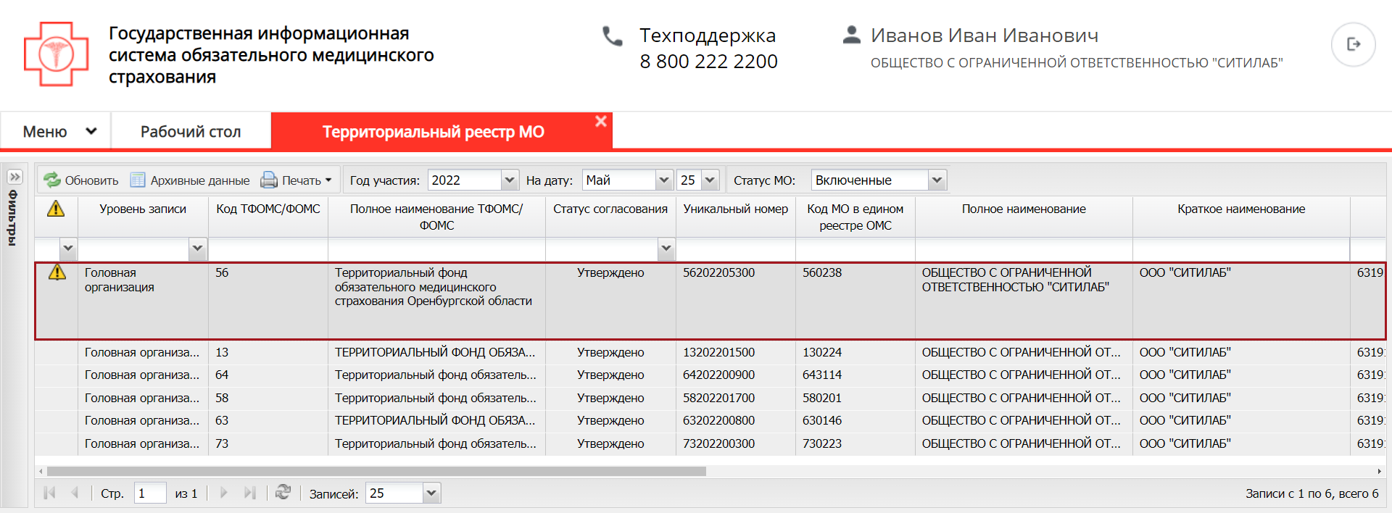
Рисунок 214. Строка с необходимостью актуализации данных
Для формирования уведомления на актуализацию данных (ЕГРЮЛ), необходимо нажать на кнопку «Добавить» и выбрать пункт [Актуализация данных (ЕГРЮЛ)] (Рисунок 215).
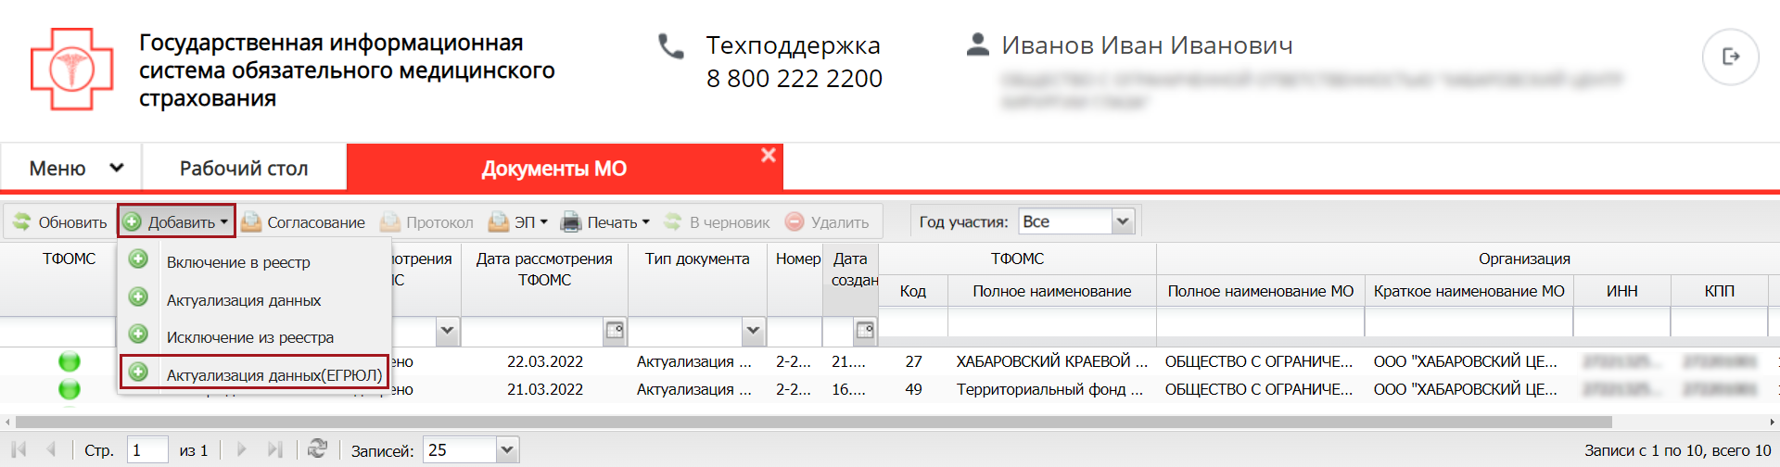
Рисунок 215. Формирование уведомления на актуализацию данных (ЕГРЮЛ)
В результате откроется окно «Выберите значения» (Рисунок 216).
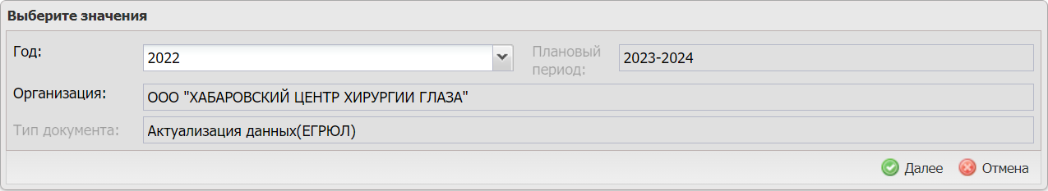
Рисунок 216. Окно «Выберите значения»
Поле «Год» заполняется автоматически и редактируется выбором значения из раскрывающегося списка.
Поля «Плановый период», «Организация» и «Тип документа» заполняются автоматически и недоступны для редактирования.
После этого необходимо нажать на кнопку «Далее» (Рисунок 217).
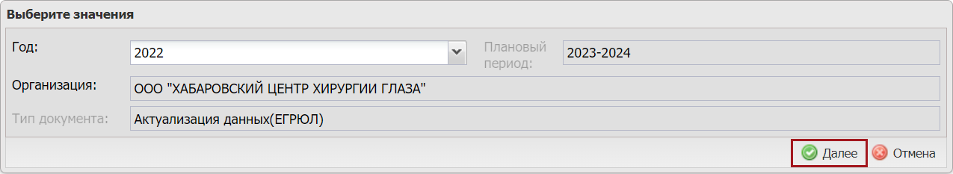
Рисунок 217. Окно «Выберите значения»
В результате сформируется уведомление на актуализацию данных (ЕГРЮЛ) (Рисунок 218).
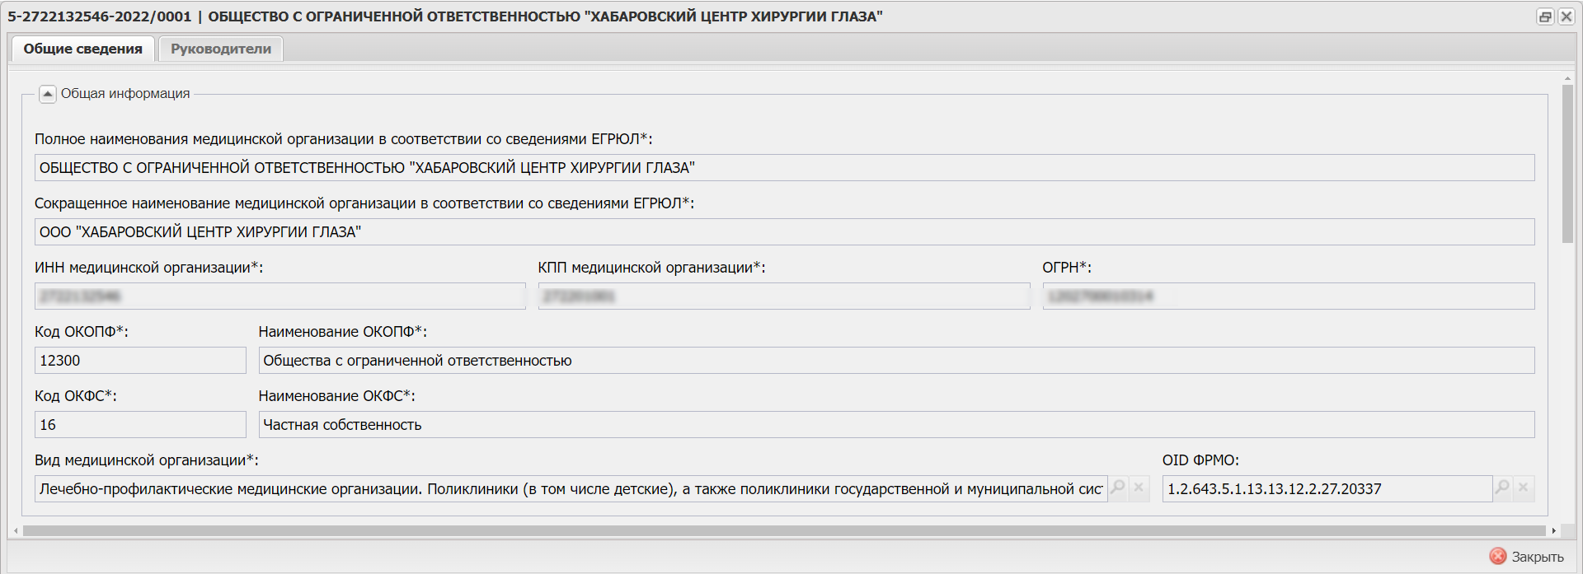
Рисунок 218. Уведомление на актуализацию данных (ЕГРЮЛ)
Уведомление на актуализацию данных (ЕГРЮЛ) содержит вкладки «Общие сведения» и «Руководители» (Рисунок 219).
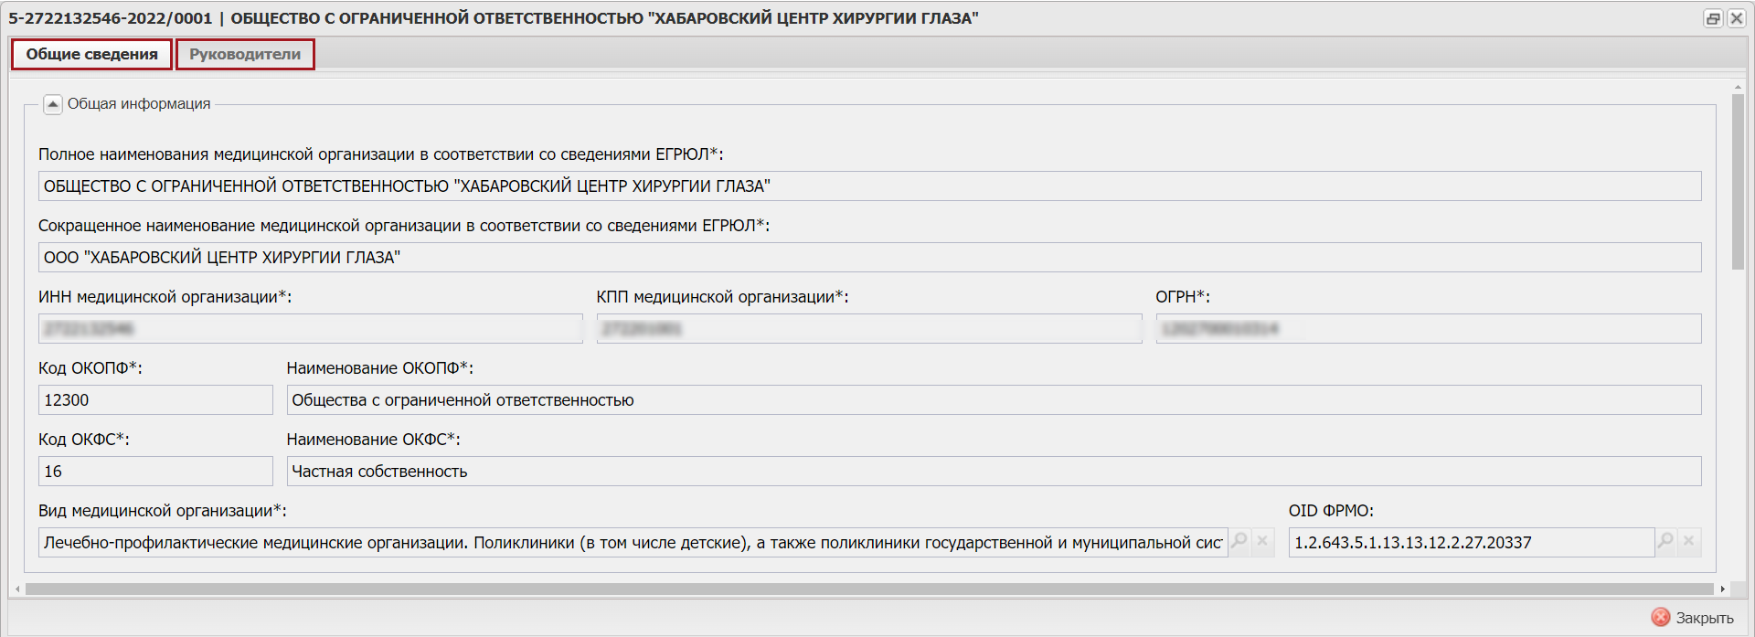
Рисунок 219. Вкладки документа
Переход между вкладками осуществляется одним нажатием левой кнопки мыши на соответствующую вкладку.
Примечание. Актуализация общих сведений о МО и сведений о руководителях осуществляется автоматически на основании данных из ЕГРЮЛ.

Просмотр вкладки «Общие сведения»
Вкладка «Общие сведения» открывается автоматически после формирования документа (Рисунок 220).
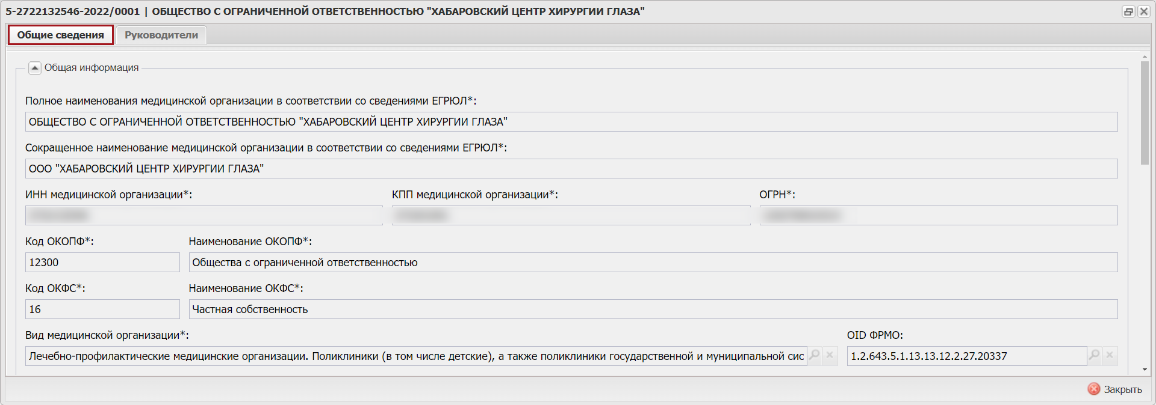
Рисунок 220. Вкладка «Общие сведения»
Область «Общая информация» заполняется автоматически и недоступна для редактирования.
В области «Контактная информация» поля «Адрес», «Субъект Российской Федерации», «Район», «Город», «Населенный пункт», «Элемент планировочной структуры», «Элемент улично-дорожной сети», «Номер здания/сооружения», «Номер помещения», «Почтовый индекс» и «Уникальный номер адреса объекта адресации в государственном адресном реестре» заполняются автоматически и недоступны для редактирования (Рисунок 221).
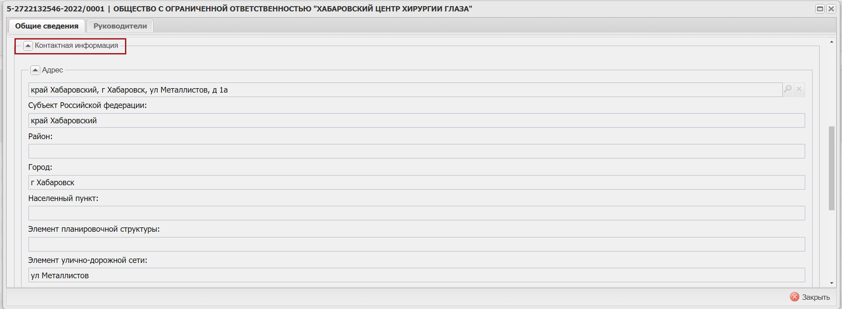
Рисунок 221. Область «Контактная информация»

Просмотр вкладки «Руководители»
Для просмотра сведений о руководителях МО необходимо перейти во вкладку «Руководители» (Рисунок 222).
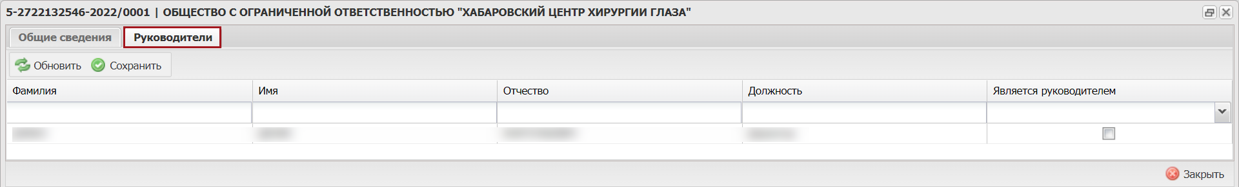
Рисунок 222. Вкладка «Руководители»

Закрытие карточки уведомления на актуализацию данных (ЕГРЮЛ/ЕГРИП)
Закрытие карточки уведомления на актуализацию данных (ЕГРЮЛ/ЕГРИП) осуществляется аналогично описанию в п.п. 2.2.11 настоящего руководства пользователя.

Формирование уведомления на исключение из реестра МО
Для формирования уведомления на исключение из реестра МО необходимо нажать на кнопку «Добавить» и выбрать пункт [Исключение из реестра] (Рисунок 223).
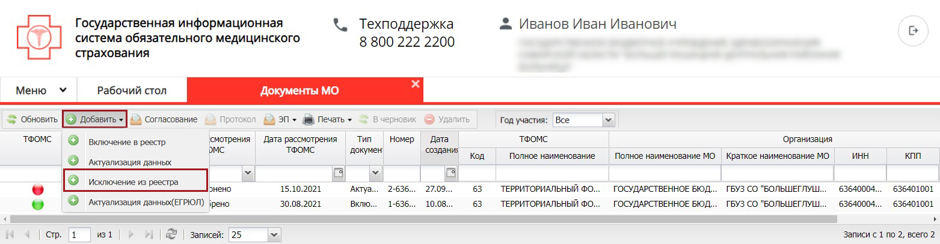
Рисунок 223. Формирование уведомления на исключение из реестра МО
В результате откроется окно «Выберите значения» (Рисунок 224).
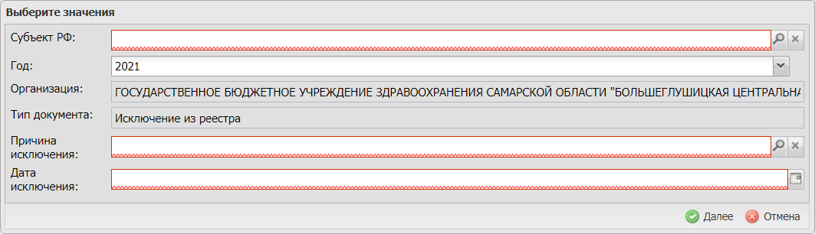
Рисунок 224. Окно «Выберите значения»
Поле «Субъект РФ» заполняется выбором значения из справочника.
Важно! Поле «Субъект РФ» обязательно для заполнения.
Поле «Год» заполняется автоматически и редактируется выбором значения из раскрывающегося списка.
Поля «Организация» и «Тип документа» заполняются автоматически и недоступны для редактирования.
Поле «Причина исключения» заполняется выбором значения из справочника.
Важно! Поле «Причина исключения» обязательно для заполнения.
Поле «Дата исключения» заполняется выбором значения из календаря.
Важно! Поле «Дата исключения» обязательно для заполнения.
После заполнения полей необходимо нажать на кнопку «Далее» (Рисунок 225).
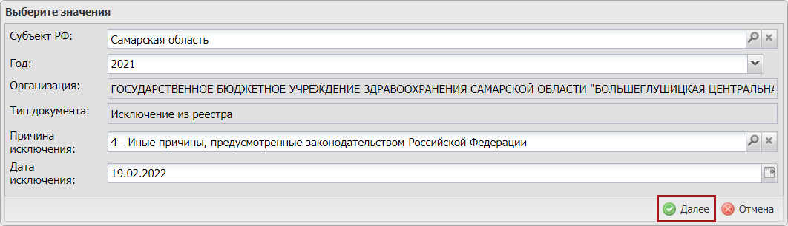
Рисунок 225. Окно «Выберите значения»
В результате сформируется уведомление на исключение из реестра МО (Рисунок 226).
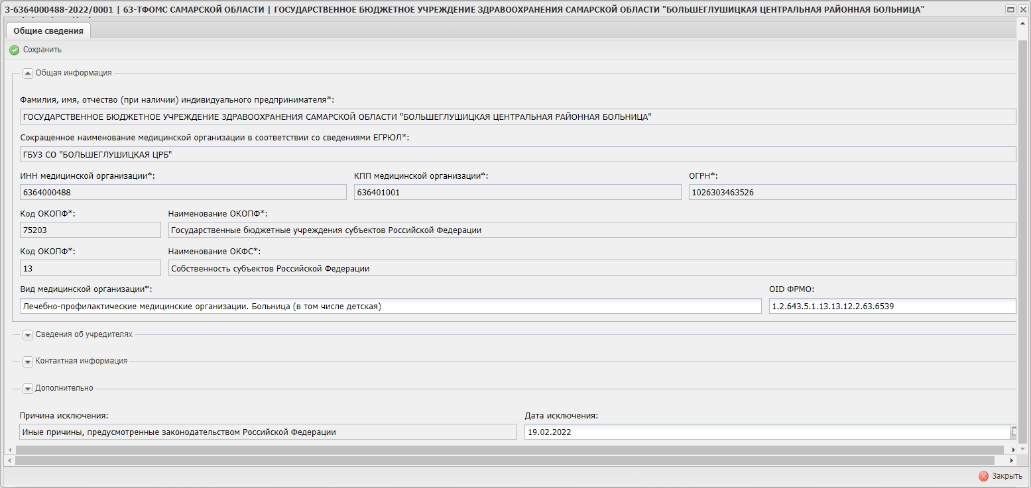
Рисунок 226. Карточка уведомления на исключение из реестра МО
Важно! Невозможно сформировать уведомление на исключение из реестра МО, если у МО заключен договор на оказание и оплату медицинской помощи по медицинскому страхованию. Отобразится следующее системное сообщение (Рисунок 227).
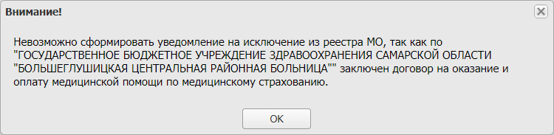
Рисунок 227. Системное сообщение

Редактирование вкладки «Общие сведения»
Примечание. Вкладка «Общие сведения» открывается автоматически после формирования документа (Рисунок 228).
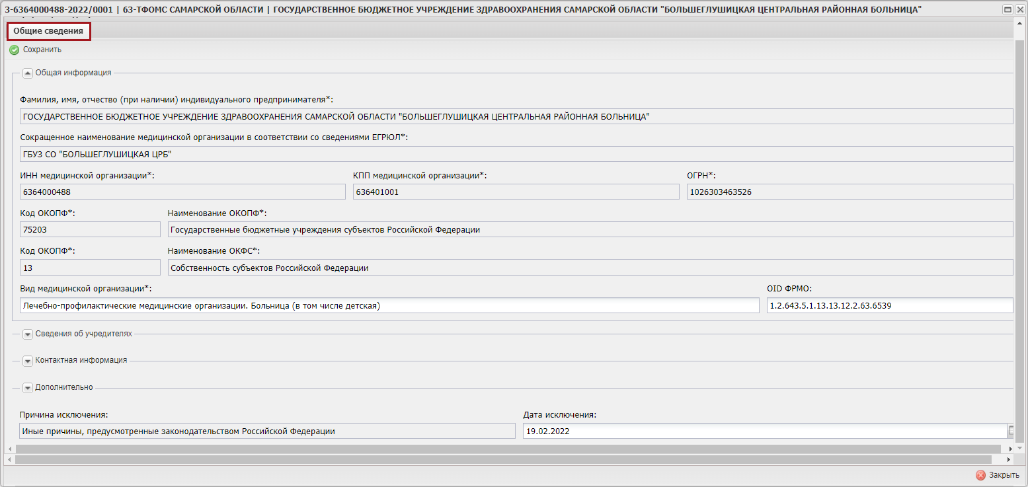
Рисунок 228. Вкладка «Общие сведения»
Во вкладке «Общие сведения» для редактирования доступно только поле «Дата исключения».
Поле «Дата исключения» заполняется автоматически и редактируется выбором значения из календаря.
Остальные поля вкладки «Общие сведения» заполняются автоматически и недоступны для редактирования.

Сохранение изменений и закрытие карточки уведомления на исключение из реестра МО
Для сохранения изменений и закрытия карточки уведомления на исключение из реестра МО необходимо последовательно нажать на кнопки «Сохранить» и «Закрыть» (Рисунок 229).
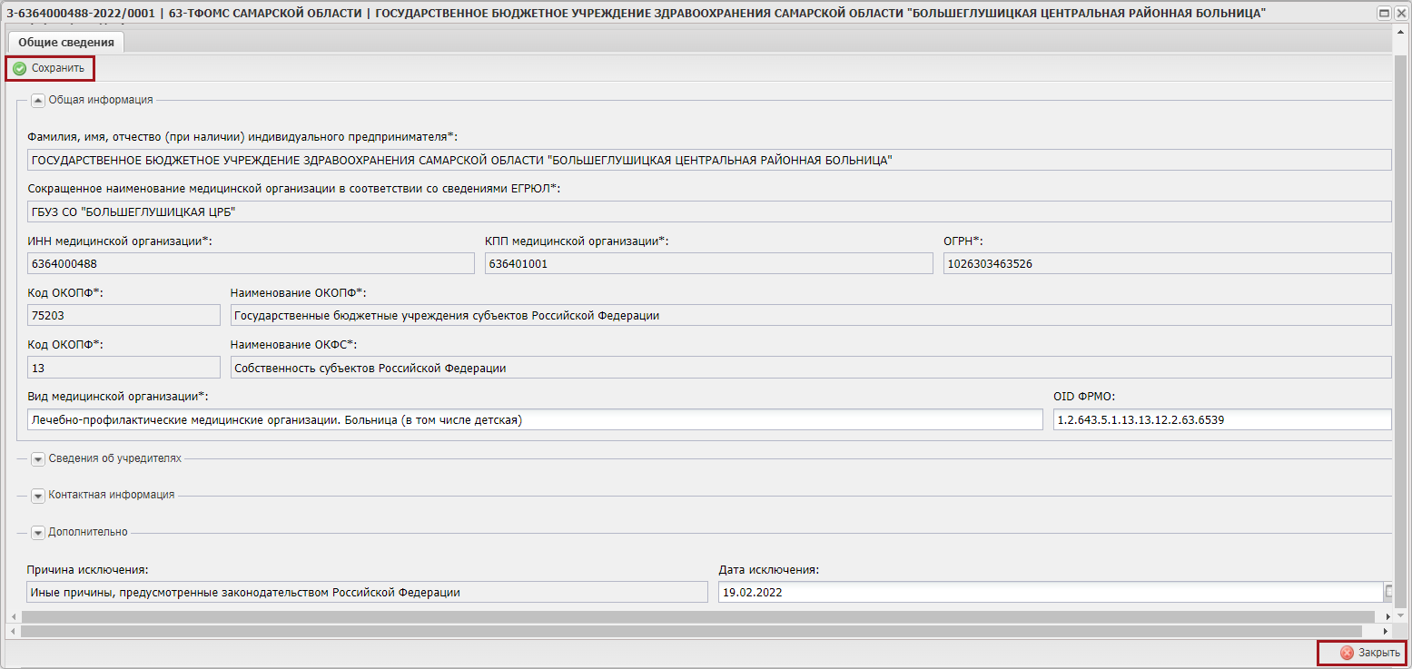
Рисунок 229. Сохранение изменений и закрытие карточки уведомления
В результате в подразделе «Документы МО» отобразится новая строка (Рисунок 230).
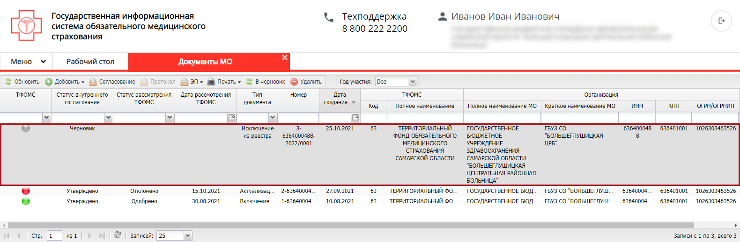
Рисунок 230. Новая строка в подразделе «Документы МО»

Форматно-логические контроли
Описание форматно-логических контролей (далее – ФЛК), возникающих при формировании и согласовании документов, формируемых в подразделе «Документы МО», представлены в Таблица 1.

Таблица 1. ФЛК, возникающие при формировании и согласовании информации
№ п/п | Действие | Текст сообщения об ошибке | Вкладка (Таблица) | Причина возникновения | Необходимые действия для исправления | Примечания
1 | Формирование документа «Уведомление на включение в реестр МО» | Уважаемый пользователь! Для "ОБЩЕСТВО С ОГРАНИЧЕННОЙ ОТВЕТСТВЕННОСТЬЮ "СИТИЛАБ"" в "Территориальный фонд обязательного медицинского страхования Ульяновской области" на 2022 год уже создано уведомление, необходимо продолжить работу с ним. Номер документа: 1-6319115960-2022/0002 |  | Невозможно сформировать уведомление на включение в реестр МО в один и тот же субъект РФ в пределах одного года; | - В окне «Территориальная программа» необходимо выбрать другой субъект при заполнении поля «Субъект РФ»;  - Продолжить работу с уже сформированным уведомлением
2 | Формирование документа «Уведомление на включение в реестр МО» | Медицинская организация "ОБЛАСТНОЕ БЮДЖЕТНОЕ УЧРЕЖДЕНИЕ ЗДРАВООХРАНЕНИЯ "КУРСКИЙ ОНКОЛОГИЧЕСКИЙ НАУЧНО-КЛИНИЧЕСКИЙ ЦЕНТР ИМЕНИ Г.Е. ОСТРОВЕРХОВА" КОМИТЕТА ЗДРАВООХРАНЕНИЯ КУРСКОЙ ОБЛАСТИ" уже добавлена в "Территориальный фонд обязательного медицинского страхования Ивановской области" на 2022 год. |  | Невозможно сформировать уведомление на включение в реестр МО, если МО исключена из данного реестра в текущем году | Отсутствуют
3 | Добавление СП во вкладке «Структурные подразделения» | Добавление отменено! По одному адресу не могут быть одновременно добавлены подразделения с типами "СП" и "ОСП". | Структурные подразделения | На один и тот же адрес оказания МП невозможно добавить СП и ОСП | - Добавлять СП и ОСП на разные адреса оказания МП  - Добавлять СП внутри данного ОСП
4 | Добавление одного СП на разные адреса оказания МП | Для адреса 443125, Самарская область, Промышленный район, г. Самара, ул. Ново-Садовая, д. 351а, уже добавлено СП с OID 1.2.643.5.1.13.13.12.2.63.10473.0.381399.  Добавьте его по кнопке "Выбрать СП". | Структурные подразделения | Невозможно добавить одно и то же СП несколько раз на разные адреса оказания МП | Добавлять одно и тоже СП на разные адреса оказания МП необходимо нажатием на кнопку «Выбрать СП» | По кнопке «Добавить» добавляется новое СП, ранее не добавленное. По кнопке «Выбрать СП» выбирается уже добавленное СП на другом адресе
5 | Добавление СП во вкладке «Структурные подразделения | Добавление отменено! По данному адресу имеется подразделение с типом "Отсутствует" | Структурные подразделения | В области «Структурные подразделения» есть строки со значением «Отсутствует» в графе «Тип подразделения» | Необходима регистрация СП в ФРМО для получения OID ФРМО СП
6 | Добавления файла во вкладке | Выбранный файл "123.exe" имеет недопустимое расширение.  Допустимы следующие расширения: pdf,jpeg,jpg,png,bmp,tiff | Графические копии документа | Возможна загрузка файлов только с расширениями *.pdf, *.jpeg, *.jpg, *.png, *.bmp, *tiff | Загружать файлы с расширениями *.pdf, *.jpeg, *.jpg, *.png, *.bmp, *tiff
7 | Согласование документа «Уведомление на включение в реестр МО» | Согласование невозможно, заполнена не вся информация по медицинским организациям Скачать лог | Общие сведения | Не заполнена обязательная информация | Заполнить следующие обязательные поля: «Код ОКОПФ», «Код ОКФС», «OID ФРМО», «Адрес», «Номер телефона», «Адрес электронной почты»
8 | Согласование документа «Уведомление на включение в реестр МО» | Согласование невозможно, не заполнены сведения об учредителях  Скачать лог | Общие сведения | Не заполнена область «Сведения об учредителе (учредителях) медицинской организации, являющейся государственным (муниципальным) учреждением» | Обратиться в техническую поддержку | Только для ОКФС: 11, 12, 13, 14, 30
9 | Согласование документа «Уведомление на включение в реестр МО» | Согласование невозможно, заполнена не вся информация по медицинским организациям Скачать лог | Руководители | Отсутствуют сведения о руководителе | Заполнить все поля во вкладке
10 | Согласование документа «Уведомление на включение в реестр МО» | Согласование невозможно, заполнена не вся информация по медицинским организациям Скачать лог | Банковские реквизиты | Отсутствуют сведения о счетах МО;  Для казначейского счета отсутствует информация о лицевом счете | Добавить хотя бы один счет МО;  Заполнить сведения о лицевом счете для казначейского счета
11 | Согласование документа «Уведомление на включение в реестр МО» | Согласование невозможно, заполнена не вся информация по медицинским организациям Скачать лог | Сведения о лицензиях | Отсутствует информация о лицензии | Добавить лицензию
12 | Согласование документа «Уведомление на включение в реестр МО» | Согласование невозможно, заполнена не вся информация по медицинским организациям Скачать лог | Структурные подразделения | Отсутствует информация об адресах оказания МП;  Отсутствует адреса по ГАР;  Значения строк в графе «Адреса по ГАР» области «Адреса оказания медицинской помощи» не должны быть одинаковыми;  В области «Адреса оказания медицинской помощи» должны отражены неактуальные сведения;  Отсутствует информация о СП | Добавить адрес оказания МП;  Отредактировать некорректные адреса оказания МП;  Заполнить область «Структурные подразделения»
13 | Согласование документа «Уведомление на включение в реестр МО» | Согласование невозможно, заполнена не вся информация по медицинским организациям Скачать лог | Структурные подразделения | Отсутствует информация о видах, условиях и профилях оказания МП;  Некорректно добавлены виды, условия и профили оказания;  Виды, условия и профили оказания МП неактуальные, не совпадают с лицензией МО | Добавить виды, условия и профили оказания МП;  Добавлять виды, условия и профили соблюдая иерархию добавления вид/условие/профиль;  Добавлять виды, условия и профили в соответствии с лицензией МО
14 | Согласование документа «Уведомление на включение в реестр МО» | Согласование невозможно, заполнена не вся информация по медицинским организациям Скачать лог | Сведения о мощностях | Не заполнена хотя бы одна строка со сведениями о мощностях оказания МП для адресов оказания МП | Заполнить хотя бы одну строку со сведениями о мощностях оказания МП для каждого адреса оказания МП
15 | Согласование документа «Уведомление на включение в реестр МО» | Согласование невозможно, заполнена не вся информация по медицинским организациям Скачать лог | Сведения об объемах | Не заполнена хотя бы одна строка со сведениями об объемах оказания МП для адресов оказания МП | Заполнить хотя бы одну строку со сведениями об объемах оказания МП для каждого адреса оказания МП
16 | Согласование документа «Уведомление на включение в реестр МО» | Согласование невозможно, заполнена не вся информация по медицинским организациям Скачать лог | Графические копии документа | Не приложена хотя бы одна электронная копия документа | Добавить электронную копию документа
17 | Формирование документа «Уведомление на актуализацию данных МО» | Уважаемый пользователь! Для "ОБЩЕСТВО С ОГРАНИЧЕННОЙ ОТВЕТСТВЕННОСТЬЮ "СИТИЛАБ"" в "ТЕРРИТОРИАЛЬНЫЙ ФОНД ОБЯЗАТЕЛЬНОГО МЕДИЦИНСКОГО СТРАХОВАНИЯ РЕСПУБЛИКИ АДЫГЕЯ" на 2022 год уже создано уведомление, необходимо продолжить работу с ним. Номер документа: 1-6319115960-2022/0007 |  | Невозможно сформировать уведомление на актуализацию данных МО, если сформирована запись уведомления на включение в реестр МО, неутвержденная на внешнем согласовании ТФОМС | Продолжить работу с ранее созданным уведомлением
18 | Формирование документа «Уведомление на актуализацию данных МО» | Уважаемый пользователь! Для "ОБЩЕСТВО С ОГРАНИЧЕННОЙ ОТВЕТСТВЕННОСТЬЮ "СИТИЛАБ"" в "Территориальный фонд обязательного медицинского страхования Ульяновской области" на 2022 год уже создано уведомление, необходимо продолжить работу с ним. Номер документа: 2-6319115960-2022/0016 |  | Невозможно сформировать уведомление на актуализацию данных МО, если уже сформирована запись на актуализацию данных МО, неутвержденная на внешнем согласовании ТФОМС | Продолжить работу с ранее созданным уведомлением
19 | Формирование документа «Уведомление на актуализацию данных МО» | Уважаемый пользователь! Для "ОБЩЕСТВО С ОГРАНИЧЕННОЙ ОТВЕТСТВЕННОСТЬЮ "СИТИЛАБ"" в "Территориальный фонд обязательного медицинского страхования Ульяновской области" на 2022 год уже создано уведомление, необходимо продолжить работу с ним. Номер документа: 3-6319115960-2022/0004 |  | Невозможно сформировать уведомление на актуализацию данных МО, если сформирована запись уведомления на исключение из реестра МО, неутвержденная на внешнем согласовании ТФОМС | Продолжить работу с ранее созданным уведомлением
20 | Формирование документа «Уведомление на актуализацию данных МО» | Уважаемый пользователь! Для "ОБЩЕСТВО С ОГРАНИЧЕННОЙ ОТВЕТСТВЕННОСТЬЮ "СИТИЛАБ"" в "Территориальный фонд обязательного медицинского страхования Ульяновской области" на 2022 год уже создано уведомление, необходимо продолжить работу с ним. Номер документа: 5-6319115960-2022/0001 |  | Невозможно сформировать уведомление на актуализацию данных МО, если сформирована запись уведомления на актуализацию данных (ЕГРЮЛ), неутвержденная на внутреннем согласовании | Продолжить работу с ранее созданным уведомлением
21 | Формирование документа «Уведомление на актуализацию данных МО» | Формирование уведомления отменено. По медицинской организации ОБЛАСТНОЕ БЮДЖЕТНОЕ УЧРЕЖДЕНИЕ ЗДРАВООХРАНЕНИЯ "КУРСКИЙ ОНКОЛОГИЧЕСКИЙ НАУЧНО-КЛИНИЧЕСКИЙ ЦЕНТР ИМЕНИ Г.Е. ОСТРОВЕРХОВА" КОМИТЕТА ЗДРАВООХРАНЕНИЯ КУРСКОЙ ОБЛАСТИ имеется уведомление на исключение из территориального реестра МО на 2021 год на основании истечения срока реализации территориальной программы (п. 109 приказа Министерства здравоохранения РФ от 28.02.2019 г. N 108н. |  | Невозможно сформировать уведомление на актуализацию данных МО, если сформирована запись уведомления об исключении МО из ТПГГ, перешедшая на стадию согласования документа | Продолжить работу с ранее созданным уведомлением или удалить его
22 | Формирование документа «Уведомление на актуализацию данных МО» |  |  | Невозможно сформировать уведомление на актуализацию данных МО, если МО исключена из реестра МО в текущем году | Отсутствуют | Данное МО невозможно выбрать в списке МО
23 | Формирование документа «Уведомление на актуализацию данных МО» | Уважаемый пользователь! Невозможно сформировать документ указанного типа, так как отсутствуют данные в территориальном реестра МО на данный год |  | Невозможно сформировать уведомление на актуализацию данных МО, если МО не включена в реестр МО | Создать обращение в техническую поддержку
24 | Формирование документа «Уведомление на актуализацию данных МО» | Не заполнено поле 'Номер договора'. | Сведения о договоре | В области «Документы» отсутствуют записи документов во вкладке «Сведения о договоре» | Необходимо установить «галочку» в поле «Не распределены объемы МП» и нажать на кнопку «Сохранить»
25 | Формирование документа «Уведомление на актуализацию данных (ЕГРЮЛ)» | Уважаемый пользователь! Для "ОБЩЕСТВО С ОГРАНИЧЕННОЙ ОТВЕТСТВЕННОСТЬЮ "СИТИЛАБ"" в "ТЕРРИТОРИАЛЬНЫЙ ФОНД ОБЯЗАТЕЛЬНОГО МЕДИЦИНСКОГО СТРАХОВАНИЯ РЕСПУБЛИКИ АДЫГЕЯ" на 2022 год уже создано уведомление, необходимо продолжить работу с ним. Номер документа: 1-6319115960-2022/0007 |  | Невозможно сформировать уведомление на актуализацию данных (ЕГРЮЛ), если сформирована запись уведомления на включение в реестр МО, неутвержденная на внешнем согласовании ТФОМС | Продолжить работу с созданным уведомлением | для любого ТФОМС
26 | Формирование документа «Уведомление на актуализацию данных (ЕГРЮЛ)» | Уважаемый пользователь! Для "ОБЩЕСТВО С ОГРАНИЧЕННОЙ ОТВЕТСТВЕННОСТЬЮ "СИТИЛАБ"" в "Территориальный фонд обязательного медицинского страхования Ульяновской области" на 2022 год уже создано уведомление, необходимо продолжить работу с ним. Номер документа: 2-6319115960-2022/0016 |  | Невозможно сформировать уведомление на актуализацию данных (ЕГРЮЛ), если сформирована запись на актуализацию данных МО, неутвержденная на внешнем согласовании ТФОМС | Продолжить работу с созданным уведомлением | для любого ТФОМС
27 | Формирование документа «Уведомление на актуализацию данных (ЕГРЮЛ)» | Уважаемый пользователь! Для "ОБЩЕСТВО С ОГРАНИЧЕННОЙ ОТВЕТСТВЕННОСТЬЮ "СИТИЛАБ"" в "Территориальный фонд обязательного медицинского страхования Ульяновской области" на 2022 год уже создано уведомление, необходимо продолжить работу с ним. Номер документа: 3-6319115960-2022/0004 |  | Невозможно сформировать уведомление на актуализацию данных (ЕГРЮЛ), если сформирована запись уведомления на исключение из реестра МО, неутвержденная на внешнем согласовании ТФОМС | Продолжить работу с созданным уведомлением | для любого ТФОМС
28 | Формирование документа «Уведомление на актуализацию данных (ЕГРЮЛ)» | Уважаемый пользователь! Для "ГОСУДАРСТВЕННОЕ БЮДЖЕТНОЕ УЧРЕЖДЕНИЕ ЗДРАВООХРАНЕНИЯ РЕСПУБЛИКИ БАШКОРТОСТАН КАЛТАСИНСКАЯ ЦЕНТРАЛЬНАЯ РАЙОННАЯ БОЛЬНИЦА" в "государственное учреждение Территориальный фонд обязательного медицинского страхования Республики Башкортостан" на 2022 год уже создано уведомление, необходимо продолжить работу с ним. Номер документа: 4-0227001400-2022/0002.  Для "ГОСУДАРСТВЕННОЕ БЮДЖЕТНОЕ УЧРЕЖДЕНИЕ ЗДРАВООХРАНЕНИЯ РЕСПУБЛИКИ БАШКОРТОСТАН КАЛТАСИНСКАЯ ЦЕНТРАЛЬНАЯ РАЙОННАЯ БОЛЬНИЦА" отсутствует информация из ЕГРЮЛ. В случае, если вам известно, что в ЕГРЮЛ имеется более актуальная информация, Вам необходимо обратится в техническую поддержку. |  | Невозможно сформировать уведомление на актуализацию данных (ЕГРЮЛ), если сформирована запись уведомления на актуализацию распределенных объемов, неутвержденная на внешнем согласовании ТФОМС | Продолжить работу с ранее созданным уведомлением или удалить его | для любого ТФОМС
29 | Формирование документа «Уведомление на актуализацию данных (ЕГРЮЛ)» | Уважаемый пользователь! Для "ОБЩЕСТВО С ОГРАНИЧЕННОЙ ОТВЕТСТВЕННОСТЬЮ "СИТИЛАБ"" в "Территориальный фонд обязательного медицинского страхования Ульяновской области" на 2022 год уже создано уведомление, необходимо продолжить работу с ним. Номер документа: 5-6319115960-2022/0001 |  | Невозможно сформировать уведомление на актуализацию данных (ЕГРЮЛ), если уже сформирована запись уведомления на актуализацию данных (ЕГРЮЛ), неутвержденная на внутреннем согласовании | Продолжить работу с созданным уведомлением
30 | Формирование документа «Уведомление на актуализацию данных (ЕГРЮЛ)» | Уважаемый пользователь! Для "ГОСУДАРСТВЕННОЕ БЮДЖЕТНОЕ УЧРЕЖДЕНИЕ ЗДРАВООХРАНЕНИЯ РЕСПУБЛИКИ БАШКОРТОСТАН КАЛТАСИНСКАЯ ЦЕНТРАЛЬНАЯ РАЙОННАЯ БОЛЬНИЦА" в "государственное учреждение Территориальный фонд обязательного медицинского страхования Республики Башкортостан" на 2022 год уже создано уведомление, необходимо продолжить работу с ним. |  | Невозможно сформировать уведомление на актуализацию данных (ЕГРЮЛ), если сформирована запись уведомления об исключении МО из ТПГГ, перешедшая на стадию согласования документа | Продолжить работу с ранее созданным уведомлением или удалить его
31 | Формирование документа «Уведомление на актуализацию данных (ЕГРЮЛ)» | Для "ОБЩЕСТВО С ОГРАНИЧЕННОЙ ОТВЕТСТВЕННОСТЬЮ "КЛИНИКА ЛАЗЕРНОЙ ХИРУРГИИ"" отсутствует информация из ЕГРЮЛ. В случае, если вам известно, что в ЕГРЮЛ имеется более актуальная информация, Вам необходимо обратится в техническую поддержку. |  | Невозможно сформировать уведомление на актуализацию данных (ЕГРЮЛ), если МО исключена из реестра МО в текущем году | Обращение в техническую поддержку
32 | Формирование документа «Уведомление на актуализацию данных (ЕГРЮЛ)» | Уважаемый пользователь! Невозможно сформировать документ указанного типа, так как отсутствуют данные в территориальном реестра МО на данный год |  | Невозможно сформировать уведомление на актуализацию данных (ЕГРЮЛ), если МО не включена в реестр МО | Обращение в техническую поддержку
33 | Формирование документа «Уведомление на исключение из реестра МО» | Уважаемый пользователь! Для "ОБЩЕСТВО С ОГРАНИЧЕННОЙ ОТВЕТСТВЕННОСТЬЮ "СИТИЛАБ"" в "Территориальный фонд обязательного медицинского страхования Ульяновской области" на 2022 год уже создано уведомление, необходимо продолжить работу с ним. Номер документа: 2-6319115960-2022/0016 |  | Невозможно сформировать уведомление на исключение из реестра МО, если сформирована запись на актуализацию данных МО, неутвержденная на внешнем согласовании ТФОМС | Продолжить работу с созданным уведомлением
34 | Формирование документа «Уведомление на исключение из реестра МО» | Уважаемый пользователь! Для "ОБЩЕСТВО С ОГРАНИЧЕННОЙ ОТВЕТСТВЕННОСТЬЮ "СИТИЛАБ"" в "Территориальный фонд обязательного медицинского страхования Ульяновской области" на 2022 год уже создано уведомление, необходимо продолжить работу с ним. Номер документа: 3-6319115960-2022/0004 |  | Невозможно сформировать уведомление на исключение из реестра МО, если уже сформирована запись уведомления на исключение из реестра МО, неутвержденная на внешнем согласовании ТФОМС | Продолжить работу с созданным уведомлением
35 | Формирование документа «Уведомление на исключение из реестра МО» | Уважаемый пользователь! Для "ОБЩЕСТВО С ОГРАНИЧЕННОЙ ОТВЕТСТВЕННОСТЬЮ "СИТИЛАБ"" в "Территориальный фонд обязательного медицинского страхования Ульяновской области" на 2022 год уже создано уведомление, необходимо продолжить работу с ним. |  | Невозможно сформировать уведомление на исключение из реестра МО, если сформирована запись уведомления об исключении МО из ТПГГ, перешедшая на стадию согласования документа | Продолжить работу с созданным уведомлением
36 | Формирование документа «Уведомление на исключение из реестра МО» | Создать документ на исключение из реестра невозможно, т. к. организация "ОБЩЕСТВО С ОГРАНИЧЕННОЙ ОТВЕТСТВЕННОСТЬЮ "КЛИНИКА ЛАЗЕРНОЙ ХИРУРГИИ"" исключена из реестра на 2022 год |  | Невозможно сформировать уведомление на исключение из реестра МО, если МО исключена из реестра МО в текущем году | Отсутствуют
37 | Формирование документа «Уведомление на исключение из реестра МО» | Уважаемый пользователь! Невозможно сформировать документ указанного типа, так как отсутствуют данные в территориальном реестра МО на данный год |  | Невозможно сформировать уведомление на исключение из реестра МО, если МО не включена в реестр МО | Отсутствуют
38 | Формирование документа «Уведомление на исключение из реестра МО» | Невозможно сформировать уведомление на исключение из реестра МО, так как по "ОБЩЕСТВО С ОГРАНИЧЕННОЙ ОТВЕТСТВЕННОСТЬЮ "СИТИЛАБ"" заключен договор на оказание и оплату медицинской помощи по медицинскому страхованию |  | Невозможно сформировать уведомление на исключение из реестра МО, если заключен договор на оказание и оплату медицинской помощи по медицинскому страхованию | Отсутствуют

Внутреннее согласование документа
Для формирования листа согласования необходимо полномочие «Формирование уведомлений о включении, исключении МО, уведомлений об изменении сведений о МО, осуществляющих деятельность в сфере обязательного медицинского страхования по программе обязательного медицинского страхования (МО)» (Ввод данных, Согласование, Утверждение).

Формирование листа согласования
Для формирования листа согласования необходимо одним нажатием левой кнопки мыши в подразделе «Документы МО» выделить соответствующую строку и нажать на кнопку «Согласование» (Рисунок 231).
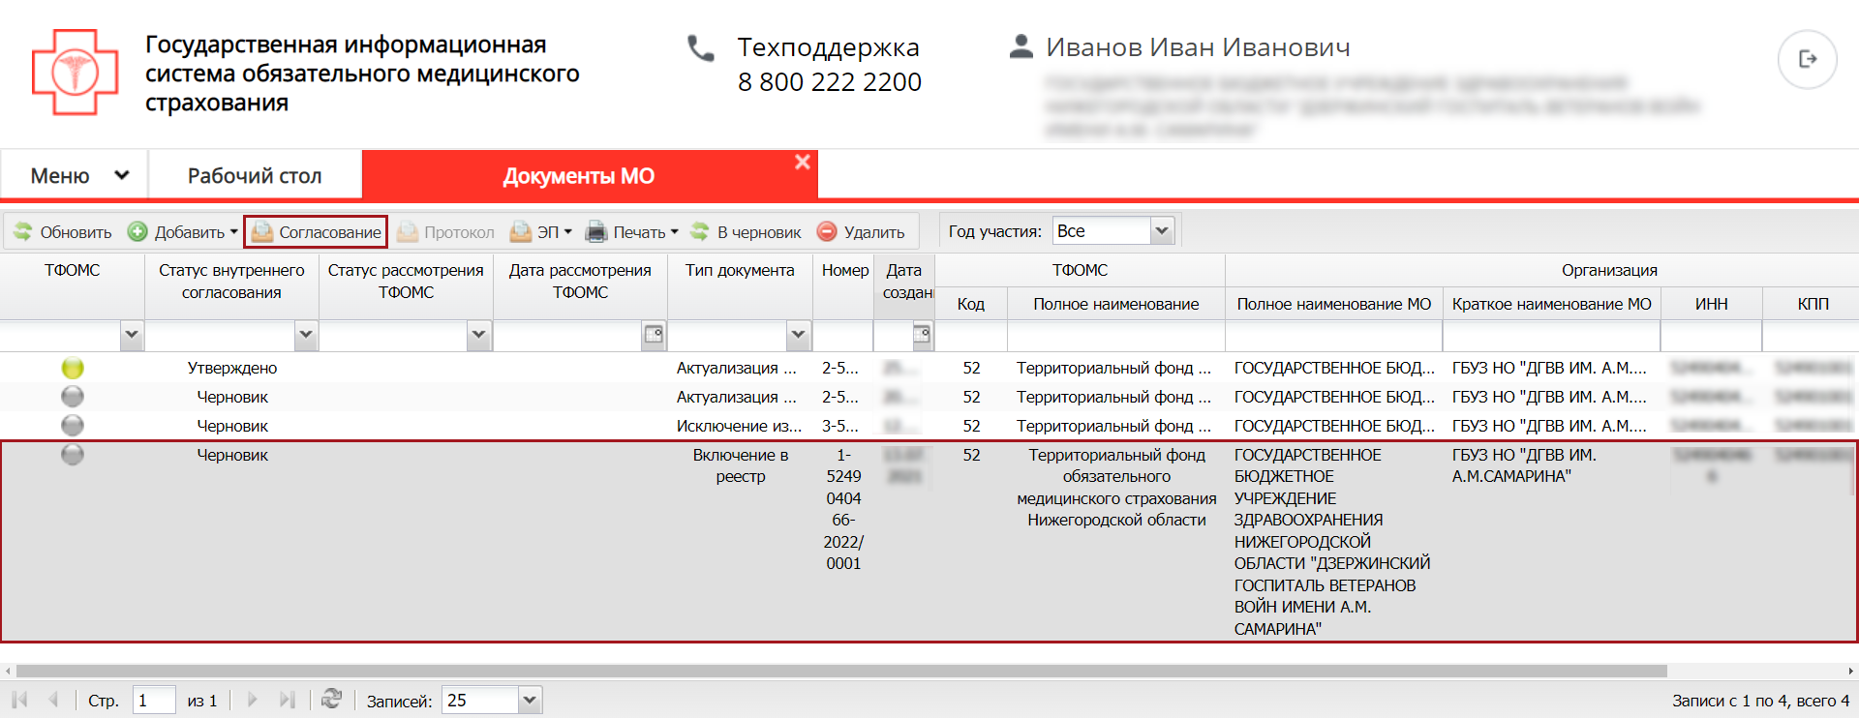
Рисунок 231. Формирование листа согласования
В открывшемся окне «Лист согласования» возможно добавить согласующих нажатием на кнопку «Добавить» (Рисунок 232).
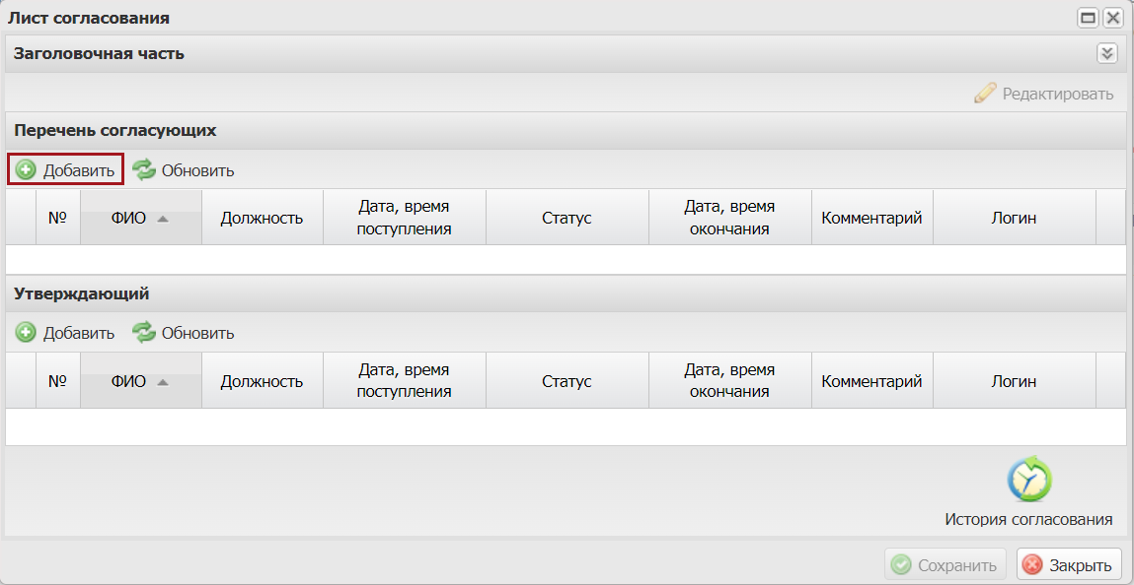
Рисунок 232. Лист согласования
Примечание. В перечень согласующих могут быть добавлены как несколько, так и ни одного согласующего.
В результате откроется окно «Добавление пользователя», в котором необходимо установить «галочку» напротив соответствующей строки и нажать на кнопку «Добавить» (Рисунок 233).
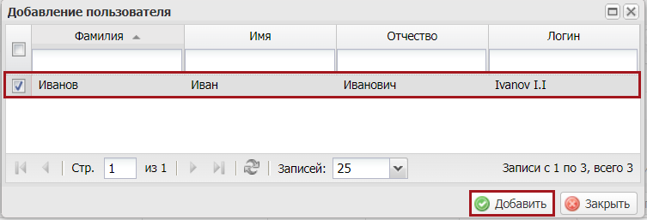
Рисунок 233. Добавление пользователя
Добавление утверждающего лица осуществляется аналогично описанию выше.
Важно! Из списка возможно выбрать только одно лицо, утверждающее лист согласования. Лист согласования невозможно сохранить, если не выбран утверждающий.
После выбора согласующих лиц и утверждающего лица необходимо нажать на кнопку «Сохранить» (Рисунок 234).
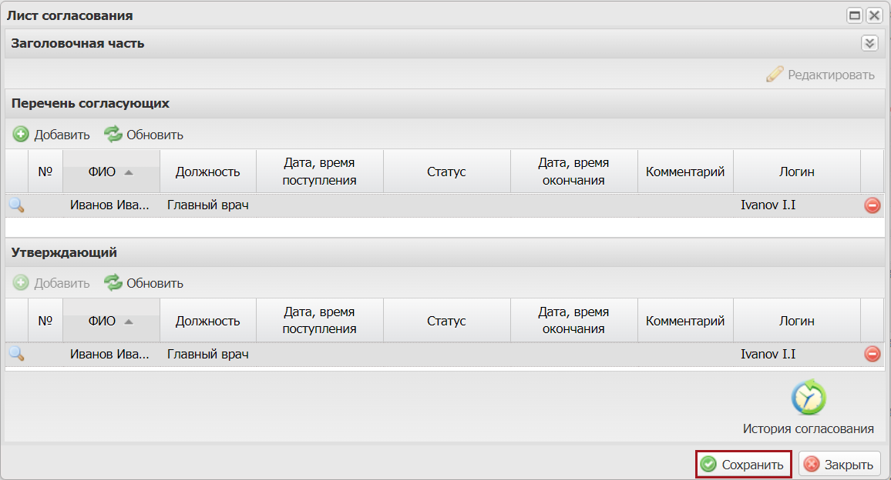
Рисунок 234. Сохранение изменений в окне «Лист согласования»
В результате значение соответствующей строки в графе «Статус внутреннего согласования» изменится на «На согласовании» (Рисунок 235).
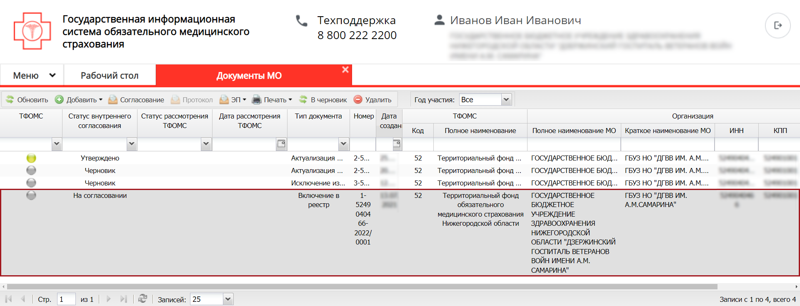
Рисунок 235. Строка со статусом «На согласовании»
До начала процесса согласования автору листа согласования доступно редактирование перечня согласующих лиц и утверждающего лица.
Важно! Удаление ранее выбранного утверждающего лица возможно лишь с последующей заменой утверждающего лица.
Для изменения согласующего лица необходимо нажать на кнопку «Редактировать» в заголовочной части листа согласования (Рисунок 236).
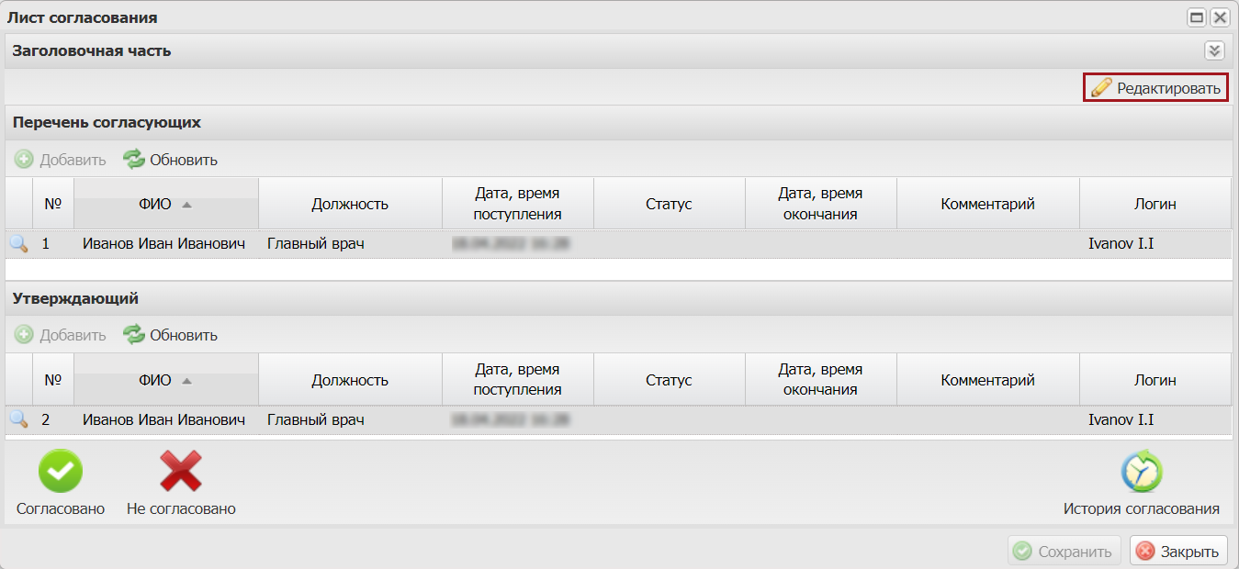
Рисунок 236. Редактирование листа согласования
После этого необходимо нажать на кнопку «Удалить» (Рисунок 237)
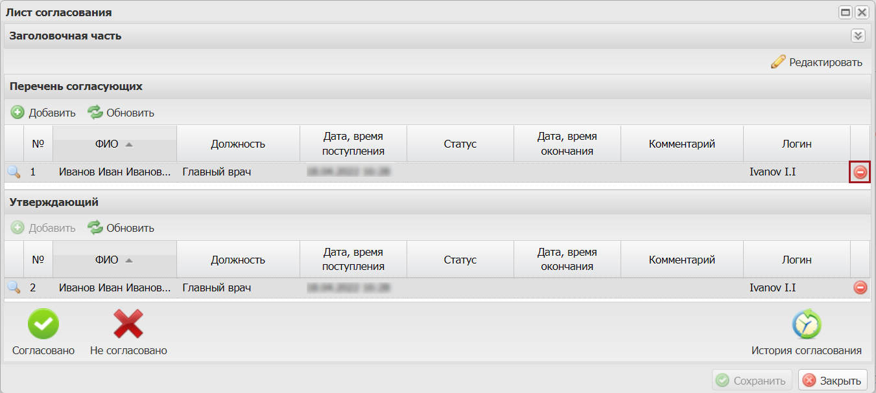
Рисунок 237. Удаление согласующего
Далее необходимо добавить согласующее лицо нажатием на кнопку «Добавить» (Рисунок 238).
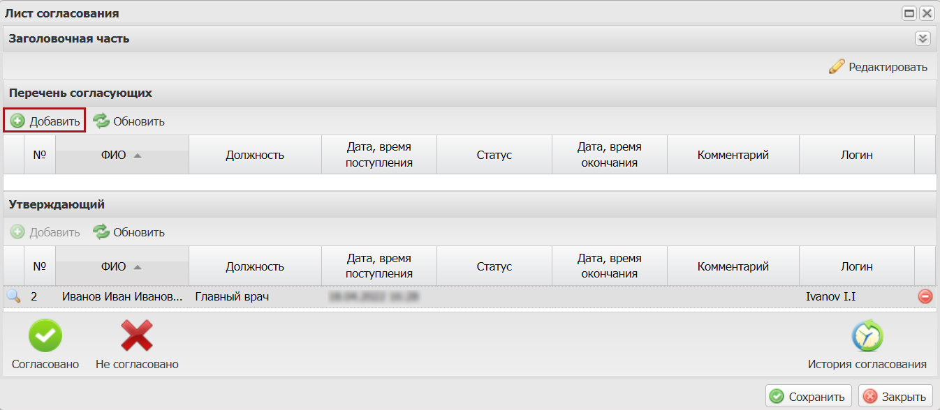
Рисунок 238. Добавление пользователя
В открывшемся окне «Добавление пользователя» необходимо установить «галочку» напротив соответствующей строки и нажать на кнопку «Добавить» (Рисунок 239).
Рисунок 239. Добавление пользователя
Для сохранения внесенных изменений необходимо нажать на кнопку «Сохранить» (Рисунок 240).
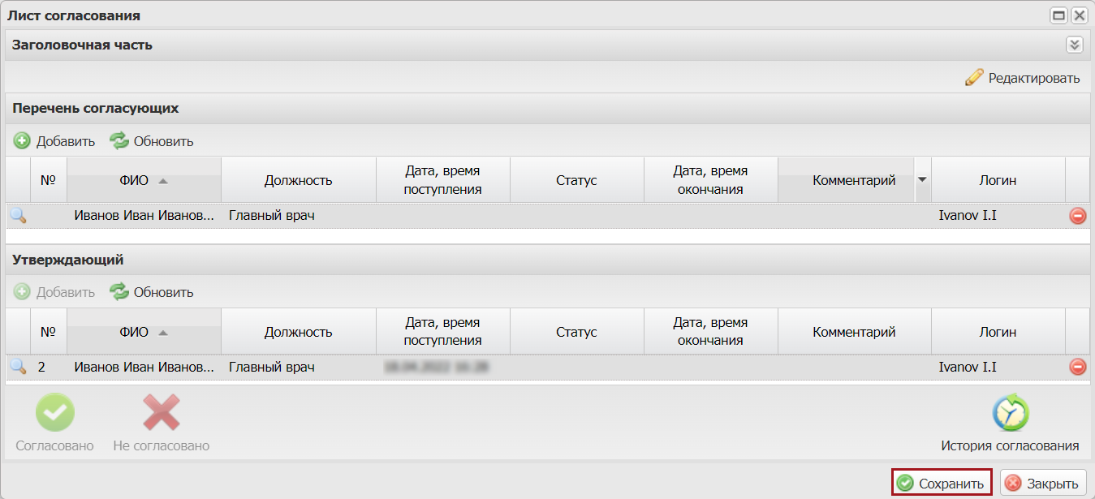
Рисунок 240. Сохранение листа согласования
Редактирование ранее выбранного утверждающего лица осуществляется аналогично описанию выше.
После формирования листа согласования лица, внесенные в перечень согласующих и утверждающих, последовательно осуществляют согласование документа согласно п.п. 2.7.2 и 2.7.3 настоящего руководства пользователя.

Согласование
Для согласования документа необходимо полномочие «Формирование уведомлений о включении, исключении МО, уведомлений об изменении сведений о МО, осуществляющих деятельность в сфере обязательного медицинского страхования по программе обязательного медицинского страхования (МО)» (Согласование).
Для согласования документа необходимо одним нажатием левой кнопки мыши выделить соответствующую строку и нажать на кнопку «Согласование» (Рисунок 241).
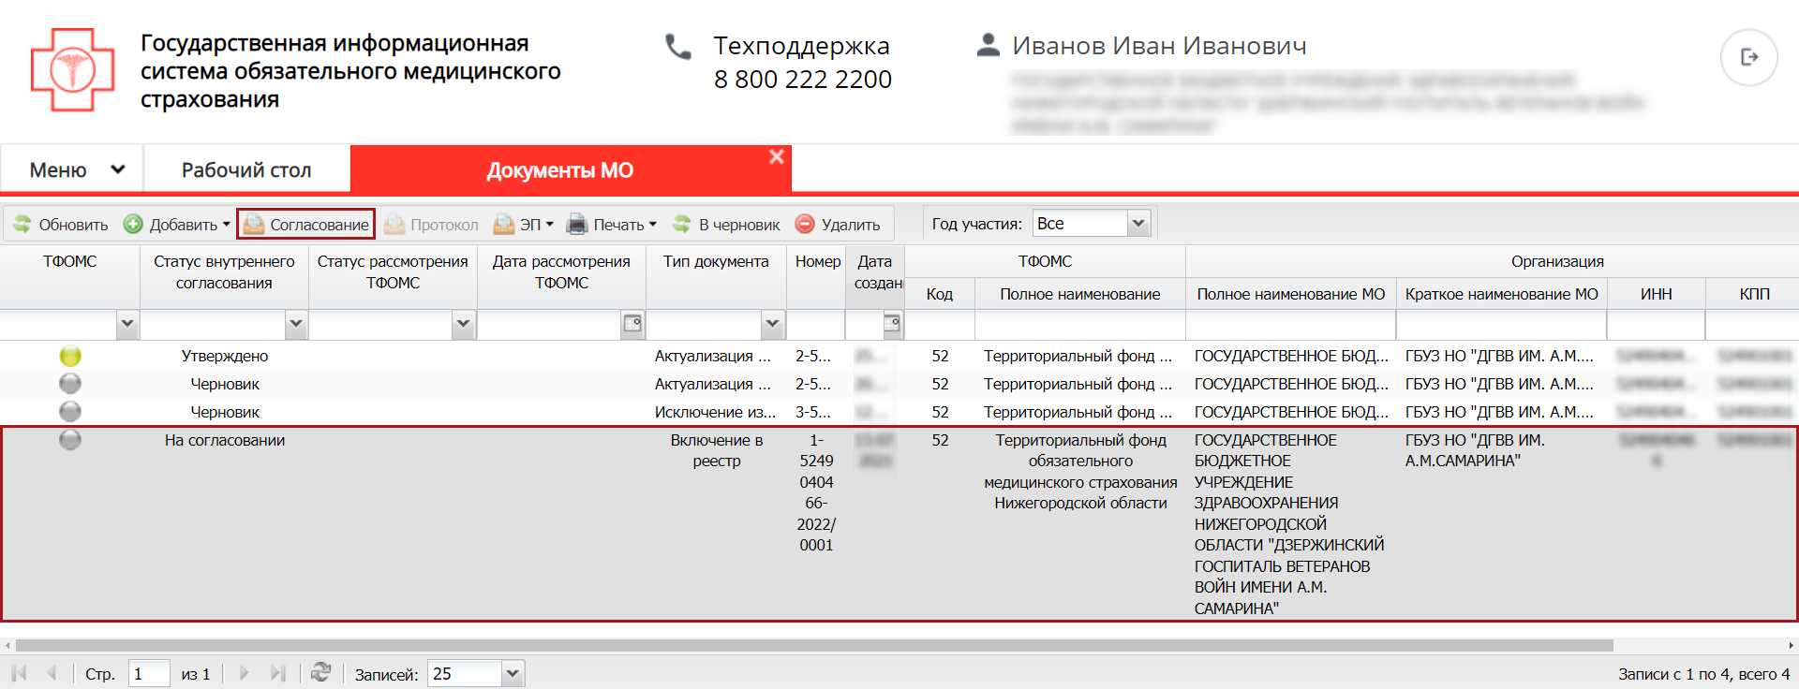
Рисунок 241. Согласование документа
В открывшемся окне «Лист согласования» необходимо нажать на кнопку «Согласовано» (Рисунок 242).
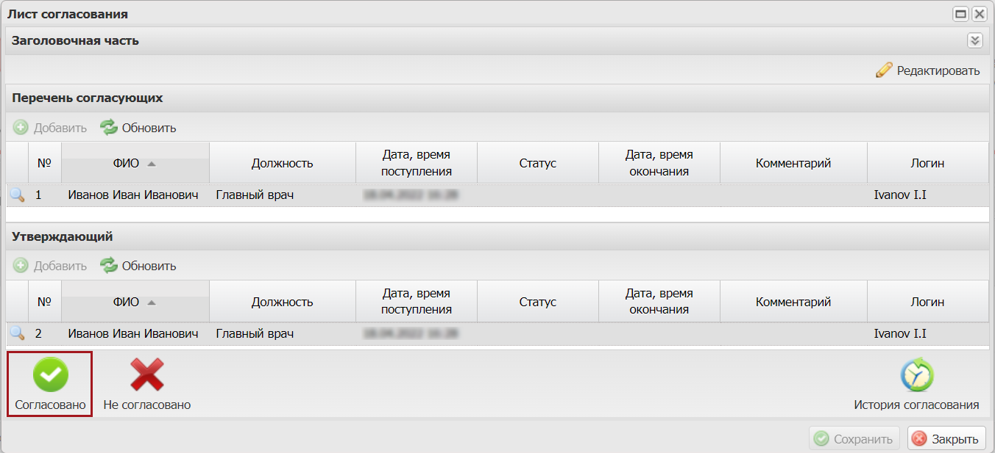
Рисунок 242. Окно «Лист согласования»
В открывшемся окне «Ввод комментария» возможно заполнить поле «Комментарий» и необходимо нажать на кнопку «Применить» (Рисунок 243).
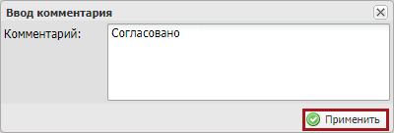
Рисунок 243. Окно «Ввод комментария»
В результате значение соответствующей строки в графе «Статус внутреннего согласования» изменится на «Согласовано» (Рисунок 244).
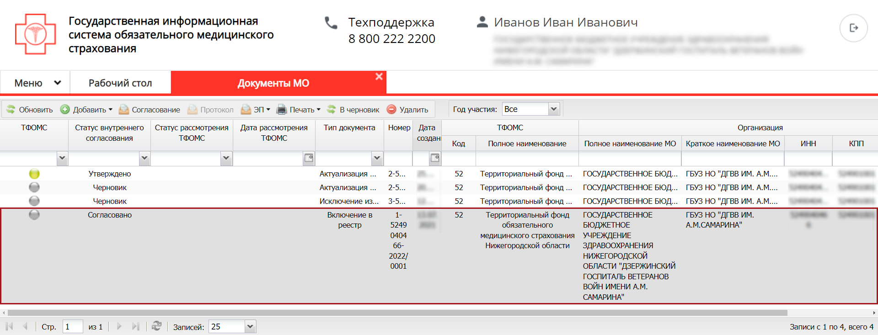
Рисунок 244. Строка со статусом «Согласовано»
Для отказа в согласовании необходимо одним нажатием левой кнопки мыши выделить соответствующую строку и нажать на кнопку «Согласование» (Рисунок 245).
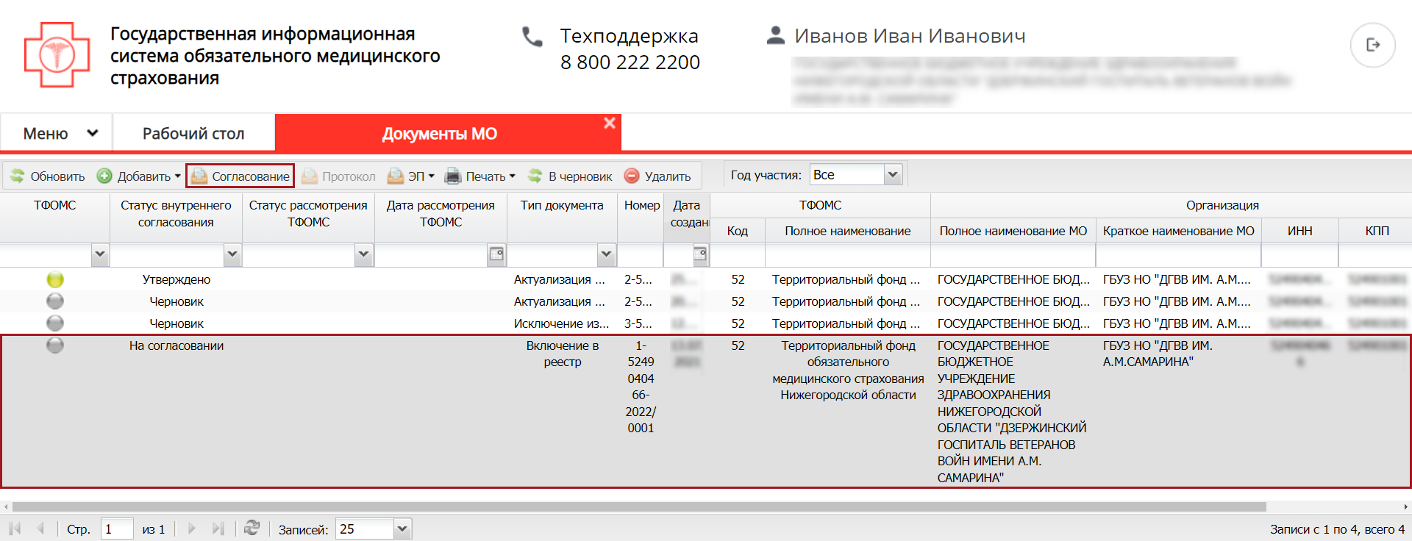
Рисунок 245. Отказ в согласовании
В открывшемся окне «Лист согласования» необходимо нажать на кнопку «Не согласовано» (Рисунок 246).
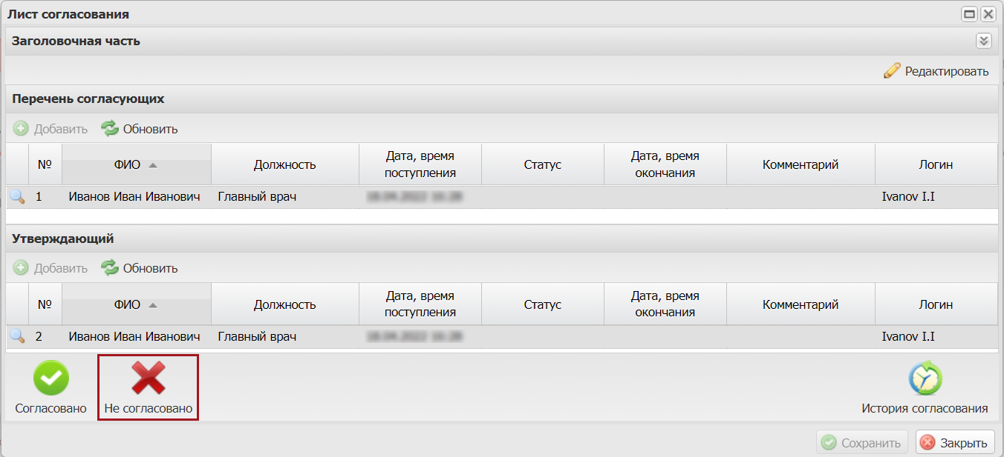
Рисунок 246. Окно «Лист согласования»
В открывшемся окне «Ввод комментария» необходимо заполнить поле «Комментарий» и нажать на кнопку «Применить» (Рисунок 247).
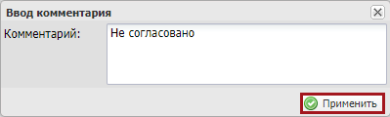
Рисунок 247. Окно «Ввод комментария»
Важно! Поле «Комментарий» обязательно для заполнения в случае отказа в согласовании.
В результате значение соответствующей строки в графе «Статус внутреннего согласования» изменится на «Не согласовано» (Рисунок 248).
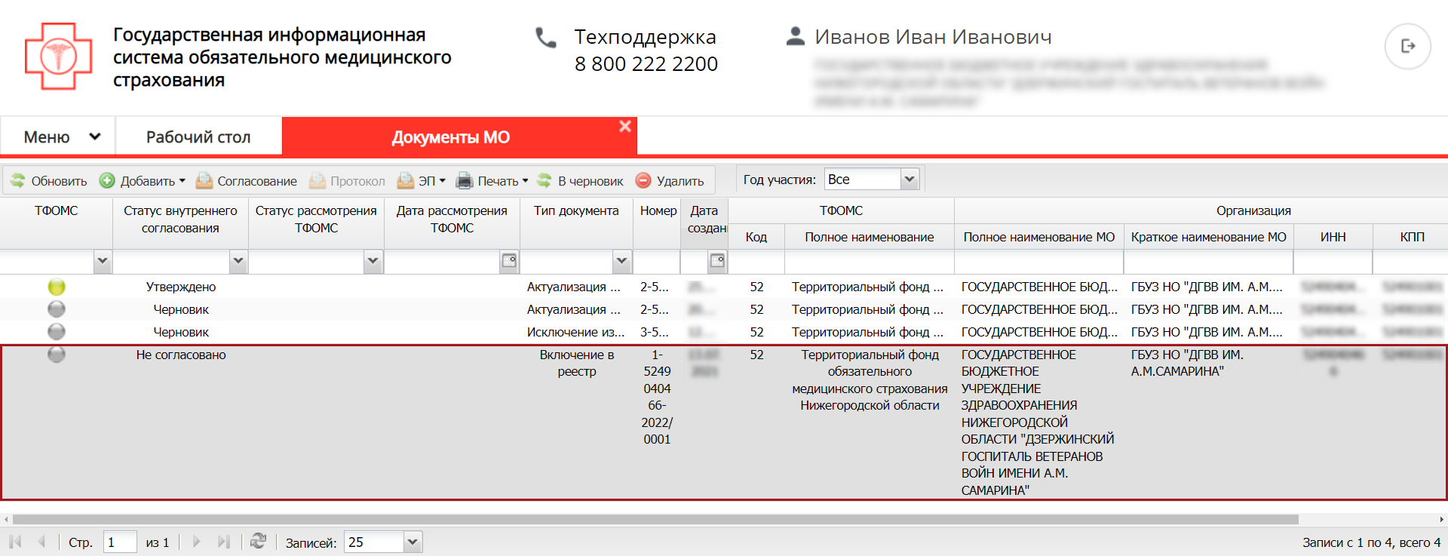
Рисунок 248. Строка со статусом «Не согласовано»

Утверждение
Для утверждения документа необходимо полномочие «Формирование уведомлений о включении, исключении МО, уведомлений об изменении сведений о МО, осуществляющих деятельность в сфере обязательного медицинского страхования по программе обязательного медицинского страхования (МО)» (Утверждение).
Для утверждения документа необходимо одним нажатием левой кнопки мыши выделить соответствующую строку и нажать на кнопку «Согласование» (Рисунок 249).
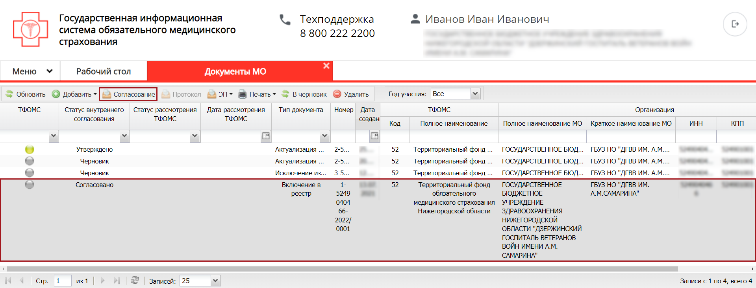
Рисунок 249. Утверждение документа
В открывшемся окне «Лист согласования» необходимо нажать на кнопку «Утверждено» (Рисунок 250).
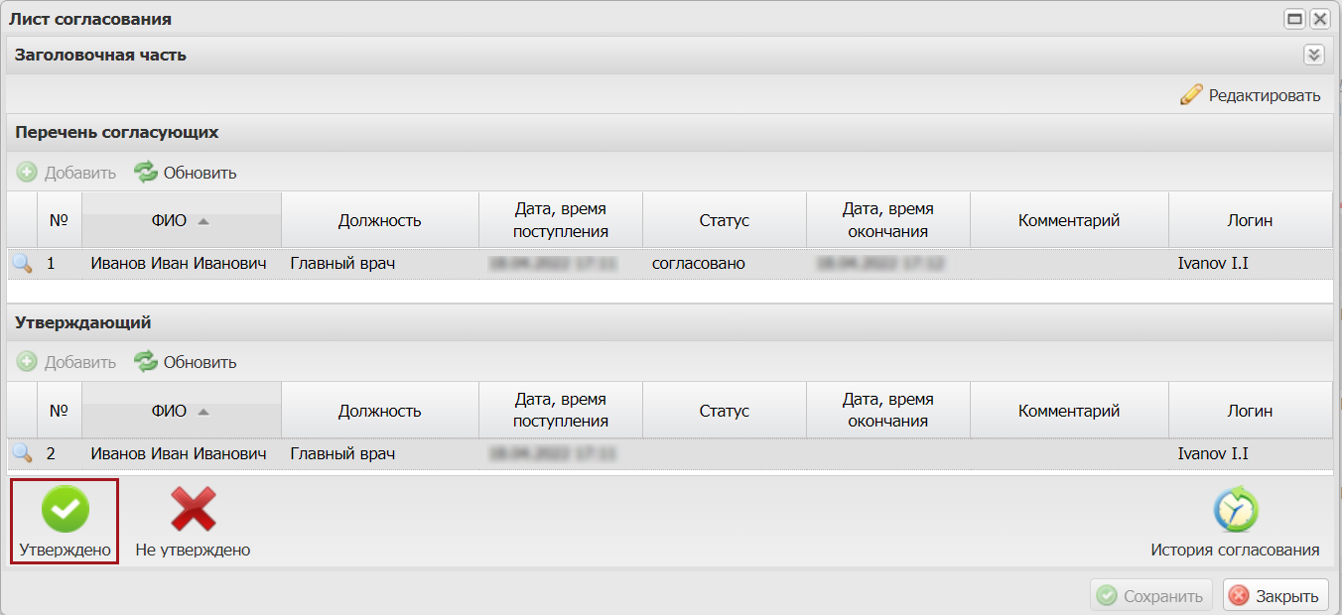
Рисунок 250. Окно «Лист согласования»
В открывшемся окне «Ввод комментария» возможно заполнить поле «Комментарий» и необходимо нажать на кнопку «Применить» (Рисунок 251).
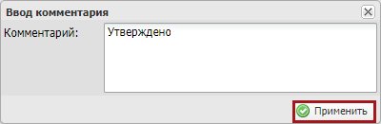
Рисунок 251. Окно «Ввод комментария»
В открывшемся окне «Выбор сертификата» необходимо одним нажатием левой кнопки мыши выбрать из списка соответствующий сертификат и нажать на кнопку «Далее» (Рисунок 252).
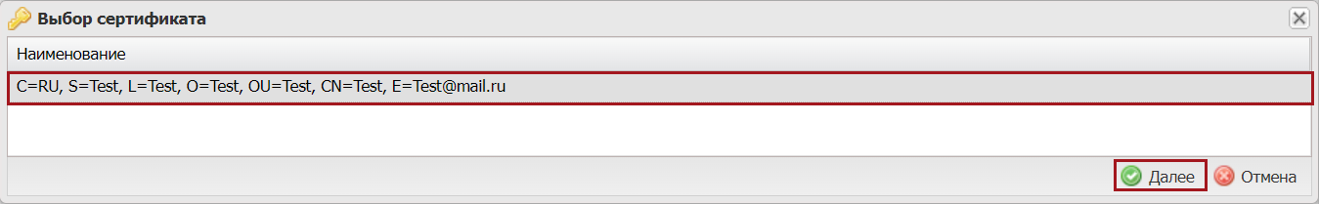
Рисунок 252. Окно «Выбор сертификата»
В открывшемся окне «Документ для подписи» необходимо проверить корректность представленных данных. Если при проверке документа ошибки не обнаружены, то необходимо нажать на кнопку «Подписать» (Рисунок 253).
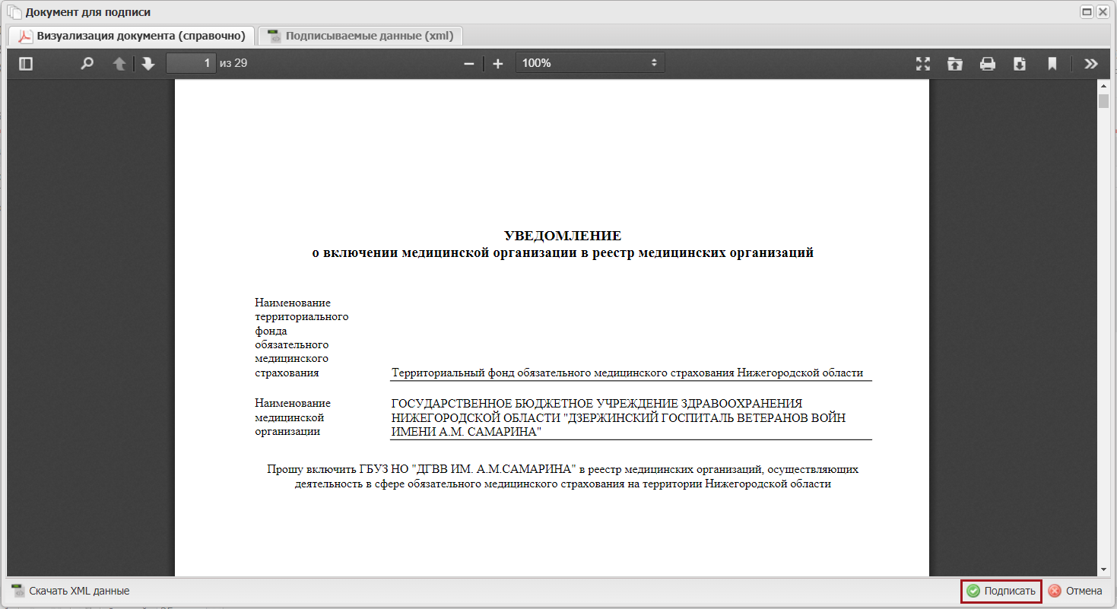
Рисунок 253. Окно «Документ для подписи»
В результате значение соответствующей строки в графе «Статус внутреннего согласования» изменится на «Утверждено» и индикатор согласования «ТФОМС» отобразится желтым цветом (Рисунок 254).
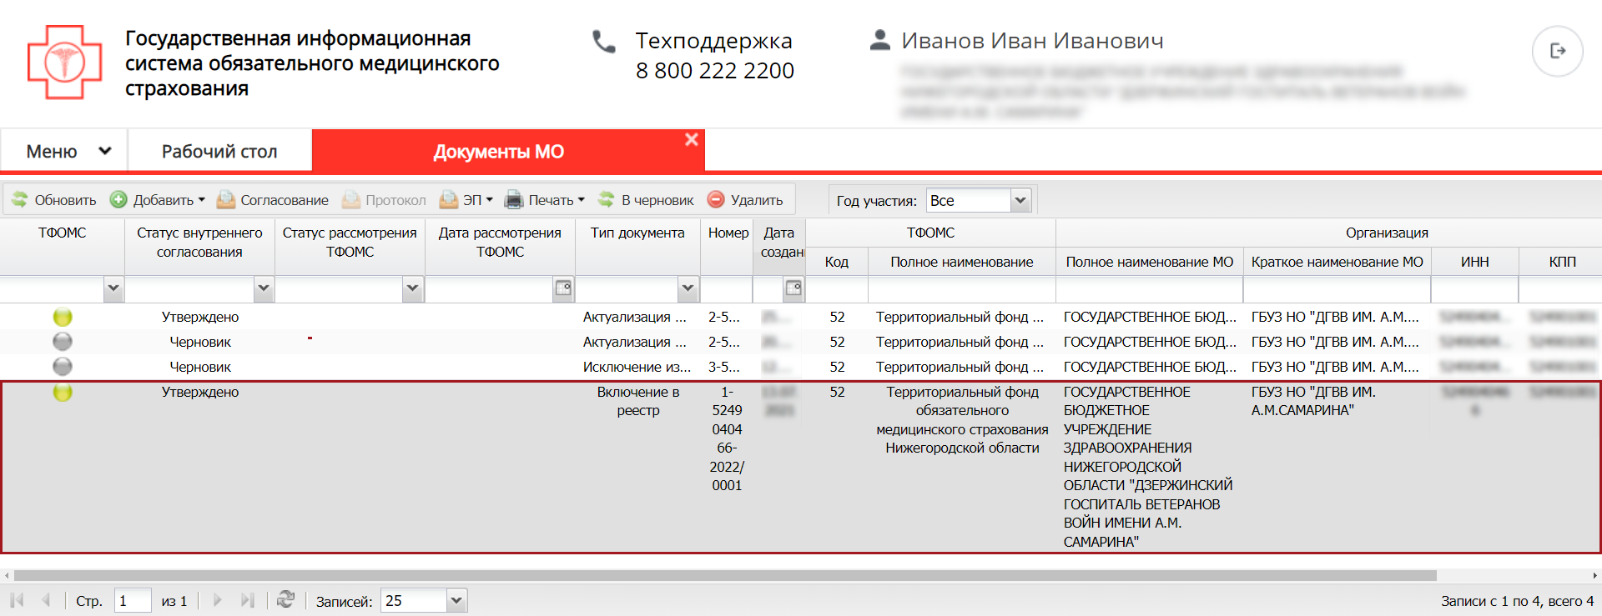
Рисунок 254. Строка со статусом «Утверждено»
Для отказа в утверждении документа необходимо одним нажатием левой кнопки мыши выделить соответствующую строку и нажать на кнопку «Согласование» (Рисунок 255).
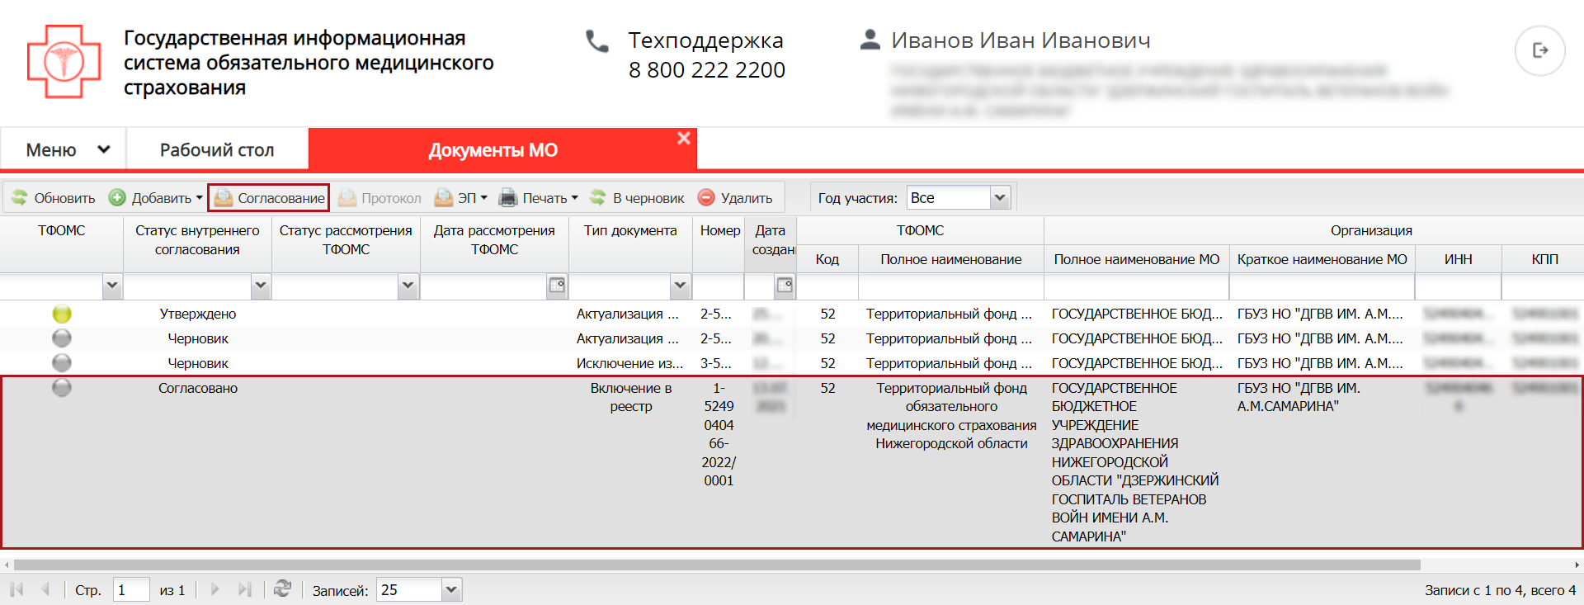
Рисунок 255. Отказ в утверждении документа
В открывшемся окне «Лист согласования» необходимо нажать на кнопку «Не утверждено» (Рисунок 256).
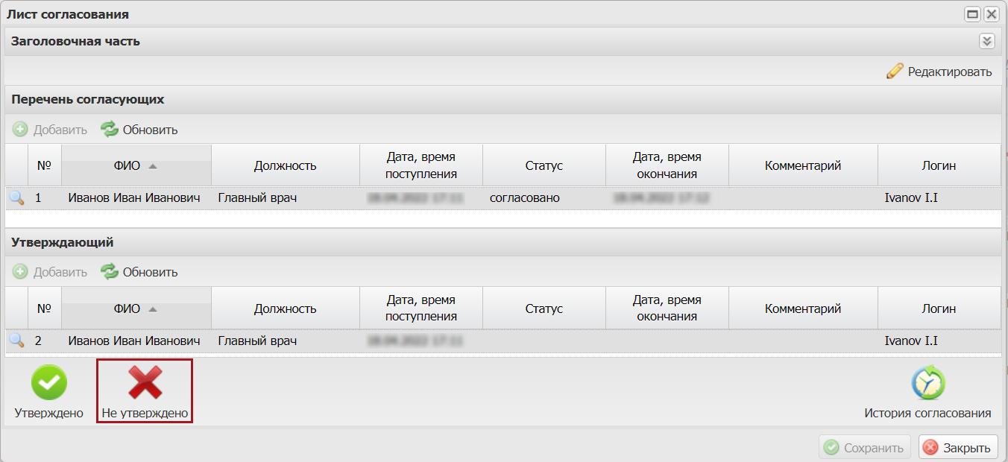
Рисунок 256. Окно «Лист согласования»
В открывшемся окне «Ввод комментария» необходимо заполнить поле «Комментарий» и нажать на кнопку «Применить» (Рисунок 257).
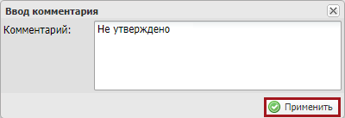
Рисунок 257. Окно «Ввод комментария»
Важно! В случае отказа в утверждении поле «Комментарий» обязательно для заполнения.
В результате значение соответствующей строки в графе «Статус внутреннего согласования» изменится на «Не согласовано» (Рисунок 258).
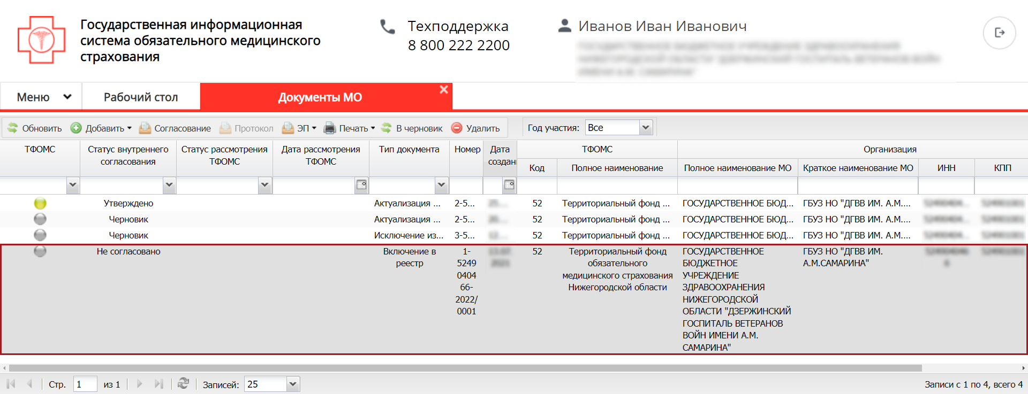
Рисунок 258. Строка со статусом «Не согласовано»

Редактирование и повторное согласование
Для устранения замечаний и повторной отправки документа на согласование необходимо одним нажатием левой кнопки мыши выделить несогласованную строку и нажать на кнопку «Согласование» (Рисунок 259).
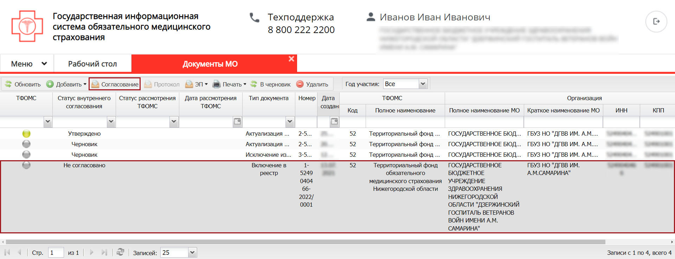
Рисунок 259. Редактирование и повторное согласование
В открывшемся окне «Лист согласования» необходимо нажать на кнопку «Черновик» (Рисунок 260).
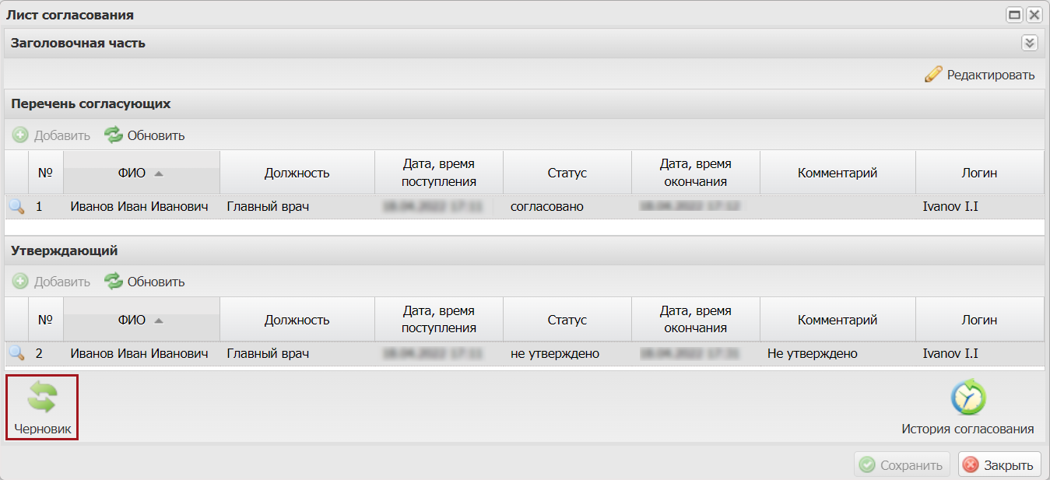
Рисунок 260. Повторная отправка на согласование
Важно! Невозможно перевести в статус «Черновик» документы, утвержденные на внешнем согласовании ТФОМС.
Для просмотра истории согласования необходимо в окне «Лист согласования» нажать на кнопку «История согласования» (Рисунок 261).
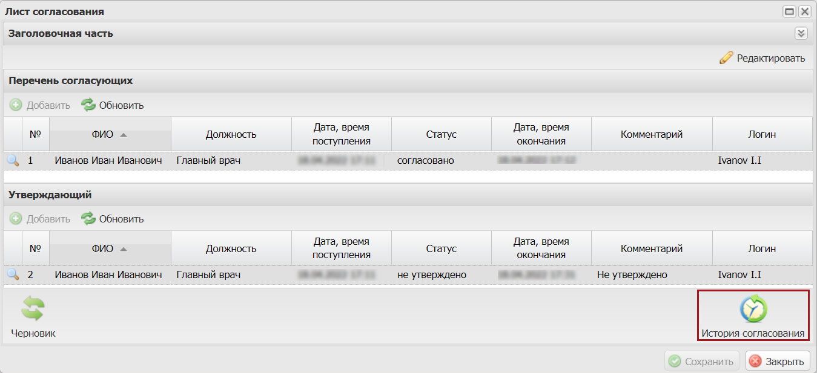
Рисунок 261. История согласования
В результате откроется окно «Перечень листов согласования документа» (Рисунок 262).
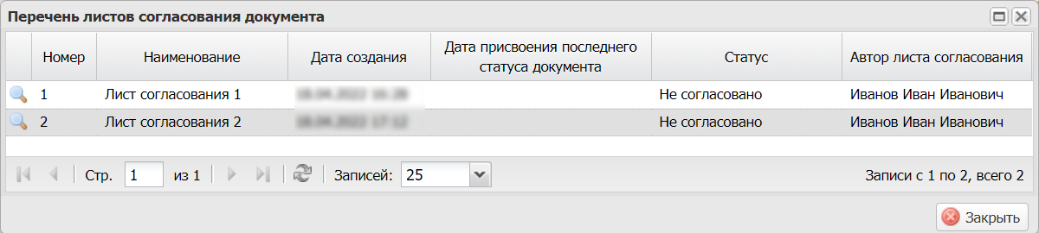
Рисунок 262. Окно «Перечень листов согласования документа»
Далее процесс повторного согласования осуществляется аналогично описанию в п.п. 0 – 2.7.3 настоящего руководства пользователя.

Просмотр электронной подписи документа
Для просмотра электронной подписи документа необходимо одним нажатием левой кнопки мыши выделить соответствующую строку, нажать на кнопку «ЭП» и выбрать пункт [Подписи документа] (Рисунок 263).
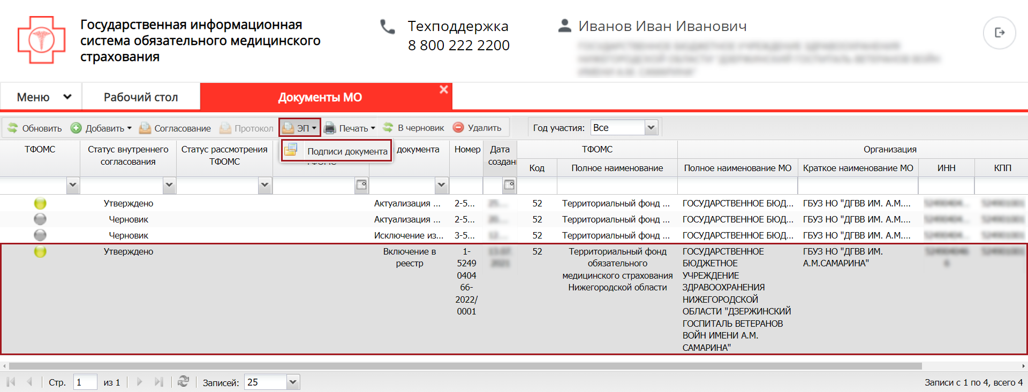
Рисунок 263. Просмотр электронной подписи документа
В результате откроется окно «Подписи» (Рисунок 264).
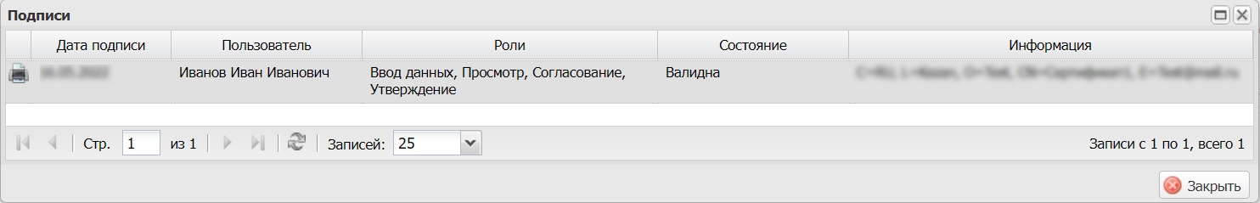
Рисунок 264. Окно «Подписи»

Внешнее согласование документа
После утверждения документа МО, ТФОМС открывается доступ для согласования.
Внешнее согласование документа осуществляется ТФОМС.
Важно! МО в течение двух рабочих дней со дня получения протокола об отклонении уведомления на актуализацию данных МО необходимо внести изменения в данное уведомление и направить отредактированное уведомление на рассмотрение ТФОМС в ГИС ОМС.
Протокол о включении МО в реестр МО, осуществляющих деятельность в сфере обязательного медицинского страхования, и протокол о несоответствии уведомления правилам и срокам его подачи формируются в ГИС ОМС в форме электронного документа и подписываются усиленной квалифицированной электронной подписью лица, уполномоченного действовать от имени территориального фонда.
При получении протокола о несоответствии уведомления правилам его формирования МО вправе внести уточнения в уведомление и повторно представить его в территориальный фонд в рамках сроков, предусмотренных в статье 15 Федерального закона от 29.11.2010 № 326 «Об обязательном медицинском страховании в Российской Федерации».

Просмотр протокола изменений
Протокол предлагаемых изменений предназначен для визуального сравнения данных в уведомлении типа «Актуализация данных» с текущими сведениями о МО в ТРМО. Документ позволяет быстро выявить расхождения, подсвечивая добавленную информацию зеленым цветом, а удаленную –красным. Совпадающие сведения в протокол не включаются.

Формирование печатной формы протокола изменений
Для формирования печатной формы протокола изменений необходимо нажать на кнопку «Протокол» и выбрать пункт [Протокол изменений] (Рисунок 265).
Примечание. Кнопка «Протокол изменений» отображается только для уведомлений типа «Актуализация данных» со статусом «Утверждено» на внутреннем согласовании и последующими статусами внешнего согласования до статуса «Утверждено» на внешнем согласовании.
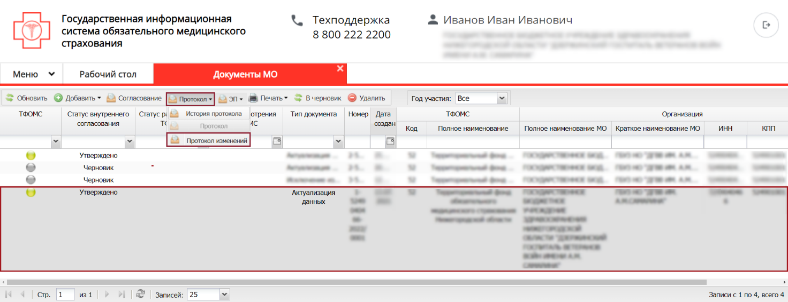
Рисунок 265. Формирование печатной формы протокола изменений
В результате на рабочую станцию пользователя выгрузится документ с расширением *.xlsх.

Формирование печатной формы

Формирование печатной формы подраздела
Для формирования печатной формы подраздела необходимо нажать на кнопку «Печать» и выбрать пункт [Печать реестра] (Рисунок 266).
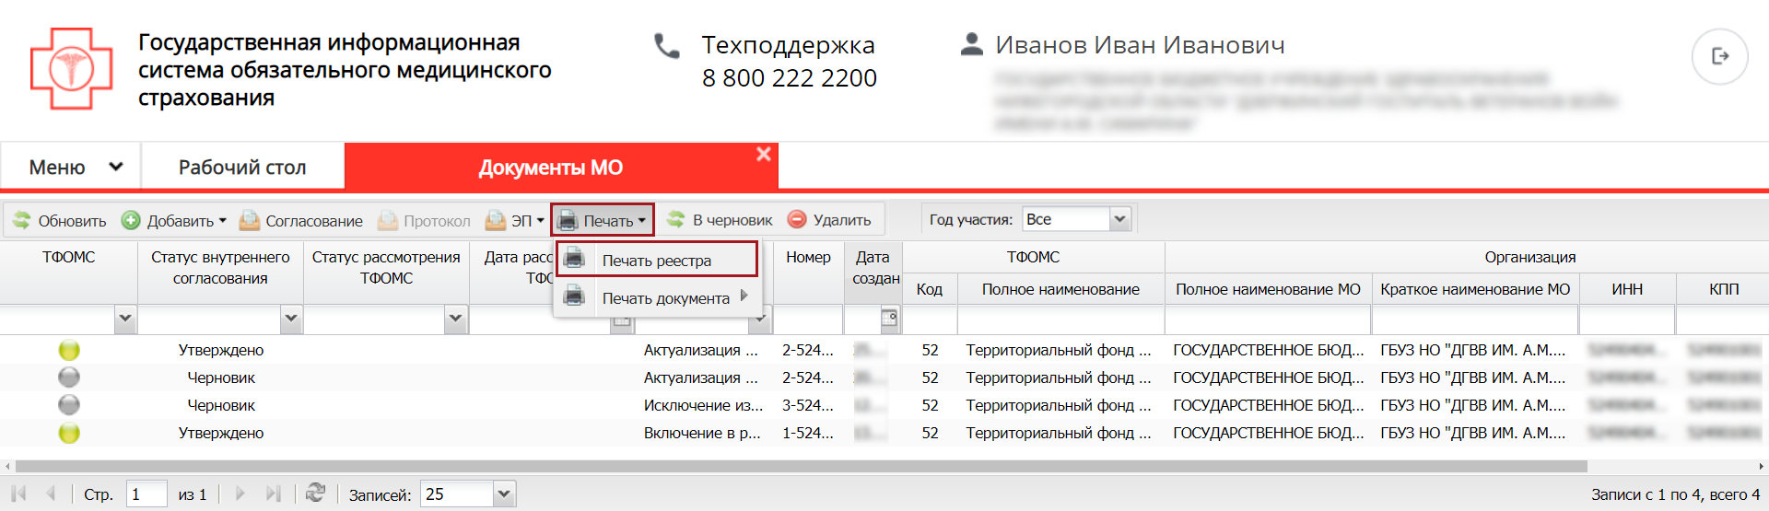
Рисунок 266. Формирование печатной формы подраздела
В результате на рабочую станцию пользователя выгрузится документ с расширением *.xlsx.

Формирование печатной формы документа

Формирование печатной формы документа с расширением *.pdf
Для формирования печатной формы документа с расширением *.pdf необходимо одним нажатием левой кнопки мыши выделить соответствующую строку, нажать на кнопку «Печать» и выбрать пункт [Печать документа] / [Pdf] (Рисунок 267).
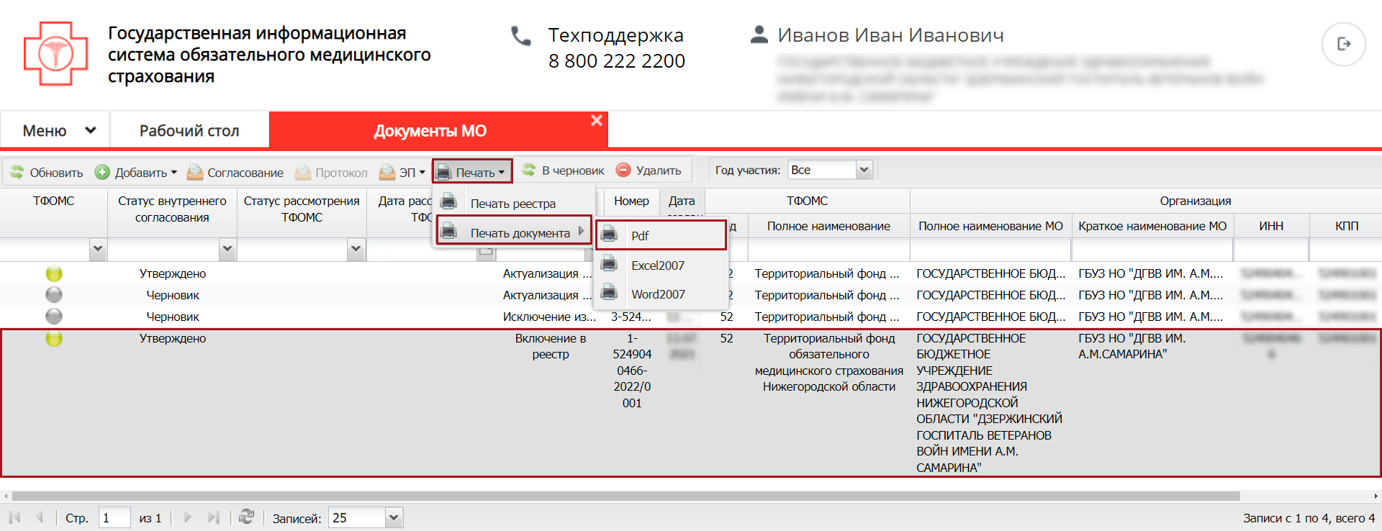
Рисунок 267. Формирование печатной формы документа
В результате на рабочую станцию пользователя выгрузится документ с расширением *.pdf.

Формирование печатной формы документа с расширением *.xlsx
Для формирования печатной формы документа с расширением *.xlsx необходимо одним нажатием левой кнопки мыши выделить соответствующую строку, нажать на кнопку «Печать» и выбрать пункт [Печать документа] / [Excel2007] (Рисунок 268).
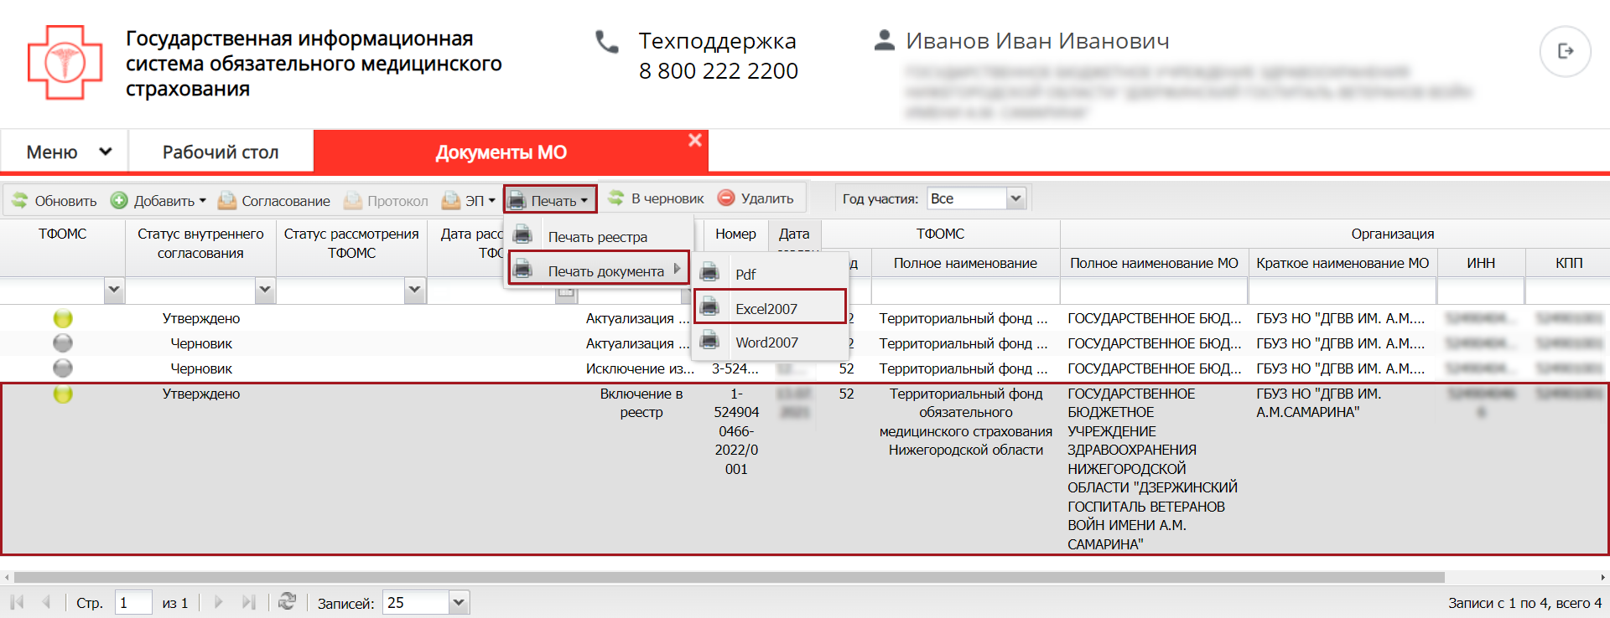
Рисунок 268. Формирование печатной формы документа
В результате на рабочую станцию пользователя выгрузится документ с расширением *.xlsx.

Формирование печатной формы документа с расширением *.docx
Для формирования печатной формы документа с расширением *.docx необходимо одним нажатием левой кнопки мыши выделить соответствующую строку, нажать на кнопку «Печать» и выбрать пункт [Печать документа] / [Word2007] (Рисунок 269).
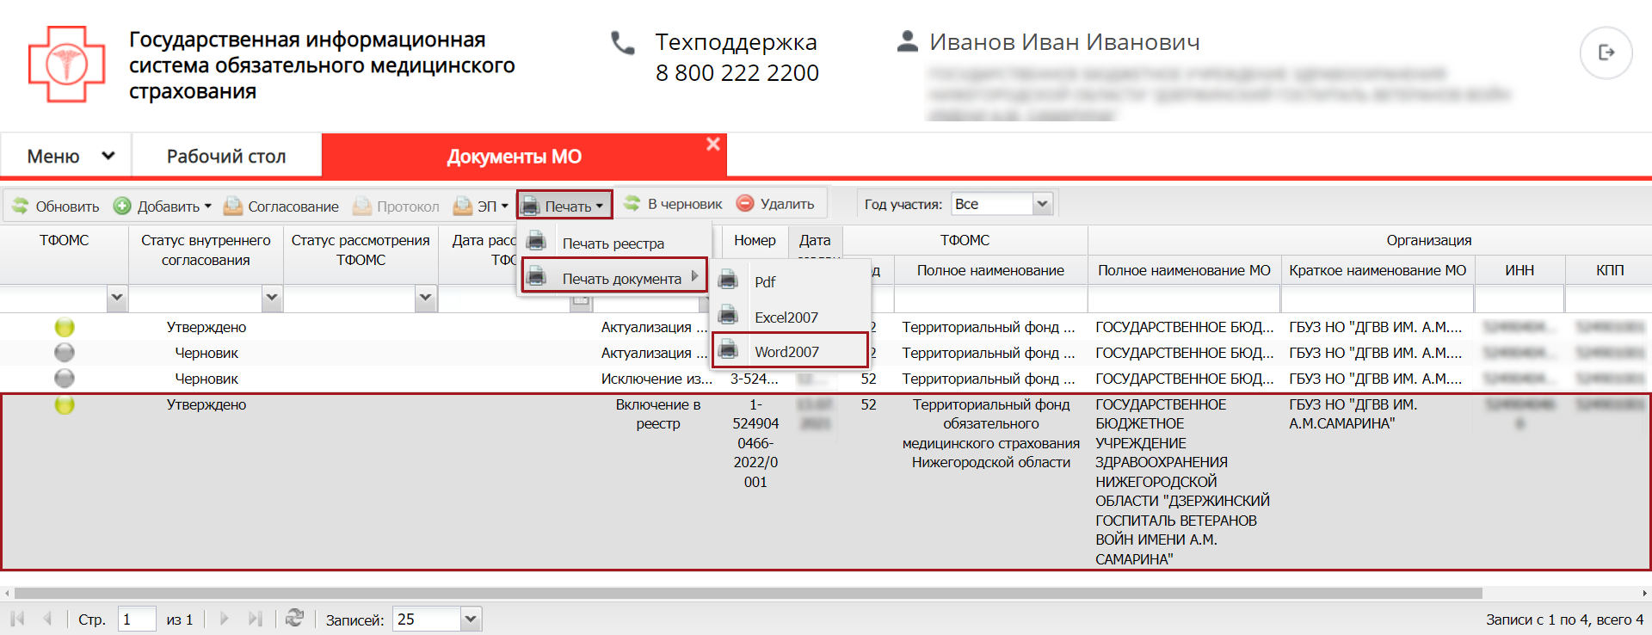
Рисунок 269. Формирование печатной формы документа
В результате на рабочую станцию пользователя выгрузится документ с расширением *.docx.

Работа в подразделе «Территориальный реестр МО»
Предусловие: осуществлен вход с полномочием «Формирование уведомлений о включении, исключении МО, уведомлений об изменении сведений о МО, осуществляющих деятельность в сфере обязательного медицинского страхования по программе обязательного медицинского страхования (МО)» (Ввод данных, Просмотр, Согласование, Утверждение).

Переход в подраздел «Территориальный реестр МО»
Для перехода в подраздел «Территориальный реестр МО» необходимо в главном окне Системы выбрать вкладку «Меню» (1), в открывшейся колонке выбрать раздел «Медицинские организации» (2) и открыть подраздел «Территориальный реестр МО» (3) (Рисунок 270).
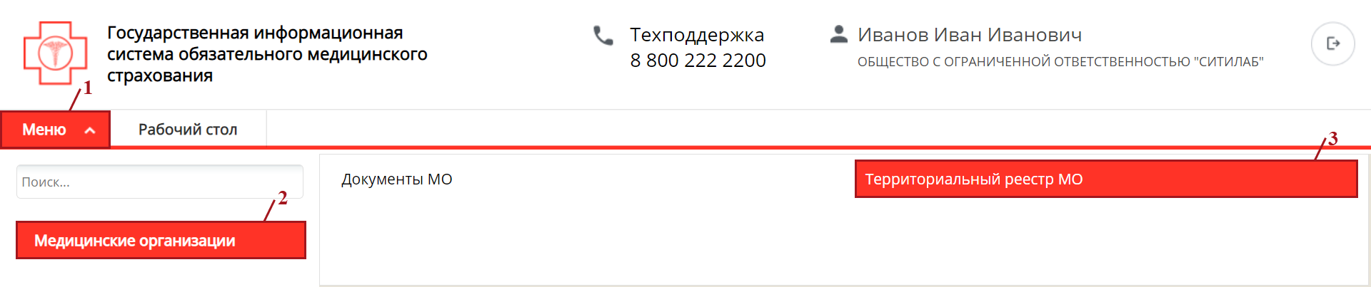
Рисунок 270. Переход в подраздел «Территориальный реестр МО»
В результате откроется подраздел «Территориальный реестр МО» (Рисунок 271).
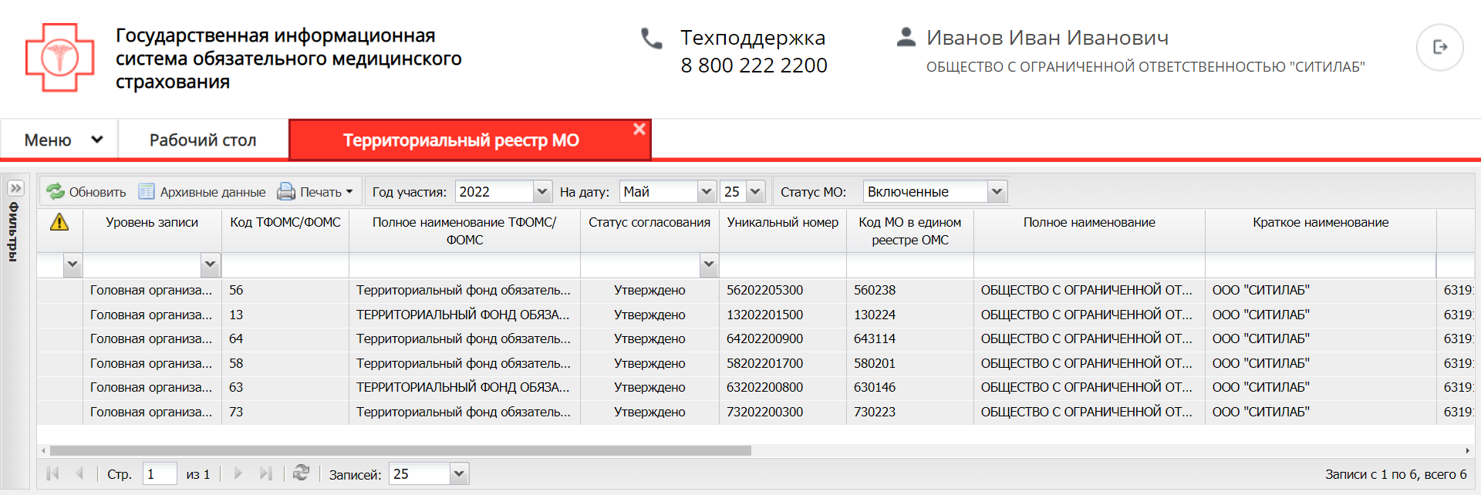
Рисунок 271. Подраздел «Территориальный реестр МО»
Для работы с подразделом «Территориальный реестр МО» в Системе реализованы следующие функциональные кнопки и поля фильтрации (Рисунок 272):
- «Обновить» (1) – обновление данных подраздела;
- «Архивные данные» (2) – просмотр архивных сведений о МО;
- «Печать» (3):
[Печать реестра] – выгрузка печатной формы подраздела на рабочую станцию пользователя с расширением *.xlsx;
[Печать реестра для Портала] – выгрузка печатной формы подраздела с отображением сведений о СП на рабочую станцию пользователя с расширением *.xlsx;
[Печать объемов в Excel] – выгрузка печатной формы сведений об объемах оказания МП на рабочую станцию пользователя с расширением *.xlsx;
- «Год участия» (4) – фильтрация записей подраздела по году участия;
- «На дату» (5) – фильтрация записей подраздела по дате;
- «Статус МО» (6) – фильтрация записей подраздела по статусу МО.
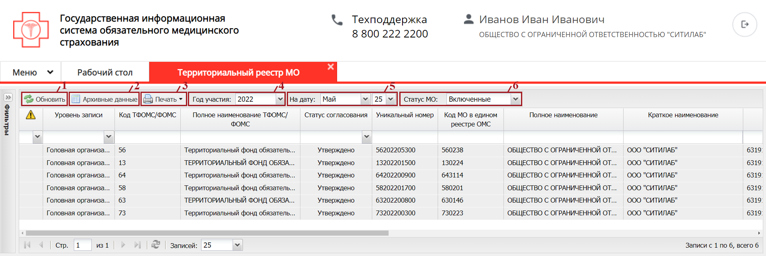
Рисунок 272. Функциональные кнопки и поля фильтрации подраздела «Территориальный реестр МО»
Для быстрого поиска записи в Системе реализованы поля поиска по столбцам (Рисунок 273).
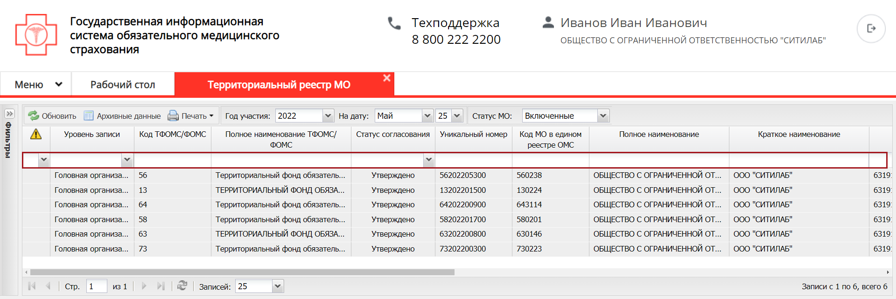
Рисунок 273. Поиск по столбцам
При включении МО в территориальный реестр МО медицинским организациям присваивается уникальный номер и код в едином реестре ОМС.
Структура обозначения уникального номера представлена ниже (Рисунок 274).
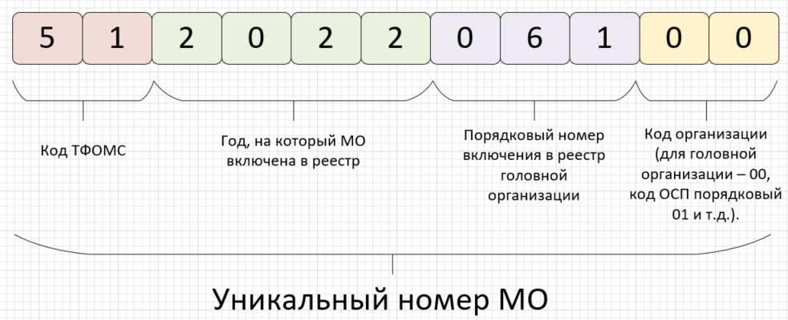
Рисунок 274. Структура обозначения уникального номера
Структура обозначения кода МО в едином реестре ОМС представлена ниже (Рисунок 275).
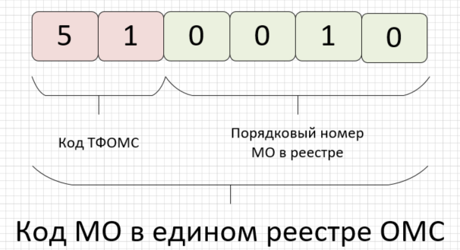
Рисунок 275. Структура обозначения кода МО в едином реестре ОМС
Для раскрытия области фильтрации «Фильтры» необходимо нажать на кнопку (Рисунок 276).
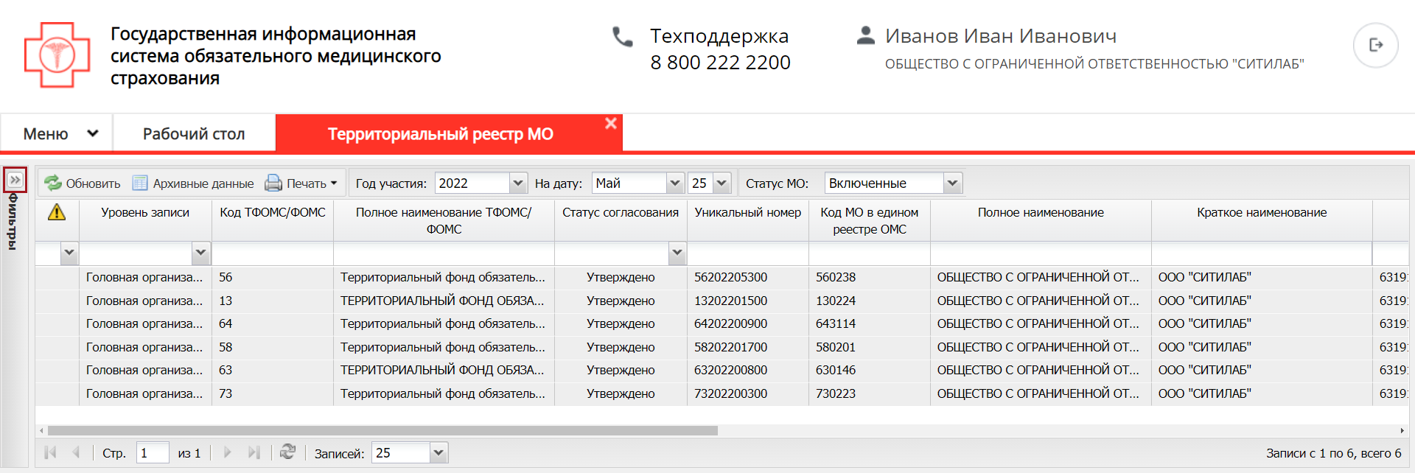
Рисунок 276. Раскрытие области фильтрации «Фильтры»
В результате раскроется область фильтрации «Фильтры» (Рисунок 277).
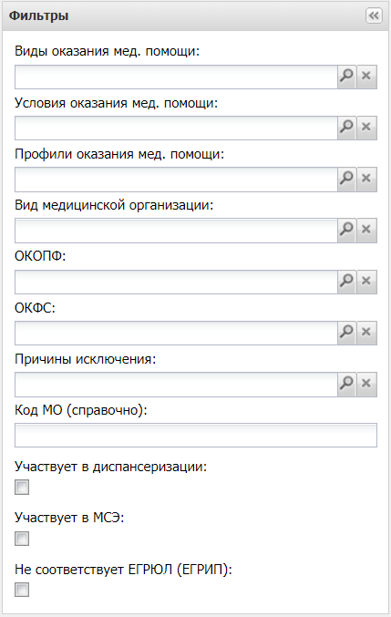
Рисунок 277. Область фильтрации «Фильтры»
Для закрытия области фильтрации «Фильтры» необходимо нажать на кнопку (Рисунок 278).
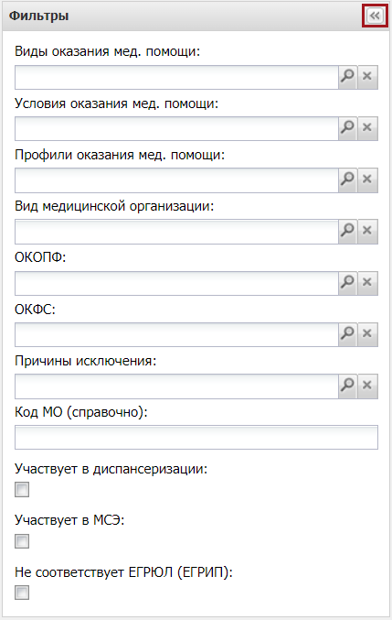
Рисунок 278. Закрытие области фильтрации «Фильтры»
Важно! Если МО необходимо актуализировать данные, то в подразделе «Территориальный реестр МО» напротив соответствующей строки отобразится знак (Рисунок 279).
Рисунок 279. Строка с необходимостью актуализации данных
Для просмотра сведений, требующих актуализации необходимо нажать на кнопку напротив соответствующей строки (Рисунок 280).
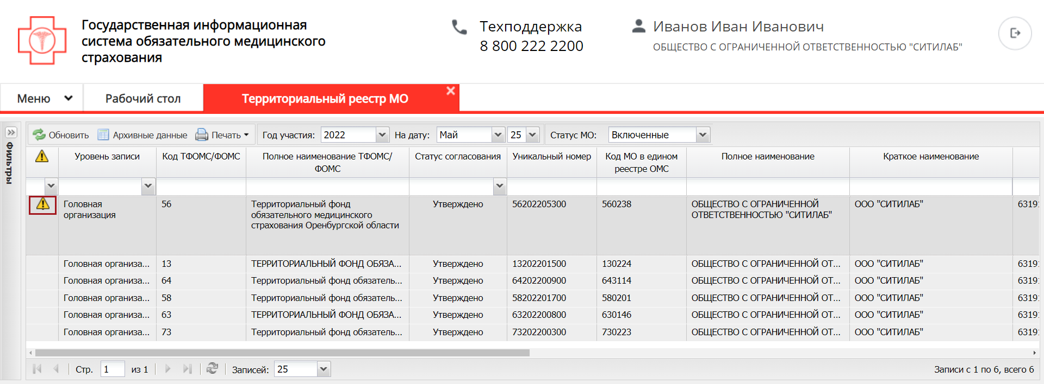
Рисунок 280. Просмотр сведений, требующих актуализации
В результате откроется окно «Просмотр проверок корректности данных МО» (Рисунок 281).
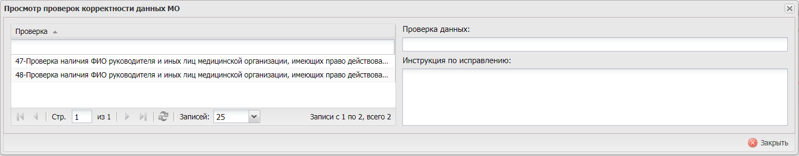
Рисунок 281. Окно «Просмотр проверок корректности данных МО»
Для отображения сведений по исправлению некорректных данных необходимо одним нажатием левой кнопки мыши выделить соответствующую строку в области «Проверка» (Рисунок 282).
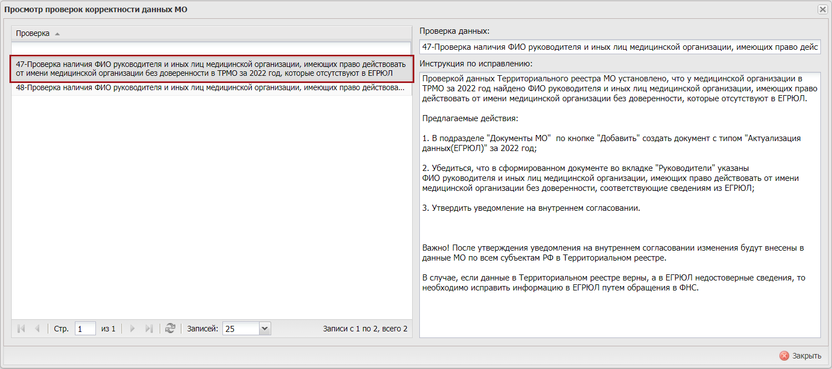
Рисунок 282. Отображение сведений по исправлению некорректных данных
В результате отобразится инструкция по исправлению некорректных данных в области «Инструкция по исправлению» (Рисунок 283).
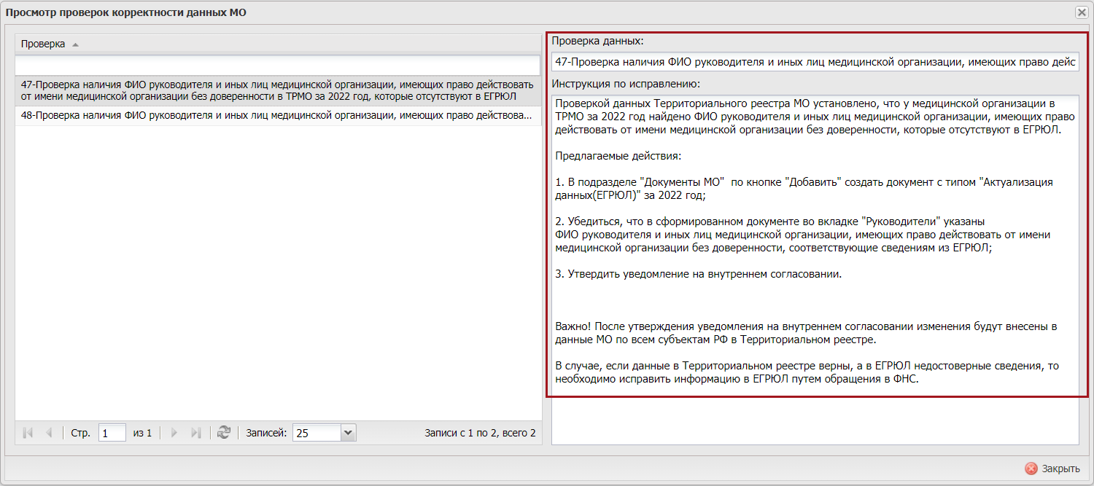
Рисунок 283. Инструкция по исправлению некорректных данных
Полный список проверок корректности данных представлен ниже:
- Проверка уникальности кодов ГАР по адресам оказания МП в ТРМО за 2022 год;
- Проверка наличия СП на адресах оказания МП в ТРМО за 2022 год;
- Проверка наличия видов, условий и профилей по СП в ТРМО за 2022 год;
- Проверка соответствия адресов оказания МП адресам из лицензии в ТРМО за 2022 год;
- Проверка наличия МО в сводном реестре за 2022 год;
- Проверка заполнения цепочки Вид - Условие - Профиль по СП в ТРМО за 2022 год;
- Проверка наличия актуальной лицензии по МО в ТРМО за 2022 год;
- Проверка указания лицензии в документе МО в ТРМО за 2022 год;
- Проверка наличия структурных подразделений с типом «Отсутствует» в ТРМО за 2022 год;
- Проверка наличия банковских или казначейских счетов по МО в ТРМО за 2022 год;
- Проверка соответствия полного наименования МО в ТРМО за 2022 год данным ЕГРЮЛ;
- Проверка соответствия сокращенного наименования МО в ТРМО за 2022 год данным ЕГРЮЛ;
- Проверка соответствия ОКОПФ по МО в ТРМО за 2022 год данным ЕГРЮЛ;
- Проверка соответствия адреса электронной почты по МО в ТРМО за 2022 год данным ЕГРЮЛ;
- Проверка наличия ФИО руководителя и иных лиц медицинской организации, имеющих право действовать от имени медицинской организации без доверенности в ТРМО за 2022 год, которые отсутствуют в ЕГРЮЛ;
- Проверка наличия ФИО руководителя и иных лиц медицинской организации, имеющих право действовать от имени медицинской организации без доверенности в ЕГРЮЛ, которые отсутствуют в ТРМО за 2022 год;
- Проверка соответствия ОКФС в ТРМО за 2022 год.

Просмотр карточки медицинской организации
Для просмотра карточки МО необходимо двойным нажатием левой кнопки мыши открыть соответствующую запись (Рисунок 284).
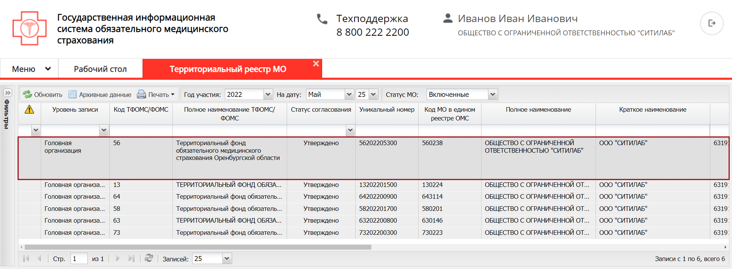
Рисунок 284. Просмотр карточки МО
В результате откроется карточка МО, которая содержит следующие вкладки (Рисунок 285):
- «Общие сведения» (1);
- «Руководители» (2);
- «Банковские реквизиты» (3);
- «Сведения о лицензиях» (4);
- «Структурные подразделения» (5);
- «Сведения о мощностях» (6);
- «Сведения о прикрепленном населении» (7);
- «Сведения об объемах» (8);
- «Сведения о тарифах» (9);
- «Сведения о распределенных объемах» (10);
- «Сведения о договоре» (11).
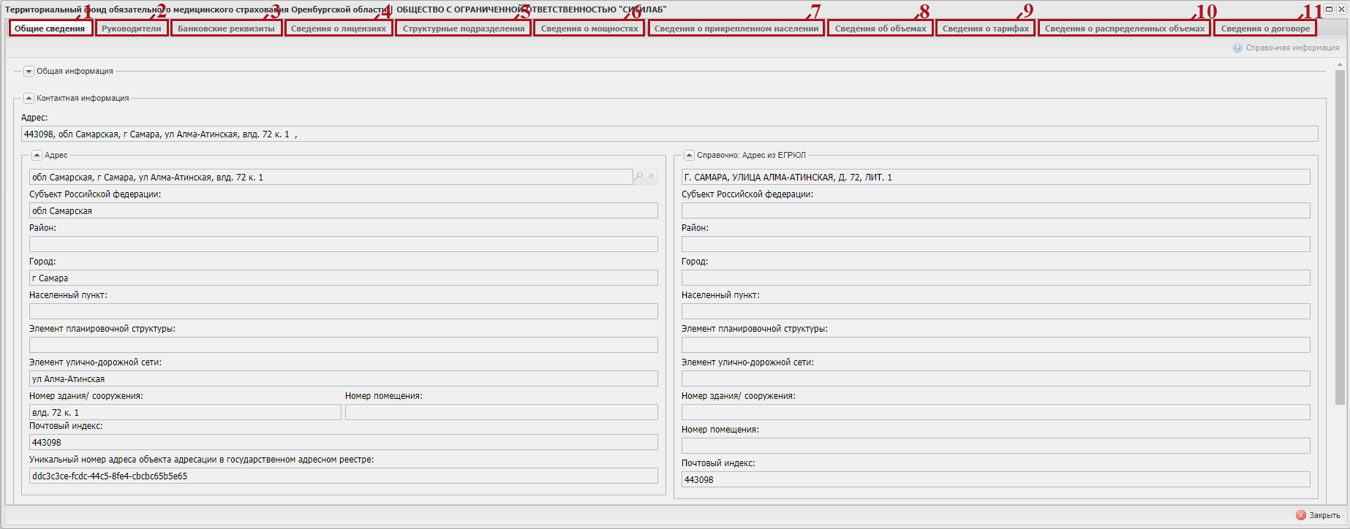
Рисунок 285. Карточка МО
Переход между вкладками осуществляется одним нажатием левой кнопки мыши на соответствующую вкладку.

Просмотр вкладки «Общие сведения»
Вкладка «Общие сведения» содержит область «Общая информация» с общей информацией об МО , область «Сведения об учредителе (учредителях) медицинской организации, являющейся государственным (муниципальным) учреждением» со сведениями об учредителе (учредителях) МО, область «Контактная информация» с информацией об адресе и контактных данных МО и область «Дополнительно» с дополнительной информацией об МО (Рисунок 286).
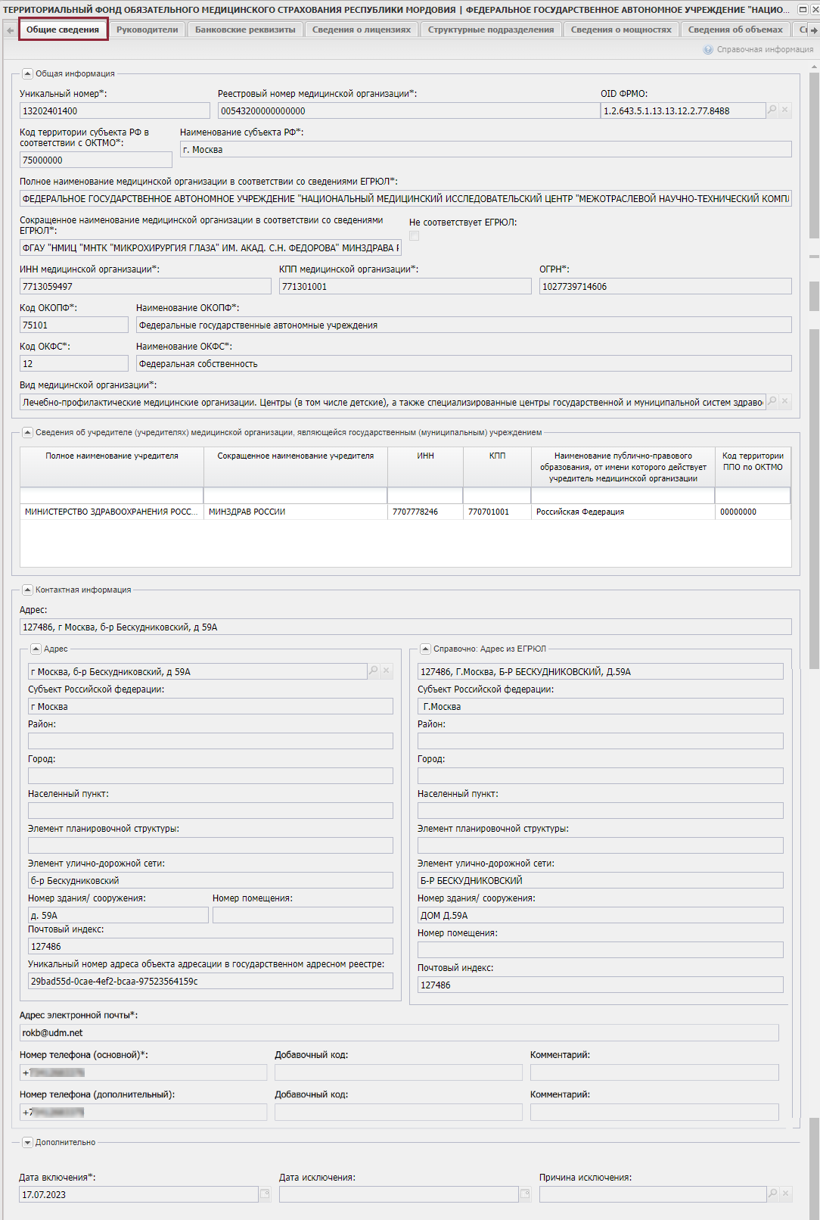
Рисунок 286. Вкладка «Общие сведения»

Просмотр вкладки «Руководители»
Вкладка «Руководители» содержит сведения о руководителе МО (Рисунок 287).
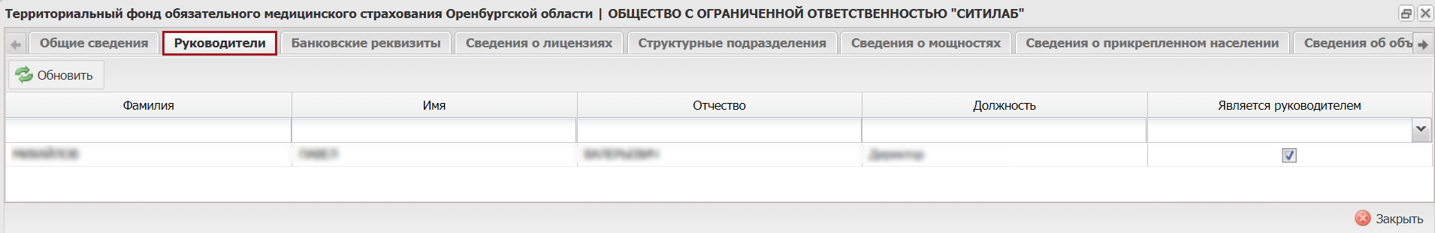
Рисунок 287. Вкладка «Руководители»

Просмотр вкладки «Банковские реквизиты»
Вкладка «Банковские реквизиты» содержит информацию о банковских и казначейских счетах МО (Рисунок 288).
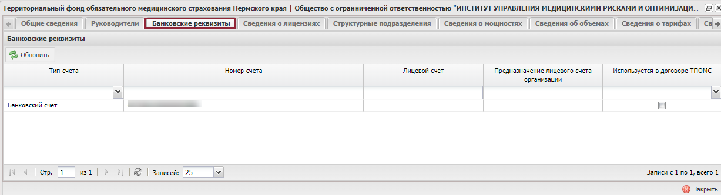
Рисунок 288. Вкладка «Банковские реквизиты»
Примечание. Поле «Используется в договоре ТПОМС» отсутствует в уведомлениях для 99 региона.

Просмотр вкладки «Сведения о лицензиях»
Вкладка «Сведения о лицензиях» содержит область «Сведения о лицензиях на осуществление медицинской деятельности» с информацией о лицензии на осуществление медицинской деятельности , область «Адреса лицензии» с адресами мест осуществления лицензируемого вида деятельности, область «Оказываемые медицинские услуги (выполняемые работы)» с информацией об оказываемых медицинских услугах (выполняемых работах) по адресам мест осуществления лицензируемого вида деятельности (Рисунок 289).
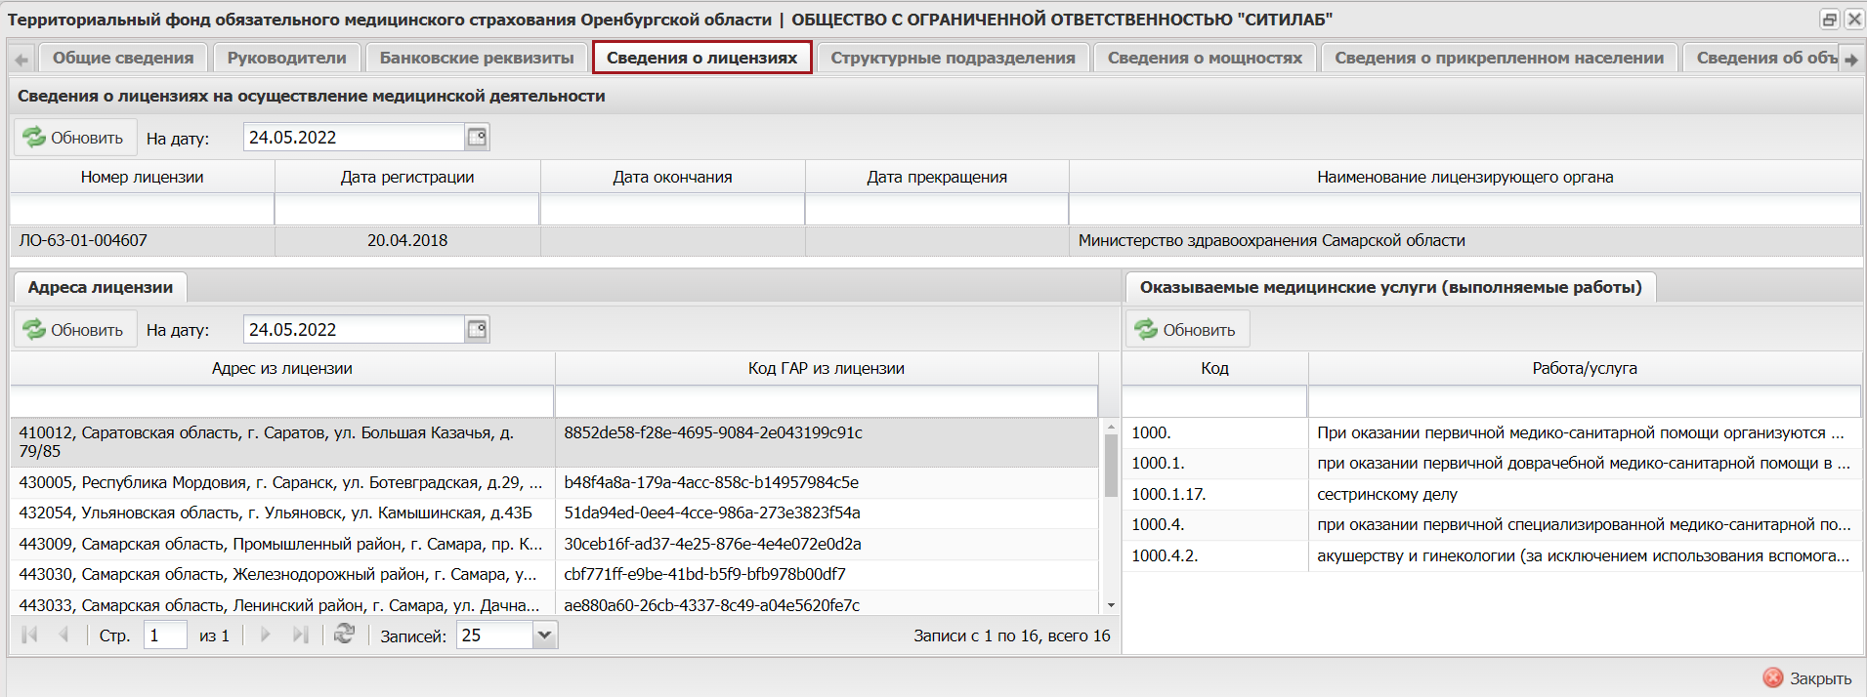
Рисунок 289. Вкладка «Сведения о лицензиях»

Просмотр вкладки «Структурные подразделения»
Вкладка «Структурные подразделения» содержит области «Адреса оказания медицинской помощи», «Структурные подразделения» и «Виды, условия и профили» (Рисунок 290).
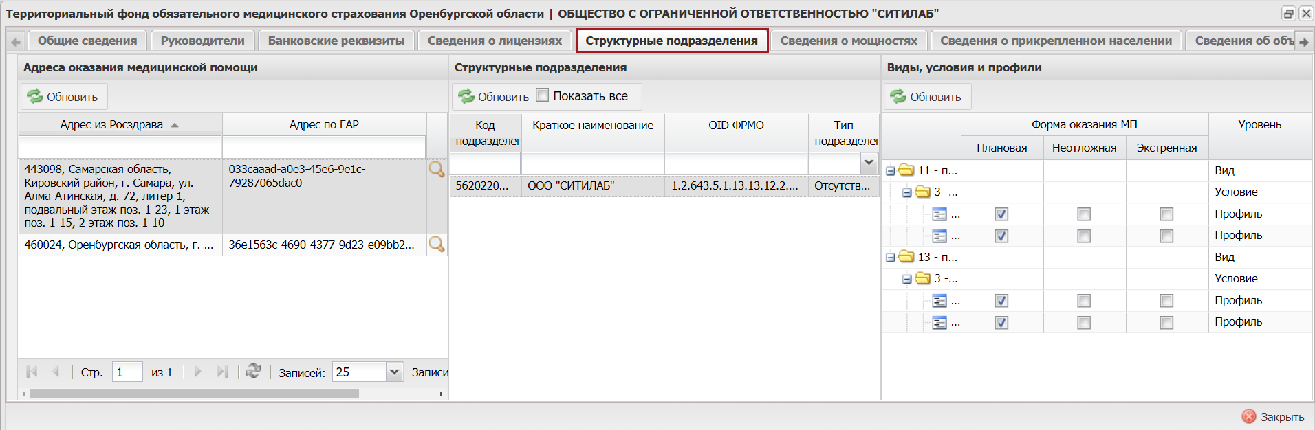
Рисунок 290. Вкладка «Структурные подразделения»
В области «Адреса оказания медицинской помощи» отображаются субъект РФ, адреса оказания медицинской помощи МО из Росздравнадзора и ГАР.
В области «Структурные подразделения» отображаются сведения о структурных подразделениях МО.
В области «Виды, условия и профили» отображаются виды, условия, профили и формы оказания МП.
СП или ОСП при добавлении во вкладку «Структурные подразделения» присваивается код подразделения (Рисунок 291).
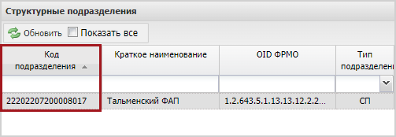
Рисунок 291. Код подразделения
Структура обозначения кода подразделения ОСП представлена ниже (Рисунок 292).
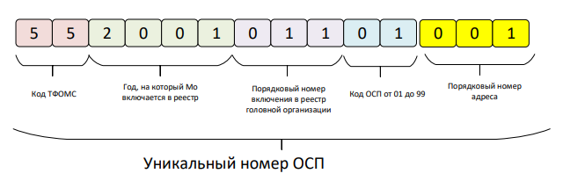
Рисунок 292. Структура обозначения кода подразделения ОСП
Структура обозначения кода подразделения СП, принадлежащего к головной организации, представлена ниже (Рисунок 293).
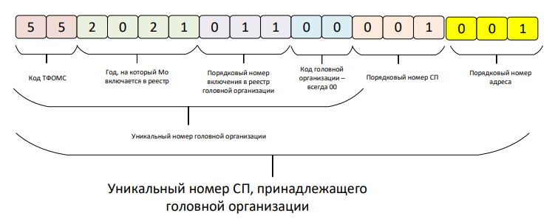
Рисунок 293. Структура обозначения кода подразделения СП, принадлежащего к головной организации
Структура обозначения кода подразделения СП, принадлежащего к ОСП, представлена ниже (Рисунок 294).
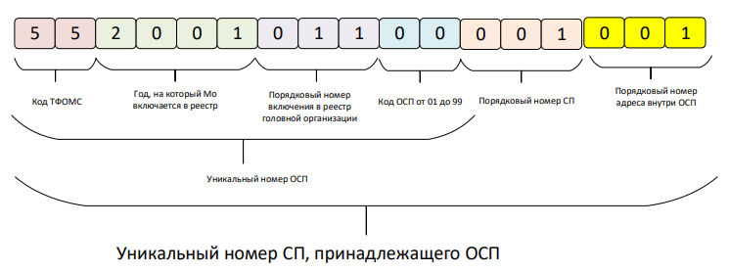
Рисунок 294. Структура обозначения кода подразделения СП, принадлежащего к ОСП

Просмотр вкладки «Сведения о мощностях»
Вкладка «Сведения о мощностях» содержит область «Адреса оказания медицинской помощи» и вкладки «Специализированная помощь», «Первичная медико-санитарная помощь» и «Скорая медицинская помощь» (Рисунок 295).
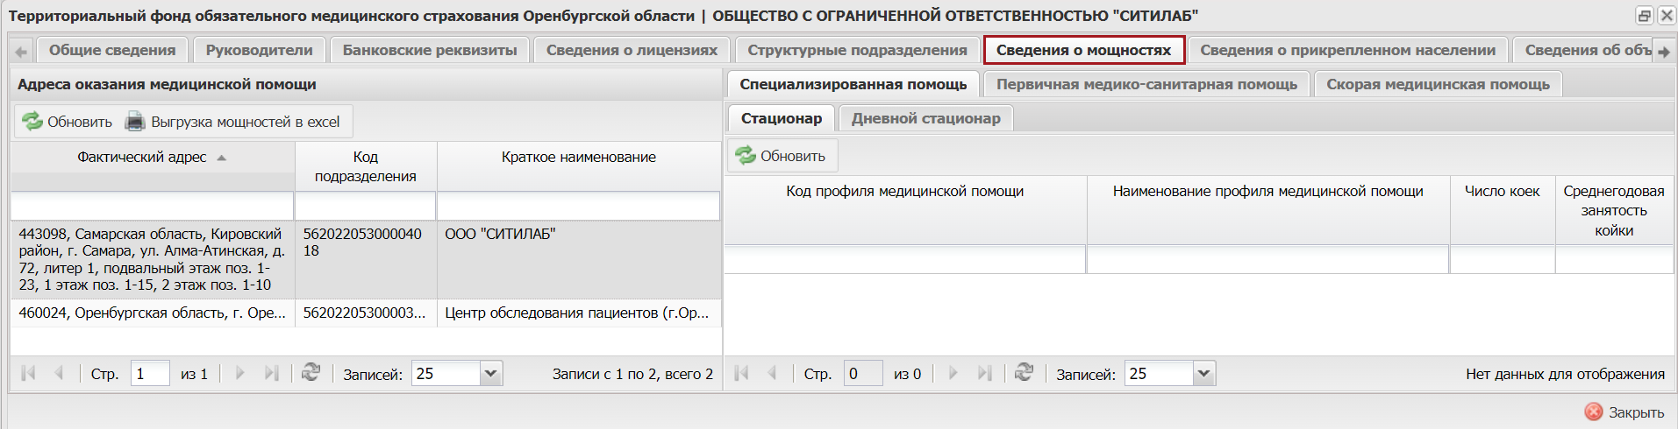
Рисунок 295. Вкладка «Сведения о мощностях»

Просмотр вкладки «Сведения о прикрепленном населении»
Вкладка «Сведения о прикрепленном населении» содержит информацию о прикрепленном к МО населении. Во вкладке содержатся область с подразделениями медицинской организации, в которую входят записи о самой МО, о СП и ОСП, а также область «Прикрепленное население» со сведениями о количестве прикрепленного населения в разрезе половозрастных групп (Рисунок 296).
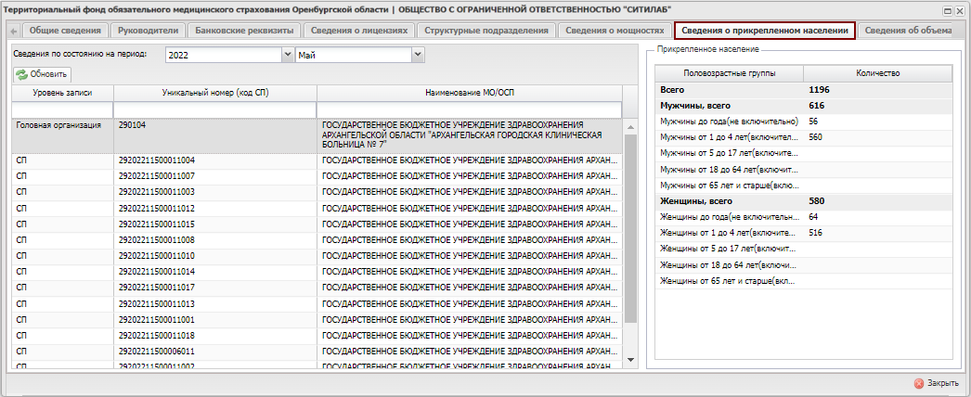
Рисунок 296. Вкладка «Сведения о прикрепленном населении»
При выборе года или месяца, отображаются сведения о прикрепленном населении по состоянию на определенный период (Рисунок 297)
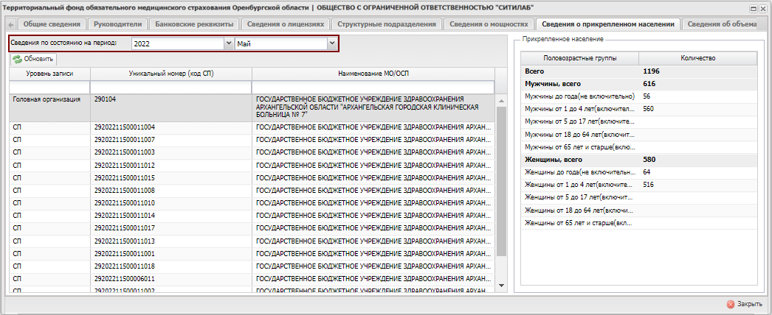
Рисунок 297. Сведения по состоянию на период

Просмотр вкладки «Сведения об объемах»
Вкладка «Сведения об объемах» содержит область «Адреса оказания медицинской помощи» и вкладки «Специализированная помощь», «Первичная медико-санитарная помощь», «Скорая медицинская помощь» и «Прикрепленное население» (Рисунок 298).
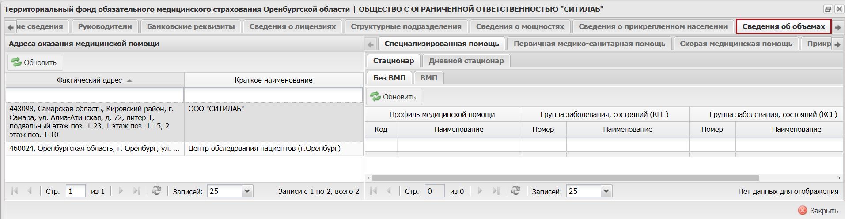
Рисунок 298. Вкладка «Сведения об объемах»

Просмотр вкладки «Сведения о тарифах»
Вкладка «Сведения о тарифах» содержит области со сведениями о ГО и ОСП, «Способ оплаты», «Тарифное соглашение» и «Адреса оказания медицинской помощи» (Рисунок 299).
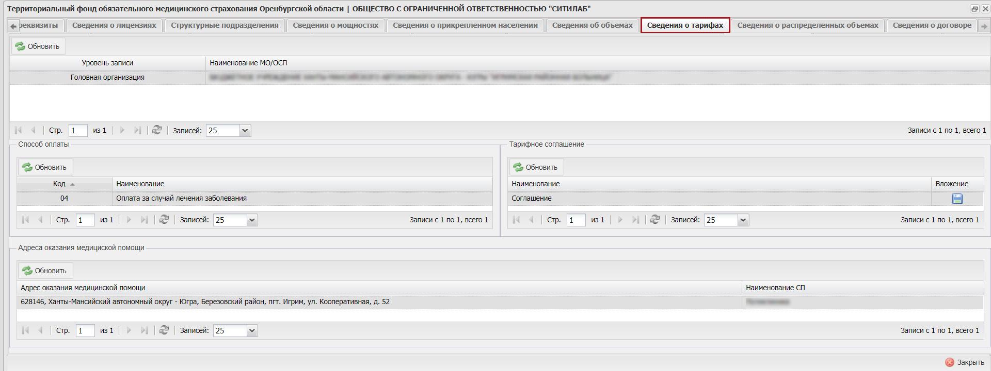
Рисунок 299. Вкладка «Сведения о тарифах»
Во вкладке отображаются сведения о способах оплаты МП, тарифном соглашении на оплату МП и адресе оказания МП.
Для выгрузки документа на рабочую станцию пользователя необходимо нажать на кнопку в области «Тарифное соглашение» (Рисунок 300).
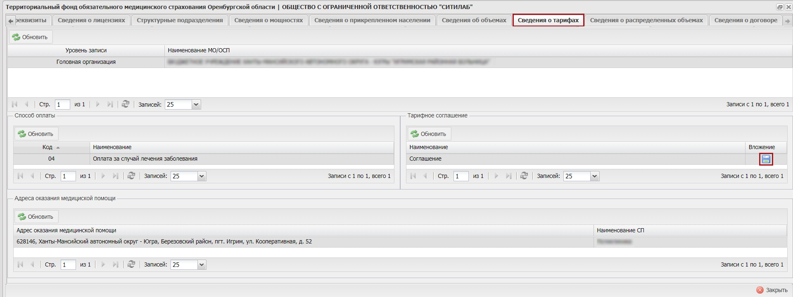
Рисунок 300. Выгрузка документа
В результате на рабочую станцию пользователя выгрузится документ.

Просмотр вкладки «Сведения о распределенных объемах»
Вкладка «Сведения об объемах» содержит информацию об объемах оказания МП, распределенных комиссией ТФОМС, фактических объемах и финансовом обеспечении данных объемов. Вкладка содержит области «Распределение объемов» и «Распределенные объемы», а также следующие вкладки: «Распределение объемов», «Объем финансового обеспечения», «Первичная медико-санитарная помощь», «Специализированная помощь», «Высокотехнологичная помощь», «Скорая медицинская помощь» (Рисунок 301).
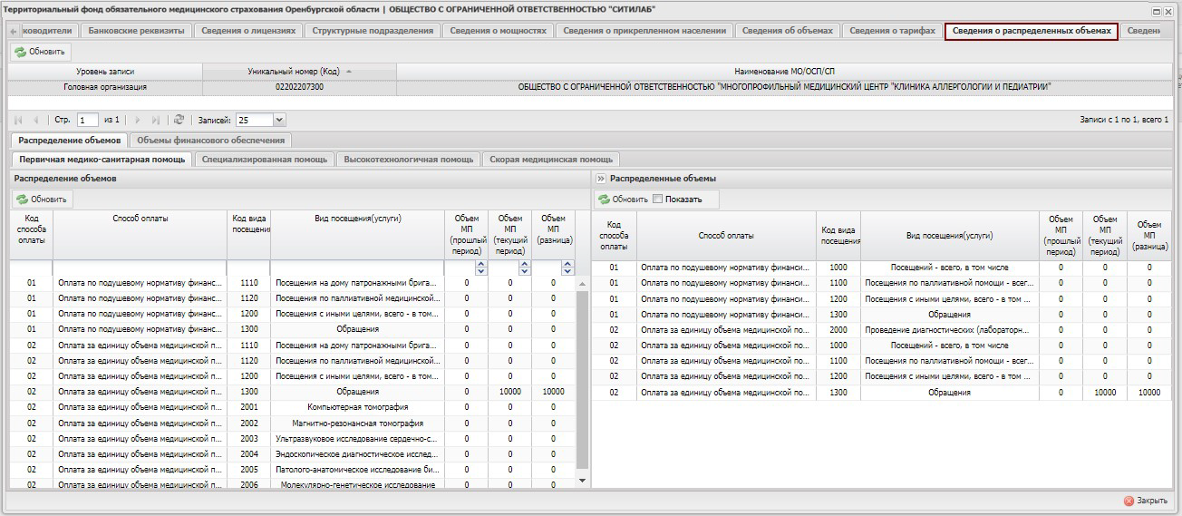
Рисунок 301. Вкладка «Сведения о распределенных объемах»

Просмотр вкладки «Сведения о договоре»
Для просмотра информации о договоре необходимо перейти во вкладку «Сведения о договоре». Вкладка «Сведения о договоре» содержит краткие сведения о договоре и области «СМО» (1), «МО/ОСП (в соответствии с п.31 Приказа МЗРФ от 30.12.2020 №1417м)» (2) и «Документы» (3) (Рисунок 302).
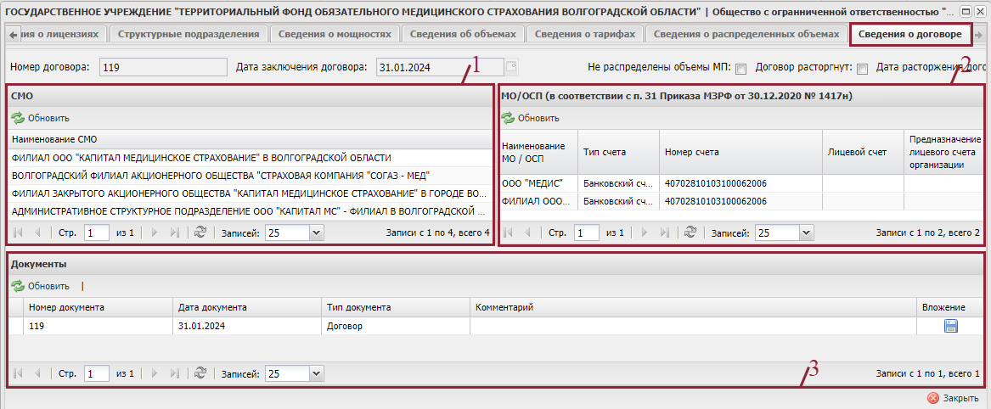
Рисунок 302. Вкладка «Сведения о договоре»
В области «СМО» отображается информация о СМО.
В области «МО/ОСП (в соответствии с п.31 Приказа МЗРФ от 30.12.2020 №1417м)» отражается информация о счетах, по которым на вкладке «Банковские реквизиты» установлена галочка в чек-боксе «Используется в договоре ТПОМС».
В области «Документы» отображается информация о прикрепленных документах.

Просмотр архивных сведений о МО
Для просмотра архивных сведений о МО необходимо одним нажатием левой кнопки мыши выделить соответствующую строку и нажать на кнопку «Архивные данные» (Рисунок 303).
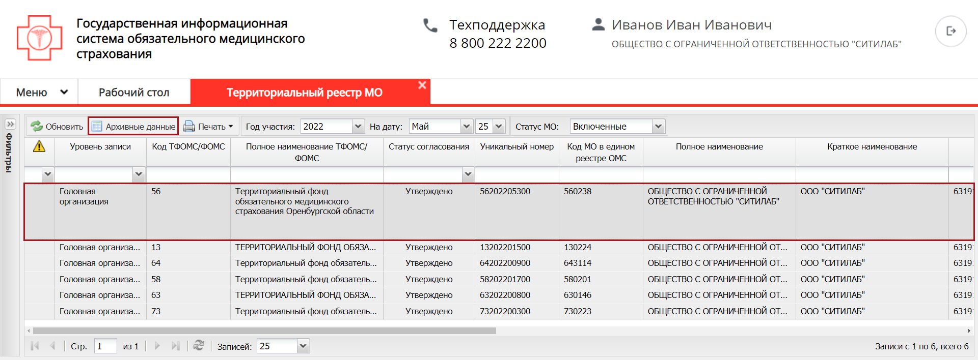
Рисунок 303. Просмотр архивных сведений о МО
В результате откроется карточка с архивными данными МО, которая содержит следующие вкладки (Рисунок 304):
- «Основные сведения» (1);
- «Включение МО в реестр ОМС» (2);
- «Уведомление МО об осуществлении деятельности в сфере ОМС» (3);
- «Лицензии МО» (4);
- «Структурные подразделения МО» (5);
- «Архивные данные» (6).
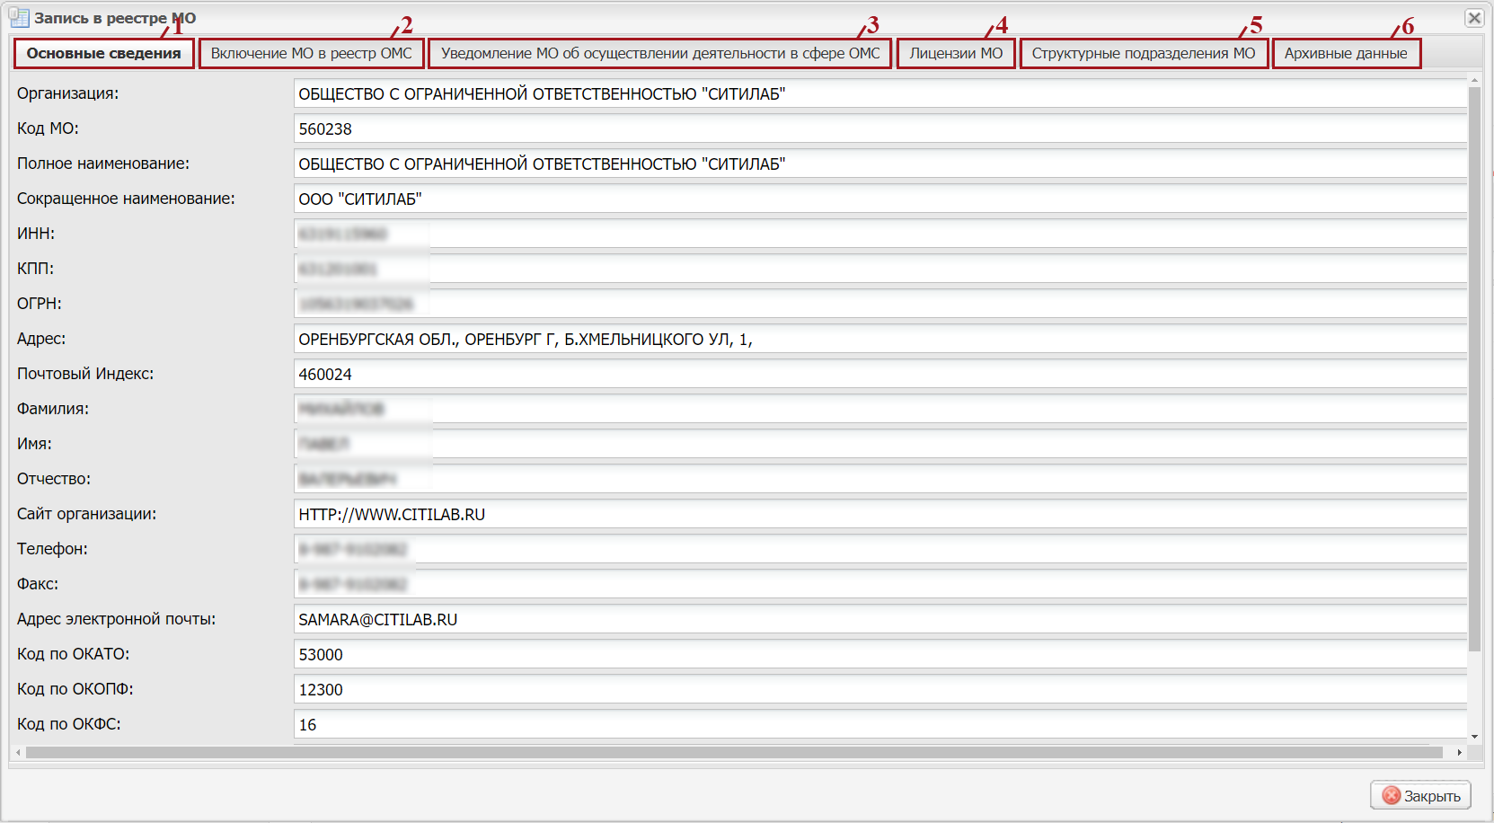
Рисунок 304. Карточка с архивными данными
Переход между вкладками осуществляется одним нажатием левой кнопки мыши на соответствующую вкладку.

Просмотр вкладки «Основные сведения»
Вкладка «Основные сведения» содержит общую информацию о МО (Рисунок 305).
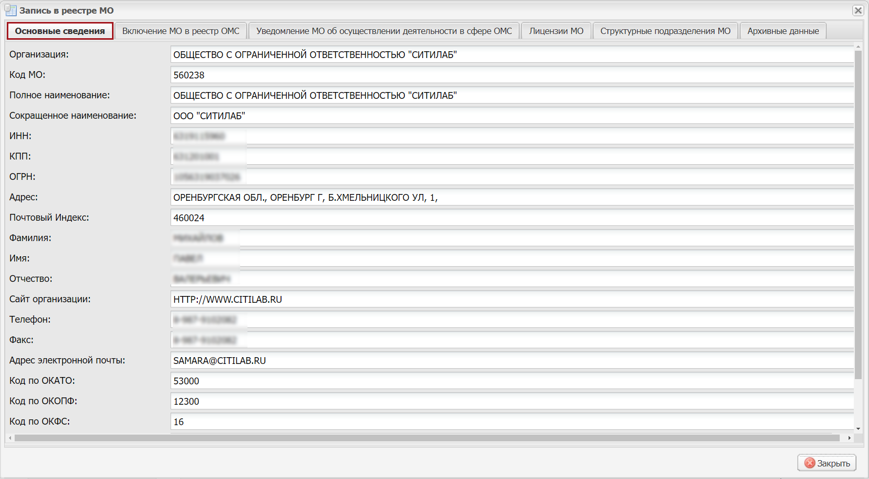
Рисунок 305. Вкладка «Основные сведения»

Просмотр вкладки «Включение МО в реестр ОМС»
Вкладка «Включение МО в реестр ОМС» содержит сведения о дате включения, дате исключения и причине исключения МО из реестра МО (Рисунок 306).
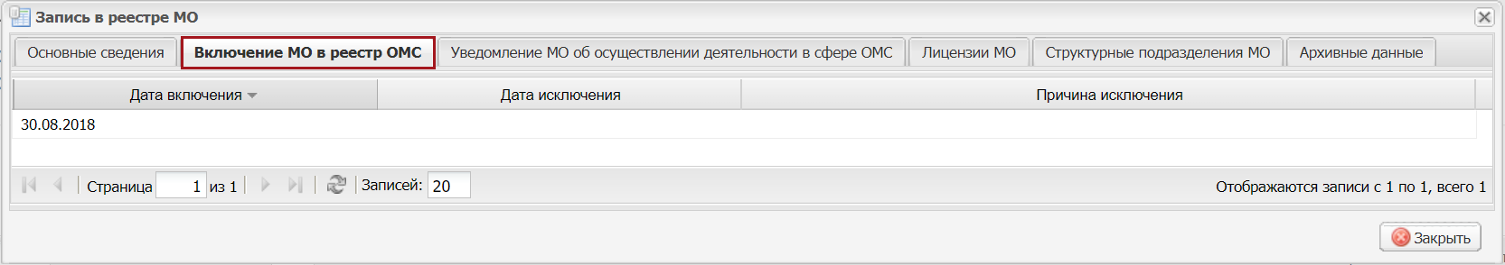
Рисунок 306. Вкладка «Включение МО в реестр ОМС»

Просмотр вкладки «Уведомление МО об осуществлении деятельности в сфере ОМС»
Вкладка «Уведомление МО об осуществлении деятельности в сфере ОМС» содержит информацию о годе уведомления, дате уведомления и видах МП (Рисунок 307).
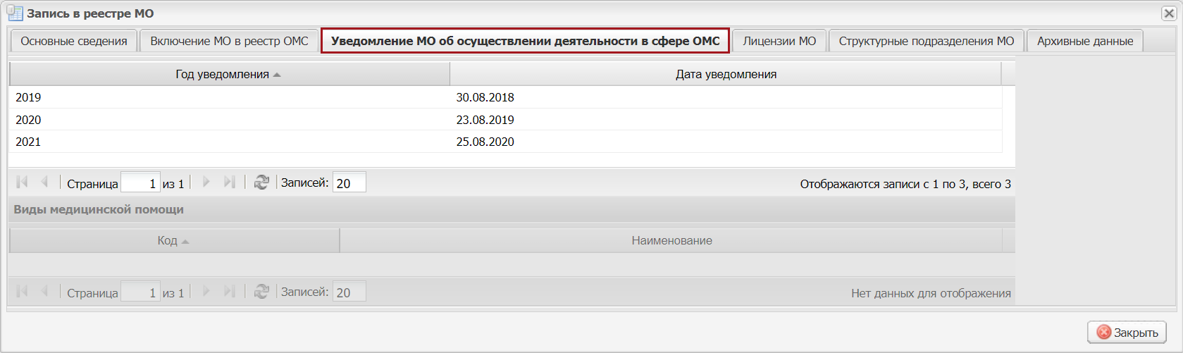
Рисунок 307. Вкладка «Уведомление МО об осуществлении деятельности в сфере ОМС»
Для отображения информации о видах МП необходимо одним нажатием левой кнопки мыши выделить соответствующую строку с годом уведомления (Рисунок 308).
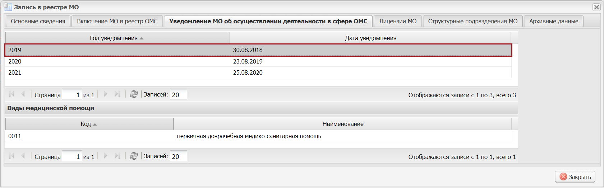
Рисунок 308. Отображение информации о видах МП
В результате в области «Виды медицинской помощи» отобразится строка (Рисунок 309).
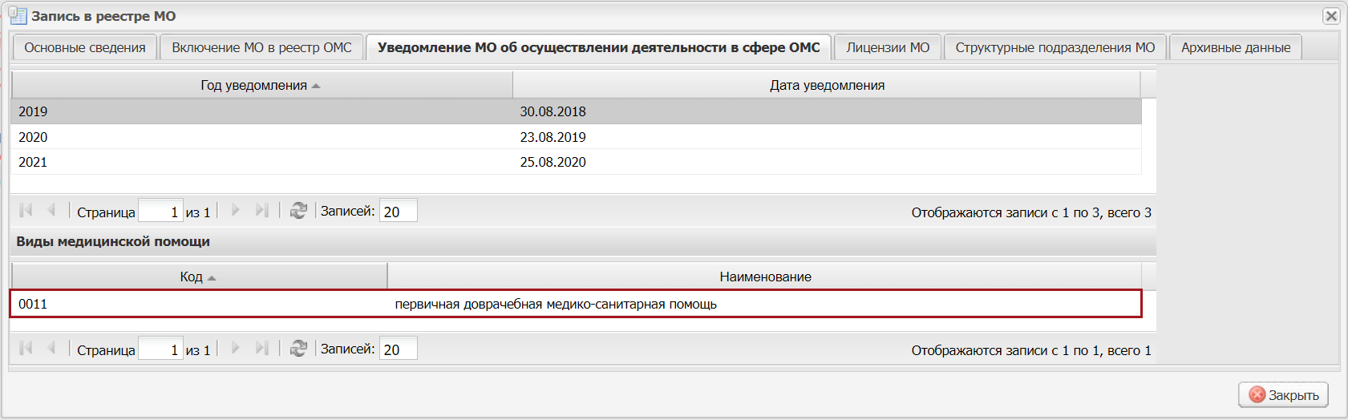
Рисунок 309. Строка в области «Виды медицинской помощи»

Просмотр вкладки «Лицензии МО»
Вкладка «Лицензии МО» содержит общую информацию о лицензиях МО (Рисунок 310).
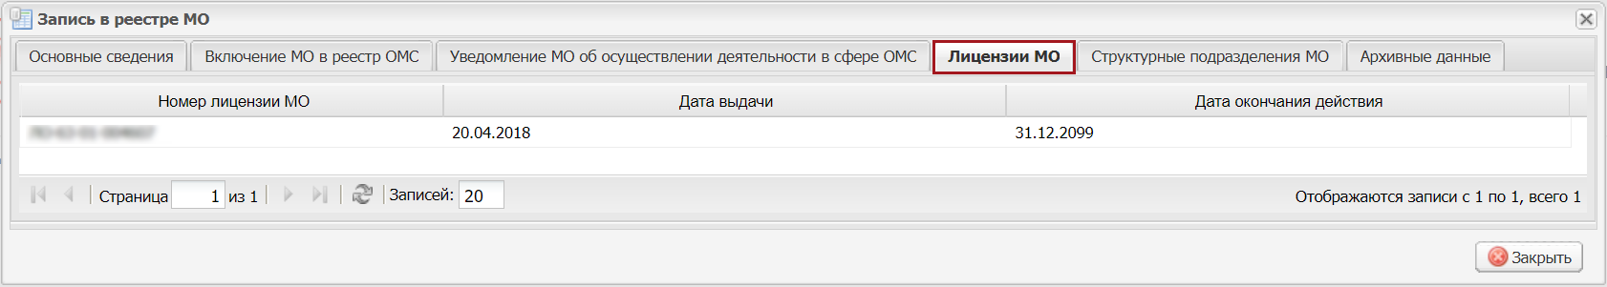
Рисунок 310. Вкладка «Лицензии МО»

Просмотр вкладки «Структурные подразделения МО»
Вкладка «Структурные подразделения МО» содержит общую информацию о структурных подразделениях МО (Рисунок 311).
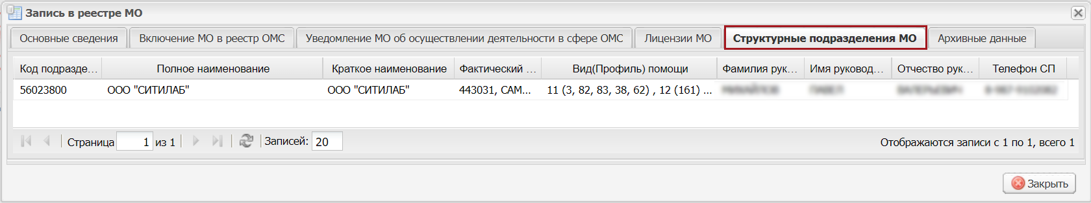
Рисунок 311. Вкладка «Структурные подразделения МО»

Просмотр вкладки «Архивные данные»
Вкладка «Архивные данные» содержит архивные сведения о МО (Рисунок 312).
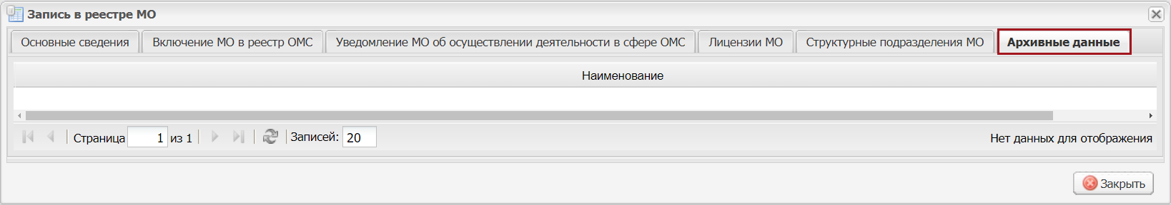
Рисунок 312. Вкладка «Архивные данные»

Формирование печатной формы

Формирование печатной формы подраздела
Для формирования печатной формы подраздела необходимо нажать на кнопку «Печать» и выбрать пункт [Печать реестра] (Рисунок 313).
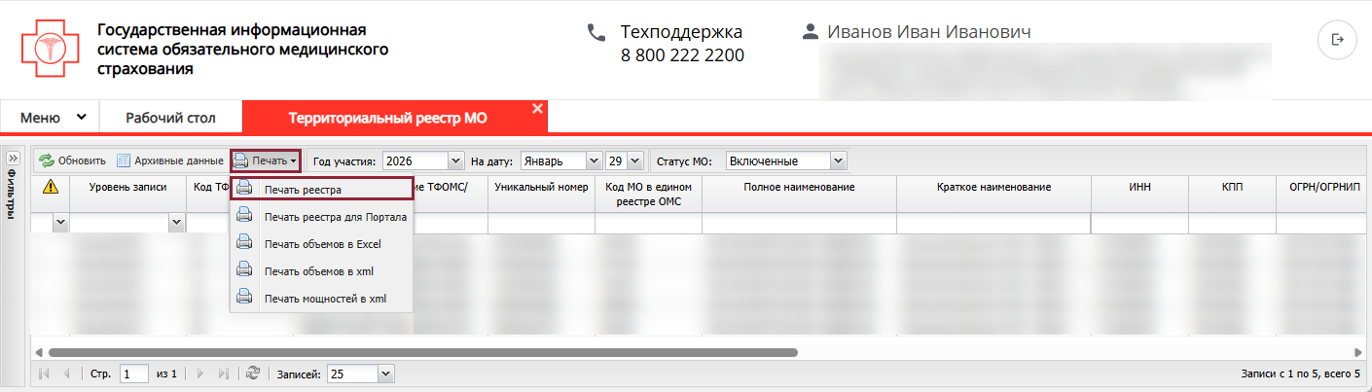
Рисунок 313. Формирование печатной формы подраздела
В результате на рабочую станцию пользователя выгрузится документ с расширением *.xlsx.

Формирование печатной формы подраздела с отображением сведений о СП
Для формирования печатной формы подраздела с отображением сведений о СП необходимо нажать на кнопку «Печать» и выбрать пункт [Печать реестра для Портала] (Рисунок 314).
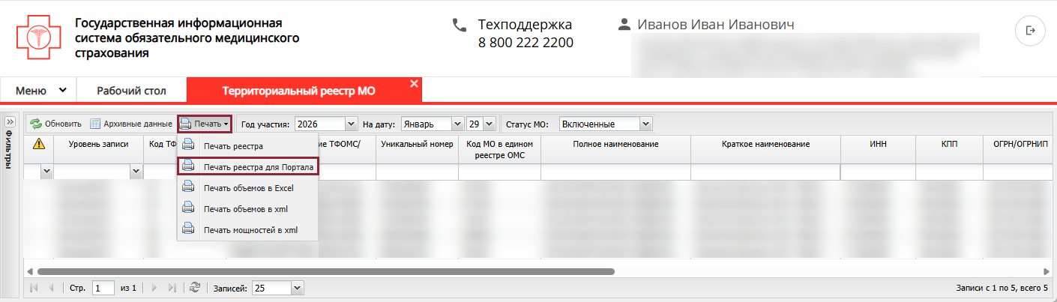
Рисунок 314. Формирование печатной формы подраздела с отображением сведений о СП
В результате на рабочую станцию пользователя выгрузится документ с расширением *.xlsx.

Формирование печатной формы сведений об объемах оказания МП
Для формирования печатной формы сведений об объемах оказания МП необходимо нажать на кнопку «Печать» и выбрать пункт [Печать объемов в Excel] (Рисунок 315).
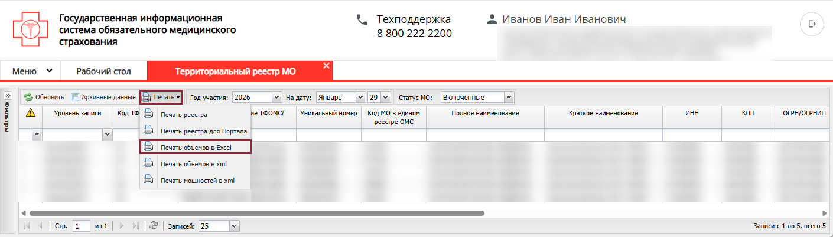
Рисунок 315. Формирование печатной формы сведений об объемах оказания МП
В результате на рабочую станцию пользователя выгрузится документ с расширением *.xlsx.

Формирование печатной формы сведений о заявленных объемах МП в формате xml
Для формирования печатной формы сведений о заявленных объемах МП в xml необходимо нажать на кнопку «Печать» и выбрать пункт [Печать объемов в xml] (Рисунок 316).
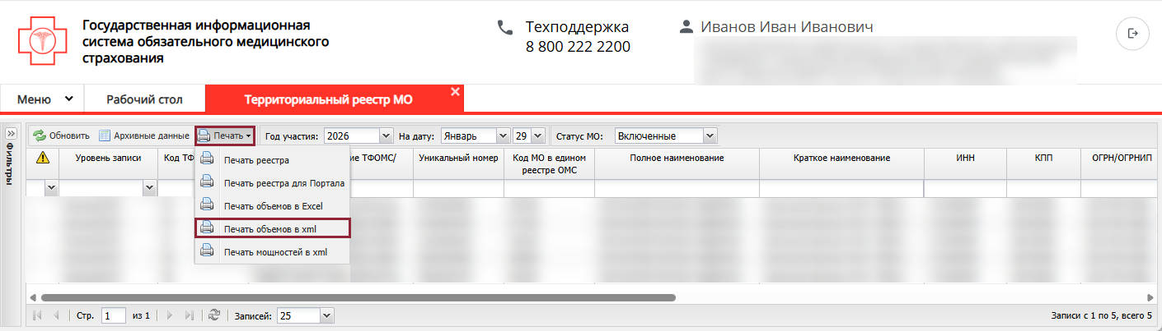
Рисунок 316. Формирование печатной формы сведений о заявленных объемах МП в xml
В результате на рабочую станцию пользователя выгрузится архив документов с расширением *.zip., содержащий сведения об объемах и формат сведений об объемах.

Формирование печатной формы сведений о мощностях МО в формате xml
Для формирования печатной формы сведений о мощностях МО необходимо нажать на кнопку «Печать» и выбрать пункт [Печать мощностей в xml] (Рисунок 317).
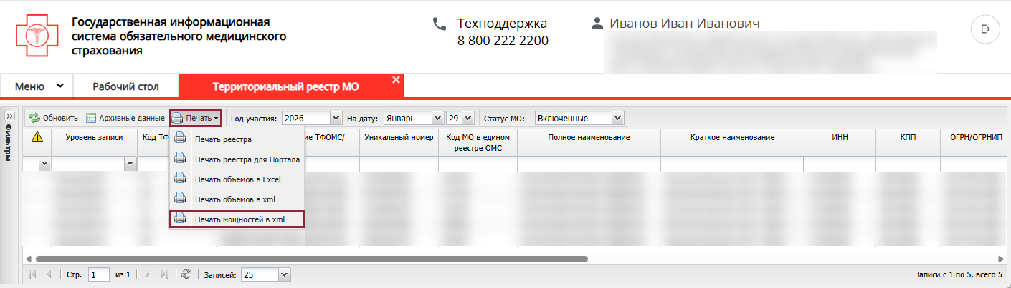
Рисунок 317. Формирование печатной формы сведений о мощностях МО
В результате на рабочую станцию пользователя выгрузится архив документов с расширением *.zip., содержащий сведения о мощностях и формат сведений о мощностях.

Обращение в техническую поддержку
При возникновении вопросов, связанных с организацией работы в «ГИС ОМС», необходимо обращаться в службу технической поддержки по следующим каналам связи:
по телефону 8 800 101 6547 (многоканальный, бесплатный, в том числе для регионов России);
по адресу электронной почты stp_gis@ffoms.gov.ru;
с использованием раздела «Техническая поддержка» ГИС ОМС

8 800 101 6547

